华润电力武隆杨柳坪风电项目

可行性研究报告

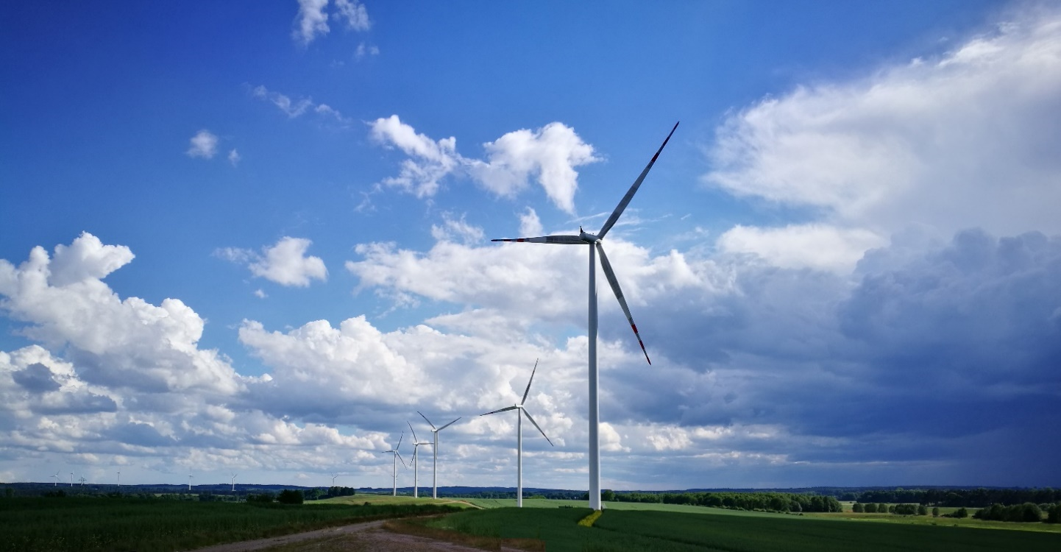

|  |  |
| --- | --- |
| logo | **深圳智润新能源电力勘测设计院有限公司** |
| **ShenZhen ZhiRun Renewable Energy Exploration&Design Co ,Ltd** |

2019年9月

华润电力武隆杨柳坪风电项目

可行性研究报告

院 长：胡立伟 教授级高级工程师

注册咨询工程师（投资）

总工程师： 肖毅雄 高级工程师

注册咨询工程师（投资）

|  |  |
| --- | --- |
| logo | **深圳智润新能源电力勘测设计院有限公司** |
| **ShenZhen ZhiRun Renewable Energy Exploration&Design Co ,Ltd** |

2019年9月

华润电力武隆杨柳坪风电项目

可行性研究报告

批准： 胡立伟

核定： 肖毅雄

审查： 郑爱玲

校核： 郑爱玲 邓小勇 程胜利

编写： 卢兆春 崔丛 吴志山 林浩

姚志国 李远

项目负责：卢兆春

|  |  |
| --- | --- |
| logo | **深圳智润新能源电力勘测设计院有限公司** |
| **ShenZhen ZhiRun Renewable Energy Exploration&Design Co ,Ltd** |

2019年9月

目 录

附图目录 4

1 综合说明 5

1.1 概述 5

1.2 风能资源 7

1.3 工程地质 7

1.4 工程任务和规模 8

1.5 风机选型和发电量计算 8

1.6 电气 9

1.7 工程消防 10

1.8 土建工程 10

1.9 施工组织设计 12

1.10 环境保护和水土保持设计 12

1.11 劳动安全与工业卫生 13

1.12 工程设计概算 14

1.13 财务评价和社会效果分析 14

1.14 节能设计 15

1.15 建设项目招标 15

1.16 技术方案和设备合理性 15

1.17 结论与建议 16

2风能资源 20

2.1 区域环境概况 20

2.2 长期气象资料 22

2.3 测风资料检验和处理 25

2.4 风能资源评估 35

2.5小结 56

3 工程地质 57

3.1 概述 57

3.2 区域地质与地震 59

3.3场址地质条件与评价 60

3.4 工程水文地质 63

3.5 结论和建议 64

4 工程任务和规模 65

4.1 工程任务 65

4.2 项目建设规模 66

5风机设备选型、布置及发电量估算 68

5.1 机组类型 68

5.2 风电机组布置 72

5.3 方案技术经济比选 75

5.4 风电场合理化布局 76

5.5 发电量估算 77

5.6 机位点湍流、入流角及风切变等计算 81

5.7 退役和拆除 82

6 电气 83

6.1 概述 83

6.2 升压变电站选址 83

6.3 电气一次 83

6.4 电气二次 99

6.5 系统通信 115

6.6 集电线路 117

7 工程消防设计 124

7.1 消防总体设计 124

7.2 工程消防设计 125

7.3 施工消防规划 131

8土建工程 132

8.1 设计安全标准 132

8.2 设计依据和基本资料 132

8.3 风电机组基础和箱变基础设计 135

8.4 110kV升压站设计 139

8.5 35kV集电线路土建设计 145

8.6 道路工程设计 145

8.7 主要工程量表 146

9 施工组织设计 149

9.1 施工条件 149

9.2 风场内外交通 150

9.3 施工总布置 151

9.4 工程建设用地 153

9.5 主体工程施工 154

9.6 施工总进度 159

10 环境保护与水土保持 162

10.1 环境保护 162

10.2 水土保持设计 173

11 劳动安全与工业卫生 178

11.1 劳动安全 178

11.2 工业卫生 196

11.3 专项投资概算 200

11.4 预期效果评价 202

11.5 结论和建议 202

12设计概算 204

12.1 编制说明 204

12.2 工程设计概算 209

13 财务评价 220

13.1 概述 220

13.2 财务评价 220

13.3 社会效果评价 226

14 节能降耗 235

14.1 概述 235

14.2 节能设计原则和编制依据 235

14.3 工程能耗种类、数量分析和能耗指标 238

14.4 主要节能降耗措施 241

14.5 节能降耗效益分析及结论 245

15 建设项目招标 247

15.1 招标范围 247

15.2 标段划分和招标顺序 248

15.3 招标组织形式 249

15.4 招标方式 249

# 附图目录

|  |  |  |
| --- | --- | --- |
| 序号 | 图名 | 图号 |
| 1 | 地理位置示意图 | CRP-NZ10046K-Z0101-01 |
| 2 | 风电场总布置图 | CRP-NZ10046K -Z0101-02 |
| 3 | 电气主接线图 | CRP-NZ10046K -D0101-01 |
| 4 | 变电站电气设备总平面布置图 | CRP-NZ10046K -D0101-02 |
| 5 | 继电保护及测量功能配置图 | CRP-NZ10046K -D0101-03 |
| 6 | 变电站计算机监控系统图 | CRP-NZ10046K -D0101-04 |
| 7 | 集电线路路径图 | CRP-NZ10046K -D0101-05 |
| 8 | 风机基础图 | CRP-NZ10046K -T0101-01 |
| 9 | 箱变基础图 | CRP-NZ10046K -T0101-02 |
| 10 | 变电站平面布置图 | CRP-NZ10046K -T0101-03 |
| 11 | 施工总平面布置图 | CRP-NZ10046K -T0101-04 |

# 

# 1 综合说明

## 1.1 概述

重庆，位于中国内地西南部、长江上游地区，地跨东经105°11'~110°11'、北纬28°10'~32°13'之间的青藏高原与长江中下游平原的过渡地带。 地界渝东、渝东南临湖北和湖南，渝南接贵州，渝西、渝北连四川，渝东北与陕西和湖北相连。辖区东西长470km，南北宽450km，幅员面积82402.95km2，其中主城建成区面积为647.78平方千米。

武隆区位于重庆市东南边缘，在武陵山与大娄山结合部，属于中国南方喀斯特高原丘陵地区。地处东经107°13'-108°05'、北纬29°02'-29°40'之间。东西长82.7公里，南北宽75公里，幅员面积2901.3 km2。武隆区东连彭水，西接南川、涪陵，北抵丰都，南邻贵州道真，距重庆市区139公里，处于重庆"一圈两翼"的交汇点 。

华润电力武隆杨柳坪风电项目，位于重庆市武隆区境内，为山地风电场，场址内海拔高程在1200~2030m之间。项目地处东经107°34'~107°42'、北纬29°25'~29°37'之间，总区域共50.02km2。风电场拟安装28台单机容量为2.5MW的风力发电机组，规划容量为70MW。风电场地理位置如图1-1所示。

华润电力武隆杨柳坪风电场周边有国道G319、省道S203、县道X155等多条公路通过，风电场对外运输交通较为便利。

风电场预安装28台单机容量为2.5MW的风力发电机组，风力发电机组较能适应本风电场的风况条件，发电效益较好，预计年本风电场年上网电量为155275.7MWh/yr，年满发小时为2218.2h，容量系数为25.3％。

深圳智润新能源电力勘测设计院有限公司受华润电力投资有限公司西南分公司委托，按照《陆上风电场工程可行性研究报告编制规程》（NB∕T 31105-2016）以及其它有关规范要求，开展本项目可行性研究工作。

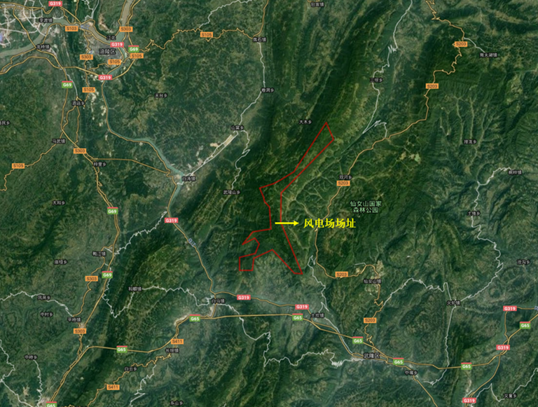

图1-1 华润电力武隆杨柳坪风电项目地理位置示意图

根据概算定额、费用标准及设计工程量、施工组织设计所选的施工方法计算，本工程静态总投资55231.98万元（不含送出工程）。其中，施工辅助工程542.99万元，设备及安装工程37891.35万元，建筑工程9682.76万元，其他建设用地费、建设管理费、生产准备费、勘察设计费等6298.64万元，单位千瓦静态投资7890.28元。

本项目资本金为40%，国内银行贷款60%，建设期贷款利息927.90元，工程动态总投资56159.88万元，单位千瓦动态投资8022.84元。

计算结果表明，本项目全部投资的税前财务内部收益率为10.73%；全部投资的税后财务内部收益率为9.40%；投资回收期9.39年，总投资收益率（ROI）为6.71%，资本金利润率（ROE）为10.52%，资本金内部收益率13.12%。

本工程的建设，对改善重庆市电源结构，促进重庆市风能开发，缓解当地电力供需矛盾，拉动地区经济发展，均具重要意义，并对我国的风电事业有着积极的推动作用。

## 1.2 风能资源

风电场内及附近有3座测风塔9406#、9410#、9411#， 统计各测风塔的有效测风期后，9406#测风塔选取2017年1月1日~2017年12月31日共一年的测风数据作为完整年；9410#测风塔选取2017年1月1日~2017年12月31日的数据作为一个完整年；9411#测风塔选取2016年5月1日~2017年4月30日的数据作为一个完整年。

经长年代订正，9406#测风塔90m高度代表年平均风速为6.29m/s，风功率密度为263W/m2；9410#测风塔90m高度代表年平均风速为5.65m/s，风功率密度为185W/m2；9411#测风塔测风年90m高度年平均风速为5.78m/s，风功率密度为188.2W/m2。根据《风电场风能资源评估方法》（GB/T 18710-2002），本风电场测风塔附近轮毂高度处的风功率密度为1级水平。

本风电场主导风向比较集中，测风塔各月风向比较稳定，多以东南及东南偏南风为主，风能分部与风向分部基本一致。

综合考虑最大风速、极大风速评估结果，本风电场90m高度50年一遇10min平均最大风速为28.12m/s，50年一遇3s平均极大风速为39.36m/s。

9406#测风塔80米高度的15m/s风速段的平均值为0.084，15m/s风速段的代表值为0.125；9410#测风塔80米高度的15m/s风速段的平均值为0.099，15m/s风速段的代表值为0.143；9411#测风塔80米高度的15m/s风速段的平均值为0.084，15m/s风速段的代表值为0.124。

## 1.3 工程地质

1) 根据现阶段所收集到的资料综合判定，工程区附近断裂无明显活动迹象，地震活动不强烈，场址区域构造稳定性相对较好，适宜进行风电场建设。

2）根据《中国地震动参数区划图》（GB18306-2015）及《建筑抗震设计规范》（GB50011-2010）（2016年版），场区抗震设防烈度为VI度，基本地震动峰值加速度为0.05g，特征周期值为0.40s。

3）根据目前资料，场区内风机大部分布置在地势较高处，风机基础持力层为基岩地层，可满足设计要求承载力，建议采用天然地基基础。

4）根据搜集资料地下水对混凝土及钢筋混凝土结构中的钢筋的腐蚀性按微腐蚀性考虑。建议下阶段取水和土进行腐蚀性实验。

5）野外地质调查表明工程区整体稳定性良好，局部存在危岩体与不稳定边坡。建议下一阶段对场址区进行详细勘察，查明不良地质体分布、分析对工程区的危害。

6）总体来看，拟建场区位于地质构造相对稳定地段。场地岩土层情况相对简单，满足地基设计要求，适宜建场。

## 1.4 工程任务和规模

华润电力武隆杨柳坪风电项目风能资源在重庆市境内相对较好，对外交通便利，并网条件好，是建设风电场较好场址；开发华润电力武隆杨柳坪风电项目坚持了可持续发展的原则，符合国家能源政策的战略要求，可减少化石资源的消耗，减少燃煤等排放有害气体对环境的污染，对于促进重庆市的工业旅游业，带动地方经济快速发展将起到积极作用。

华润电力武隆杨柳坪风电项目的风能资源状况及开发条件，结合项目公司开发规划，本风电场总装机容量约为70MW，拟设计安装28台单机容量为2.5MW的风力发电机组。

本风电项目初拟新建1座110kV升压站，站址位于位于重庆市武隆区龙家坪附近。

本项目拟采用110kV电压等级接入电网，在风电项目场址中心附近新建1座110kV升压变电站，设置1台70MVA主变，电压等级110/35kV， 风力发电机组发出的电力经箱变升压至35kV后汇集进入变电站35kV侧，经主变压器升压至110kV，以一回110kV接入220kV白涛变电站110kV侧，导线截面300mm2。

## 1.5 风机选型和发电量计算

风力发电机组机型的选择首先以风电场平均风况及极端风况为选型依据，同时考虑自然环境条件、气象、交通运输条件、吊装条件和设备特殊性能等的因素，在技术成熟和运行可靠的前提下，选择性价比较好的风力发电机组。因此，根据本风场的平均风况条件和极端风况条件要求，并结合实测湍流强度，选择可以选择抗50年一遇10min平均最大风速为37.5m/s的IECⅢB及以上机型。

风电场风机的布置需以发电性能作为首要考虑的因素，其次是结合风电场地形、用地性质、土建工程、电气工程等配套工程的可行性。风机布置尽量垂直于风能主方向，降低风机间的尾流影响；因地制宜，不同叶轮直径的风机间距不同，风机间距采用列距3D~5D，行距5D以上的原则进行风机布置。

对不同风机的布置方案进行风电场发电量的模拟计算以及风电场的投资概算，经过技术经济比选，挑选出技术成熟、技术经济总体性能较优的单机容量为2.5MW、叶轮直径为146m、轮毂高度为90m的风力发电机组，装机容量约为70MW。考虑了尾流影响折减、空气密度折减后，再综合考虑其它发电量的折减因素如可利用率折减等（综合折减系数为71.9％）。预计本风电场年上网电量为155275.7MWh/yr，年满发小时为2218.2h，容量系数为25.3％。

## 1.6 电气

在风电项目场址中心附近新建1座110kV升压变电站，设置1台100MVA主变，电压等级110/35kV，110kV侧的接线形式为线变组接线，35kV侧采用单母线接线，配置4面进线开关柜，1面PT柜，1面SVG无功补偿装置开关柜， 1面站用变开关柜，1面接地变开关柜，1面出线柜。

风力发电机组发出的电力经箱变升压至35kV后汇集进入变电站35kV侧，经主变压器升压至110kV后，以一回110kV接入220kV刘屯变电站110kV侧，导线截面300mm2。

华润电力武隆杨柳坪风电项目共安装28台单机容量2500kW风力发电机组，总装机容量为70MW。风机出口电压为0.69kV，经风机箱变升压至35kV后，通过3回集电线路接入风电场变电站35kV侧母线。箱式变电站高压侧采用联合单元接线方式。35kV集电线路暂按架空线为主，直埋电缆为辅的方案设计。

本风电场工程规划装机容量约70MW，风电场建造一座110kV变电站，变电站设置1台SZ11-100000/110主变压器，110kV侧采用线变组接线，35kV侧采用单母线接线。风电场和变电站均配置微机型保护、测控及安全自动装置单元，采用全计算机方式进行监控。

本项目计算机监控系统按“无人值班、少人值守”的原则进行设计”，实现对整个风电场电气设备实时监控。

## 1.7 工程消防

本工程消防设计贯彻“预防为主，防消结合”的原则，针对工程的具体情况，采用适当的防火技术，以保障安全、使用方便、经济合理为宗旨，对可能发生火灾的场所，首先在布置、安装、敷设和消防器材上采用有效的预防措施。

本风电场不设专职消防机构，生产运行人员兼作消防人员，风电场负责人为消防安全责任人。初期火灾由本风电场自行扑灭，若发生重大灾情，可由地方消防队支援共同扑灭火灾。

针对生产场所和主要机电设备的火灾特点，在设计时充分考虑预防火灾的措施，并采用适当的灭火设施。

工程施工道路对外有公路相连通，道路宽度大于3.5m，并有充足的回转场地，场内通道不堆放材料等杂物，可作消防车道及紧急疏散通道。

## 1.8 土建工程

本风电场土建工程主要有风电机组基础、箱式变电站基础和新建道路等。

1）风机基础

风电机组基础采用天然地基，为圆形混凝土扩展基础，基础直径21m，埋深为2.8m，基础主体混凝土设计强度等级为C40，单台基础混凝土工程量约为592m³，基底下设150mm厚C20素混凝土垫层。在承载能力极限状态下，基底脱开面积小于基底面积的1/4，在正常使用极限状态下，基底面积不脱开。风机基础底部的混凝土保护层厚度为100mm，侧部及顶部为50mm。开挖边坡拟采用1:0.5。

2）箱变基础

35kV箱式变电站基础拟按天然地基上的浅基础进行设计。箱变基础持力层为基岩，地基承载力可满足要求。根据箱式变电站外形尺寸，基础采用砖混结构箱形基础，采用M10砂浆MU15砖砌筑，C25钢筋混凝土梁、板、柱。基础下设100mm厚C15素混凝土垫层，基础埋深约1.70m，边坡拟采用1:0.5。

3）升压站

升压站的站址选择，应根据风场风机布置、集电线路设计、场内道路布置，结合接入系统设计的要求全面综合考虑。

本工程升压站场址地形相对平坦、开阔，交通条件便利。结合土地利用性质，升压站场址为可利用用地，进出线方便，位于风电场场址中心附近，有利于减少集电线路的长度。

全站的总平面根据电气工艺要求、施工和生活需要进行布置。在满足自然条件和工程特点的前提下，考虑了安全、防火、卫生、运行检修、交通运输、环境保护等各方面因素。

升压站站区布置大体分东、西两个区域，东区为生活管理区，包括综合楼、辅助楼二栋建筑，高低错落，虚实相间。综合楼楼前是健身广场，为生活区提供理想的休闲健身场所。综合楼北侧为辅助楼，其中包括检修间、水泵房等；西区为变电工区，主要布置有35kV屋内配电装置、无功补偿设备、主变压器及GIS、SVG设备。建筑物有设备楼，主要为电气设备。

4）场区道路

根据现有资料，本工程需改扩建进场道路3km，改扩建道路采用路基宽度6m，路面宽5m。扩建部分路面采用20cm厚山皮石路面，施工完成后恢复。本工程共需场内新建施工检修道路42.6km，新建检修道路施工期路基宽度5.5m，路面宽4.5m。道路平曲线最小转弯半径应满足风电机长叶片运输要求不应小于20m，最大纵坡控制在15％以内，以保证安装、检修车辆可直接到达任何一台风机。因风机吊装需要，各机位须设置一个40m×50m的吊装平台。吊装场场平土石方挖填平衡。施工结束后恢复为原始地貌。

## 1.9 施工组织设计

本风电场周边有包茂高速、省道S203等多条公路通过，风电场对外运输交通较为便利。

根据风场附近交通状况，风机设备运输车辆可由包茂高速、沿省道203及乡村道路运至风场附近，并新建道路到达风机位。其中道路弯道较多路段，需进行加宽改建方可满足大件运输车辆通过要求。

本风场大型设备主要为风电机组，采用公路运输。风场设备运输路线：由产地—经包茂高速高速—S203省道—乡道—风场。

本工程施工期间，施工用水采用自附近村庄拉水。工程所需的水泥、钢材、石料、砂料等建筑材料可在附近县城采购，运距较短。施工用电考虑从附近供电线路接专用供电线路至施工现场，并配备移动式柴油发电机组做机位点的临时用电。

本工程永久征地43.34亩，临时用地1133.89亩，总用地1177.23亩。本工程永久和临时占多以山地、林地为主。

## 1.10 环境保护和水土保持设计

（1）环境保护

风电是一种清洁、无污染的可再生能源，开发利用风能资源是调整能源结构，实施能源可持续发展的有效途径。本工程装机容量70MW，年上网电量155275.7MWh/yr，与相同发电量的燃煤电厂相比，每年可节约标煤4.68万吨（以平均标煤煤耗0.32kg/kW·h）。相对目前日益严峻的能源危机，风电具有更强的生命力，符合国家的产业政策。

风电作为一种清洁能源，除了可节约能源外，与相同发电量的燃煤发电相比，本工程运行期每年可减排SO2约3614.97t/a，NOx1807.47t可减排温室气体CO2约12.03t/a，此外，还可节约新鲜水用量，并减少燃煤电厂产生的噪声及燃料、灰渣运输处置带的相应环境和生态影响。因此，风电场的建设具有明显的污染物减排的环境效益。

综上所述，本项目的建设不存在制约工程建设的环境问题，也不会制约当地环境资源的可持续利用生态环境的良性循环，只要采取防、治、管相结合的环保和水保措施，工程建设对环境的不利影响将降到最低限度或者减免，风电场这样一个清洁能源项目，从环境角度分析，不存在制约工程开发的环境问题，本工程建设是可行的。

本工程环境保护总投资为123万元，最终投资额以项目环境影响评价报告批复为准。

（2）水土保持设计

水土保持的目的就是在对工程建设可能产生水土流失预测、分析的基础上结合主体工程已做的防护设计，从水土保持角度出发，建立统一、科学、完善的防治措施体系，达到控制水土流失、恢复和改善生态环境的目标，防治措施体系总体上按“分片集中治理、分单元控制”的方式进行布局。

从水土保持角度看，该项目建设符合国家产业政策，没有绝对限制项目建设的水土保持问题，项目可行。采取本方案提出的水土保持措施后，可以达到设计水平年水土流失防治目标值。

本工程水土保持估算总投资为665万元，最终投资额以项目水土保持报告批复为准。

## 1.11 劳动安全与工业卫生

（1）主要措施

针对生产过程中可能对职工产生危害的诸如噪声、电磁干扰等因素，按照《工业企业设计卫生标准》（GBZ 1-2002）、《火力发电厂劳动安全和工业卫生设计规程》（DL 5053-1996）、《火力发电厂设计技术规程》（DL 5000-2000）等国家标准、规范的要求，设计中对风机组运行中的电气设备事故、各类建筑物的火灾、各种转运机械的运行等具有危险隐患的环节均采取了劳动安全措施，以保障运行人员的人身安全。

（2）劳动安全与工业卫生预评价

1）本风电场工程区无较大敏感对象，没有制约工程兴建的重大安全卫生问题，现阶段机组布置以及主要建筑物设计符合国家和行业安全生产相关法律、法规和技术标准的要求，本工程的兴建在安全卫生方面是可行的。

2）对于工程范围内，影响建筑物本身的危险因素，通过合理措施均能满足主体建筑物安全运行的要求。

本工程劳动安全卫生所需要的设备和设施投资概算为67万元。

## 1.12 工程设计概算

根据概算定额、费用标准及设计工程量、施工组织设计所选的施工方法计算，本工程静态总投资55231.98万元（不含送出工程）。其中，施工辅助工程542.99万元，设备及安装工程37891.35万元，建筑工程9682.76万元，其他建设用地费、建设管理费、生产准备费、勘察设计费等6298.64万元，单位千瓦静态投资7890.28元。

本项目资本金为40%，国内银行贷款60%，建设期贷款利息927.90元，工程动态总投资56159.88万元，单位千瓦动态投资8022.84元。

## 1.13 财务评价和社会效果分析

本项目工程静态总投资55231.98万元，单位千瓦静态投资7890.28元/kW，工程动态总投资56159.88万元，单位千瓦动态投资8022.84元/kW。经财务测算，全部投资的税前财务内部收益率为10.73%；全部投资的税后财务内部收益率为9.40%；投资回收期9.39年，总投资收益率（ROI）为6.71%，资本金利润率（ROE）为10.52%，资本金内部收益率13.12%。本项目在财务评价指标上可行。

本工程的建设，对改善重庆市电源结构，促进重庆市风能开发，缓解当地电力供需矛盾，拉动地区经济发展，均具重要意义，并对我国的风电事业有着积极的推动作用。

风电的节能效益主要体现在风电场运行时不需要消耗其他常规能源，环境效益主要体现在不排放任何有害气体和不消耗水资源。风电和火电相比，在提供能源的同时，不排放烟尘、二氧化硫、氮氧化合物和其他有害物质。二氧化硫和氮氧化合物在大气中形成酸性物质，造成酸雨，危害植物和水生生物，破坏生态，二氧化碳是影响全球气候变暖的温室效应气体。

综上所述，武隆杨柳坪风电场项目若能加强风险控制，财务上基本可行，可考虑其工程建设。

## 1.14 节能设计

本风电场运行过程中利用风能产生电能，不耗费煤炭、石油等常规一次能源，风电场的建设符合可持续发展的原则。

风电场总装机容量70MW，预计建成投产后年上网电量为155275.7万kW·h，与同等规模火电厂相比，每年可节约标准煤4.68万t，可减少排放温室效应气体CO211.67万t，减少排放烟尘3.23万t，减少其他废气排放：SO23511t，NOx1755t。此外，每年还可节约用水，并减少相应的废水排放和温排水。

可见风电场的建设对于当地的环境保护、减少大气污染具有积极的作用，节能与环境效益显著。

项目用能总量和用能结构基本合理，各项节能指标均能满足国家有关规定的要求，将建设成为一个环保、低能耗、节约型的风力发电项目。

## 1.15 建设项目招标

根据《中华人民共和国招投标法》及《工程建设项目可行性研究报告增加招标内容和核准招标事项暂行规定》（国家发展计划委员会令第9号），对风电场工程主要设备的采购及施工等项目进行招标。

本工程招标范围主要为工程勘察、设计、施工、监理以及主要设备、材料等。

## 1.16 技术方案和设备合理性

本风电项目选址于重庆市武隆区境内，为山地风电场，场址内海拔高程在1200~2030m之间，风机尽量布置在山顶风资源较好的位置，即各机位处90m高度平均风速介于5.16～6.31m/s之间；除此之外，风机间距依地形而定，根据地形、风资源、道路便利性、集电线路集约等因素进行布置。尽量做到风资源最优、布局合理、投资合理且兼顾环境友好。

风电机组设计使用寿命通常为20年左右，从安全角度考虑，达到和超过服役年限的风电机组应该按计划退役，退役后的风电机组应妥善处理，以免对当地环境造成一定不良影响。

本着安全、环保、再利用的方针，使用成熟可靠的经济技术，保证本电厂的安全退役。对于退出服役的风力发电机组的处理，目前提出的两种处理方式为：

1）、将退役的风机进行翻新处理，再次投入使用或者作为备件使用；

2）、将风机拆解，按照材料成分分类回收进行再利用。

总体上看，对于小、旧风机，若其设备的性能不受影响，建议可以翻新、修复用于提供备件或者用于被忽略的市场，如学校、小型企业等。另外，将风机进行拆除进行材料分类，然后进行回收利用，将有助于完成材料循环，减少进口，降低初级原料消费量，同时将创造新的商业机会。

本风电场选择单机容量为2.5MW的风力发电机组，机组已经通过了型式认证。风机效率系数较高，最高效率系数约0.49，功率曲线保证率为97%，处于行内领先水平。

## 1.17 结论与建议

1）本项目为山地风电场，场址所在山体连绵、宽厚，地质构造稳定，无不良地质作用。周边交通运输便利，风资源情况较好，适宜建设风电场。

2）根据《风电场风能资源评估方法》（GB/T 18710-2002），本风电场测风塔附近轮毂高度处的风功率密度为1级水平。

3）风电场预安装28台单机容量为2.5MW的风力发电机组，风力发电机组较能适应本风电场的风况条件，发电效益较好，预计年上网电量为155275.7MWh/yr，年满发小时为2218.2h，容量系数为25.3％。

4）本项目工程静态总投资55231.98万元，单位千瓦静态投资7890.28元/kW，工程动态总投资56159.88万元，单位千瓦动态投资8022.84元/kW。经财务测算，全部投资的税前财务内部收益率为10.73%；全部投资的税后财务内部收益率为9.40%；投资回收期9.39年，总投资收益率（ROI）为6.71%，资本金利润率（ROE）为10.52%，资本金内部收益率13.12%。本项目在财务评价指标上可行。

敏感性分析表明，对电量变化最为敏感。下一阶段获得更详尽的资料后将对微观选址及发电量进行复核。工程可行性研究参数详见工程特性表（表1-1）。

5）建议进一步抓紧各项前期准备工作，争取风电场工程早日立项建设。

表1-1 风电场工程特性表

|  |  |  |  |  |  |  |
| --- | --- | --- | --- | --- | --- | --- |
| 名称 | | | | 单位  （或型号） | 数量 | 备注 |
| 风  电  场  场  址 | 海拔高度 | | | m | 1200～2030 |  |
| 经度 | | | 东经 | 107°34'~107°42' |  |
| 纬度 | | | 北纬 | 29°25'~29°37' |  |
| 年平均风速 | | | m/s | 5.78～6.29 | 测风塔测风年90m高度年平均 |
| 风功率密度 | | | W/m2 | 185～263 |
| 盛行风向 | | |  | SE、SSE |
| 主  要  设  备 | 风  电  场  主  要  机  电  设  备 | 风电机组 | 台数 | 台 | 28 |  |
| 额定功率 | kW | 2500 |  |
| 叶片数 | 个 | 3 |  |
| 风轮直径 | m | 146 |  |
| 风轮扫掠  面积 | m2 | 167412 |  |
| 切入风速 | m/s | 3 |  |
| 额定风速 | m/s | 10 |  |
| 切出风速 | m/s | 23 |  |
| 安全风速 | m/s | 52.5 | 3秒最大值 |
| 轮毂高度 | m | 90 |  |
| 发电机额定功率 |  | 2350 |  |
| 发电机功率因数 |  | -0.95～  +0.95可调 |  |
| 额定电压 | V | 690 |  |
| 主要机电  设备 | 箱式  变电站 | 台 | 20 | 箱变2750kVA  37±2×2.5％／0.69kV |
| 升  压  变  电  站 | 主变压器 | 型号 | SFZ11-50000/110 | 1 |  |
| 容量 | MVA | 100 |  |
| 额定电压等级 | kV | 110/35 |  |
| 出线回路数  及电压等级 | 出线回路数 | 回 | 1 |  |
| 电压等级 | kV | 110 |  |
| 土建 | 风电机组  基础 | | 台数/型式 | 基 | 28 | 圆形混凝土扩展基础 |
| 地基特征 |  |  | 天然地基 |
| 箱式变电站  基础 | | 台数 | 个 | 28 |  |
| 型式 |  | 天然地基上的浅基础 |  |

续表1-1 风电场工程特性表

|  |  |  |  |  |  |  |  |
| --- | --- | --- | --- | --- | --- | --- | --- |
| 名称 | | | | | 单位  （或型号） | 数量 | 备注 |
| 施工 | 工  程  数  量 | 土石方开挖 | | | 万m3 | 110.96 |  |
| 土石方回填 | | | 万m3 | 41.40 |  |
| 混凝土 | | | 万m3 | 2.32 |  |
| 钢筋 | | | t | 2078.40 |  |
| 新建公路 | | | km | 42.6 |  |
| 改扩建公路 | | | km | 3 |  |
| 施工  期限 | | 总工期 | 月 | 12 |  |
| 第一批风机发电 | 月 | 11 |  |
| 概  算  指  标 | 静态投资 | | | | 万元 | 55231.98 |  |
| 项目总投资 | | | | 万元 | 56473.03 | 含流动资金210万 |
| 单位千瓦静态投资 | | | | 元/kW | 7890.28 |  |
| 单位千瓦动态投资 | | | | 元/kW | 8022.84 |  |
| 机电设备及安装 | | | | 万元 | 37891.35 |  |
| 建筑工程 | | | | 万元 | 9682.76 |  |
| 其他费用 | | | | 万元 | 6298.64 |  |
| 基本预备费 | | | | 万元 | 816.24 |  |
| 建设期利息 | | | | 万元 | 1031.05 |  |
| 经  济  指  标 | 装机容量 | | | | MW | 70 |  |
| 年发电量 | | | | MWh | 155275.7 | 长年代 |
| 年等效满负荷小时数 | | | | h | 2218.2 |  |
| 平均上网电价（不含增值税） | | | | 元/kW | 0.4602 |  |
| 平均上网电价（含增值税） | | | | 元/kW | 0.5200 |  |
| 盈  利  能  力  指  标 | | 总投资收益率（ROI） | | % | 6.71 | 盈利能力指标 |
| 投资利税率 | | % | 5.48 | 生产期平均 |
| 资本金净利润率（ROE） | | % | 10.52 |  |
| 项目投资财务内部收益率 | | % | 10.73 | 所得税前 |
| 项目投资财务净现值 | | 万元 | 2417.21 | 所得税前 |
| 资本金财务内部收益率 | | % | 13.12 | 所得税后 |
| 资本金财务净现值 | | 万元 | -2097.58 | 所得税后 |
| 投资回收期 | | 年 | 9.39 | 所得税后 |
| 清偿能力 | | 资产负债率 | | % | 60.00 | 清偿能力 |

# 

# 2风能资源

## 2.1 区域环境概况

### 2.1.1 地理位置

重庆位于中国内地西南部、长江上游地区，地跨东经105°11'~110°11'、北纬28°10'~32°13'之间的青藏高原与长江中下游平原的过渡地带。 地界渝东、渝东南临湖北和湖南，渝南接贵州，渝西、渝北连四川，渝东北与陕西和湖北相连。辖区东西长470km，南北宽450km，幅员面积82402.95km2，其中主城建成区面积为647.78平方千米。

武隆区位于重庆市东南边缘，在武陵山与大娄山结合部，属于中国南方喀斯特高原丘陵地区。地处东经107°13'-108°05'、北纬29°02'-29°40'之间。东西长82.7公里，南北宽75公里，幅员面积2901.3 km2。武隆区东连彭水，西接南川、涪陵，北抵丰都，南邻贵州道真，距重庆市区139公里，处于重庆"一圈两翼"的交汇点 。

华润电力武隆杨柳坪风电项目，位于重庆市武隆区境内，为山地风电场，场址内海拔高程在1200~2030m之间。项目地处东经107°34'~107°42'、北纬29°25'~29°37'之间，总区域共50.02km2。风电场地理位置如图2-1所示。

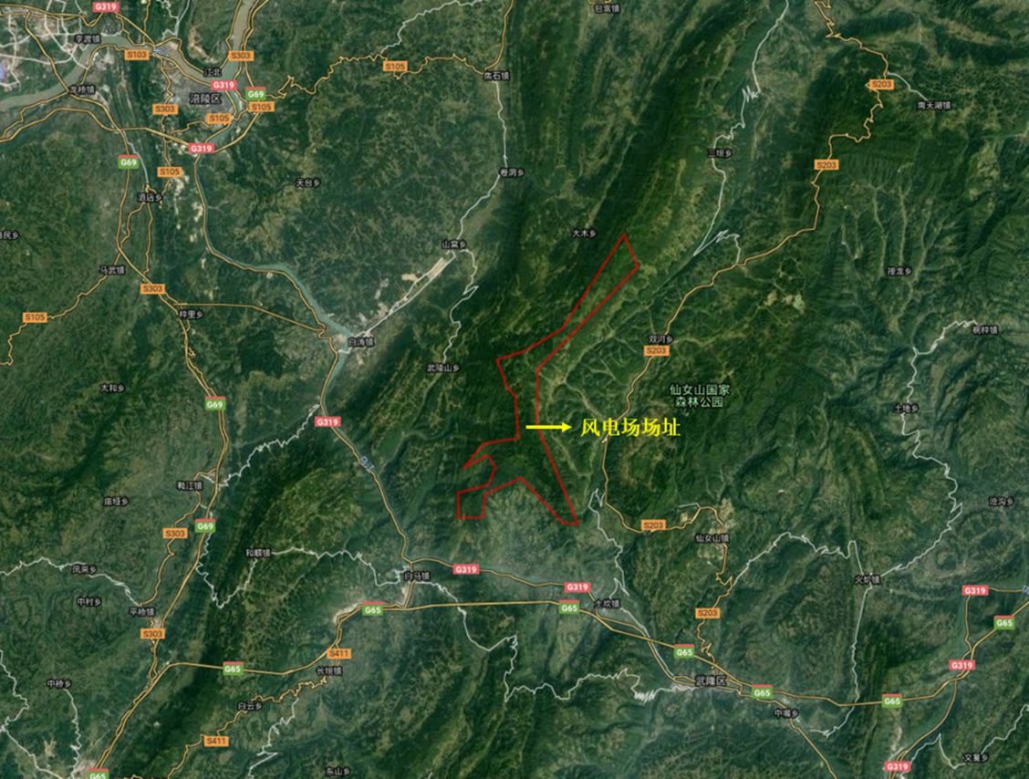

图2-1 风电场地理位置示意图

### 2.1.2 气候特征

重庆市年平均气温16~18℃，长江河谷的巴南、綦江、云阳等地达18.5℃以上，东南部的黔江、酉阳等地14~16℃，东北部海拔较高的城口仅13.7℃，最热月份平均气温26~29℃，最冷月平均气温4~8℃，采用候温法可以明显地划分四季。重庆市年平均降水量较丰富，大部分地区在1000~1350毫米，降水多集中在5~9月，占全年总降水量的70%左右。重庆市年平均相对湿度多在70%~80%，在中国属高湿区。年日照时数1000~1400小时，日照百分率仅为25%~35%，为中国年日照最少的地区之一，冬、春季日照更少，仅占全年的35%左右。重庆市的主要气候特点可以概括为：冬暖春早，夏热秋凉，四季分明，无霜期长；空气湿润，降水丰沛；太阳辐射弱，日照时间短；多云雾，少霜雪；光温水同季，立体气候显着，气候资源丰富，气象灾难频繁。

重庆气候温和，属亚热带季风性湿润气候，重庆多雾，素有“雾重庆”之称，是名副其实的“雾都”，而重庆壁山区的云雾山全年雾日多达204天，堪称“世界之最”。

## 2.2 长期气象资料

### 2.2.1 气象站概况

武隆国家一般气象站位于武隆区巷口镇，该站与1957年1月1日建站投入使用，历史上3次迁徙，最近一次于1993年1月1日迁至现址，观测场20ⅹ16米，海拔高度277.9米，目前主要承担地面、酸雨观测任务。气象站地理位置如图2-2所示。

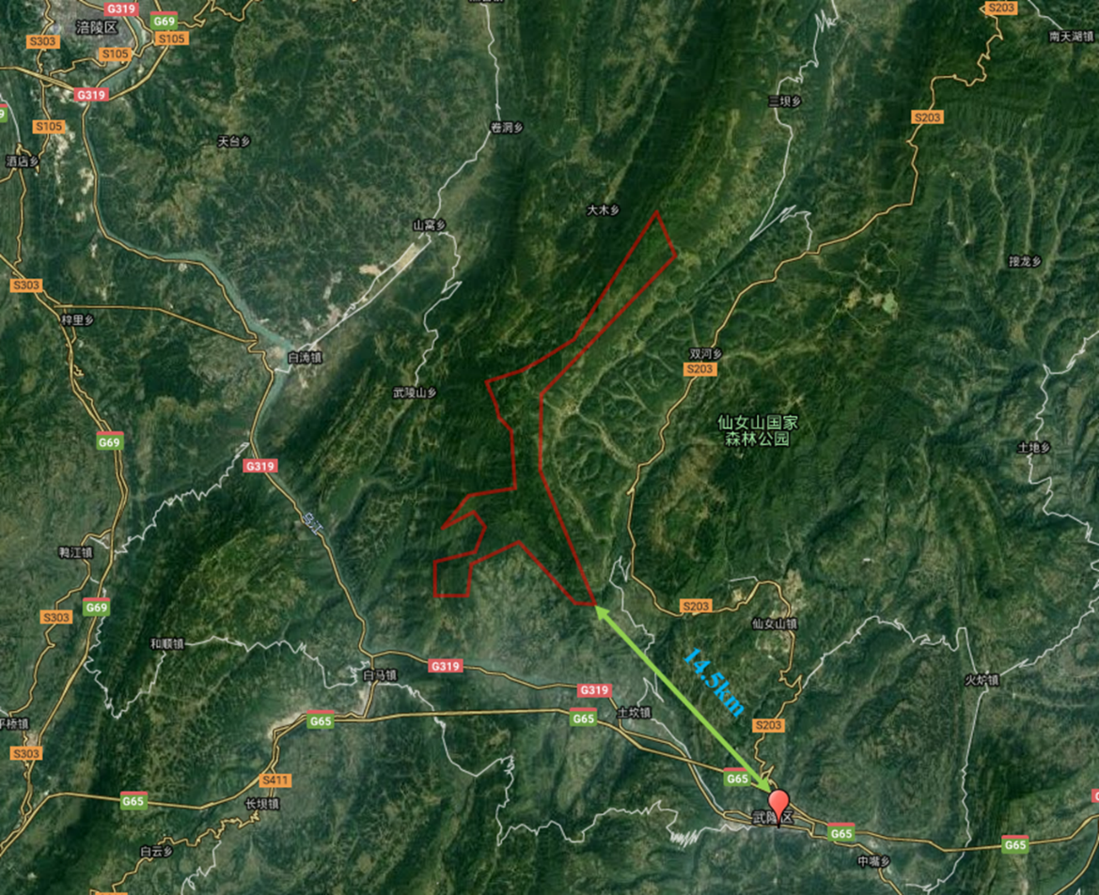

图2-2 气象站地理位置示意图

### 2.2.2 气象站气象要素

根据武隆气象站长系列气象资料统计成果，其多年平均气温为16.4℃，多年平均气压994.1hpa，多年平均雷暴日数43.1d，主要气象要素统计成果见表2-1。

表2-1 武隆气象站主要气象要素特征值统计表

| 气 候 要 素 | | 单 位 | 数 值 |
| --- | --- | --- | --- |
| 气温 | 年平均气温 | ℃ | 16.4 |
| 年极端最高气温 | ℃ | 40.2 |
| 年极端最低气温 | ℃ | -4.7 |
| 降水 | 年平均降水量 | mm | 1087.1 |
| 年最多降水量 | mm | 1701.2 |
| 年最少降水量 | mm | 707.2 |
| 最大日降雨量 | mm | 203.1 |
| 气压 | 年平均气压 | hPa | 994.1 |
| 年平均水气压 | hPa | 158.2 |
| 风速 | 年平均风速 | m/s | 0.7 |
| 主导风向 |  | SW |
| 雷暴 | 年平均雷暴日数 | 天 | 43.1 |
| 年最多雷暴日数 | 天 | 73.2 |
| 年最少雷暴日数 | 天 | 25.1 |
| 其它要素 | 年平均冰雹次数 | 天 | 0.3 |
| 年平均雾日 | 天 | 16.3 |

##### 2.2.2.1 风速

根据武隆气象站1987年～2016年观测资料进行统计分析，年平均风速统计成果见表2-3和图2-2。风场海拔与武隆气象站海拔高度相差1000m以上，因此武隆气象站的气象资料不能很好的反映风场所在地的气候状况。武隆气象站数据平均风速年变化见表2-2和图2-3。

表2-2 多年年平均风速统计表

| 年份 | 年平均风速(m/s) | 年份 | 年平均风速(m/s) | 年份 | 年平均风速(m/s) |
| --- | --- | --- | --- | --- | --- |
| 1987 | 0.7 | 1998 | 0.5 | 2009 | 1.3 |
| 1988 | 0.8 | 1999 | 0.5 | 2010 | 1.2 |
| 1989 | 0.7 | 2000 | 0.3 | 2011 | 1.3 |
| 1990 | 0.8 | 2001 | 0.4 | 2012 | 1.3 |
| 1991 | 0.6 | 2002 | 0.5 | 2013 | 1.4 |
| 1992 | 0.6 | 2003 | 0.4 | 2014 | 1.1 |
| 1993 | 0.5 | 2004 | 0.6 | 2015 | 1.2 |
| 1994 | 0.5 | 2005 | 0.6 | 2016 | 1.2 |
| 1995 | 0.4 | 2006 | 0.7 | 近30年 | 0.78 |
| 1996 | 0.5 | 2007 | 1.2 | 近20年 | 0.87 |
| 1997 | 0.4 | 2008 | 1.2 | 近10年 | 1.24 |

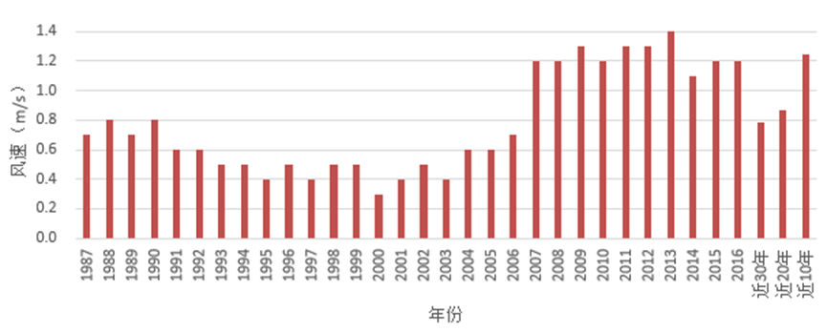

图2-3 风电场所在地区多年年平均风速变化趋势图

武隆气象站近30年平均风速为0.78m/s，近20年平均风速为0.87m/s，气象站在2007年迁址，迁址后风速较之前上升较多，迁址后近10年平均风速为1.24m/s。

##### 2.2.2.2 风向

根据武隆气象站1987～2016年风向资料，得知气象站地区主风向为SW，西南风占全年风向的20.5%，其次SE，占全年风向的19.4%。武隆气象站风向玫瑰图见图2-4。

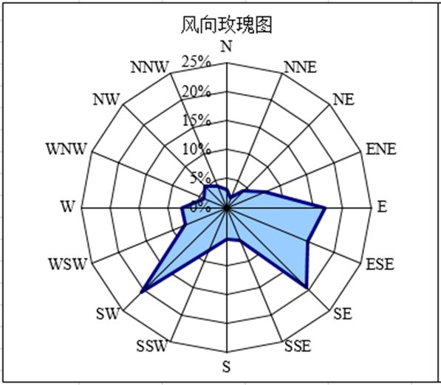

图2-4 武隆气象站多年风向玫瑰图

## 2.3 测风资料检验和处理

目前，收集到本风电场场址内三座测风塔的数据，测风塔基本信息和地理位置示意图详见表2-3和图2-5。

表2-3 测风塔基本信息表

|  |  |  |  |  |  |
| --- | --- | --- | --- | --- | --- |
| 编号 | 经纬度 | 高程 | 高度 | 项目及测层 | 数据时段 |
| 9406# | N 29.475850°  E 107.618217° | 2020 | 80 | 风速：80mA/80mB/60m/40m/10m  风向：80m/60m/10m | 2015/8/18-2017/12/27 |
| 9410# | N 29.526600°  E 107.610783° | 1975 | 80 | 风速：80mA/80mB/60m/40m/10m  风向：80m/60m/10m  气温：10m  气压：7m | 2016/4/10-2018/2/22 |
| 9411# | N 29.581117°  E 107.670950° | 1928 | 80 | 风速：80mA/80mB/60m/40m/10m  风向：80m/60m/10m  气温：10m  气压：7m | 2016/4/10-2018/2/27 |

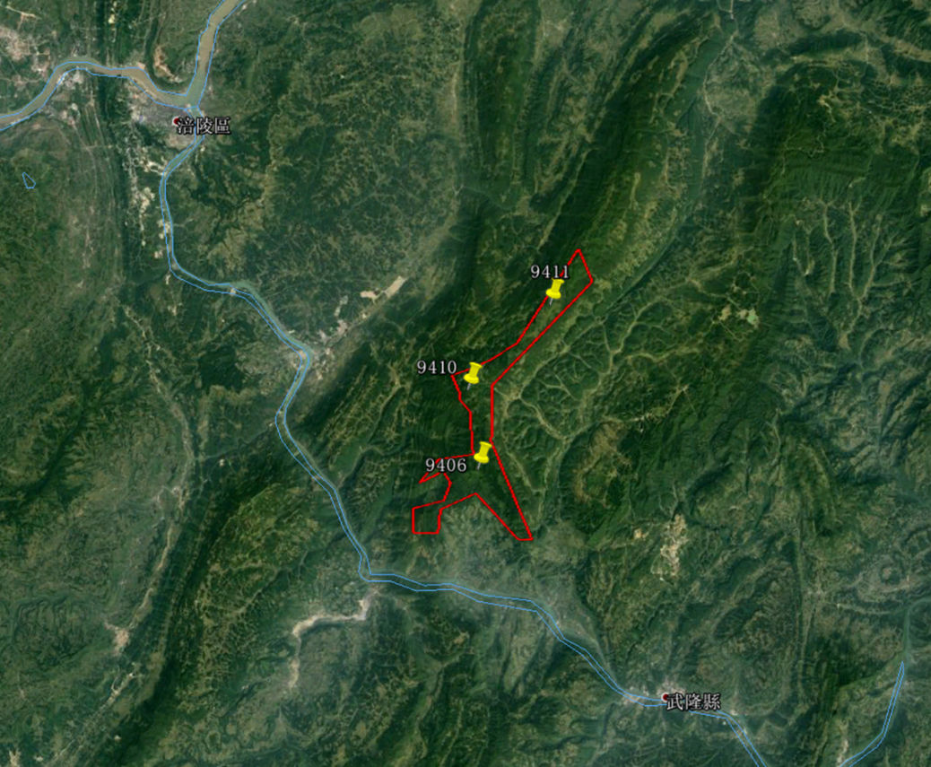

图2- 5 风电场内测风塔相对位置示意图

### 2.3.1 测风数据检验及处理

目前9406#、9410#、9411#测风塔测风期均较长，实测数据已超过一年。综合考虑数据质量和数据完整率：9406#和9410#测风塔选取2017.1.1-2017.12.31的数据用于风能资源分析与评估；9411#测风塔选取2016.5.1-2017.5.1的数据用于风能资源分析与评估。

为了有效地评估风电场风能资源，参照GB/T18709-2002《风电场风能资源测量方法》及GB/T18710-2002《风电场风能资源评估方法》，对风电场测风塔原始测风数据的完整性及合理性进行判断，整理缺测数据和不合理数据，并对其进行相应处理。

##### 2.3.1.1 数据完整性检验

选取9406#测风塔参考周期为2017.1.1~2017.12.31，测风塔80m高度数据按10min间距计算，记录数据为46996组，应测数据为52560，缺测数据组5564，数据完整率为89.41%。

选取9410#测风塔参考周期为2017.1.1~2017.12.31，测风塔80m高度数据按10min间距计算，记录数据为47174组，应测数据为52560，缺测数据组5386，数据完整率为89.75%。

选取9411#测风塔参考周期为2016.5.1~2017.5.1，测风塔80m高度数据按10min间距计算，记录数据为46612组，应测数据为52560，缺测数据组5948，数据完整率为88.68%。

##### 2.3.1.2 数据合理性检验

根据《风电场风能资源评估方法》（GB/T18710-2002），对测风塔参考周期的测风数据进行合理范围检验、相关性检验以及变化趋势检验。

a）范围检验

主要参数的合理范围参考值为：平均风速，0≤小时平均数≤40m/s；风向，0º≤小时平均数≤360º；94QPa≤水汽压（海平面）≤106 QPa。

b）相关性检验

由于本风电场各测风塔的风速测层有80m、60m、40m、10m，风向测层有80m、60m、10m。

根据实际情况，调整相关性检验的测层与参数，主要参数的合理相关性参考表2-4所示。

表2-4 实测数据合理相关性参考表

|  |  |
| --- | --- |
| 主要参数 | 合理相关性 |
| 80m/60m测层小时平均风速差值 | ＜2.0m/s |
| 60m/40m测层小时平均风速差值 | ＜2.0m/s |
| 40m/10m测层小时平均风速差值 | ＜3.0m/s |
| 80m/60m测层风向差值 | ＜22.5° |
| 60m/10m测层风向差值 | ＜45.0° |

c）趋势检验

实测数据若“1h平均风速变化大于6.0m/s”，属于不合理数据。

d）连续性评价

通过对数据的对比发现，在气温低于0°的几个月内，有某些高测层风速为连续“不脉动”的0.3m/s或0.4m/s，判断高测层出现冰冻。本阶段认为此类风况条件风机仍无法发电，在综合折减中考虑为风机发电的冰冻折减。

采用以上方法对9406#、9410#、9411#测风塔的原始测风数据进行统计分析，各测风塔测风期有效数据完整率见表2-5所示。

表2-5 各测风塔有效数据完整率

|  |  |  |  |  |  |  |
| --- | --- | --- | --- | --- | --- | --- |
| 测风塔 | 测层 | 观测时段 | 应测数据 | 冰冻数据个数 | 其他无  效数据个数 | 完整率（%） |
| 9406# | 80A | 2015.8.18~2017.12.27 | 124191 | 13353 | 15 | 89.24 |
| 80B | 124191 | 18601 | 10 | 85.04 |
| 60m | 124191 | 14186 | 5 | 88.57 |
| 40m | 124191 | 14511 | 7 | 88.31 |
| 10m | 124191 | 13504 | 8 | 89.12 |
| 80D | 124191 | 14918 | 6 | 87.98 |
| 60D | 124191 | 17172 | 6 | 86.17 |
| 10D | 124191 | 16368 | 9 | 86.81 |
| 9410# | 80A | 2016.4.10~2018.2.22 | 98287 | 13063 | 8 | 86.7 |
| 80B | 98287 | 13445 | 12 | 86.31 |
| 60m | 98287 | 12989 | 16 | 86.77 |
| 40m | 98287 | 13776 | 10 | 85.95 |
| 10m | 98287 | 12690 | 5 | 87.08 |
| 80D | 98287 | 11966 | 6 | 87.82 |
| 60D | 98287 | 11903 | 8 | 87.88 |
| 10D | 98287 | 15291 | 6 | 84.44 |
| 9411# | 80A | 2016.4.10~2018.2.27 | 99003 | 27349 | 8 | 72.37 |
| 80B | 99003 | 27086 | 6 | 72.64 |
| 60m | 99003 | 27168 | 6 | 72.55 |
| 40m | 99003 | 26948 | 9 | 72.77 |
| 10m | 99003 | 26211 | 8 | 73.52 |
| 80D | 99003 | 27579 | 12 | 72.13 |
| 60D | 99003 | 27676 | 16 | 72.03 |
| 10D | 99003 | 26449 | 10 | 73.27 |

##### 2.3.1.3 缺测/无效数据处理

缺测/无效数据采用以下方式处理：

1）测风数据经检验的不合理情况，重新判断后认为其不符合实际风况条件，将其删除；其他均符合实际风况条件，回归原数据组。

2）使用本塔不同测层高度对缺测、数据进行插补，进行插补后，数据完整率99%以上，不再进行各塔之间的数据插补。

3）同塔插补后，若数据完整率不满足90%，使用场区内其他相关性好的测风塔进行插补，使其数据完整率满足《风电场风能资源评估方法》GB/T18710－2002有效数据应达到90%的要求。

##### 2.3.1.4 处理结果

按照国标GB/T18710-2002规定的数据完整率的计算方法对观测记录进行完整性审查，以小时记录为单位，有效数据完整率的计算方法表示如下：

$$有效数据完整率=\frac{应测数据量-缺测数据量-无效数据量}{应测数据量}×100\%$$

经过对部分无效数据进行重新判断，认为此部分数据为正常现象后回归原数据组。对缺测及判断为不合理的数据，采用2.3.1.3节的数据插补订正处理方法进行处理。经处理后：

测风塔在参考周期内的数据有效完整率均满足《风电场风能资源评估方法》GB/T18710－2002有效数据应达到90%的要求。

表2-6 测风塔各测层处理前后数据完整率

|  |  |  |  |  |  |  |
| --- | --- | --- | --- | --- | --- | --- |
| 数据通道 | 9406# | | 9410# | | 9411# | |
| 处理前 | 处理后 | 处理前 | 处理后 | 处理前 | 处理后 |
| 80mA_WS | 90.55% | 90.54% | 89.75% | 90.98% | 88.68% | 91.11% |
| 80mB_WS | 90.29% | 90.22% | 89.34% | 90.96% | 89.29% | 91.15% |
| 60mA_WS | 90.24% | 90.20% | 89.92% | 90.54% | 89.04% | 90.56% |
| 40m_WS | 89.96% | 90.79% | 88.67% | 90.54% | 89.46% | 90.23% |
| 80m_WD | 88.98% | 90.56% | 88.05% | 90.82% | 88.96% | 90.72% |
| 60m_WD | 88.88% | 90.55% | 88.52% | 90.82% | 88.81% | 99.68% |

表2-7 测风塔处理结果前后对比表

|  |  |  |  |  |  |  |
| --- | --- | --- | --- | --- | --- | --- |
|  | 数据处理前 | | | 经处理后 | | |
| 9406# | 9410# | 9411# | 9406# | 9410# | 9411# |
| 80mA平均风速 | 6.22 | 5.54 | 5.65 | 6.21 | 5.53 | 5.63 |
| 60m平均风速 | 6.19 | 5.56 | 5.67 | 6.19 | 5.55 | 5.64 |
| 40m平均风速 | 6.11 | 5.35 | 5.40 | 6.11 | 5.34 | 5.39 |

9406#、9410#、9411#测风塔实测数据处理前和处理后的平均风速月变化曲线见图2-6、图2-7和图2-8。

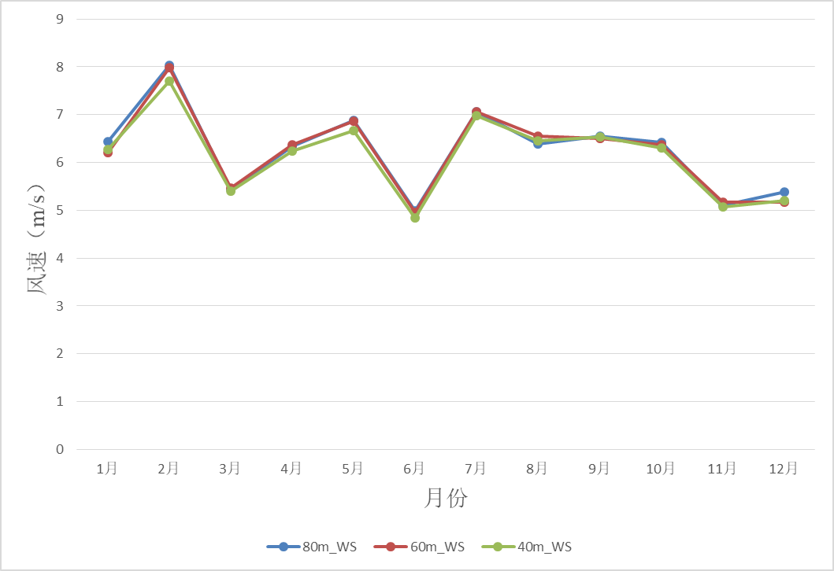

图2-6（a） 9406#测风塔处理前风速月变化曲线

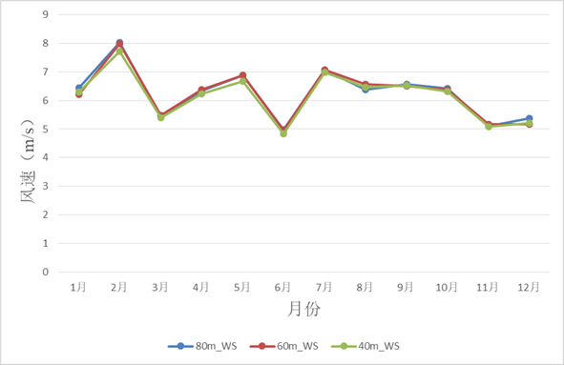

图2-6（b） 9406#测风塔处理后风速月变化曲线

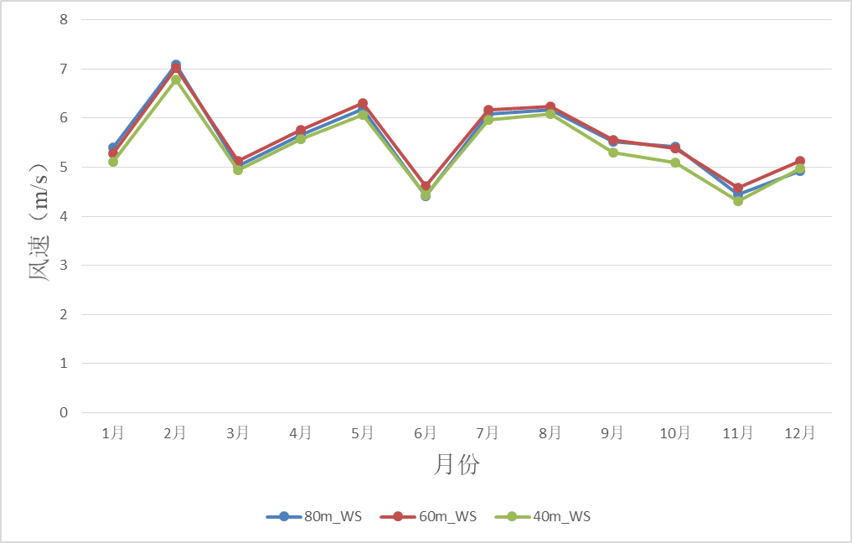

图2-7（a） 9410#测风塔处理前风速月变化曲线

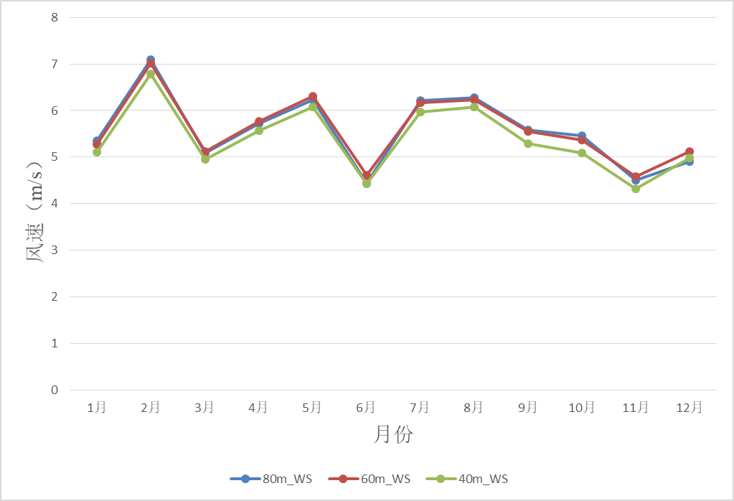

图2-7（b） 9410#测风塔处理后风速月变化曲线

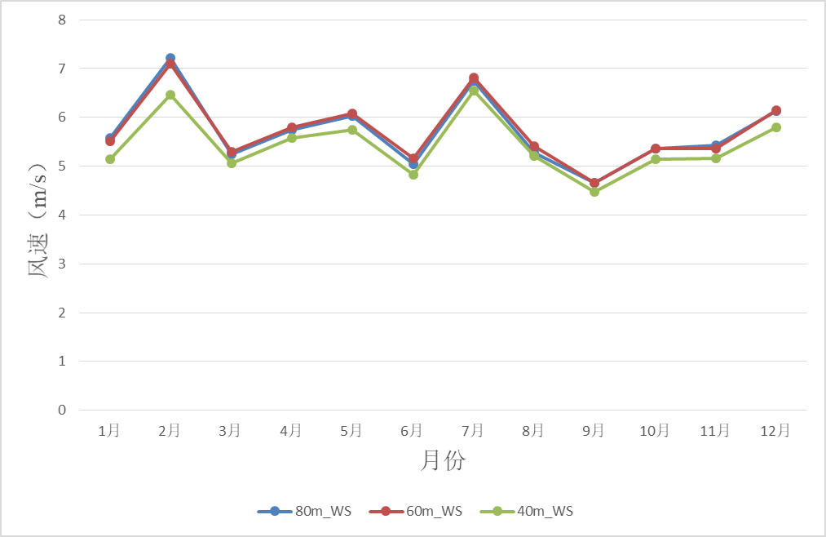

图2-8（a） 9411#测风塔处理前风速月变化曲线

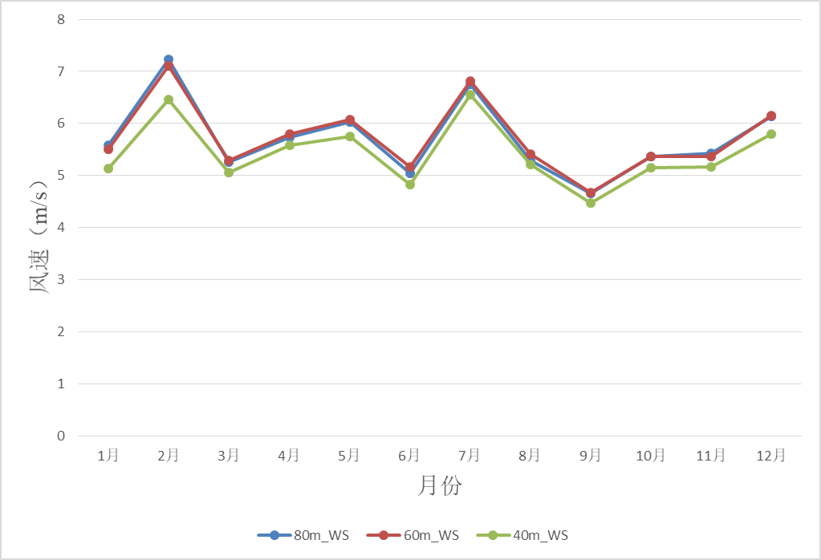

图2-8（b） 9411#测风塔处理后风速月变化曲线

### 2.3.2 代表年订正

##### 2.3.2.1 长期测站选取

对于风的长年代分析，选择一个有代表性的“基准站”是客观分析的关键，该“基准站”需具备以下必要条件：

该测风站的测风环境保持长年不变；

该测风站所处的地理位置、气候特征等应与被考察地区相似；

该测风站历史测风数据年限要达到20年以上。

（1）气象站

距离本风电场最近的气象台站为武隆气象站，位于城区内，周边有城镇楼房等，周边地形比较复杂、与风电场不完全相似，因此本阶段暂不利用气象站资料完成各测风塔数据代表年订正工作。

（2）中尺度气象数据

MERRA（The Modern Era Retrospective-analysis for Research and Applications）数据来源于美国宇航局/哥达德太空飞行中心的全球建模和同化办公室，侧重研究在大范围的天气和气候时间尺度水文循环的历史分析，其空间分辨率为2/3°×1/2°，时间分辨率为1小时，风速数据高度为地面以上50m。

本阶段选定MERRA2再分析数据作为本项目长年代分析的基准站，收集的MERRA2数据信息如表2-8所示。

表2-8 MERRA2数据基本信息表

|  |  |  |
| --- | --- | --- |
| MERRA2数据 | 经纬度 | 数据时段 |
| 9406#长期数据 | N 29°28'33.06" E 107°37'5.58" | 1988.01.01-2019.07.31 |
| 9410#长期数据 | N 29°31'35.76" E 107°36'38.82" | 1988.01.01-2019.07.31 |
| 9411#长期数据 | N 29°34'52.02" E 107°40'15.42" | 1988.01.01-2019.07.31 |

##### 2.3.2.2 代表测风塔与长期测站相关性分析

使用9406#、9410#、9411#测风塔实测数据与收集到的MERRA2数据进行相关性分析，其风速的相关性分别为R2=0.351、R2=0.347、R2=0.366，扇区相关性如表2-9所示：

表2-9（a） 9406#与MERRA2数据扇区相关性

|  |  |  |  |  |  |  |  |
| --- | --- | --- | --- | --- | --- | --- | --- |
| 方位 | R2 | 方位 | R2 | 方位 | R2 | 方位 | R2 |
| N | 0.007 | E | 0.071 | S | 0.273 | W | 0.076 |
| NNE | 0.006 | ESE | 0.358 | SSW | 0.165 | WNW | 0.108 |
| NE | 0.095 | SE | 0.413 | SW | 0.128 | NW | 0.103 |
| ENE | 0.07 | SSE | 0.405 | WSW | 0.045 | NNW | 0.022 |

表2-9（b） 9410#与MERRA2数据扇区相关性

|  |  |  |  |  |  |  |  |
| --- | --- | --- | --- | --- | --- | --- | --- |
| 方位 | R2 | 方位 | R2 | 方位 | R2 | 方位 | R2 |
| N | 0.013 | E | 0.089 | S | 0.155 | W | 0.078 |
| NNE | 0.01 | ESE | 0.358 | SSW | 0.096 | WNW | 0.19 |
| NE | 0.11 | SE | 0.409 | SW | 0.113 | NW | 0.148 |
| ENE | 0.087 | SSE | 0.361 | WSW | 0.037 | NNW | 0.036 |

表2-9（c） 9411#与MERRA2数据扇区相关性

|  |  |  |  |  |  |  |  |
| --- | --- | --- | --- | --- | --- | --- | --- |
| 方位 | R2 | 方位 | R2 | 方位 | R2 | 方位 | R2 |
| N | 0.13 | E | 0.027 | S | 0.33 | W | 0.041 |
| NNE | 0.103 | ESE | 0.389 | SSW | 0.142 | WNW | 0.029 |
| NE | 0.03 | SE | 0.378 | SW | 0.06 | NW | 0.123 |
| ENE | 0.485 | SSE | 0.538 | WSW | 0.653 | NNW | 0.682 |

##### 2.3.2.3 长年代水平判断

MERRA2数据长年代的平均风速及测风年的水平统计见表2-10和图2-9。

表2-10 MERRA2数据长年代的平均风速

|  |  |  |  |
| --- | --- | --- | --- |
| 年代 | MERRA2 | 年代 | MERRA2 |
| 1989 | 3.68 | 2004 | 3.33 |
| 1990 | 3.68 | 2005 | 3.31 |
| 1991 | 3.55 | 2006 | 3.44 |
| 1992 | 3.62 | 2007 | 3.41 |
| 1993 | 3.63 | 2008 | 3.21 |
| 1994 | 3.59 | 2009 | 3.47 |
| 1995 | 3.48 | 2010 | 3.32 |
| 1996 | 3.48 | 2011 | 3.56 |
| 1997 | 3.26 | 2012 | 3.33 |
| 1998 | 3.41 | 2013 | 3.52 |
| 1999 | 3.15 | 2014 | 3.19 |
| 2000 | 3.17 | 2015 | 3.30 |
| 2001 | 3.39 | 2016 | 3.16 |
| 2002 | 3.16 | 2017 | 3.19 |
| 2003 | 3.63 | 2018 | 3.30 |

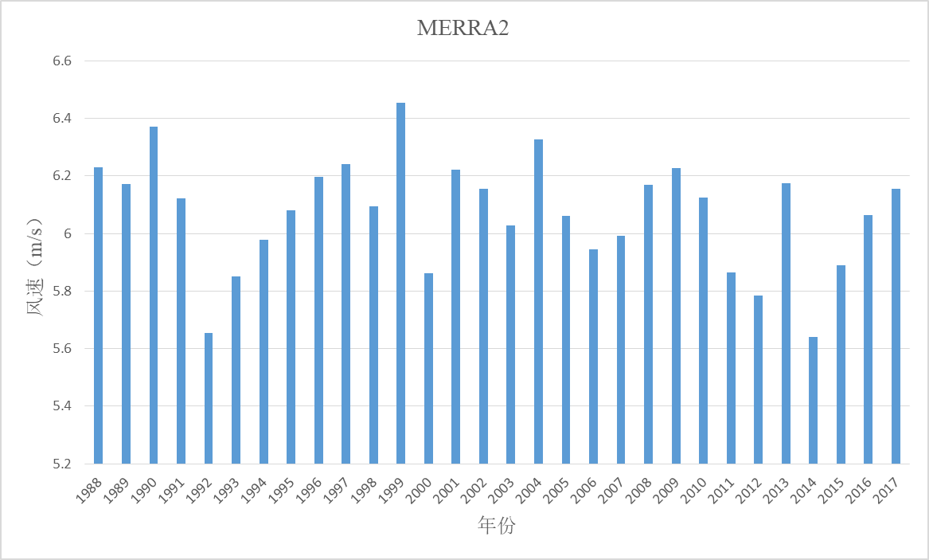

图2-9 MERRA2点近30年年平均风速变化直方图

表2-11（a） 测风塔代表年对比分析

|  |  |  |
| --- | --- | --- |
|  | 测风塔代表性分析  （2017.1~2017.12） | |
| 年代 | MERRA 2 | 测风年在长年代中的水平 |
| 测风年 | 3.187 | --- |
| 近30年 | 3.397 | -6.18% |
| 近20年 | 3.326 | -4.18% |
| 近10年 | 3.333 | -4.38% |

表2-11（b） 测风塔代表年对比分析

|  |  |  |
| --- | --- | --- |
|  | 测风塔代表性分析  （2016.5~2017.5） | |
| 年代 | MERRA 2 | 测风年在长年代中的水平 |
| 测风年 | 3.161 | --- |
| 近30年 | 3.402 | -7.62% |
| 近20年 | 3.326 | -5.22% |
| 近10年 | 3.329 | -5.32% |

从表2-11所示，参考近10年、20年、30年长期数据，9406#、9410#和9411#测风年在长年代中的水平均为小风年。为更切合将来风资源发展趋势，采用近20年长期数据进行趋势分析。

##### 2.3.2.4 长期代表年订正

根据2.3.2.3章节，9406#、9410#、9411#测风塔在长年代中的水平均为小风年，本阶段对测风塔数据做长年代订正，测风塔长年代风速和风功率密度见表2-12所示。

表2-12（a） 9406#测风塔长年代平均风速

|  |  |  |  |  |
| --- | --- | --- | --- | --- |
| 测层（m） | 40m | 60m | 80m | *90m |
| 订正前风速(m/s) | 6.11 | 6.19 | 6.22 | 6.22 |
| 风功率密度（W/m2） | 222.7 | 237.4 | 249.2 | 249.2 |
| 订正后风速(m/s) | 6.16 | 6.24 | 6.27 | 6.27 |
| 风功率密度（W/m2） | 229.3 | 252.6 | 259.2 | 259.2 |

表2-12（b） 9410#测风塔长年代平均风速

|  |  |  |  |  |
| --- | --- | --- | --- | --- |
| 测层（m） | 40m | 60m | 80m | *90m |
| 订正前风速(m/s) | 5.35 | 5.56 | 5.54 | 5.54 |
| 风功率密度（W/m2） | 144.3 | 159.2 | 167.6 | 167.6 |
| 订正后风速(m/s) | 5.42 | 5.63 | 5.61 | 5.61 |
| 风功率密度（W/m2） | 165.2 | 180.2 | 177.8 | 177.8 |

表2-12（c） 9411#测风塔长年代平均风速

|  |  |  |  |  |
| --- | --- | --- | --- | --- |
| 测层（m） | 40m | 60m | 80m | *90m |
| 订正前风速(m/s) | 5.40 | 5.67 | 5.65 | 5.65 |
| 风功率密度（W/m2） | 149.8 | 171.8 | 174.3 | 174.3 |
| 订正后风速(m/s) | 5.49 | 5.76 | 5.74 | 5.74 |
| 风功率密度（W/m2） | 154.5 | 183.4 | 179.6 | 179.6 |

注：由于各测风塔高层风切变均非常小，有些测风塔甚至在高层出现负切变现象，故现阶段，90米高度的风数据仍然采用80米高度数据。

## 2.4 风能资源评估

### 2.4.1 空气密度

空气密度直接影响风能的大小，在同等风速条件下，空气密度越大、风能越大。

根据各测风塔8m测层设置的温度、气压观测数据，通过下面公式计算得到各测风塔8m高度空气密度。



式中：——空气密度，kg/m3；

——年平均大气压力（Pa）；

——年平均空气开氏温标绝对温度（℃+273）。

空气密度随着高度的升高而减小，空气密度随着高度利用以下公式修正。



式中：为测风仪器安装处（海拔高度为*z*）的空气密度，为温度、气压传感器安装高度处（海拔高度为*h*）的空气密度。

经过计算， 9410#和9411#测风塔10m高度处空气密度分别为0.989kg/m3和0.987kg/m3，测风塔各高度空气密度如表2-13。

表2-13 测风塔各高度空气密度

|  |  |  |  |  |
| --- | --- | --- | --- | --- |
| 测风塔编号 | 测风塔高程（m） | 空气密度(kg/m3) | | |
| 10m | 80m | 90m |
| 9410# | 1975 | 0.989 | 0.982 | 0.981 |
| 9411# | 1928 | 0.987 | 0.98 | 0.979 |

根据上述方法，本阶段推荐选取的风电场90m高度处平均空气密度为0.979kg/m³。

### 2.4.2 实测风切变、湍流强度分析

##### 2.4.2.1 风速垂直风切变

风切变在这里指的是风的垂直切变，是水平风速在垂直距离上的变化。风切变指数随着场址位置、测层不同而不同。风切变指数越大，证明轮毂高度越高，风资源条件越好，能获得更好的发电效益，但风切变过大，作用于风机叶轮的荷载则更不平衡，不利于风机的稳定运行。IEC61400-1以0.2的风切变指数定义风机设计的垂直风况条件，由于风切变受地形、地貌、年份、季节等影响。在内陆平坦地形风电场，受地表粗糙度的影响，容易产生较大的风切变现象。

9406#测风塔测风塔80m/60m/40m高度的综合风切变为0.026，9410#测风塔测风塔80m/60m/40m高度的综合风切变为0.06，9411#测风塔测风塔80m/60m/40m高度的综合风切变为0.064。各测层间实测风切变指数见表2-14，实测及拟合后的垂直风廓线见图2-10。

从上述数据可以看出，本项目风切变指数水平较高，风速随高度变化较大。

表2-14（a） 9406#测风塔各测层风切变指数

|  |  |  |
| --- | --- | --- |
|  | 60m | 40m |
| 80mB | 0.011 | 0.025 |
| 60m |  | 0.037 |
| 40m |  |  |

表2-14（b） 9410#测风塔各测层风切变指数

|  |  |  |
| --- | --- | --- |
|  | 60m | 40m |
| 80mB | -0.008 | 0.057 |
| 60m |  | 0.104 |
| 40m |  |  |

表2-14（c） 9411#测风塔各测层风切变指数

|  |  |  |
| --- | --- | --- |
|  | 60m | 40m |
| 80mB | -0.016 | 0.06 |
| 60m |  | 0.114 |
| 40m |  |  |

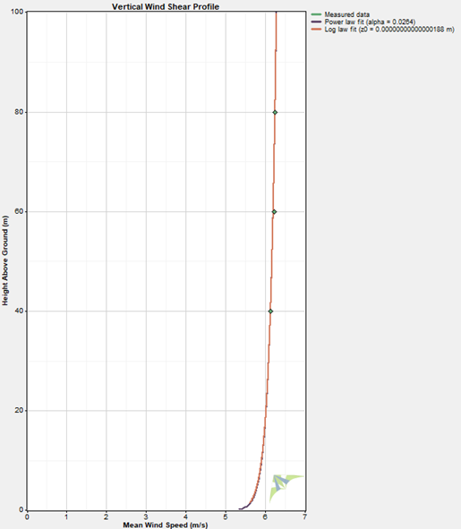

图2-10（a） 9406#测风塔风廓线

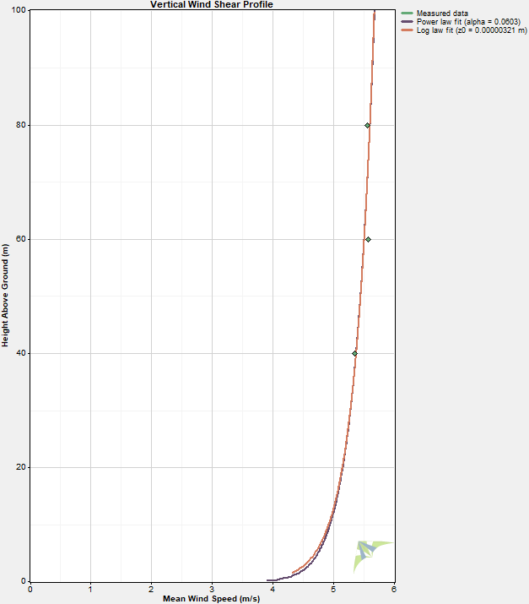

图2-10（b） 9410#测风塔风廓线

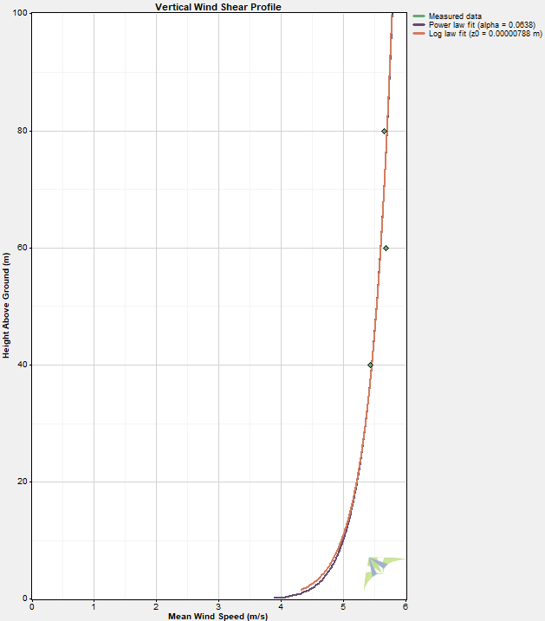

图2-10（c） 9411#测风塔风廓线

##### 2.4.2.2 湍流强度

对各测风塔参考周期内的实测风进行湍流强度的分析，IEC标准中规定湍流强度采用15m/s风速段进行代表湍流的计算。各测层的湍流强度如表2-15所示，其中9406#测风塔80米高度的15m/s风速段的平均值为0.084，15m/s风速段的代表值为0.125；9410#测风塔80米高度的15m/s风速段的平均值为0.099，15m/s风速段的代表值为0.143；9411#测风塔80米高度的15m/s风速段的平均值为0.084，15m/s风速段的代表值为0.124。

表2-15（a） 9406#测风塔各测层15m/s风速段的湍流强度

|  |  |  |  |
| --- | --- | --- | --- |
| 测层（m） | 80m | 60m | 40m |
| 15m/s平均湍流 | 0.084 | 0.094 | 0.105 |
| 15m/s代表湍流 | 0.125 | 0.137 | 0.153 |

表2-15（b） 9410#测风塔各测层15m/s风速段的湍流强度

|  |  |  |  |
| --- | --- | --- | --- |
| 测层（m） | 80m | 60m | 40m |
| 15m/s平均湍流 | 0.099 | 0.105 | 0.102 |
| 15m/s代表湍流 | 0.143 | 0.142 | 0.129 |

表2-15（c） 9411#测风塔各测层15m/s风速段的湍流强度

|  |  |  |  |
| --- | --- | --- | --- |
| 测层（m） | 80m | 60m | 40m |
| 15m/s平均湍流 | 0.084 | 0.093 | 0.104 |
| 15m/s代表湍流 | 0.124 | 0.131 | 0.136 |

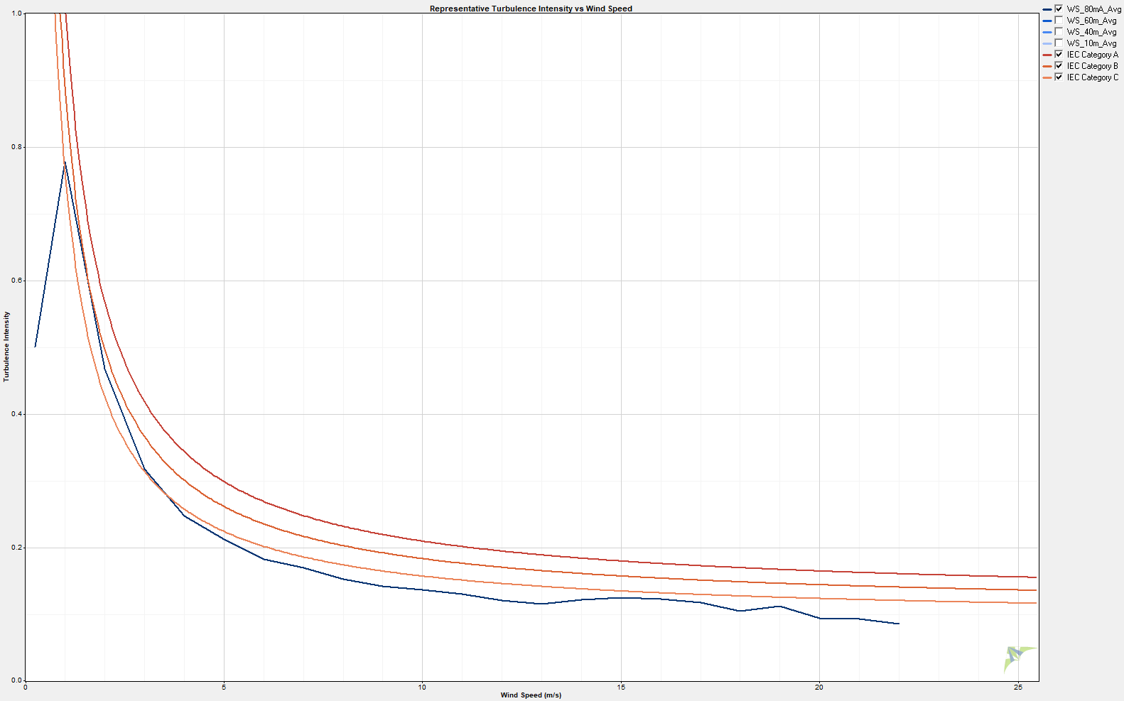

图2-11（a） 9406#测风塔代表湍流曲线

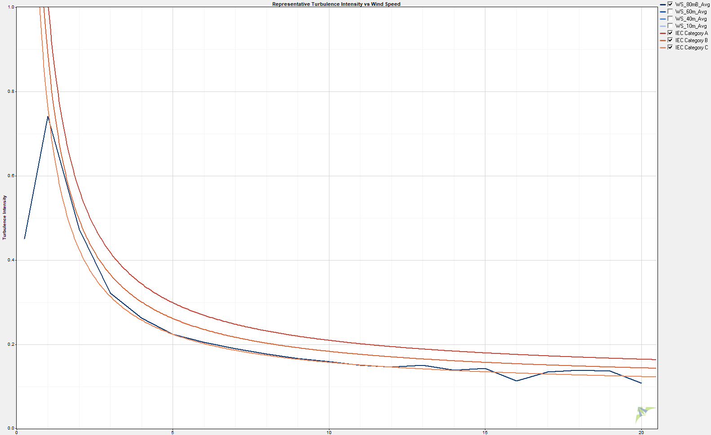

图2-11（b） 9410#测风塔代表湍流曲线

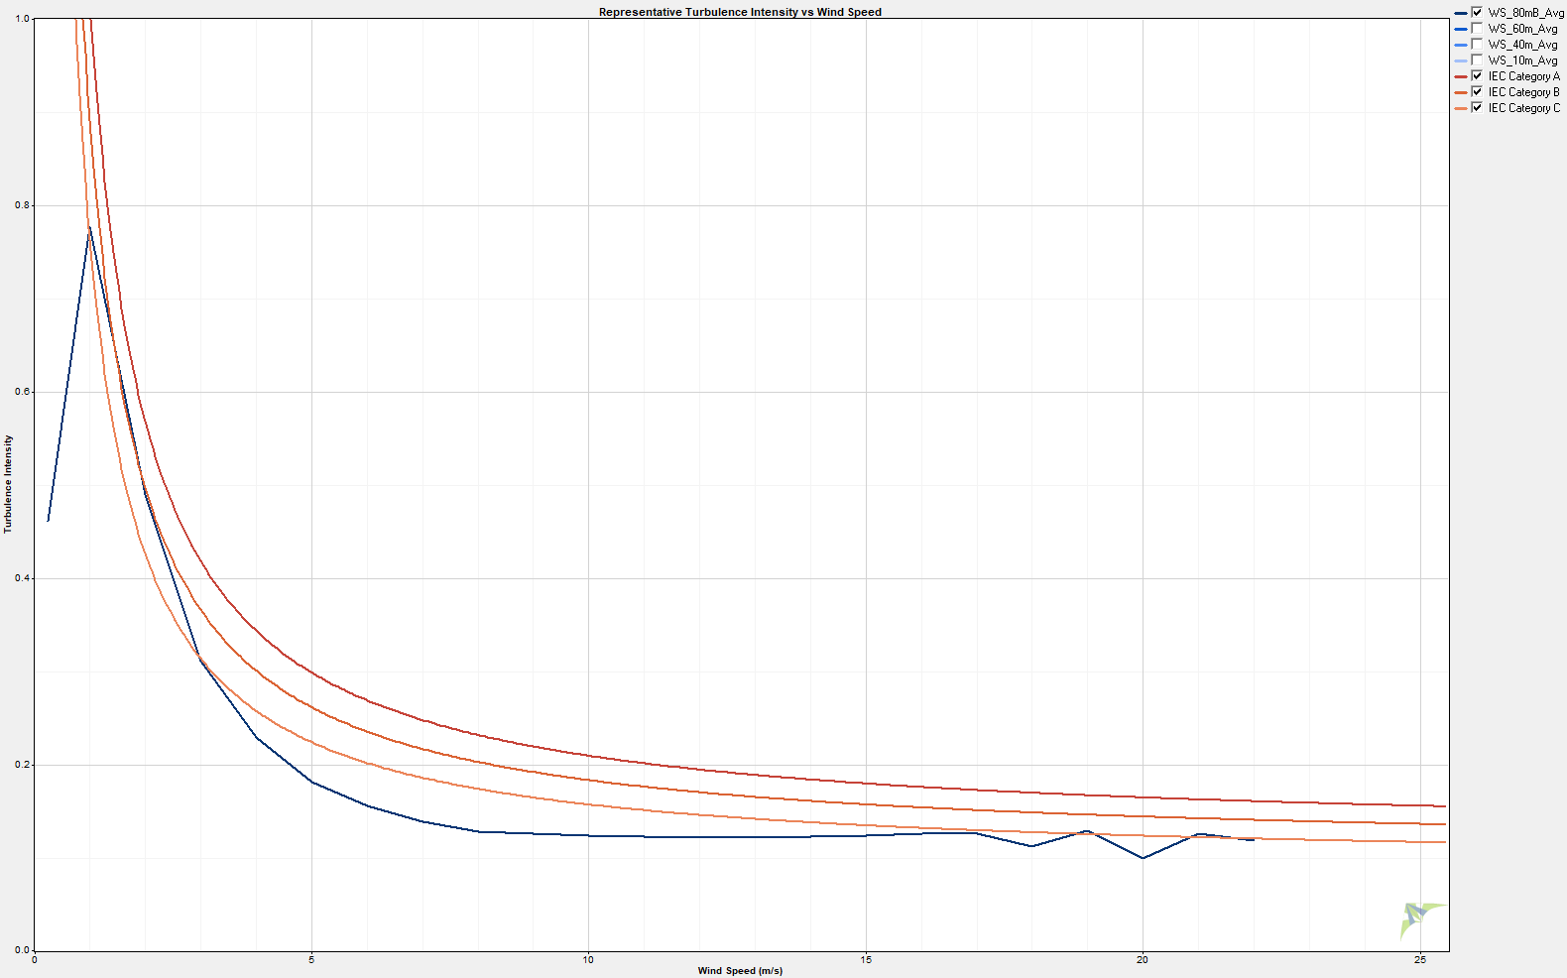

图2-11（c） 9411#测风塔代表湍流曲线

由图2-6可知，测风塔在不同风速段下的湍流强度随着风速的增加而减小。参照IEC 61400-1第三版标准，9406#、9411#测风塔处湍流强度满足C类标准。9410#测风塔处湍流强度满足B类标准。

### 2.4.3 极端风速

（1）采用IEC规定的风机设计风速反推

根据IEC61400（2005）风速分布模型规定的年平均风速与50年一遇10min平均最大风速之间的相关关系，即：

Vave=0.2Vref

其中，

*Vave*：风电场的年平均风速，

*Vref*：参考风速；

本风电场9406#、9410#、9411#测风塔90米高度的年平均风速分别为6.29m/s、5.65m/s、5.78m/s，按上式推算得到50年一遇10min平均最大风速为31.45m/s、28.25m/s、28.9m/s。

（2）采用IEC规定的年最大风速反推

根据IEC61400（2005）极端风速模型规定的重现期为1年的10min最大风速与50年一遇10min平均最大风速之间的相关关系。即：

*V1*（z）=0.8*V50*（z）

其中：

*V1*：重现期为1年的10min平均最大风速；

*V50*：重现期为50年的10min平均最大风速

本风电场9406#、9410#、9411#测风塔80米高度10min实测最大风速分别为22m/s、19.9m/s、22.3m/s，按上式推算得到80米高度50年一遇10min平均最大风速分别为27.5m/s、24.86m/s、27.88m/s，根据风切变推算9406#、9410#、9411#测风塔90米高度50年一遇10min平均最大风速分别为27.58m/s、25.05m/s、28.09m/s。

综上所述，为安全起见，选取以上方法中算出的最大风速，得出本风电场90米高度50年一遇最大风速为31.45m/s，推算至标准空气密度下的最大风速为28.12m/s。

（3）3s平均极大风速

根据IEC61400（2005）规定的50年一遇10min平均最大风速与50年一遇3s平均极大风速之间的相关关系。即：



其中：

Ve50（z）：某一高度50年一遇3s平均极大风速；

Vref：参考风速

Z ：某一高度

Zhub：轮毂高度

当Z=Zhub时，本风电场90m高度50年一遇3s极大风速为44.03m/s，推算至标准空气密度下的最大风速，则分别为39.36m/s。

综上，本项目适合选用安全等级为IEC III类及以上的风电机组。

### 2.4.4 代表年风资源分析

2.4.4.1 风速及风功率密度

9406#测风塔90米高度年平均风速为6.27m/s,风功率密度为259.2W/m²；9410#测风塔90米高度年平均风速为5.61m/s,风功率密度为177.8W/m²；9411#测风塔90米高度年平均风速为5.74m/s，风功率密度为179.6W/m²；

长年代订正后风速详见表2-16：

表2-16（a） 9406#测风塔长年代订正风速

|  |  |  |  |  |
| --- | --- | --- | --- | --- |
| 测层（m） | 40m | 60m | 80m | *90m |
| 风速(m/s) | 6.16 | 6.24 | 6.27 | 6.27 |
| 风功率密度（W/m2） | 229.3 | 252.6 | 259.2 | 259.2 |

表2-16（b） 9410#测风塔长年代订正风速

|  |  |  |  |  |
| --- | --- | --- | --- | --- |
| 测层（m） | 40m | 60m | 80m | *90m |
| 风速(m/s) | 5.42 | 5.63 | 5.61 | 5.61 |
| 风功率密度（W/m2） | 165.2 | 180.2 | 177.8 | 177.8 |

表2-16（c） 9411#测风塔长年代订正风速

|  |  |  |  |  |
| --- | --- | --- | --- | --- |
| 测层（m） | 40m | 60m | 80m | *90m |
| 风速(m/s) | 5.49 | 5.76 | 5.74 | 5.74 |
| 风功率密度（W/m2） | 154.5 | 183.4 | 179.6 | 179.6 |

各测风塔风速及风功率密度年变化曲线和日变化曲线见图2-12。从年变化曲线上可以看出，全年各月风速波动较大，其中冬季风资源最好，夏季风资源最差。

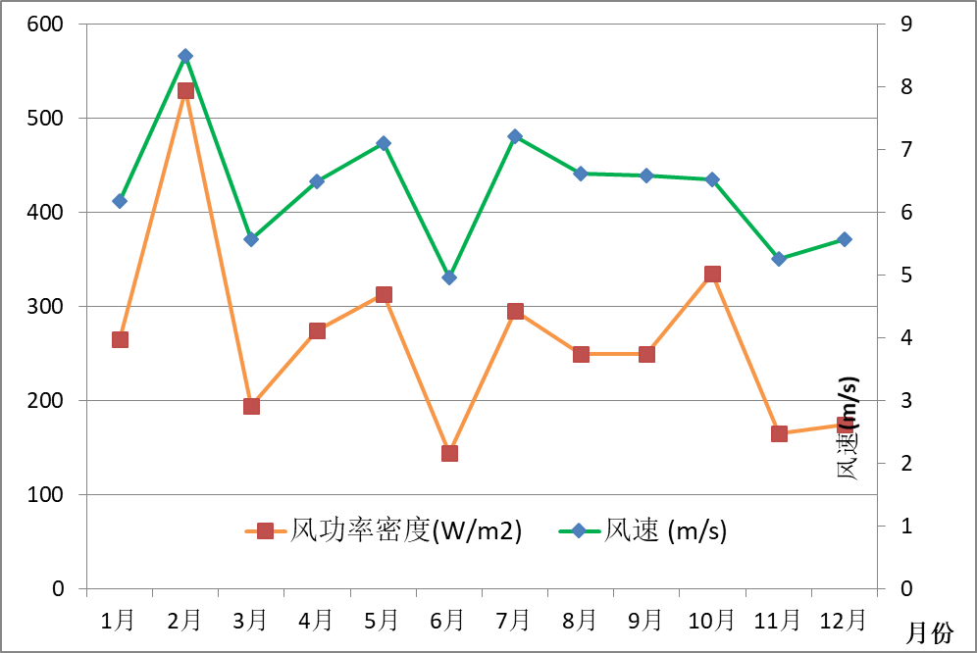

图2-12（a） 9406#测风塔90m高度风速及风功率年变化曲线

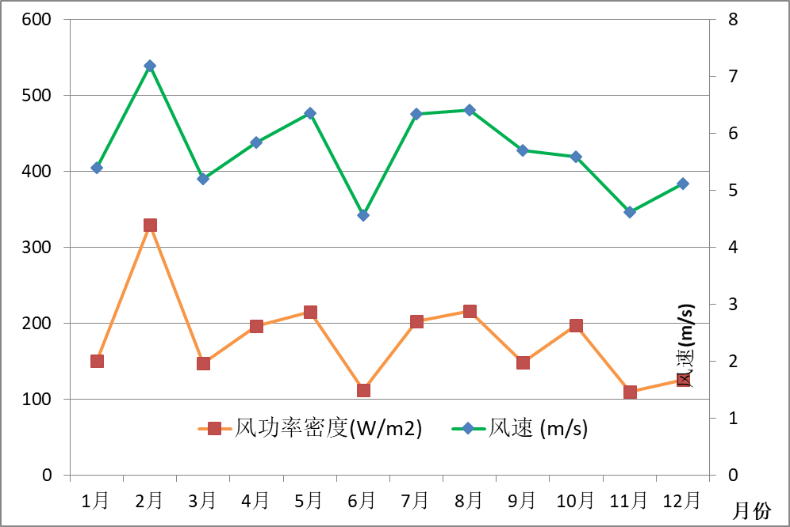

图2-12（b） 9410#测风塔90m高度风速及风功率年变化曲线

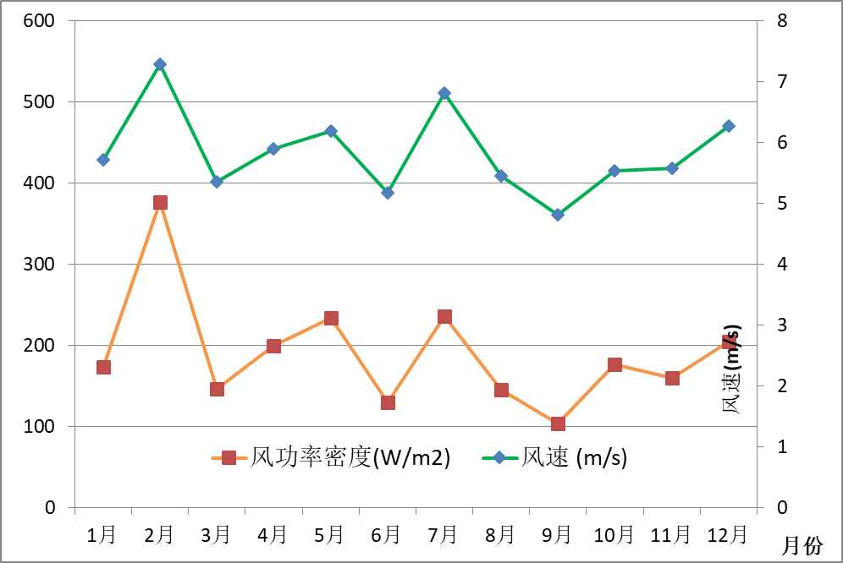

图2-12（c） 9411#测风塔90m高度风速及风功率年变化曲线

各测风塔日变化曲线图详见图2-13。从日变化曲线上可以看出，测风塔所在地区各测层风资源夜间优于日间；最大值出现在0时左右，最小值出现在15时左右。

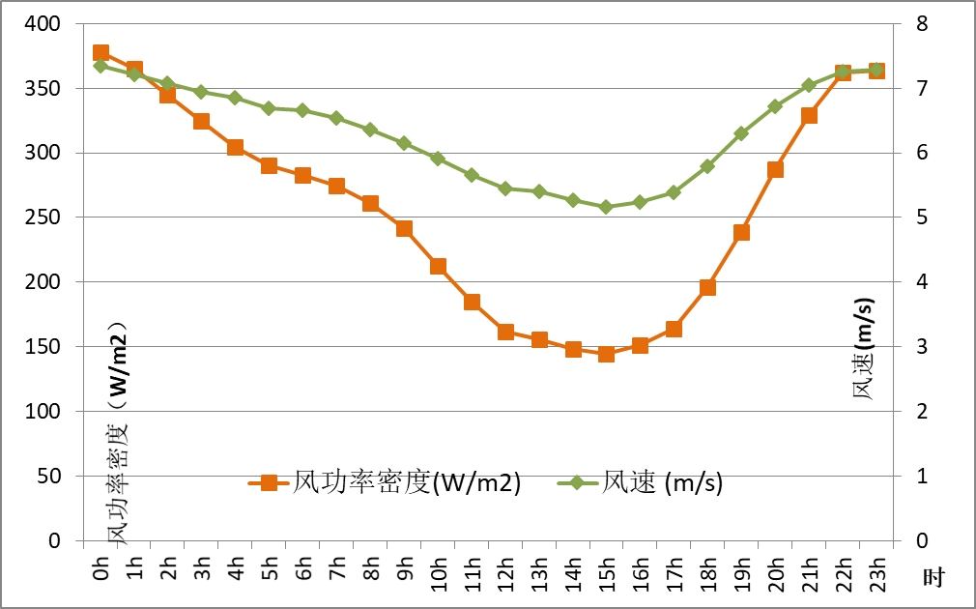

图2-13（a） 9406#测风塔90米高度风速及风功率日变化曲线

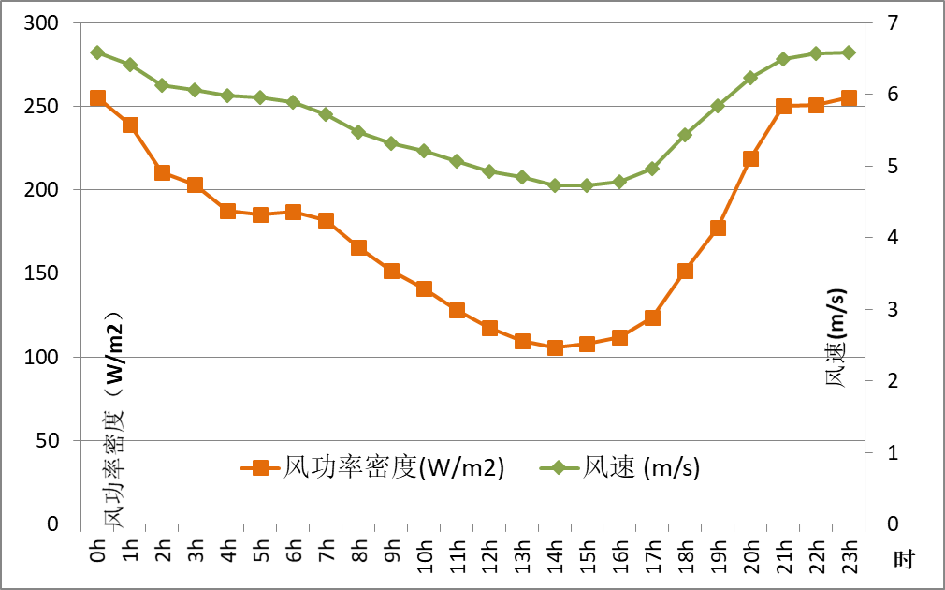

图2-13（b） 9410#测风塔90米高度风速及风功率日变化曲线

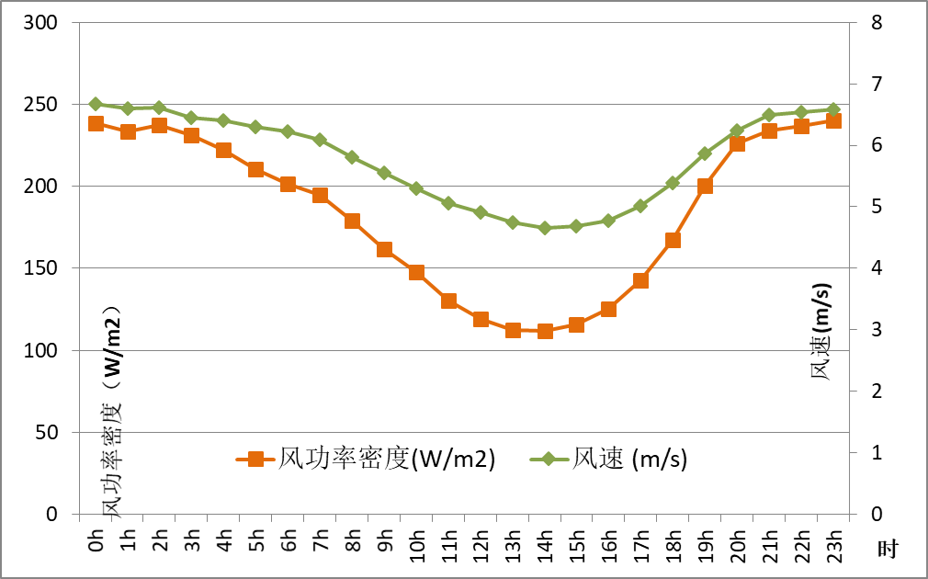

图2-13（c） 9411#测风塔90米高度风速及风功率日变化曲线

各测风塔各月风资源日变化明显，普遍来说，风资源夜间由于日间，详见图2-14。

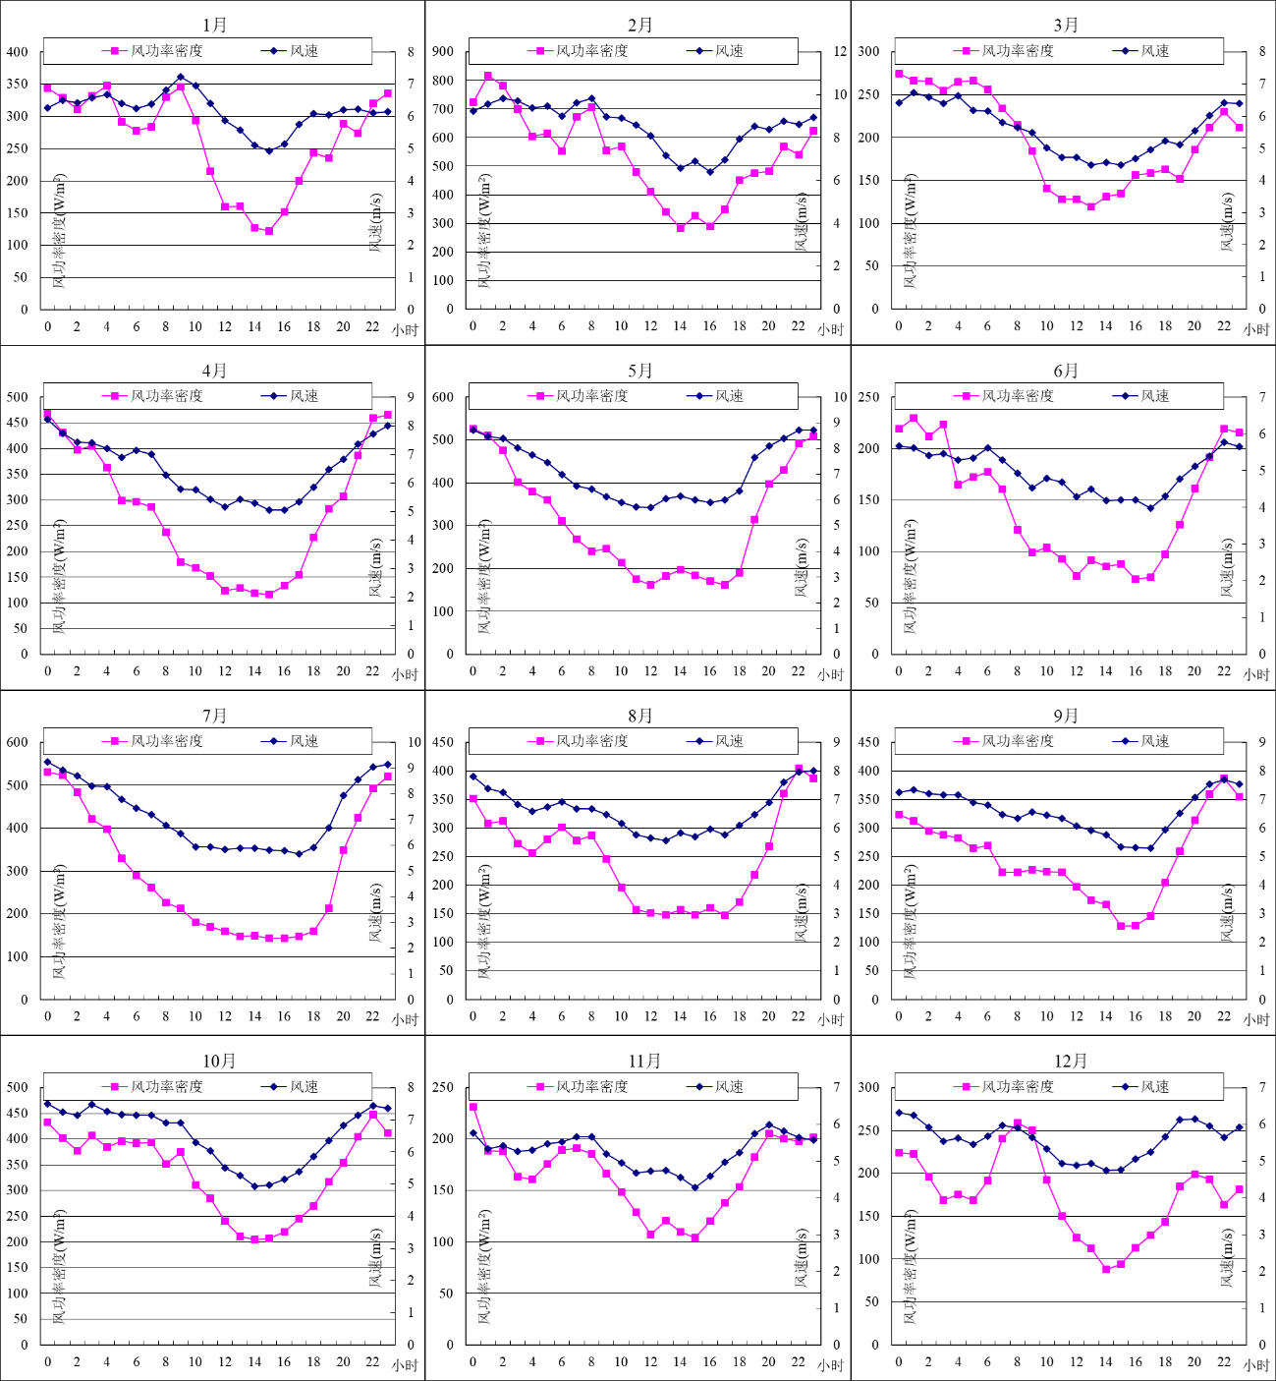

图2-14（a） 9406#测风塔90米高度各月风速与风功率密度日变化曲线

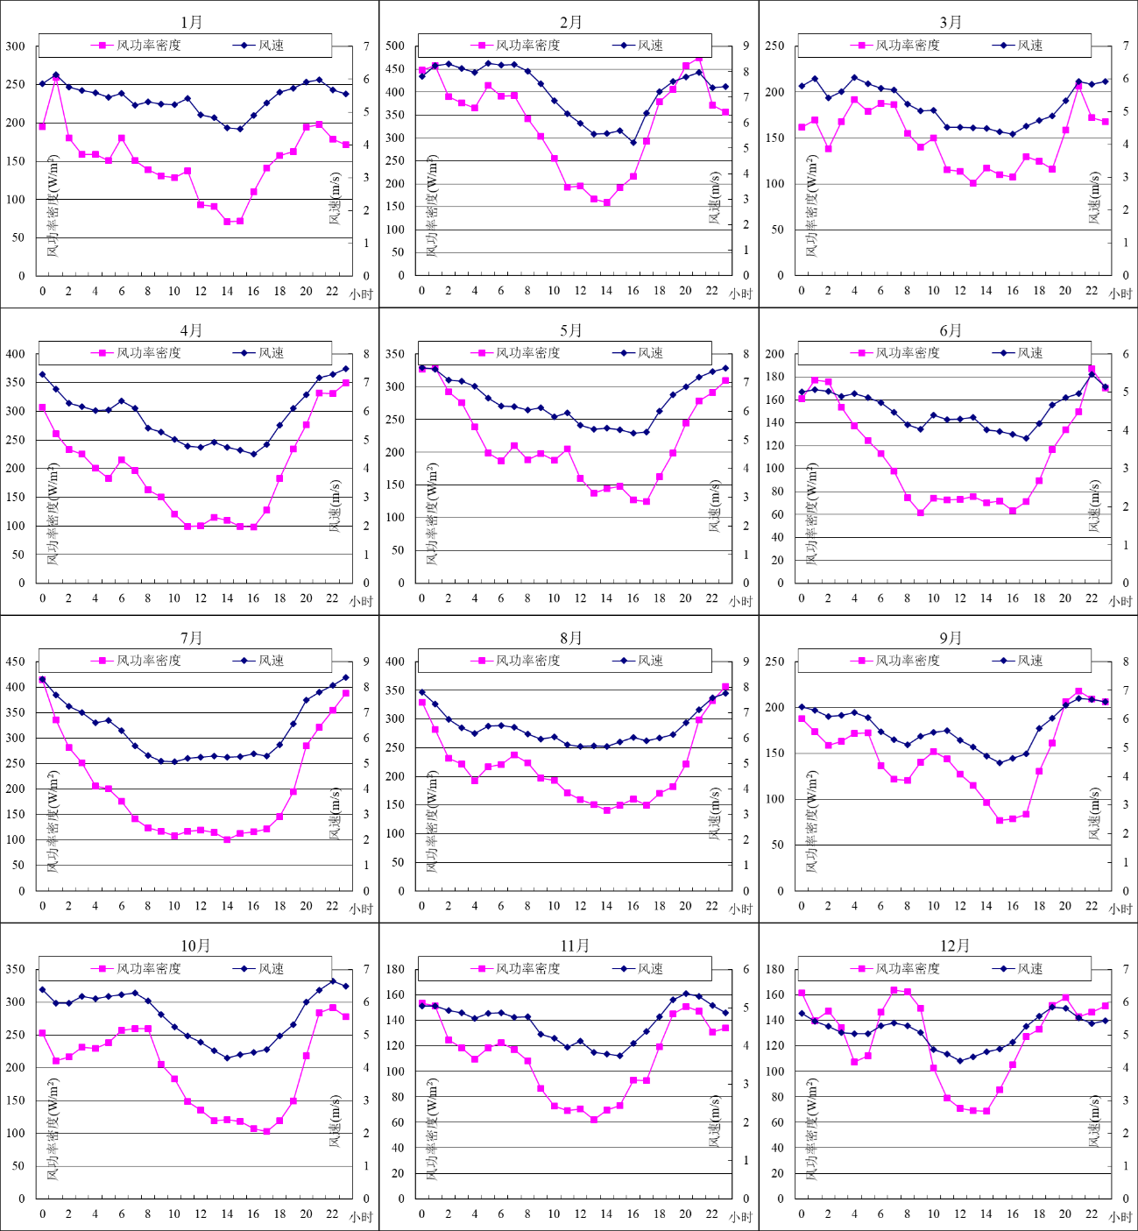

图2-14（b） 9410#测风塔90米高度各月风速与风功率密度日变化曲线

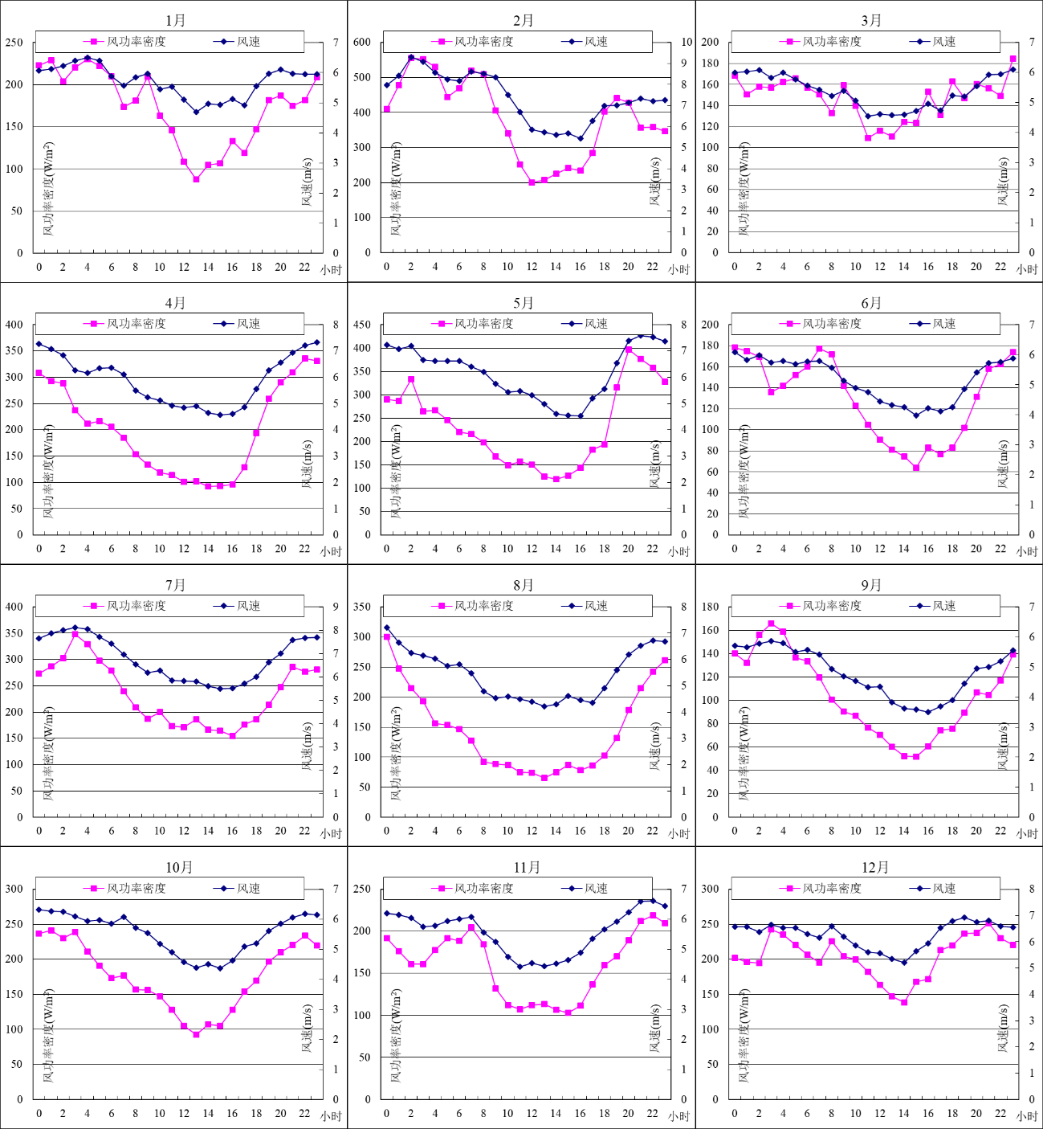

图2-14（c） 9411#测风塔90米高度各月风速与风功率密度日变化曲线

##### 2.4.4.2 风向及风能主方向

本风电场主导风向相对比较集中，9406#测风塔80米测层风向和风能均以SSE为主；9410#风塔80米测层风向和风能均以SE为主；9411#风塔80米测层风向和风能均以以SSE为主。

测风塔风向及风能频率详见图2-15。

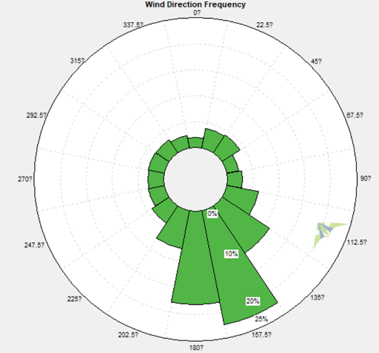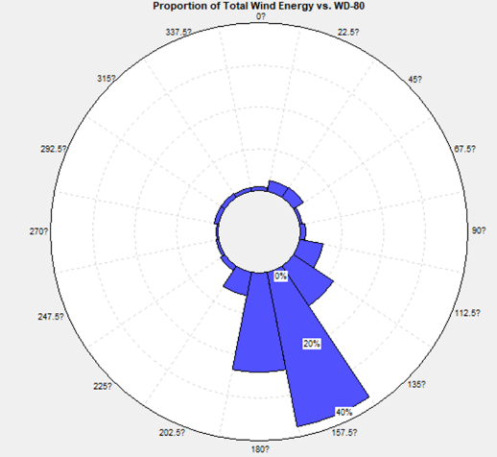

图2-15（a） 9406#测风塔80米风向（左）及风能（右）玫瑰图

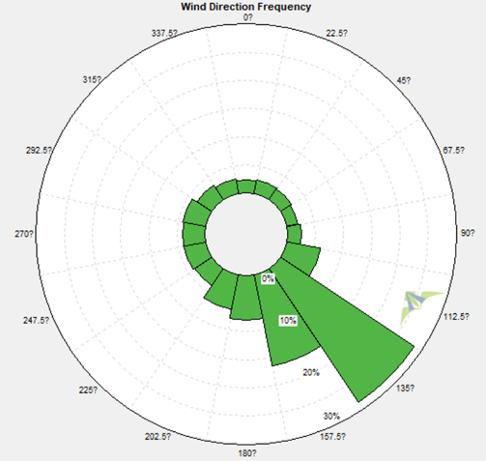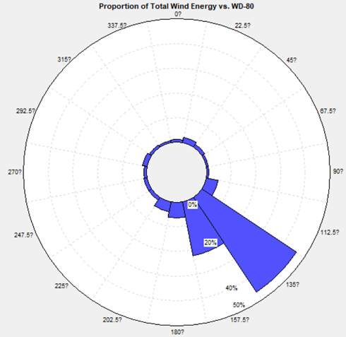

图2-15（b） 9410#测风塔80米风向（左）及风能（右）玫瑰图

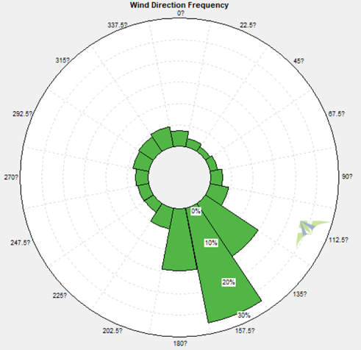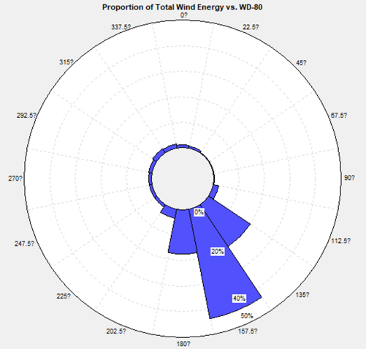

图2-15（c） 9411#测风塔80米风向（左）及风能（右）玫瑰图

9406#、9410#、9411#测风塔 80米测层各月风向及风能玫瑰见图2-16、图2-17和图2-18。9406#测风塔80m高度冬季多以S~SSE风为主，夏秋季节多以SSE~SE风为主；9410#测风塔80m高度冬季多以SSW~SE风为主，夏秋季节多以SSE~SE风为主；9411#测风塔80m高度冬季多以S~SSE风为主，夏秋季节多以SSE风为主。

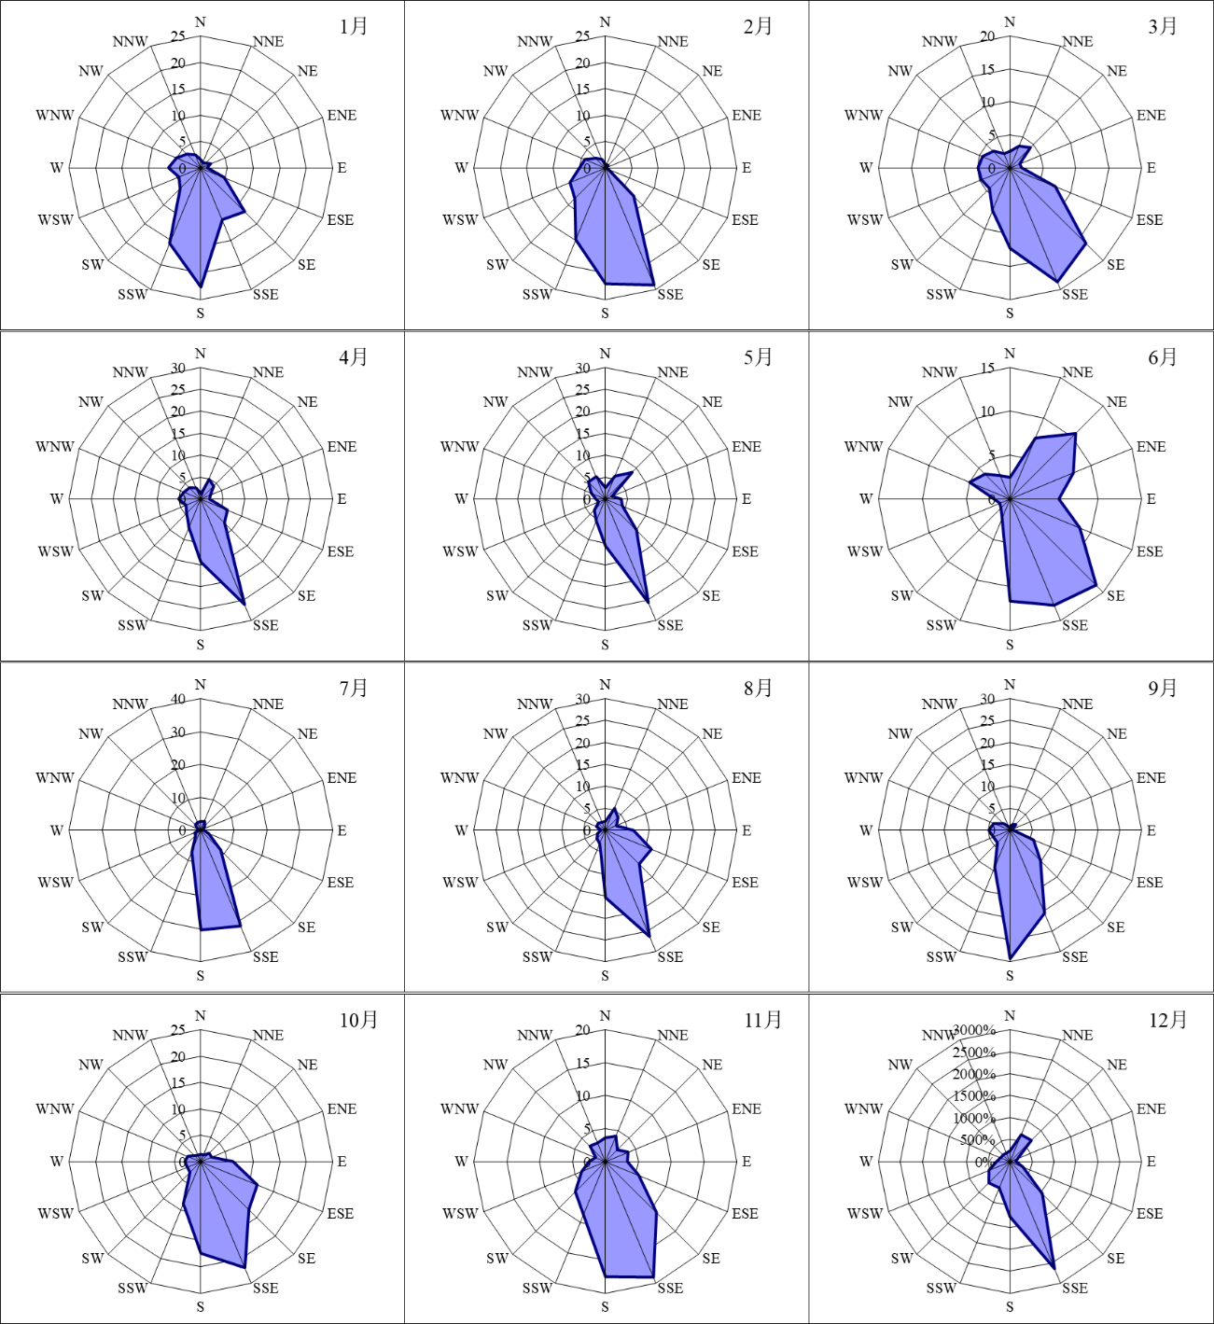

图2-16（a） 9406#测风塔80米高度各月风向玫瑰图

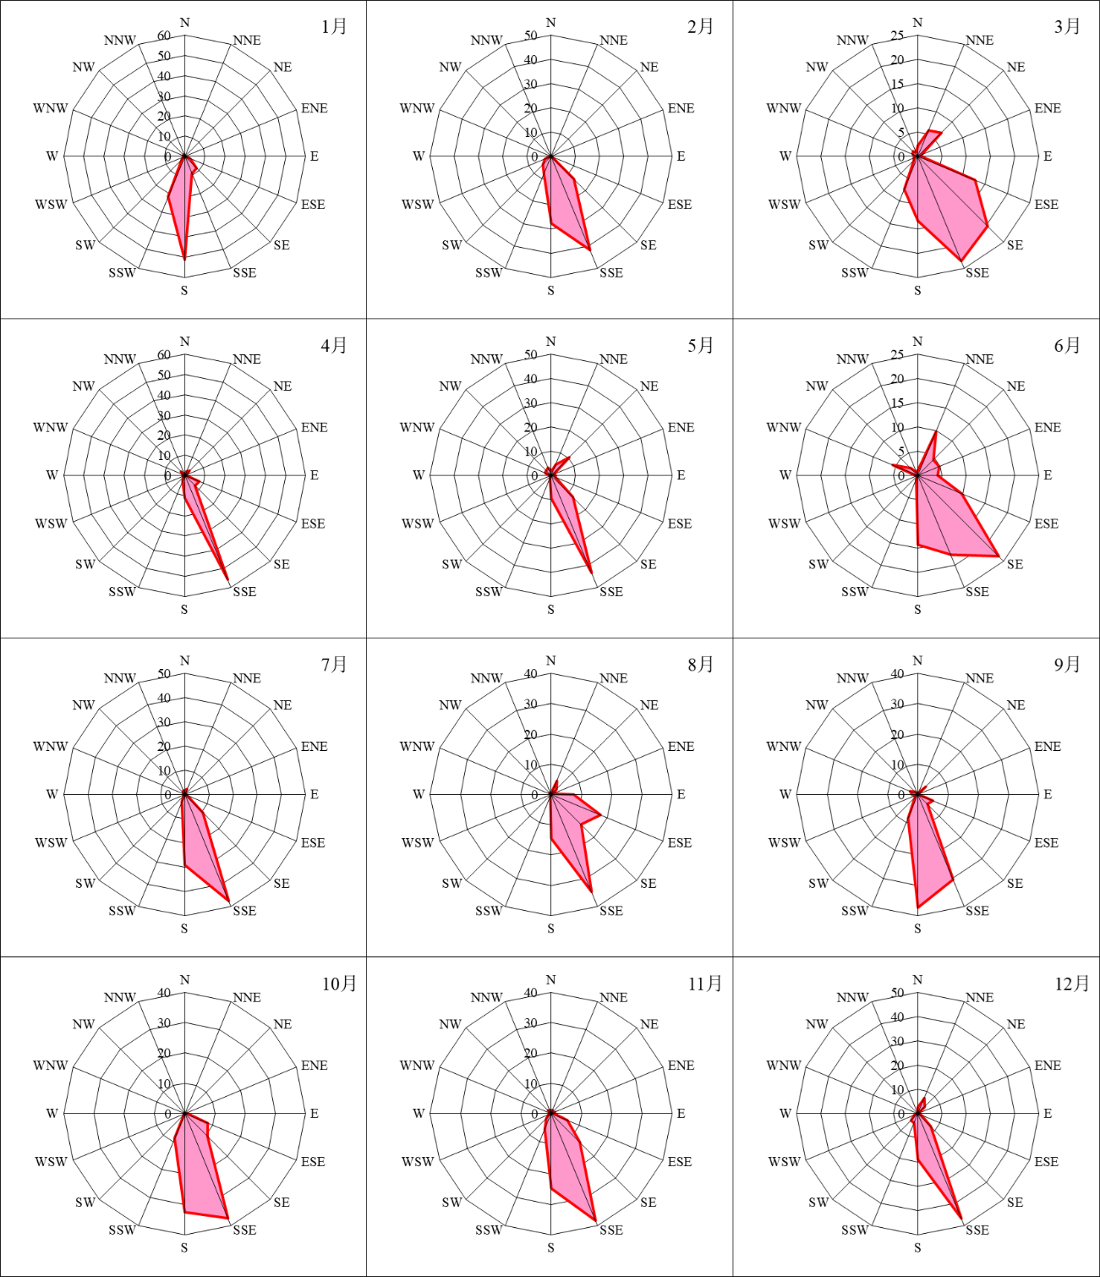

图2-16（b） 9406#测风塔80米高度各月风能玫瑰图

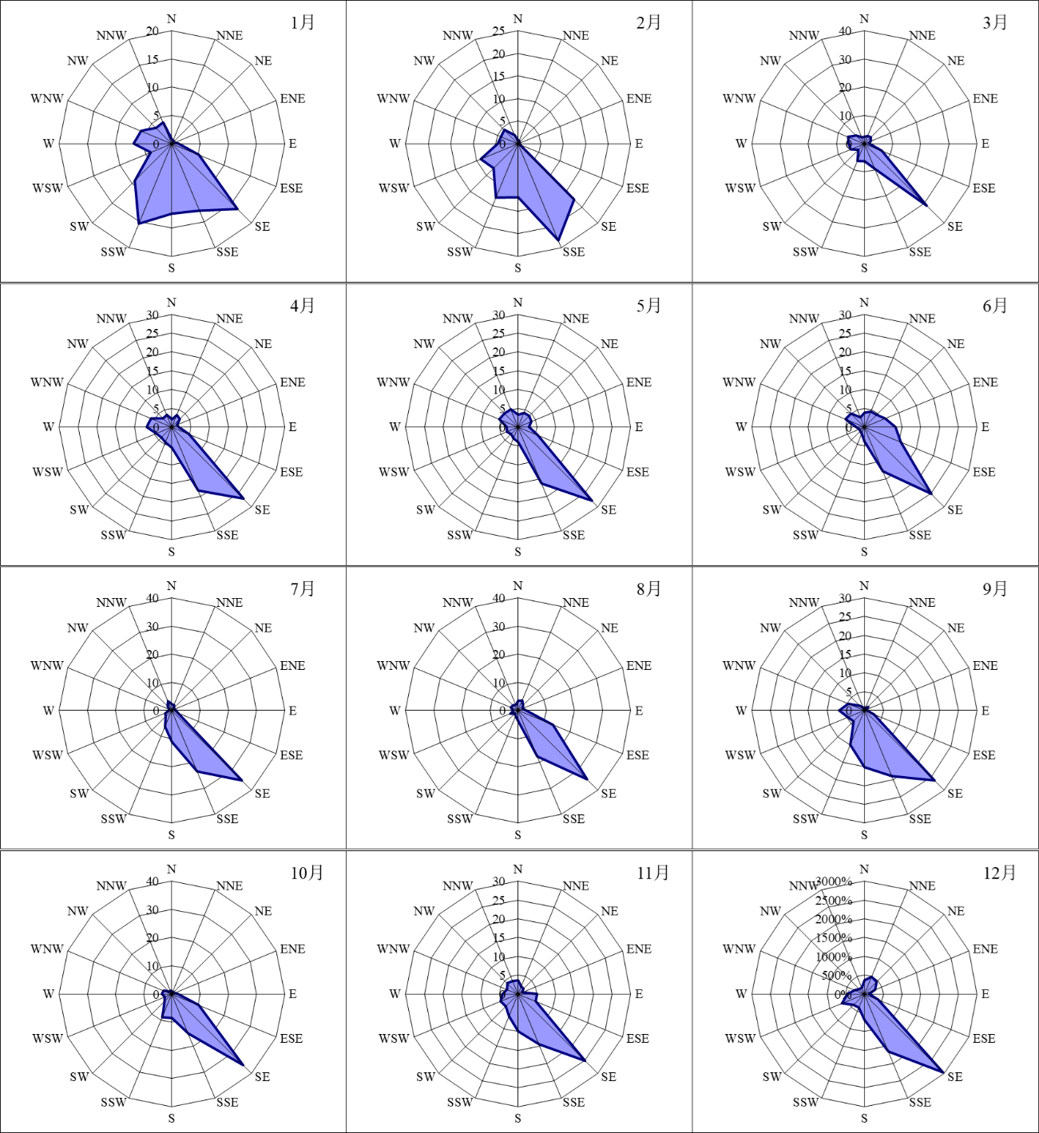

图2-17（a） 9410#测风塔80米高度各月风向玫瑰图

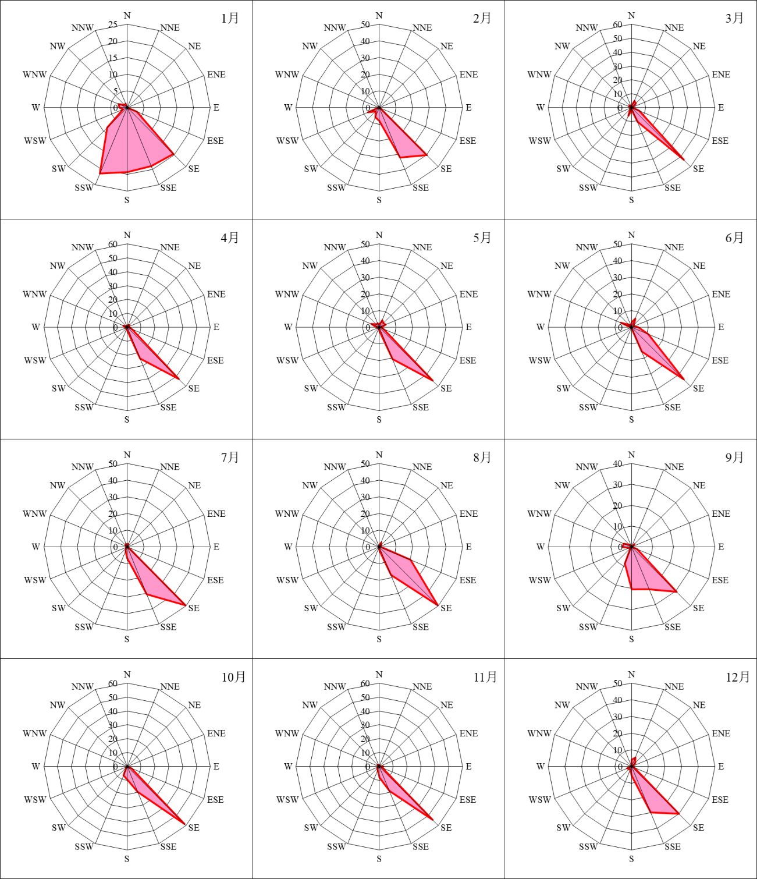

图2-17（b） 9410#测风塔80米高度各月风能玫瑰图

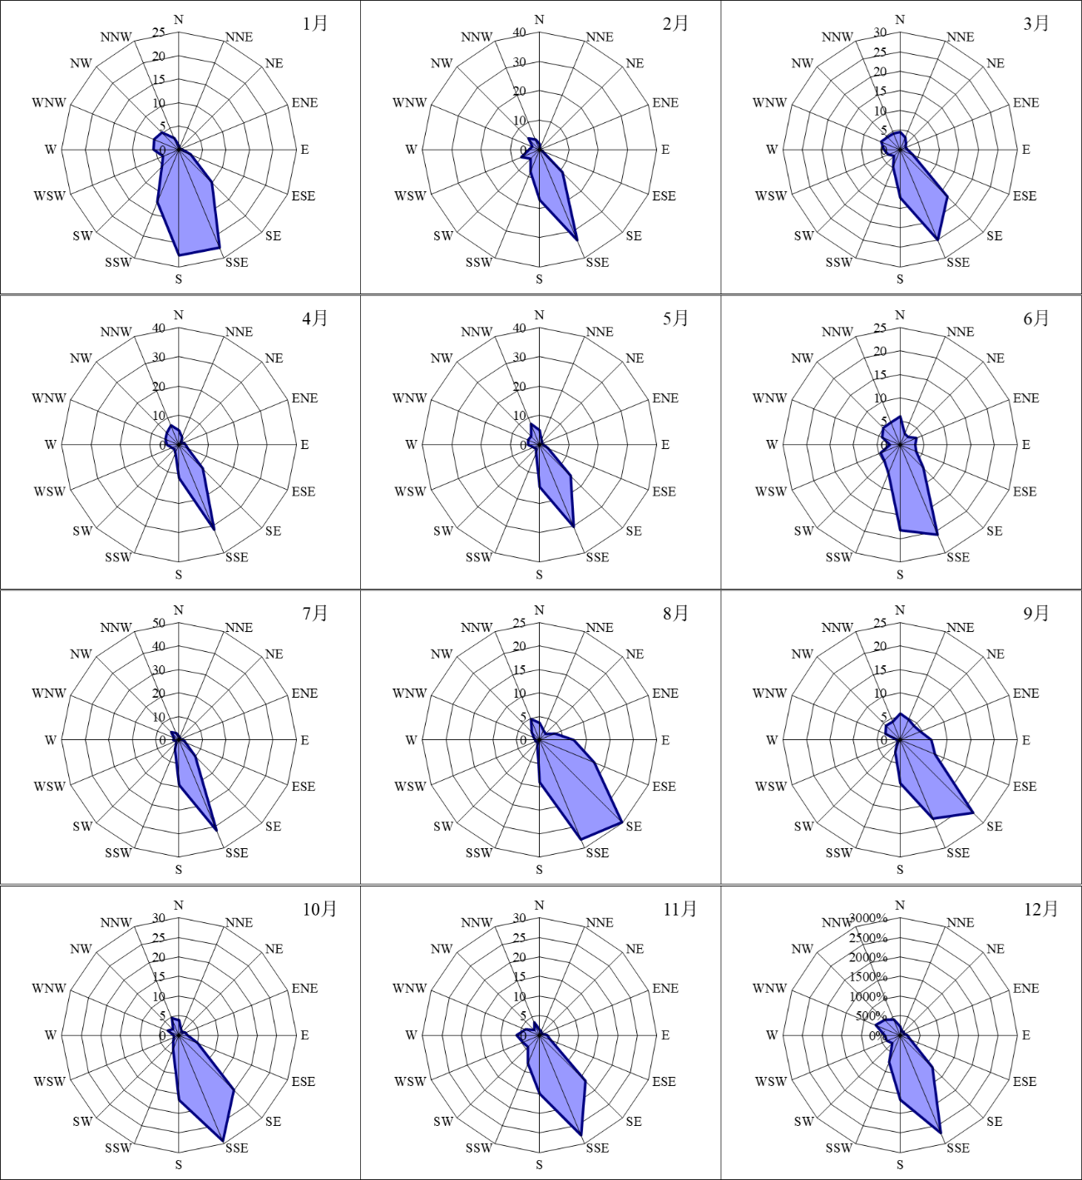

图2-18（a） 9411#测风塔80米高度各月风向玫瑰图

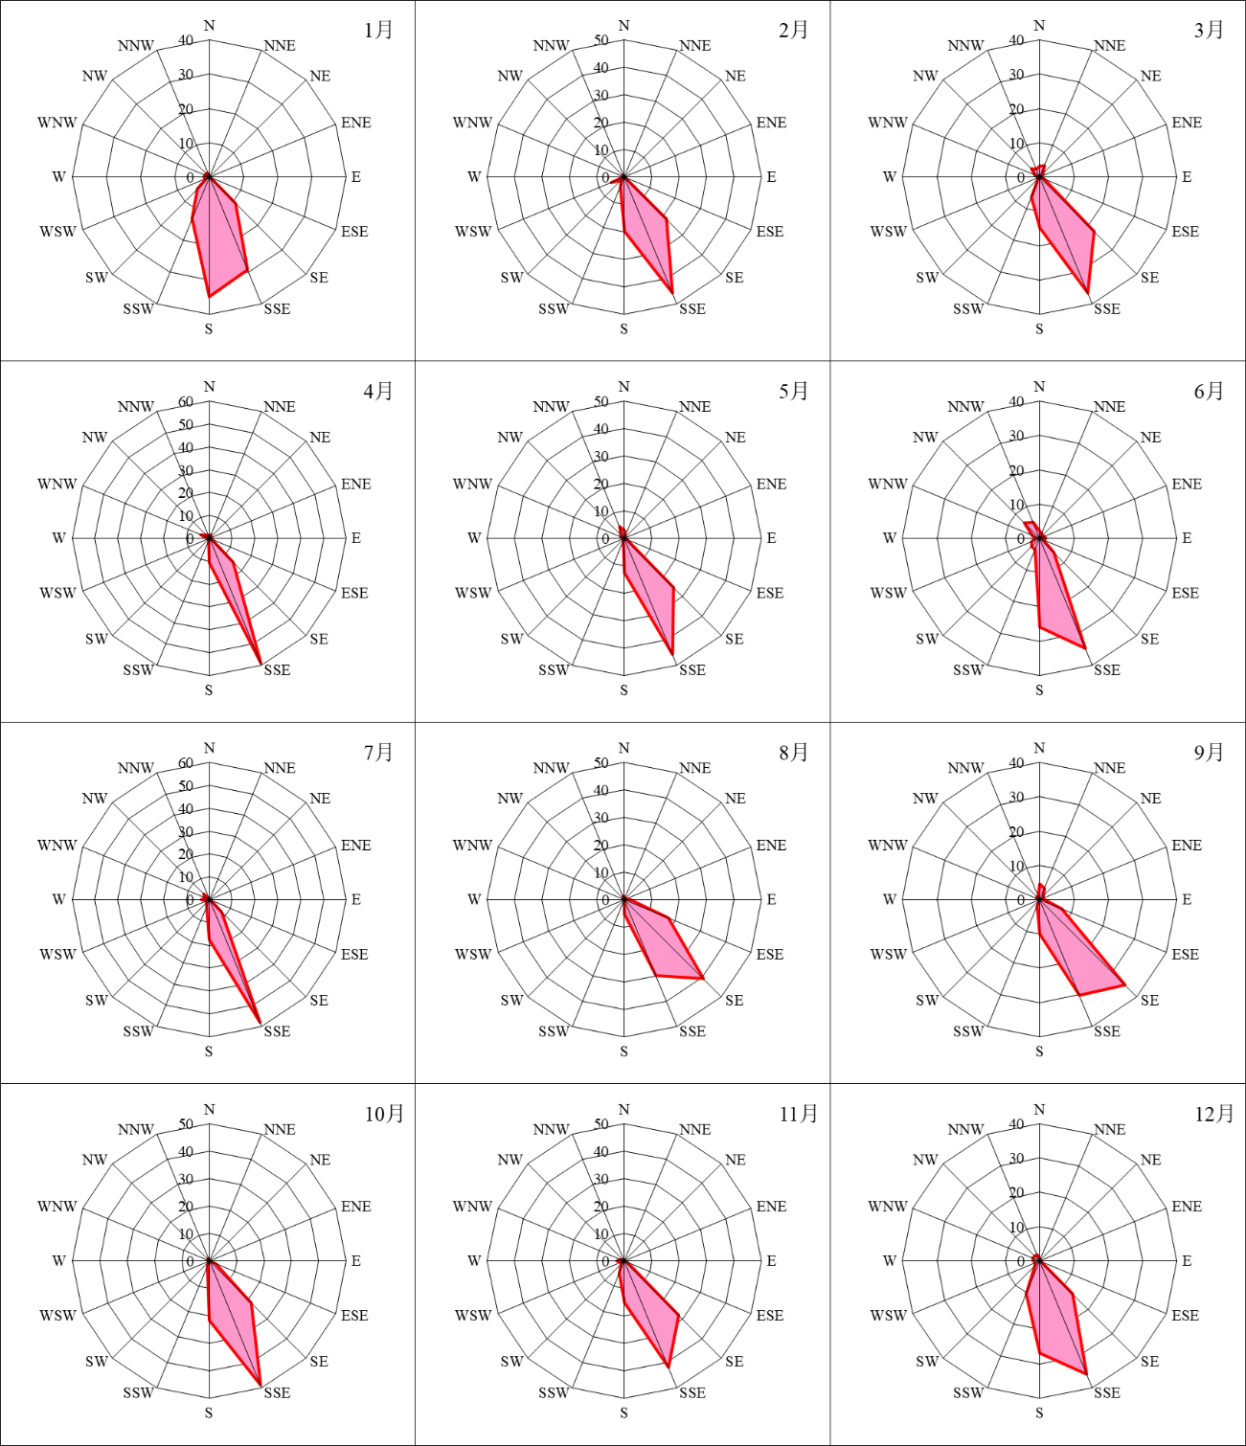

图2-18（b） 9411#测风塔80米高度各月风能玫瑰图

##### 2.4.4.3 风速风功率频率分布

9406#测风塔90米高度的风速主要分布在1.0~10.0m/s区间，风能频率主要分布在7.0~15.0m/s区间；9410#测风塔90米高度的风速主要分布在1.0~9.0m/s区间，风能频率主要分布在6.0~13.0m/s区间；9411#测风塔90米高度的风速主要分布在1.0~10.0m/s区间，风能频率主要分布在6.0~13.0m/s区间，详见图2-19测风塔风速风能频率分布直方图。

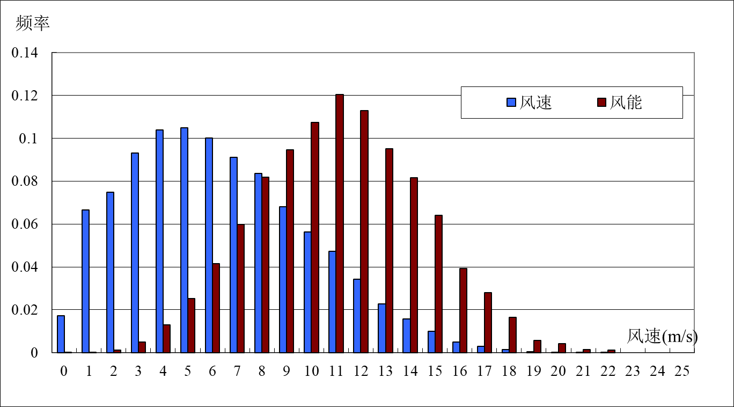

图2-19（a） 9406#测风塔90米风速、风能频率分布直方图

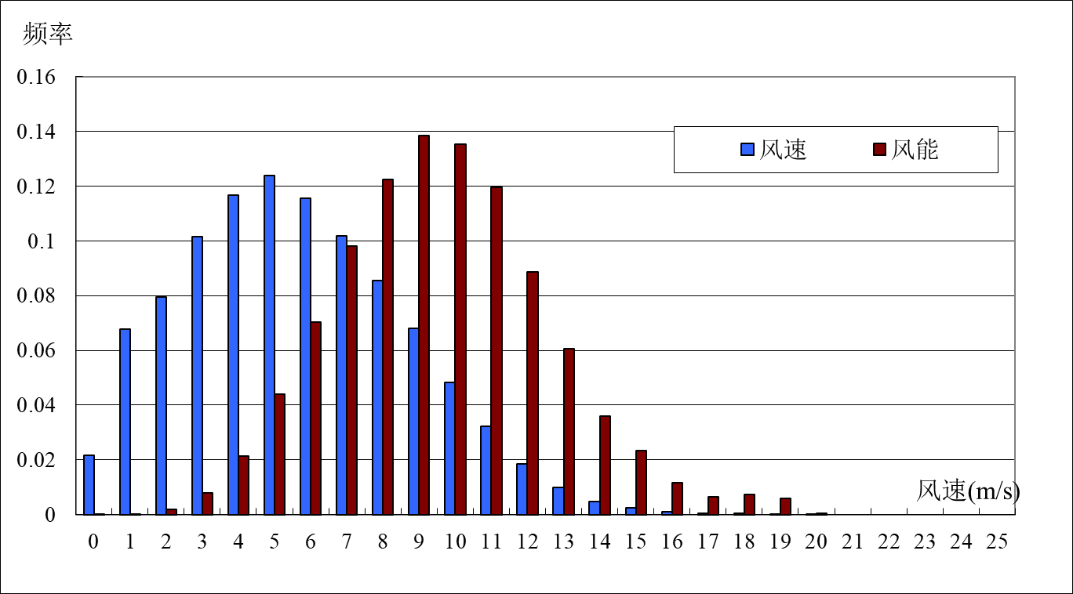

图2-19（b） 9410#测风塔90米风速、风能频率分布直方图

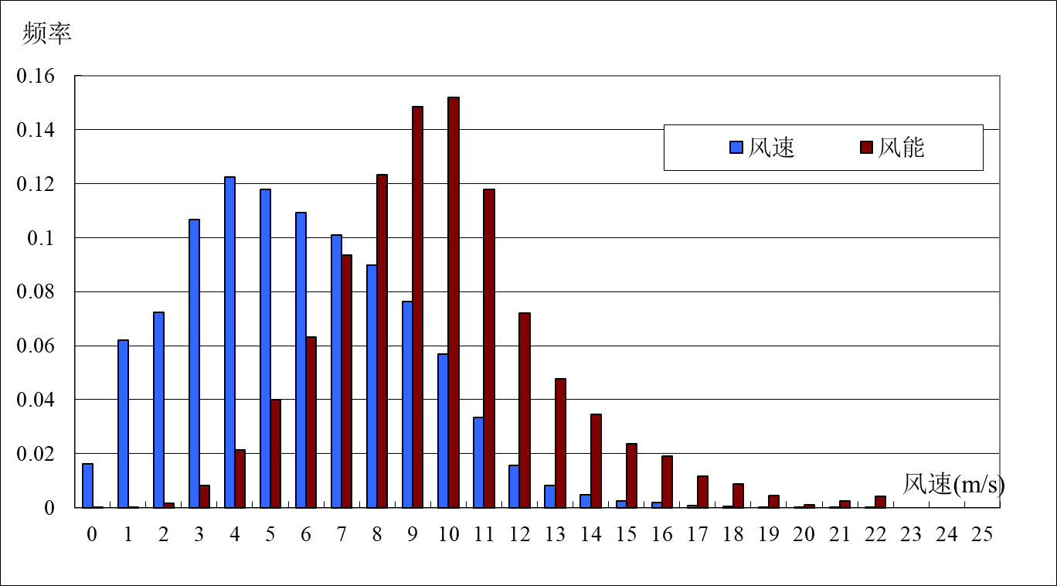

图2-19（c） 9411#测风塔90米风速、风能频率分布直方图

9406#、9410#、9411#测风塔90米测层风速的威布尔分布拟合曲线，风频分布均符合威布尔分布规律，表2-17为威布尔分布拟合参数表：

表2-17 威布尔分布拟合参数表

|  |  |  |
| --- | --- | --- |
| 测风塔编号 | 形状参数Q | 尺度参数A |
| 9406# | 1.751 | 7.043 |
| 9410# | 1.851 | 6.339 |
| 9411# | 1.905 | 6.489 |

## 2.5小结

（1）风电场等级

风电场项目场址区9406#测风塔90m 高度年平均风速为6.27m/s，年平均风功率密度为259.2W/m2；9410#测风塔90m 高度年平均风速为5.61m/s，年平均风功率密度为177.8W/m2；9411#测风塔90m 高度年平均风速为5.74m/s，年平均风功率密度为179.6W/m2。因此风电场场址区风功率密度等级为1 级，具有一定的开发价值。

（2）主导风向

本风电场主导风向相对比较集中，9406#测风塔80米测层风向和风能均以SSE为主；9410#风塔80米测层风向和风能均以SE为主；9411#风塔80米测层风向和风能均以SSE为主。

（3）水平年判断

MERRA2 数据1989 年～2018 年近30 年MERRA2 数据近30 年平均风速为3.397m/s，近20 年平均风速为3.326m/s，近10 年平均风速为3.333m/s，测风年（2017.1～2017.12）平均风速为3.187m/s，因此判定测风年为风速小风年。

（4）IEC等级

根据9406#、9410#、9411#测风塔90m 高度湍流强度和50 年一遇最大风速的计算结果，本阶段判定华润电力武隆杨柳坪风电场项目适合安装IEC（第三版）III B 及以上等级的风电机组。

# 3 工程地质

## 3.1 概述

### 3.1.1 工程概况

华润武隆风电项目位于于重庆市武隆区北武陵山国家森林公园东侧境内，为新建项目，规划新建装机容量70MW。

华润武隆风电项目重距离武隆区约16km，交通较为便利，紧邻省道S203，属于中山地貌，场址的中心坐标为：东经 107.62°，北纬 29.531°。风场地形起伏较大，场址海拔高程1450～1930m。场址地理位置详见图3-1。

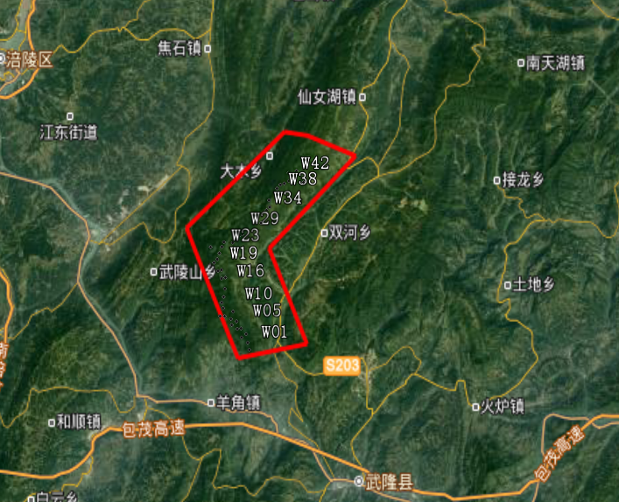

图3-1 场址地理位置

### 3.1.2 本次勘察的目的、任务

（1）查明拟建场地有无影响工程稳定性的不良地质作用及其发展变化趋势，提出评价和整治所需的岩土技术参数和整治方案建议；

（2）查明拟建场地工程影响范围内的土层性质、结构、成因年代及其分布规律；

（3）提供拟建建筑物地基基础设计与施工所需的各层土的物理力学参数；

（4）查明场地地下水的类型与埋藏分布特征，分析其对建筑物基础设计和施工的影响；

（5）确定场地土的类型、建筑场地类别、各土层的剪切波速。

（6）为拟建建筑物提供安全、经济、合理的地基方案以及拟建建筑物基础设计、施工所需的有关参数；

（7）分析工程活动与地质环境之间的相互关系和影响，预测原有地质环境对工程的影响，以及工程建设可能引发的新的环境地质问题；

（8）对基坑开挖、降水及基础类型提出初步建议方案；

（9）初步调查满足工程需要的建筑材料的储量及规模；

（10）初步调查施工及生活水水源。

3.1.3 勘察技术依据

报告主要依据下列规程规范编写：

《国家发展改革委关于印发风电特许权项目前期工作管理办法及有关技术规定的通知》（发改能源[2003]1403号）；

《陆上风电场工程可行性研究报告编制规程》（NB/T 31105-2016）；

《风电机组地基基础设计规定》（FD003-2007）（试行）（水电水利规划设计总院）；

《陆地和海上风电场工程地质勘查规范》（NB T 31030-2012）；

《岩土工程勘察规范》(GB50021-2001)(2009年版)；

《建筑地基基础设计规范》(GB50007-2011)；

《建筑抗震设计规范》(GB50011-2010)（2016年版）；

《中国地震动参数区划图》(GB18306-2015)；

《变电站岩土工程勘测技术规程》DL/T 5170-2015。

## 3.2 区域地质与地震

### 3.2.1 区域地质构造与新构造运动

（1）区域地质构造

武隆区地质构造雏形由燕山期第二幕形成，属新华夏构造体系和南北径向构造体系，川黔南北构造带。江口等地区属川鄂湘黔隆起褶皱带，褶皱构造形成一系列背斜和向斜。构造成南北向的主要有接龙场背斜、甘田湾向斜、大耳山背斜、羊角背斜、三汇背斜、车盘向斜等。背斜核部出露地层多为二迭系、三迭系，其中接龙场背斜多为寒武系。向斜轴部为三迭系中上统地层。构造形态多为短轴构造，两翼岩层倾角差异较大。断裂构造发育，多与背斜伴生。其性质为冲断层、正断层、逆断层主要断层有芙蓉江冲断层、土坎正断层、三汇冲断层、煤炭厂逆断层、四眼坪逆断层。本区内的地质构造形迹以褶皱、断裂及伴生、派生构造为主，展布于奥陶系至三叠系地层中，燕山运动的作用比较突出。

区内以走向北东—北东东的褶皱为主，褶皱形态为背斜狭窄，向斜宽缓，呈梳状排列，褶皱轴线走向多为5°～40°，轴线常呈“S”形，背斜呈窄条状，两翼不对称，一般东翼陡西翼缓。县境内断层不甚发育，沿背斜轴部常伴生少量压性断裂，其主要集中于武隆县东南部的江口地区。见图3-2。

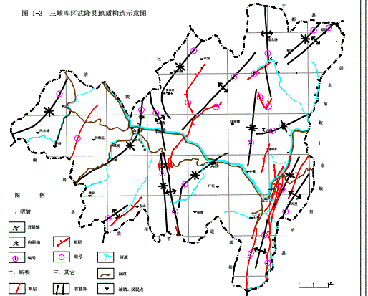

图3-2 场址构造纲要图

（2）新构造运动及地震

全县境内活动性断裂不发育，历史上未发生过破坏性地震，属地壳稳定区，根据《中国地震动峰值加速度区划图（2015年）》及《中国地震动反应谱特征周期区划图（2015年）》，本区地震基本烈度为Ⅵ度。

### 3.2.2 区域构造稳定性评价

根据收集到的资料初步判定，该工程区附近断裂无明显活动迹象，地震活动不强烈，场址区域构造稳定性相对较好，适宜进行风电场建设。

## 3.3场址地质条件与评价

### 3.3.1地形地貌

风场地地貌主要为山地，场址海拔高程1450～1930m。大部分山梁连续，个别山脊场地狭小，山顶植被茂盛。局部区域基岩裸露，大部分区域分布有一定的覆盖层。

### 3.3.2地层岩性

根据收集到的资料，本场地地层以第四系覆盖层与沉积相基岩，其岩性主要有泥岩、砂岩、灰岩等。根据地层时代、成因类型、岩性特征及物理力学性质，该工程场区内揭露的主要岩性自上而下描述如下：

第四系全新统残坡积土

松散的紫红色、黄褐色、棕褐及紫红色粘土、亚粘土及砂，局部含灰褐色、黑色有机质。该层层厚为0 m～3.0m，地基承载力特征值fak＝140kPa。

侏罗系上沙溪庙组

全风化岩层：由紫红色泥岩、砂质泥岩组成，块状构造，结构基本破坏，但尚可辨认，有残余结构强度，可用镐挖，干钻可钻进。岩石风化成碎石土状，岩体完整程度为极破碎，岩体基本质量等级为Ⅴ级。该层层厚为0.70m～2.0m，地基承载力特征值fak＝200kPa。

强风化岩层：由灰白色长石砂岩层及紫红色泥岩、砂质泥岩组成，块状构造，结构大部分破坏，矿物成分显著变化，风化裂隙很发育，岩体破碎，用镐可挖，干钻不易钻进，属于软岩，岩体完整程度为破碎，岩体基本质量等级为Ⅴ级。该层层厚为0.50m～4.0m，地基承载力特征值fak＝400kPa。

中等风化岩层：由灰白色长石砂岩层及紫红色泥岩、砂质泥岩组成，块状构造结构部分破坏，沿节理面有次生矿物，风化裂隙发育，岩体被切割成岩块，用镐难挖，岩心钻方可钻进。岩体完整程度为较破碎，岩体基本质量等级为IV。根据周边工程情况其地基承载力特征值fak＝800kPa。

表3-1 各土层主要物理力学指标建议值表

|  |  |  |  |  |  |  |
| --- | --- | --- | --- | --- | --- | --- |
| 地层时代 | 土层名称 | c(kPa) | φ(º) | Es(MPa) | fak(kPa) | ρ(Ω·m) |
| Q4 | 残坡积土① | 15 | 25 | 20 | 140 | 100 |

注：表中物理力学指标为经验值。

表3-2 各岩层主要物理力学指标建议值表

|  |  |  |  |  |  |  |
| --- | --- | --- | --- | --- | --- | --- |
| 地层时代 | 土层名称 | ρ  (g/cm3) | Es  (MPa) | E  （×104MPa) | fak  (kPa) | Ρ  (Ω·m) |
| J2s | 全风化岩 | 1.90 | 28 | -- | 200 | 200 |
| 强风化泥质砂岩 | 2.15 | -- | 3.2 | 400 | 600 |
| 中等风化泥质砂岩 | 2.30 | -- | 3.8 | 800 | 1000 |

注：表中物理力学指标为经验值。

### 3.3.3 不良地质作用与特殊性岩土

根据收集到的资料，拟建场区地貌类型属中山地貌类型，场区地层岩性主要以粘土、砂岩、砂质泥岩为主，植被较发育，人类工程活动简单，现场踏勘未发现明显滑坡、崩塌和泥石流灾害。根据相关区域地质资料，场址区大倾角顺向岩层有发生滑坡、崩塌的风险，后期施工过程中应注意避让，并防治由于风机基础、升压站、集电线路、进场道路自身建设引发的小规模滑坡、崩塌等灾害。

### 3.3.4场地岩土工程性质评价

##### 3.3.4.1 建筑地基评价工程场地稳定性评价

场区内风电机组位置地形坡度陡缓各地不一，风电机基础地段地层岩性以第四系粘土、亚粘土、全风化以及强风化砂岩、泥质砂岩为主，部分区域基岩直接裸露于地表。经现场踏勘，场区内未发现明显滑坡、崩塌、泥石流等不良地质灾害，拟建场区稳定性良好。

根据本阶段搜集资料可知，拟建升压站场区内地层以粘土、亚粘土和全风化砂岩为主，覆盖层较薄，地层分布及层厚均匀，工程性能良好，开挖难度也不大，强风化基岩是良好的地基持力层，建议升压站内各建（构）筑物基础地基形式采用天然地基。

进场道路以原有公路、村村通水泥路面改建为主，改建路段沿线地质环境条件较好，现状地质灾害不发育，但是新建道路工程建设过程中将对现状山体进行切坡，将改变斜坡的天然安息角，使斜坡形成临空面，可能引发滑坡、崩塌等地质灾害。道路沿线对切坡地段要按设计和规范进行放坡，对稳定性差的边坡要进行支护，内侧修好排水沟，过沟段要保证桥、涵洞的过水通畅。

##### 3.3.4.2 建筑地基评价

由已有资料可见，场区内风电机组均布置在地势较高处，风电机基础地段地层岩性以粘土、亚粘土、全风化和强风化砂岩、砂质泥岩为主，部分区域基岩直接裸露于地表。风电机基础埋深约在3.0m左右，多数基底为全风化或强风化岩层，基岩分布较广，层厚稳定，其承载力满足风机基础设计要求，工程性能良好，建议风电机基础地基形式采用天然地基。

### 3.3.5 地震动参数

根据《中国地震动参数区划图》（GB18306-2015），场址区基本地震动峰值加速度为0.05g，相应地震基本烈度为VI度，地震动反应谱特征周期为0.40s。

拟建场区内地层岩性主要为力学性质较好的基岩，依据《建筑抗震设计规范》（GB50011-2010）（2016年版），判定基岩裸露及覆盖层薄的区域建筑场地地基土类型为软质岩石，建筑场地类别为Ⅰ1类，覆盖层及全风化岩较厚区域建筑场地地基土类型为中硬土，建筑场地类别为Ⅱ类。场区建筑场地划分为对建筑抗震有利地段。

### 3.3.6 场地的稳定性与适宜性

总体来看，拟建场区位于地质构造相对稳定地段。场地岩土层情况相对简单，满足地基设计要求，适宜建场。

### 3.3.7 施工用水及生活用水水源调查及评价

根据本阶段搜集的资料以及对周围居民饮用水情况调查，场区内地下水类型主要为基岩裂隙水，相对于山顶上的风电机基础，水位埋藏较深，并受地势的影响较大，局部发育下降泉水。施工用水及施工期间消防用水可在山下村庄井中取水或山下河流中取水，施工期如遇雨季，可采取集水措施，作为施工临时用水措施；为保证饮用水的质量安全，建议由风电场附近城镇采购符合国家饮用水指标的纯净水作为生活用水。

### 3.3.8 天然建筑材料

场址区广泛分布可用于工程建设的石灰岩、砂岩。由于风电场工程土建工程量不大，且临近风景区直接开采成本较高、流程繁琐，可考虑混凝土骨料从附近的采石场购买，由于工程用料不多，也可以考虑直接购买商品混凝土。回填料可考虑直接用风机场平开挖料及基础开挖料，但回填碾压施工应满足设计要求。

## 3.4 工程水文地质

场区内地下水类型为基岩裂隙水，主要赋藏于表层风化带岩体内。

地下水主要补给形式为大气降水的渗入形式，最终向低洼冲沟及小溪内排泄，大气降水直接渗入是形成地下水的主要来源，尤其是在降雨时间长，降雨强度小的细雨或霪雨期。根据目前搜集的资料显示，地下水埋藏较深，可不考虑地下水对基础施工的影响。

根据搜集资料地下水对混凝土及钢筋混凝土结构中的钢筋的腐蚀性按微腐蚀性考虑。建议下阶段取水和土进行腐蚀性实验。

## 3.5 结论和建议

1) 根据现阶段所收集到的资料综合判定，工程区附近断裂无明显活动迹象，地震活动不强烈，场址区域构造稳定性相对较好，适宜进行风电场建设。

2）根据《中国地震动参数区划图》（GB18306-2015）及《建筑抗震设计规范》（GB50011-2010）（2016年版），场区抗震设防烈度为VI度，基本地震动峰值加速度为0.05g，特征周期值为0.40s。

3）根据目前资料，场区内风机大部分布置在地势较高处，风机基础持力层为基岩地层，可满足设计要求承载力，建议采用天然地基基础。

4）根据搜集资料地下水对混凝土及钢筋混凝土结构中的钢筋的腐蚀性按微腐蚀性考虑。建议下阶段取水和土进行腐蚀性实验。

5）野外地质调查表明工程区整体稳定性良好，局部存在危岩体与不稳定边坡。建议下一阶段对场址区进行详细勘察，查明不良地质体分布、分析对工程区的危害。

6）总体来看，拟建场区位于地质构造相对稳定地段。场地岩土层情况相对简单，满足地基设计要求，适宜建场。

# 

# 4 工程任务和规模

## 4.1 工程任务

风电场拟安装28台单机容量为2.5MW的风力发电机组，规划容量为70MW。预计年本风电场年上网电量为155275.7MWh/yr，年满发小时为2218.2h，容量系数为25.3％。

风电项目工程本期的开发建设可为系统提供总装机容量为70MW的清洁能源，符合国家关于可持续发展及改善能源结构的总体要求，有利于改善重庆市能源供应和电源结构，对于促进地区旅游业，带动地方经济快速发展将起到积极作用。

### 4.1.1 社会经济概况

2018年，武隆区全年实现地区生产总值(GDP)1816270万元，按可比价计算，较上年增长6.2%。其中:第一产业实现增加值226881万元，较上年增长4.7%;第二产业实现增加值679907万元，较上年增长6.0%;第三产业实现增加值909482万元，较上年增长6.7%。三次产业结构比为12.5:37.4:50.1。三次产业对经济增长的贡献率分别为9.1%、36.3%、54.6%，分别拉动经济增长0.6、2.3、3.3个百分点。按常住人口计算，人均生产总值达到52237元，较上年增长6.2% 。

### 4.1.2 能源发展规划

根据重庆市发展改革委联合市能源局印发的《重庆市“十三五”能源发展规划》内容，，规划到2020年，煤炭产能调减至2000万吨左右，电源总装机达到2500万千瓦左右，全社会用电量达到1200亿千瓦时；天然气（含页岩气）产能达到400亿立方米，产量达到280亿立方米，城镇居民天然气普及率达到98.5%；成品油输入量达1000万吨。全市非化石能源消费比重力争达到15%以上，煤炭消费比重降低到55%以下，天然气消费比重提高到14%以上。

“十三五”期间，将重点实施优化能源供给布局，提高资源配置效率；实施供给侧结构性改革，推动绿色低碳发展；完善输配体系，促进能源供给互联互通；清洁高效用能，推动能源消费革命；提高创新能力，做强能源装备制造业；提高供能质量，保障能源民生；深化改革开放，健全能源市场竞争体系；强化生态绿色建设，增强可持续发展能力等重点工作。

### 4.1.3 电力系统现状及发展规划

截止2017年底，重庆电网总装机容量为1948万千瓦，220千伏及以上变压器变电容量65320兆伏安。500千伏线路长度合计3386千米，220千伏线路长度合计7496千米。

2017年重庆地区最高负荷为19420兆瓦，同比2016年增长7.0%；最大用电量为774亿千瓦时，同比2016年增长6.7%。

### 4.1.4 工程建设的必要性

华润电力武隆风电项目建设场址条件较好。风电场工程的建设开发，利于推动重庆市可再生资源的开发利用，不仅是重庆市能源供应的有效补充，而且作为绿色能源，有利于缓解重庆市电力工业的环境保护压力，促进地区经济的持续快速发展，符合可持续发展的原则和国家能源发展政策方针。因此，开发华润电力武隆杨柳坪风电项目是十分必要的。

## 4.2 项目建设规模

华润电力武隆杨柳坪风电项目的风能资源状况及开发条件，结合项目公司开发规划，本风电场总装机容量约为70MW，拟设计安装28台单机容量为2.5MW的风力发电机组。

本风电项目初拟新建1座110kV升压站，站址位于位于重庆市武隆区龙家坪附近。

本项目拟采用110kV电压等级接入电网，在风电项目场址中心附近新建1座110kV升压变电站，设置1台70MVA主变，电压等级110/35kV， 风力发电机组发出的电力经箱变升压至35kV后汇集进入变电站35kV侧，经主变压器升压至110kV，以一回110kV接入220kV白涛变电站110kV侧，导线截面300mm2。

# 

# 5风机设备选型、布置及发电量估算

## 5.1 机组类型

### 5.1.1 风电机组选型时考虑的因素

风电场的风机机型选择是在综合考虑风电场风能资源、气候条件、工程建设等因素后为风电场选择最为合适的机型，在满足设备安全、施工可行等基本原则的基础上，充分利用风能资源，实现效益最大化。风电机组选型直接决定风电场的发电量以及项目在整个运行期的经济效益。

1）风况条件及风机性能

目前，本风电场场址内9406#、9410#、9411#测风塔测风期较长，均已超过一年，后续选择9406#、9410#测风塔2017.1~2017.12期间一个完整年数据作为资源计算输入条件，9411#测风塔则选择2016.5~2017.4期间一个完整年数据作为资源计算输入条件。

本风电场绝大部分机位轮毂高度附近的50年一遇10min平均小于37.5m/s，且已有数据显示本场址湍流为较低湍流强度，本阶段暂依照满足IEC IIIB级（第三版）及以上的风机考虑。

本风电场适合选用叶片直径长、轮毂高度较高的低风速型风机，以获得更好的发电效益。

2）当前风电机组的制造水平、技术成熟程度和价格

在风电机组选型过程当中，要全面考虑不同机型的制造水平、技术成熟程度和价格等因素。目前2.5MW机型已经广泛应用，3.0MW机型也已批量生产。风电机组的产能日渐增多，势必引导生产厂商向技术更先进、单机容量更大、型式更多样及低风速区性能更好的机组发展。

3）风电场地形地质条件、设备运输及安装条件

本风电场为山地风电场，风电场的运输条件复杂，不同地形地质条件、不同风况特征适合安装不同的风电机组，且不同风电机组对安装和运输的要求也不同，所以在选择风力发电机组时，应该综合考虑这些因素。对于本风电场来说，叶片的运输条件是风电机组选型时考虑的一个很重要的因素。

4）风电场建成后运行维护的方便性

风电场运行年限为二十年，必须将风电场建成后运行维护的方便性作为一个重要的因素考虑。

5）风力发电机组必须具备低电压穿越能力

当电力系统中风电装机容量比例较大时，电力系统故障导致电压跌落后，风电场切出会严重影响系统运行的稳定性，这就要求风电机组具有低电压穿越（Low Voltage Ride Through，LVRT）能力，保证系统发生故障后风电机组不间断并网运行。本风电场应选用具备低电压穿越能力的风力发电机组。

6）机型选择时还应综合考虑项目业主、相关主管部门的意见。

### 5.1.2 本工程风电机组选型

1）机组安全等级选择

根据国际电工协会IEC61400-1（第三版）标准，同时考虑本风电场平均风况条件，本风电场初拟选择能安全承受50年一遇10min平均最大风速为37.5m/s的IEC ⅢB以上风力发电机组。

2）风电机组类型选择

目前成熟的并网型风力发电机组均为上风向、三叶片风力发电机组。从对风能的转换方式可以分为直驱型及带齿轮箱型。直驱型即为直接风能驱动风轮后带动同步发电机发电，全功率变频上网，而带齿轮箱型风力发电机组则先通过齿轮箱提高转速，带动双馈异步发电机，变频上网。由这两种机型衍生出的Multi-brid机型则通过单级变速后驱动同步发电机并网，兼有两者的特点，Multi-brid风机在欧洲及海上有应用。作为陆上风机，直驱型及带齿轮箱型风机的应用均十分广泛稳定，目前均推出适合于低风速高剪切的风力发电机型，均可作为本阶段的必选机型。

选择的机型应根据国家能源主管部门及国家电力监管委员会要求，具备如下性能：

①具备低电压穿越能力、有功、无功功率调节能力、对电网的适应性能力等，各种特性满足国家标准委批准发布的《风电场接入电力系统技术规定》。

②应通过有关部门的电能质量测试，电能质量满足电网要求。

③参选机型为实现批量生产、通过权威机构监测与认证的机型。

④参选机型满足国家对风电信息管理的要求，并取得相关认证。

3）单机容量初选

综上认为，场区风速较低，极端风速破坏性小、湍流强度中等。因此，从充分利用资源角度出发，考虑了风电场面积、地形和交通运输条件、施工等因素后，本次设计选择了四种技术较为成熟、有一定运行业绩的低风速风电机组进行装机规模及发电量的初步测算，对其技术参数、基本性能、发电量进行全面比较，选择技术指标最优的风电机组。

### 5.1.3 设备先进性分析

综合考虑风电场的风能资源、气候条件以及工程建设条件，本阶段暂时选用目前市场上技术、经济性能较先进的WTG1-2.5MW-140，WTG2-2.5MW-141，WTG3-2.5MW-145，WTG4-3.0MW-156和WTG-2.5MW-146等五种较为典型的风机作为比选对象。各风机参数见表5-1，各风机功率曲线及推力系数曲线见图5-1、图5-2。

目前采用的备选机型，均已通过国内、国际各类型式认证，生产厂商有较高市场占有率，其风能利用系数、功率曲线均处于国内先进水平。

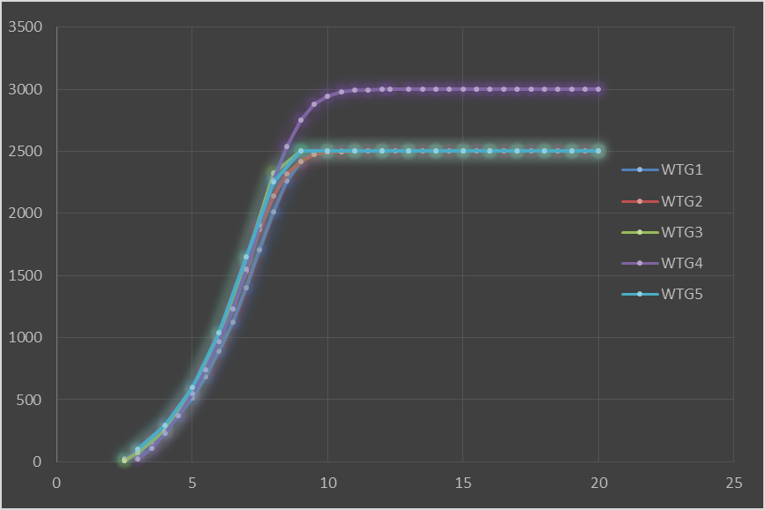

图5- 1 比选风机功率曲线

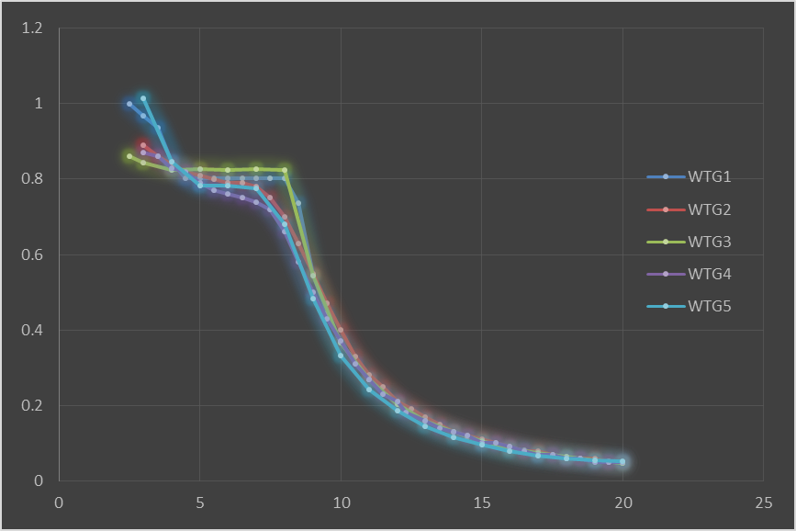

图5- 2 比选风机推力系数

表5- 1 比选机型参数表

|  |  |  |  |  |  |  |  |
| --- | --- | --- | --- | --- | --- | --- | --- |
| 项目 | | 单位 | 比选机型 | | | | |
| WTG1 | WTG2 | WTG3 | WTG4 | WTG5 |
| 单机容量 | |  | 2500 | 2500 | 2500 | 3000 | 2500 |
| 转  轮  叶  轮 | 叶片数 | 片 | 3 | 3 | 3 | 3 | 3 |
| 风轮直径 | m | 140 | 141 | 145 | 156 | 146 |
| 扫风面积 | m2 | 15394 | 15615 | 16513 | 19113 | 167412 |
| 轮毂高度 | m | 90 | 90 | 90 | 100 | 90 |
| 功率调节 |  | 变桨变速 | 变桨变速 | 变桨变速 | 变桨变速 | 变桨变速 |
| 切入风速 | m/s | 2.53 | 3 | 2.58 | 3 | 3 |
| 切出风速 | m/s | 20 | 20 | 20 | 20 | 20 |
| 额定风速 | m/s | 10 | 10 | 10 | 10.5 | 10 |
| 发  电  机 | 发电机  型式 |  | 永磁同步 | 双馈异步 | 半直驱 | 双馈异步 | 双馈异步 |
| 额定功率 | kw | 2500 | 2500 | 2500 | 3000 | 2500 |
| 电压 | V | 690 | 690 | 690 | 690 | 690 |
| 频率 | Hz | 50 | 50 | 50 | 50 | 50 |
| 塔架形式 | |  | 锥管式 | 锥管式 | 锥管式 | 锥管式 | 锥管式 |
| 塔筒重量 | | t | 195 | 205 | 202 | 224 | 202 |
| 安全等级 | |  | IEC S | IEC S | IEC S | IEC S | IEC S |
| 3秒极大风速 | | m/s | 52.5 | 52.5 | 52.5 | 52.5 | 52.5 |

比选机型的50年一遇10min平均最大风速均能达到37.5m/s，对应50年一遇3s极大风速达到52.5m/s，风机的比选兼顾双馈型及直驱型风机。

## 5.2 风电机组布置

### 5.2.1 布置原则

本项目地形为山地，风电场场址内海拔高程1200～2030m。区域总面积约50.02km2，项目区域面积较大。

本项目区域内存在部分限制性因素，主要为林业的分布，风机布置时需重点对林地区域进行排查，此外，进行机位布置时还需要对生态红线，压覆矿等限制性因素进行排查。

1）最优风资源位置

本针对本风电场的特点，采用基于CFD方程的Windsim9.0版本软件对风电场进行风资源模拟计算。

首先建立地形、地貌数学模型，本阶段暂用30米分辨率的SRTM数据地形图作为设计高程输入，将各测风塔轮毂高度附近长年代测风数据作为输入条件，初步模拟场区轮毂高度附近风资源分布，模拟结果详见图5-3。由平均风速分布图可见，风电场范围内离地90m高平均风速介于5.16～6.31m/s之间。

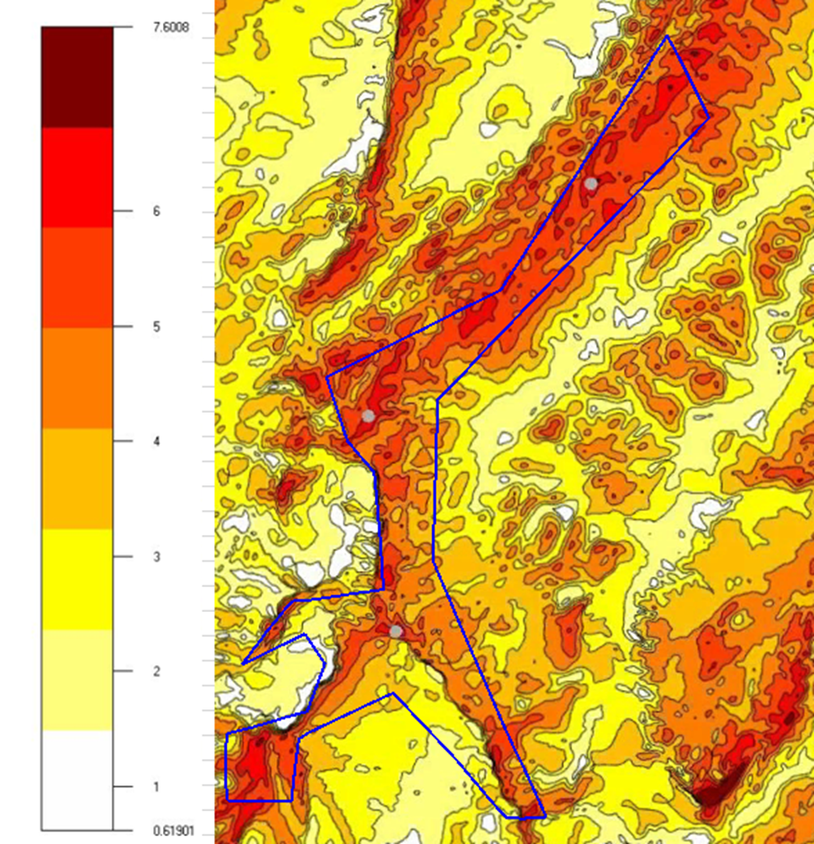

图5- 3 风电场轮毂高度附近风资源分布图（90m）

2）合理间距

根据《风力发电场设计技术规范》DL/T 5383-2007的规定，“风力发电机组按照矩阵布置，行必须垂直风能主导方向，同行风力发电机组之间距离不小于3D，行与行之间距离不小于5D，各列风力发电机组之间交错布置”。

备选风机涉及140/141/145/156m四种叶轮直径，本阶段按列距435m（3.0D），行距725m（5D）的原则进行风机布置。

3）安全运行

本风电场为山地风电场，风机选型则应考虑能安全承受本地区叠加了尾流之后的有效湍流强度。避免过大尾流引起的风机振动，从而获得较大的发电量。

4）其他指标

a.综合考虑风机的经济指标及安全指标，风机主要布置在风资源较好的位置。

b.尽量减少尾流影响的同时充分利用土地资源。

c.使道路、电缆长度较短，尽量减小项目投资。

d.不能过于分散，便于管理，减少电量的线损。

e.保持与民用设施和军用设施的距离，使该风电项目不妨碍当地的生产和生活。

f.同时考虑风机安装所需要的平台宽度及道路长度等条件。

g.不占矿区。

### 5.2.2 布置方案

本风电场为平地风电场，综合考虑风资源条件、安全运行条件、土建、电气及其他条件，最终方案布置如图5-4。

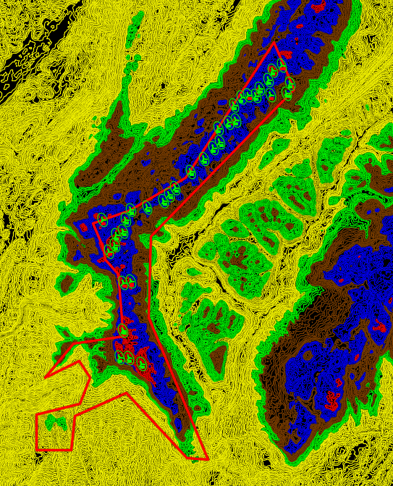

图5-4 风电场2.5MW风机（28台）布置图

## 5.3 方案技术经济比选

各比选方案技术经济参数如表5-2所示。

表5-2 各比选风机的风电场发电效益比选

| 方案 | 方案1 | 方案2 | 方案3 | 方案4 | 方案5 |
| --- | --- | --- | --- | --- | --- |
| 风机类型 | WTG1 | WTG2 | WTG3 | WTG4 | WTG5 |
| 风机台数 | 28 | 28 | 28 | 24 | 28 |
| 单机容量（kW） | 2500 | 2500 | 2500 | 3000 | 2500 |
| 装机容量（MW） | 70 | 70 | 70 | 72 | 70 |
| 叶轮直径（m） | 140 | 141 | 145 | 156 | 146 |
| 轮毂高度(m) | 90 | 90 | 90 | 100 | 90 |
| 上网电量（MWh/yr） | 142774.4 | 146426.5 | 149289.1 | 153572.3 | 155275.7 |
| 尾流衰减（%） | 2.79 | 2.67 | 2.95 | 2.84 | 2.98 |
| 满发小时（h） | 2039.6 | 2091.8 | 2132.7 | 2132.9 | 2218.2 |
| 塔筒重量（t） | 195 | 205 | 201.81 | 224.39 | 202 |
| 风机kw投资（元） | 3700 | 3700 | 3700 | 3800 | 3700 |
| 塔筒投资（万元）E1 | 4914 | 5166 | 5085.612 | 4846.824 | 5090.4 |
| 风机设备投资（万元）E2 | 25900 | 25900 | 25900 | 27360 | 25900 |
| 基础投资（万元）E3 | 2380 | 2380 | 2380 | 2160 | 2380 |
| 道路投资（万元）E4 | 2130 | 2130 | 2130 | 1900 | 2130 |
| 吊装费用（万元）E5 | 1064 | 1064 | 1064 | 1080 | 1064 |
| 箱变投资（万元）E6 | 784 | 784 | 784 | 768 | 784 |
| 集电线路（万元）E7 | 1600 | 1600 | 1600 | 1400 | 1600 |
| 发电部分投资E=E1+E2+E3+E4+E5+E6+E7 | 38772 | 39024 | 38943.61 | 39514.82 | 38948.4 |
| 单位度电投资 | 2.716 | 2.665 | 2.609 | 2.573 | 2.508 |

说明：

1、本阶段投资E仅考虑风机设备投资、塔筒投资、箱变、风机基础投资、道路投资及吊装费用。

2、单位度电投资为投资E与年上网电量的比值。

综合比较，方案5即28台单机容量为WTG5轮毂高度为90米的风力发电机组经济效益最高，风能资源高效利用，方案技术经济合理。

## 5.4 风电场合理化布局

本阶段推荐方案5，最终采用机型以后续招标结果为准，最终推荐的布置方案如图5-5所示。

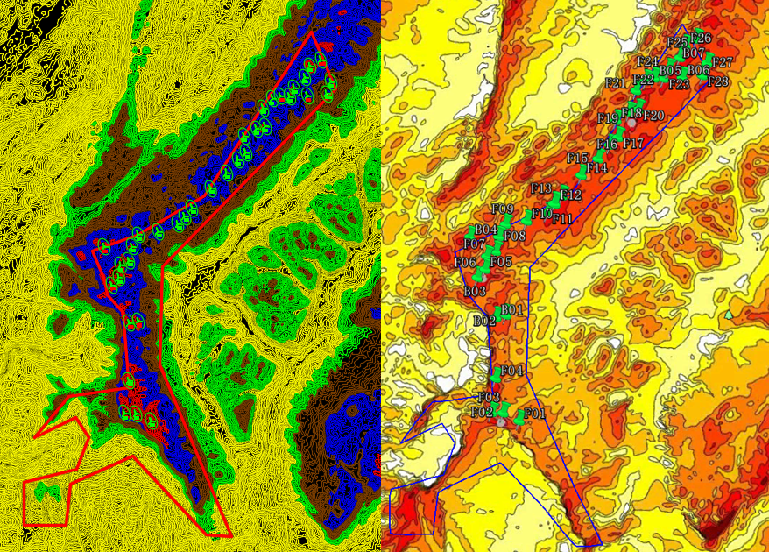

图5-5 风电场推荐方案风机布置图

风电场建成后，就风机本身而言，已经为这一区域增添了色彩，风机组合在一起可以构成一个非常独特的人文景观，这种人文景观具有群体性，可观赏性，虽与自然景观有明显差异，但可以反映人与自然结合的完美性，具有明显的社会效益和经济效益。如果风场区能够按规划有计划地实施植被恢复，使场区形成一个结构合理、系统稳定的生态环境，使风场区生态环境向着良性循环方面发展，同时也可将风场区开发成独具特色的旅游景点，使人们不仅可以观赏到壮观的风机群，也可感受到园林式的生态美，从而激发人们保护自然环境的热情，促进当地社会和经济进步。

综上所述，风电场布局设计合理，对环境友好。

## 5.5 发电量估算

### 5.5.1 上网电量折减因素

本阶段暂选用28台单机容量为2.5MW的WTG5风力发电机组，轮毂高度为90m，装机容量为70MW，使用Windsim9.0版本软件测算风电场理论发电量。

本风电场轮毂高度附近空气密度为0.979kg/m3，针对不同空气密度，不同厂家的风机控制策略不同，因此由于空气密度小于标准空气密度所引起的功率曲线的折减率也不同。本阶段空气密度的修正依据IEC61400-12提出的方法进行修正，理论发电量已经考虑此项修正。

尾流损失指风电机组由于相互影响而降低的发电量，反映了风电场风电机组的排布效率。本风电场的尾流损失系数为2.68%，尾流损失修正系数为97.32%，理论发电量已经考虑此项修正。

考虑了空气密度及尾流影响后的理论发电量为215959.90MWh/yr。

根据国家发改委《关于对中国风电发电量折减问题的说明》，结合实际风电场工程的设计经验，本阶段拟提出如下折减方案：

1）控制和湍流折减修正：当风速风向发生变化时，风电机组的状态也要随着转变，但实际运行中机组控制总是落后于风的变化，因此在计算电量时要考虑控制折减。本风电场工程场址为复杂地形风电场，湍流强度较大。因此，本阶段控制和湍流折减修正系数取96%。

2）叶片污损、老化折减：叶片表层污染使叶片表面粗糙度提高，翼型的气动特性下降，叶片污染折减修正系数取97%。

3）风电机组可利用率：风电机组因故障、检修以及电网停电等原因停止运行，考虑目前风电机组的制造水平及风电场运行、管理以及维修经验，国产风电机组的取保守的可利用率为95%。

4）风电机组功率曲线保证率：指由于风电机组实际功率曲线与设计值有偏差，从而降低的发电量。风电机组厂商提供的功率曲线保证率一般为95%。

5）场用电、线损等能量损耗：初步估算厂用电和输电线路、箱式变压器损耗等约占总发电量的6.2%。本风电场上网电量计算中损耗折减修正系数取为93.8%。

6）气候影响停机：本风电场的气候灾害主要为冰冻和雷暴，雷暴及冰冻等极端气象因素可能引起停机。由于该项目位于重冰冻地区，后期风电机组增加除冰装置与否，对发电量影响较大，对应该项折减也有差异。不安装除冰装置，气候影响停机折减修正系数取90%；安装除冰装置，气候影响停机折减修正系数取95%。

7）变电站、电网的故障和检修，导致风电机组停机而使发电量降低。本阶段变电站与电网影响停机折减修正系数取为96%。

综上：当不安装除冰装置，考虑以上七项修正系数后总折减修正系数约为0.681%；当安装除冰装置，考虑以上七项修正系数后总折减修正系数约为0.719%；

现阶段折减系数按照机组安装除冰装置去考虑，即折减系数取0.719%。

### 5.5.2 各风机发电量参数

根据上述修正条件，本风电场年上网电量为155275.7MWh/yr，年满发小时为2218.2h，容量系数为25.3％。各风机发电性能参数详见表5-3。

表5-3 各风机上网电量计算成果表

| 编号 | X | Y | Z | 理论风速(m/s) | 尾流后风速(m/s) | 风功率密度(W/m2) | 理论发电量(MWh/y) | 尾流后发电量(MWh/y) | 尾流损失(%) | 上网电量(MWh/y) | 等效满发小时数(h) |
| --- | --- | --- | --- | --- | --- | --- | --- | --- | --- | --- | --- |
| T01 | 36463575 | 3261776 | 1999 | 5.36 | 5.34 | 157.70 | 7499.60 | 7468.60 | 0.41 | 5369.9 | 2148.0 |
| T02 | 36462947 | 3262090 | 2017.2 | 6.31 | 6.24 | 258.40 | 9627.30 | 9446.10 | 1.88 | 6791.8 | 2716.7 |
| T03 | 36462487 | 3262098 | 1954.6 | 6.20 | 6.17 | 270.40 | 9206.50 | 9141.10 | 0.71 | 6572.5 | 2629.0 |
| T04 | 36462672 | 3265811 | 1937.6 | 5.92 | 5.85 | 227.90 | 8715.90 | 8513.70 | 2.32 | 6121.4 | 2448.6 |
| T05 | 36463049 | 3265896 | 1928.8 | 5.83 | 5.68 | 235.50 | 8259.00 | 7934.70 | 3.93 | 5705.1 | 2282.0 |
| T06 | 36462253 | 3267679 | 1966.3 | 5.63 | 5.47 | 174.00 | 8245.70 | 7808.20 | 5.31 | 5614.1 | 2245.6 |
| T07 | 36462327 | 3268184 | 1937.5 | 5.37 | 5.26 | 153.20 | 7560.80 | 7282.20 | 3.68 | 5235.9 | 2094.4 |
| T08 | 36462666 | 3268375 | 1928 | 5.31 | 5.20 | 152.00 | 7421.90 | 7143.90 | 3.75 | 5136.5 | 2054.6 |
| T09 | 36462783 | 3268948 | 1923 | 5.30 | 5.21 | 155.40 | 7405.10 | 7201.20 | 2.75 | 5177.7 | 2071.1 |
| T10 | 36463043 | 3269442 | 1884.9 | 5.13 | 5.08 | 139.00 | 6984.20 | 6856.40 | 1.83 | 4929.8 | 1971.9 |
| T11 | 36464680 | 3269877 | 1879.1 | 5.30 | 5.26 | 157.50 | 7399.60 | 7317.70 | 1.11 | 5261.4 | 2104.6 |
| T12 | 36464946 | 3270195 | 1869 | 5.50 | 5.43 | 181.50 | 7934.90 | 7801.20 | 1.68 | 5609.1 | 2243.6 |
| T13 | 36466682 | 3271984 | 1899.6 | 5.27 | 5.25 | 142.80 | 7385.20 | 7340.50 | 0.61 | 5277.8 | 2111.1 |
| T14 | 36467149 | 3272524 | 1907.2 | 5.22 | 5.20 | 137.20 | 7260.90 | 7203.20 | 0.79 | 5179.1 | 2071.6 |
| T15 | 36467465 | 3272817 | 1908.3 | 5.18 | 5.14 | 131.80 | 7110.30 | 7004.70 | 1.49 | 5036.4 | 2014.6 |
| T16 | 36467395 | 3273494 | 1897.1 | 5.20 | 5.06 | 133.50 | 7116.60 | 6726.40 | 5.48 | 4836.3 | 1934.5 |
| T17 | 36467903 | 3273796 | 1902.9 | 5.53 | 5.49 | 163.70 | 8047.80 | 7934.10 | 1.41 | 5704.6 | 2281.9 |
| T18 | 36468258 | 3273903 | 1919.6 | 5.84 | 5.77 | 195.90 | 8798.20 | 8625.90 | 1.96 | 6202.0 | 2480.8 |
| T19 | 36468566 | 3275047 | 1894.7 | 5.36 | 5.31 | 146.80 | 7604.40 | 7513.70 | 1.19 | 5402.4 | 2160.9 |
| T20 | 36468890 | 3275137 | 1878.3 | 5.20 | 5.10 | 137.90 | 7220.10 | 7044.20 | 2.44 | 5064.8 | 2025.9 |
| T21 | 36469264 | 3275120 | 1888.5 | 5.35 | 5.27 | 148.70 | 7579.90 | 7408.90 | 2.26 | 5327.0 | 2130.8 |
| T22 | 36469458 | 3275481 | 1912.4 | 5.59 | 5.44 | 171.90 | 8152.50 | 7764.50 | 4.76 | 5582.7 | 2233.1 |
| T23 | 36470000 | 3275161 | 1847.4 | 5.39 | 5.31 | 170.60 | 7503.10 | 7345.00 | 2.11 | 5281.1 | 2112.4 |
| T24 | 36469896 | 3275911 | 1904.9 | 5.70 | 5.54 | 189.30 | 8408.50 | 7967.20 | 5.25 | 5728.4 | 2291.4 |
| T25 | 36470111 | 3276376 | 1949 | 6.05 | 5.87 | 230.30 | 9123.10 | 8595.60 | 5.78 | 6180.3 | 2472.1 |
| T26 | 36470554 | 3276629 | 1886.6 | 5.54 | 5.38 | 184.20 | 8006.20 | 7523.30 | 6.03 | 5409.3 | 2163.7 |
| T27 | 36470971 | 3275724 | 1853.5 | 5.75 | 5.66 | 219.30 | 8248.30 | 8024.80 | 2.71 | 5769.9 | 2307.9 |
| T28 | 36470791 | 3275237 | 1829.6 | 5.70 | 5.64 | 212.00 | 8142.50 | 8022.90 | 1.47 | 5768.5 | 2307.4 |
| 最大值 |  |  |  | 6.31 | 6.24 | 270.40 | 9627.30 | 9446.10 | 6.03 | 6791.8 | 2716.7 |
| 最小值 |  |  |  | 5.13 | 5.06 | 131.80 | 6984.20 | 6726.40 | 0.41 | 4836.3 | 1934.5 |
| 平均值 |  |  |  | 5.54 | 5.45 | 177.80 | 7927.43 | 7712.85 | 2.68 | 5545.6 | 2218.2 |
| 总和 |  |  |  |  |  |  |  | 215959.9 |  | 155275.7 |  |
| B01 | 36462659 | 3263439 | 1998.9 | 6.18 | 6.10 | 251.90 | 9272.10 | 9022.90 | 2.69 | 6547.9 | 2619.2 |
| B02 | 36461953 | 3267364 | 1939.1 | 5.15 | 5.06 | 135.40 | 7024.70 | 6745.80 | 3.97 | 4895.4 | 1958.2 |
| B03 | 36463856 | 3269573 | 1864.9 | 4.93 | 4.88 | 122.80 | 6359.80 | 6263.10 | 1.52 | 4545.1 | 1818.1 |
| B04 | 36465257 | 3270545 | 1865.5 | 5.47 | 5.43 | 174.60 | 7927.80 | 7840.90 | 1.10 | 5690.2 | 2276.1 |
| B05 | 36466018 | 3271349 | 1889.7 | 4.92 | 4.91 | 119.60 | 6487.10 | 6448.80 | 0.59 | 4679.9 | 1872.0 |
| B06 | 36468177 | 3274654 | 1858.4 | 5.32 | 5.22 | 150.10 | 7548.50 | 7259.70 | 3.83 | 5268.4 | 2107.4 |

说明：风机坐标为CGCS2000坐标系统。

## 5.6 机位点湍流、入流角及风切变等计算

经过计算，本风电场各机位点90m高度的湍流、入流角及风切变等相关参数见表5-4。

表5-4 机位安全参数综合计算表

| 序号 | X(m) | Y(m) | H(m) | 15m/s有效湍流强度  （IEC ed3第一修订版） | 最大  入流角° | 风切变 |
| --- | --- | --- | --- | --- | --- | --- |
| T01 | 36463575 | 3261776 | 1999 | 0.135 | 6.77 | 0.271 |
| T02 | 36462947 | 3262090 | 2017.2 | 0.130 | 9.86 | 0.118 |
| T03 | 36462486.5 | 3262097.5 | 1954.6 | 0.096 | 11.67 | 0.138 |
| T04 | 36462671.5 | 3265811 | 1937.6 | 0.112 | 4.76 | 0.139 |
| T05 | 36463049 | 3265895.8 | 1928.8 | 0.111 | 7.58 | 0.135 |
| T06 | 36462252.5 | 3267678.8 | 1966.3 | 0.114 | 4.36 | 0.11 |
| T07 | 36462326.5 | 3268183.5 | 1937.5 | 0.114 | 1.67 | 0.161 |
| T08 | 36462665.5 | 3268374.5 | 1928 | 0.121 | 5.18 | 0.126 |
| T09 | 36462783 | 3268948.2 | 1923 | 0.109 | 3.93 | 0.108 |
| T10 | 36463043 | 3269442 | 1884.9 | 0.124 | 4.64 | 0.108 |
| T11 | 36464679.5 | 3269877.2 | 1879.1 | 0.149 | 4.71 | 0.095 |
| T12 | 36464945.5 | 3270195.2 | 1869 | 0.127 | 4.93 | 0.113 |
| T13 | 36466682 | 3271983.8 | 1899.6 | 0.132 | 2.91 | 0.08 |
| T14 | 36467148.5 | 3272524.2 | 1907.2 | 0.136 | 2.68 | 0.102 |
| T15 | 36467465 | 3272816.5 | 1908.3 | 0.146 | 3.43 | 0.093 |
| T16 | 36467395 | 3273494 | 1897.1 | 0.153 | 2.49 | 0.114 |
| T17 | 36467903 | 3273795.8 | 1902.9 | 0.118 | 4.03 | 0.096 |
| T18 | 36468258 | 3273903.2 | 1919.6 | 0.107 | 5.34 | 0.096 |
| T19 | 36468566 | 3275046.5 | 1894.7 | 0.109 | 2.99 | 0.112 |
| T20 | 36468890 | 3275136.8 | 1878.3 | 0.117 | 2.04 | 0.123 |
| T21 | 36469264 | 3275120.2 | 1888.5 | 0.117 | 3.98 | 0.098 |
| T22 | 36469458 | 3275480.8 | 1912.4 | 0.153 | 3.57 | 0.103 |
| T23 | 36469999.5 | 3275160.5 | 1847.4 | 0.122 | 4.99 | 0.125 |
| T24 | 36469896 | 3275910.5 | 1904.9 | 0.137 | 2.39 | 0.116 |
| T25 | 36470111 | 3276375.5 | 1949 | 0.129 | 2.53 | 0.123 |
| T26 | 36470553.5 | 3276629 | 1886.6 | 0.106 | 2.84 | 0.176 |
| T27 | 36470971 | 3275724 | 1853.5 | 0.124 | 3.29 | 0.132 |
| T28 | 36470791 | 3275236.5 | 1829.6 | 0.117 | 4.02 | 0.11 |
| B01 | 36462659 | 3263438.5 | 1998.9 | 0.117 | 6.52 | 0.173 |
| B02 | 36461952.5 | 3267364.2 | 1939.1 | 0.149 | 5.86 | 0.144 |
| B03 | 36463856 | 3269573.2 | 1864.9 | 0.145 | 2.30 | 0.099 |
| B04 | 36465256.5 | 3270545.2 | 1865.5 | 0.111 | 1.86 | 0.128 |
| B05 | 36466018 | 3271348.5 | 1889.7 | 0.134 | 2.25 | 0.103 |
| B06 | 36468177 | 3274653.8 | 1858.4 | 0.111 | 4.1 | 0.134 |

## 5.7 退役和拆除

风电机组设计使用寿命通常为20年左右，目前我国大部分正在服役的风电机组尚未达到设计寿命。

随着服役时间的增长，老化的风机出现坠落、折断等重大事故的几率正在增大，与此同时，其发电量已经开始下降，设备技术性能也已不能满足电网的要求，维护和保养成本大大增加。

从安全角度考虑，达到和超过服役年限的风电机组应该按计划退役，退役后的风电机组如果不妥善处理会对当地环境造成一定不良影响。

对于退出服役的风力发电机组的处理，目前提出的两种处理方式为：

1、将退役的风机进行翻新处理，再次投入使用或者作为备件使用；

2、将风机拆解，按照材料成分分类回收进行再利用。

总体上看，翻新和回收应该被认为是风电机组修复的选择，通过使用回收材料可以降低风电机组寿命周期内的耗能和二氧化碳排放。翻新风机可用于提供备件或者用于被忽略的市场，如学校、小型企业，回收利用将有助于完成材料循环，减少进口，降低初级原料消费量，同时将创造新的商业机会。

随着时间的推移，我国风机大规模退役的情况将很快到来，目前我国的风机翻新几乎是空白，相关的材料回收利用产业也发展不完善，大规模的风机退役后将带来安全、环境和经济影响。妥善处理好退役风机不但可以降低风力发电机组整个服役周期的成本，提高收益，还可以减少对安全和环境的影响。

综上，本风电场在机组退役方面，将与风机厂家共同协作，未雨绸缪，在新项目建设的同时，做好风机退役的准备，本着安全、环保、再利用的方针，使用成熟可靠的经济技术，保证本电厂的安全退役。

# 

# 6 电气

## 6.1 概述

风电场拟安装28台单机容量为2.5MW的风力发电机组，本期规划容量为70MW。在风电项目场址中心附近新建1座110kV升压变电站，设置1台70MVA主变，电压等级110/35kV，110kV侧的接线形式为线变组接线，35kV侧采用单母线接线，配置3面进线开关柜，1面PT柜，1面SVG无功补偿装置开关柜，1面站用变开关柜，1面接地变开关柜，1面出线柜。

风力发电机组发出的电力经箱变升压至35kV后汇集进入变电站35kV侧，经主变压器升压至110kV，以一回110kV接入220kV白涛变电站110kV侧，导线截面300mm2。

## 6.2 升压变电站选址

风电场升压变电站的选址原则为应结合考虑土地利用规划、接入系统方案、风电机组机位及集电线路的布置条件、地形条件、工程地质及水文地质条件、进出线条件、交通运输等多种因素。

根据业主提供资料以及现场踏勘，本工程升压站位置场址地形相对开阔，交通条件便利。结合土地利用性质，升压站场址为可利用用地，进出线方便，位于风电场场址中心附近，有利于减少集电线路的长度。

## 6.3 电气一次

### 6.3.1 设计依据

《风电场工程电气设计规范》NB/T 31026-2012

《风电场接入电力系统技术规定》GB/T 19963-2011

《交流电气装置的接地设计规范》GB50065-2011

《交流电气装置的过电压保护和绝缘配合设计规范》GB/T50064-2014

《火力发电厂与变电站设计防火规范》GB 50229-2006

《电力工程电缆设计规范》GB50217-2007

《火电厂和变电站照明设计规范》DL/T 5390-2007

《35kV～220kV变电站无功补偿装置设计技术规定》DL/T 5242-2010

《35kV~220kV无人值班变电站设计规程》 DL/T 5103-2012

《变电所总布置设计技术规程》DL/T 5056-2007

### 6.3.2 接入电力系统方式

##### 6.3.2.1 电力系统现状及规划

截止2017年底，重庆电网总装机容量为1948万千瓦，220千伏及以上变压器变电容量65320兆伏安。500千伏线路长度合计3386千米，220千伏线路长度合计7496千米。

2017年重庆地区最高负荷为19420兆瓦，同比2016年增长7.0%；最大用电量为774亿千瓦时，同比2016年增长6.7%。

##### 6.3.2.2风电场接入电力系统方案

本项目拟安装28台单机容量为2.5MW的风力发电机组，规划容量为70MW。

本项目拟采用110kV电压等级接入电网，风电场场址中心附近新建1座110kV升压变电站，变电站电压等级110/35kV，设置1台70MVA主变压器，风力发电机组发出的电力经箱变升压至35kV后汇集进入变电站35kV侧，经主变压器升压至110kV后，以一回110kV接入220kV白涛变电站110kV侧，导线截面300mm2。具体以接入系统报告批复为准。

### 6.3.3电气主接线

##### 6.3.3.1 风电场电气主接线

本项目拟安装28台单机容量为2.5MW的风力发电机组，规划容量为70MW。风机出口电压为0.69kV，经风机箱变升压至35kV后，通过3回集电线路接入风电场变电站35kV侧母线。

（1）风力发电机组与箱式变电站的接线方式

本风电场安装28台单机容量为2500kW的风力发电机组，风力发电机与箱式变电站接线方式为一机一变单元接线方式，因此选用28台箱变，容量为2750kVA，电压等级35/0.69kV。风机与箱变之间采用8×（ZRC-YJV22-0.6/1kV -3×240+1×120）的铜芯电缆连接。

（2）箱式变电站高压侧接线方式

箱式变电站高压侧采用联合单元接线方式。根据风电机组的布置及线路的经济输送容量，28台风机为共分3组，每组经一回35kV集电线路线路送至变电站35kV母线上，35kV集电线路暂按架空线与直埋电缆混合方案设计。

##### 6.3.3.2 升压站电气主接线

风电场升压站规划建设1台70MVA主变压器，电压等级110/35kV，110kV出线1回，35kV进线3回，本期一次建成。

（1）110kV侧接线方式

本项目本期规划装机容量70MW，新建一座110kV升压变电站，电压等级110/35kV，安装1台容量为70MVA的电力变压器，110kV出线线路1回，110kV侧的接线形式选用线变组接线形式。

（2）35kV配电装置的接线型式

28台风机分3组分别接入风电场110kV升压变电站的35kV母线，本升压变电站35kV采用单母线接线型式。35kV配电装置采用户内成套移开式开关柜，35kV母线配置3面进线开关柜，1面PT柜，1面SVG无功补偿装置开关柜，1面站用变开关柜，1面接地变开关柜，1面出线柜。

根据电网要求“风电场应综合考虑各种发电出力水平和接入系统各种运行工况下的稳态、暂态、动态过程，配置足够的动态无功补偿容量，且动态调节的响应时间不大于30ms。风电场应确保场内无功补偿装置的动态部分自动调节，确保电容器、电抗器支路在紧急情况下能被快速正确投切”，考虑升压站总规模，选用容量为15MVar 的SVG接至35kV 母线上，补偿装置型式、容量及调节范围根据接入系统报告及其审查意见以及电能质量报告最终确定。

35kV中性点接地方式根据电网公司要求风电场汇集线系统单相故障应快速切除，汇集系统应采用经电阻或消弧线圈接地的方式。由于电阻与消弧线圈均为满足要求，但电阻较为经济且可满足电网运行的安全性和供电可靠性的要求，因此本工程35kV中性点接地装置采用接地变压器与电阻的方式。

### 6.3.4主要电气设备选择

##### 6.3.4.1 短路电流

由于暂缺电力系统相关参数，本项目电气设备短路水平110kV侧暂按40kA、35kV侧暂按31.5kA选取。待接入系统设计正式批复后，重新进行短路电流计算，对主要电气设备参数进行校验。

##### 6.3.4.2 主要电气设备选择

主要电气设备选择原则：

短路电流：110kV：40kA；35kV：31.5kA

污秽等级：d级，统一爬电比距：43.3mm/kV

（1）风力发电机组

额定功率： 2500kW

额定电压： 0.69kV

频率： 50Hz

功率因数： ≥0.95

数量： 28台

风电机组应具有电压适应性：风电场并网点电压在0.9～1.1倍额定电压范围（含边界值）内时，风电机组应能正常运行。风电场并网点电压跌至0.2倍额定电压时，风电机组应能不脱网运行625ms；并网点电压跌落后2s内恢复到0.9倍额定电压过程中，风电机组应能不脱网连续运行。同时，风电机组应具有不低于1.1倍额定电压的过电压能力。

应具有的频率适应性：电力系统频率在49.5Hz～50.2Hz范围（含边界值）内时，风电机组应能正常运行。电力系统频率在48Hz～49.5Hz范围（含48Hz）内时，风电机组应能不脱网运行30min。

（2）箱式变电站

箱式变电站大致分为欧变、美变与华变三种，优缺点比较表见表6- 1。

表6- 1 各种箱变优缺点比较

|  |  |  |
| --- | --- | --- |
|  | 优点 | 缺点 |
| 美变 | 体积小，占地面积小，便于安装，价格较低 | 供电可靠性较欧变低，不便增容 |
| 华变 | 体积小，占地面积小，便于安装，价格相对欧式箱变较低，供电可靠性较美变高 | 供电可靠性较欧变低，不便增容 |
| 欧变 | 辐射较美变低，供电可靠性较华变高 | 价格高，不便增容，体积较大 |

由于风电场箱变不会有增容的情况，为了使户外变压器安全可靠地运行和安装施工的简便，本风电场选用具有运行灵活、操作方便、免维修、价格性能比优越等优点的美式箱式变电站。

美式箱变内部主要包括油浸变压器，低压断路器，高压负荷开关、插拔式熔断器、避雷器等。

型式： 全密封三相双绕组油浸、无载调压低损耗电力变压器

容量： 2750kVA

电压等级： 37±2×2.5%/0.69kV

接线组别： Dyn11

冷却方式： ONAN

短路阻抗： 6.5%

数量： 28台

（3）主变压器

升压站设置1台容量为70MVA的主变压器，拟选用三相铜芯双绕组有载调压变压器。

型号： SZ11-70000/110

额定容量： 70MVA

额定电压比： 121±8×1.25%/37kV

接线组别： YNd11

阻抗电压： Ud=10.5%

噪音： 不大于65dB

冷却方式： ONAN

数量： 1台

有载调压开关：采用国产或进口有载调压开关。

主变压器接地方式：110kV中性点接地方式采用经中性点接地保护装置（隔离开关、避雷器和放电间隙）接地。

主变中性点接地保护装置

变压器额定电压：110kV

变压器中性点耐受电流：50kA（峰值）20kA/4s（短时）

氧化锌避雷器： YH1.5WZ-72/186

放电间隙： 不绣钢

电流互感器： 100/1A、5P30

（4）110kV配电装置

1）110kV配电装置选用户外GIS设备，GIS占地面积和空间小，维护工作量小，适应性强，运行可靠性高，更适合本项目条件。主要技术参数如下：

型式 户外GIS

额定电压： 126kV

额定电流： 2000A

额定频率： 50Hz

额定开断电流： 40kA

额定关合电流： 100kA

额定峰值耐受电流： 100kA

额定短时耐受电流： 40kA（4s）

出线间隔： 1

PT间隔： 1

变比： $\frac{110}{\sqrt{3}}/\frac{0.1}{\sqrt{3}}/\frac{0.1}{\sqrt{3}}/0.1$

准确级：0.2/0.5（3P）/3P

2）110kV避雷器

型号：YH10WZ-108/281

避雷器额定电压（有效值）： 108kV

避雷器持续运行电压(有效值)： 84kV

避雷器的标称放电电流： 10kA

雷电冲击电流残压（峰值）： 281kV

数量： 6

（5）35kV移开式开关柜

1）风机进线柜（共3面，配置真空断路器）：KYN-40.5

额定电压： 35kV

额定电流： 1250A

额定短路开断电流： 31.5kA

动稳定电流： 80kA

额定短时耐受电流： 31.5kA（4s）

电流互感器：

变比： 600/1A

准确级: 5P30/5P30/0.5S/0.2S

避雷器： YH5WZ-51/134（每套3只）

2）主变出线柜（共1面，配置真空断路器）：KYN-40.5

额定电压： 35kV

额定电流： 1250A

额定短路开断电流： 31.5kA

动稳定电流： 80kA

额定短时耐受电流： 31.5kA（4s）

电流互感器：

变比： 2000/1A

准确级: 5P30/5P30/5P30/0.5S/0.2S

3）站用变柜（共1面，配置真空断路器）：KYN-40.5

额定电压： 35kV

额定电流： 1250A

额定短路开断电流： 31.5kA

动稳定电流： 80kA

额定短时耐受电流： 31.5kA（4s）

电流互感器：

变比： 600/1,600/1,30/1,30/1A

准确级: 5P30/5P30/0.5S/0.2S

避雷器： YH5WZ-51/134（每套3只）

4）无功补偿装置柜（共1面，配置真空断路器）：KYN-40.5

额定电压： 35kV

额定电流： 1250A

额定短路开断电流： 31.5kA

动稳定电流： 80kA

额定短时耐受电流： 31.5kA（4s）

电流互感器：

变比： 600/1

准确级： 5P30/5P30/0.5S/0.2S

避雷器： YH5WZ-51/134（每套3只）

5）接地变柜（共1面，配置真空断路器）： KYN-40.5

额定电压： 35kV

额定电流： 1250A

额定短路开断电流： 31.5kA

动稳定电流： 80kA

额定短时耐受电流： 31.5kA（4s）

电流互感器：

变比： 600/1,600/1,30/1,30/1A

准确级: 5P30/5P30/0.5S/0.2S

避雷器3只（每套）： YH5WZ-51/134

6）PT柜（共1面）：KYN-40.5

额定电压： 35kV

额定电流： 1250A

额定短路开断电流： 31.5kA

动稳定电流： 80kA

额定短时耐受电流： 31.5kA（4s）

电压互感器： 35/√3:0.1/√3:0.1/√3: 0.1/√3:0.1/3

准确级: 0.2/0.5/3P/3P

高压熔断器： XRNT-35/0.5A

避雷器： YH5WZ-51/134（每套3只）

（6）小电阻成套接地装置

本项目35kV集电线路采用电缆和架空线混合线路，经计算35kV母线上的电容电流约为21.3A。为了确保继电保护整定值满足可靠性、速动性、选择性及灵敏性的要求，接地电阻装置阻值为501.3Ω。

型式： DKSC-200/37

额定电压： 37kV

额定容量： 200kVA

入地阻性电流： 42.6A

电阻阻值： 501.3Ω

通流时间： 10s

（7）站用变压器

35kV站用变压器采用干式变压器，具体参数如下：

型号： SCB11-400/37kV

容量： 400kVA

额定电压： 37kV

额定电压分接范围：37±2×2.5%/0.4kV

阻抗电压： Ud=6%

联接组别： Dyn11

（8）无功补偿装置

目前，无功补偿装置主要有：1、并联电容器组，FC；2、静止无功补偿装置，TCR-SVC；3、静止无功发生器，SVG。各种无功补偿装置优缺点见表6- 2。

表6- 2 各种无功补偿装置优缺点对比

|  |  |  |  |
| --- | --- | --- | --- |
| 型式  项目 | FC | TCR-SVC | SVG |
| 优点 | 价格便宜 | 响应时间很快（一般约为20ms），可感性到容性平滑调节 | 响应时间最快（一般约为10ms以内），，可感性到容性平滑调节，噪声较小 |
| 缺点 | 只能产生容性无功，不可连续调节 | 受系统谐波影响大，自身产生大量谐波。 | 受系统谐波影响小，可抑制系统谐波。 |

综合考虑，本工程拟在母线上配置SVG无功补偿装置，考虑升压站总规模，选用容量为15MVar SVG。具体补偿容量以电能质量报告中的补偿容量为准。

（9）导体选择

110kV GIS设备与主变压器间的连接及出线均采用钢芯铝绞线，型号为LGJ-300/30；

35kV主变出线柜与主变压器低压侧的连接选用绝缘铜管母线。

型式： 绝缘铜管母线

额定电压： 35kV

最高运行电压： 40.5kV

额定电流： 2000A

额定热稳定电流（4s）： 31.5kA

额定动稳定电流（峰值）：80kA

### 6.3.5 过电压保护与绝缘配合

##### 6.3.5.1 风电场内过电压保护

（1）直击雷保护

风电机组制造厂家配备有防雷保护装置。风电机组和箱变外壳、塔架及其基础钢筋均应与接地网可靠相连接。箱变高度较低，布置在风电机组塔架附近，在风电机组塔架保护范围之内，故不再单独装设直击雷保护装置。

（2）配电装置的侵入雷电波保护

根据《交流电气装置的过电压保护和绝缘配合设计规范》GB/T50064-2011规定，35kV箱变内部高低压侧均要求装设避雷器。

##### 6.3.5.2 升压变电站内过电压保护

（1）直击雷保护

110kV变电站户外高压设备采用避雷针保护，经过计算采用3根30m高的独立避雷针，可以保护户外所有高压设备。另外在设备楼、综合楼、附属用房的屋顶采用避雷带进行直击雷保护，该避雷带的网格为8～10m，每隔10～20m设引下线接地。

（2）配电装置的侵入雷电波保护

根据《交流电气装置的接地设计规范》GB/T 50065-2011和《交流电气装置的过电压保护和绝缘配合设计规范》GB/T50064-2014 中规定，在变电站110kV出线、主变110kV进线和35kV母线上均设置一组无间隙金属氧化锌避雷器对雷电侵入波和其他过电压进行保护，并且露天布置的110kV设备外壳须可靠接地。

（3）主变压器中性点装设金属氧化物避雷器一只，并装有接地隔离开关和放电间隙，以方便接地运行方式的选择。

### 6.3.6 接地

##### 6.3.6.1 风电场内电气设备的接地

风电场（包括箱变）为小接地短路电流系统，对保护接地、工作接地和过电压保护接地采用一个总的接地网。风电场风力发电机组接地在充分利用各机组基础内钢筋作为自然接地体基础上，按每台风力发电机组设计独立复合接地网，水平接地体为主，垂直接地极为辅。箱变接地装置与对应的风力发电机接地装置连接。接地网的设计应满足风电机组提出的接地电阻要求。

##### 6.3.6.2 变电站内电气设备的接地

根据《交流电气装置的接地设计规范》GB/T 50065-2011规定，对所有要求接地或接零部分的电气设备均应至少两点可靠的接地或接零。独立避雷针与道路或出入口、带电体等空气中距离及地中距离满足规范要求。

升压站为大接地短路电流系统，对保护接地、工作接地和过电压保护接地使用一个总的接地装置，本工程暂按不大于0.5Ω设计。

升压站的接地网为以水平接地网为主，垂直接地极为铺的复合环形封闭式接地网。在构架避雷针、独立避雷针和避雷器处设集中接地装置，且与主接地网连接。水平接地线拟采用60×5mm的热镀锌扁钢，敷设深度离地面大于800mm，垂直接地极采用∠60×5，2500mm长的热镀锌角钢。接地材料材质为暂定，最终根据土壤电阻率报告结果确定。

如接地电阻实测值不能满足计算要求，则采用扩展接地网面积来降低接地电阻，并采用均压网设计、转移电位控制、多点接地保护及等电位连接等多种措施限制接触电势和跨步电势，以保证变电站运行人员安全。主要措施如下：

减小均压网孔的尺寸，验算接触电势和跨步电势；

加厚室内混凝土地面层，屋外路面采用沥青混凝土路面，厚度不小于20cm；校验反击电压；

通信线路采取加装保护器或隔离变压器等隔离措施。

下阶段将根据系统设计单位提供的系统资料和接地网的详细设计，计算接触电势和跨步电势以及接地电阻值，并采取措施满足规程的规定，保证电站设备和运行维护人员的安全。

### 6.3.7 站用电系统与照明

##### 6.3.7.1 站用电系统

升压站设置1台站用变压器和1台备用变压器，其中站用变压器采用干式变压器为户内安装，引接于变电站35kV母线；另一台备用变压器安装在变电站围墙外，引接于站外10kV可靠电源，为施工变在施工期结束后改造为变电站备用电源。站用电屏由6面MNS型交流低压屏组成。

站用电系统采用三相四线制接线，380/220V中性点接地系统。站用电为单母线接线，当站用变失电时，由备用变压器给全部配电屏供电。投切功能由自动投切装置进行控制。站用电负荷表参见表6-3。

表6-3 站用电负荷表

| 序号 | 名称 | 额定容量  （kW） | 安装  （kW） | 运行  （kW） |
| --- | --- | --- | --- | --- |
| 1 | 直流充电装置 | 9×2 | 9×2 | 18 |
| 2 | 通信电源 | 9×2 | 9×2 | 18 |
| 3 | UPS | 7.5×2 | 7.5×2 | 15 |
| 4 | 火灾报警系统 | 15 | 15 | 15 |
| 5 | 生活水泵 | 8×2 | 8×2 | 8 |
| 6 | 深井水泵 | 22 | 22 | 22 |
| 7 | 室内消防水泵 | 10×2 | 10×2 | 10 |
| 8 | 室外消防水泵 | 15×2 | 15×2 | 15 |
| 小计P1 | | 139 | 139 | 121 |
| 9 | 综合楼电采暖设备 | 100 | 100 | 80 |
| 10 | 综合楼空调 | 100 | 100 | 80 |
| 11 | 设备楼空调 | 50 | 50 | 50 |
| 12 | SVG工业空调 | 50 | 50 | 50 |
| 13 | 厨房动力 | 50 | 50 | 50 |
| 小计P2 | | 300 | 300 | 230 |
| 14 | 综合楼照明 | 20 | 20 | 20 |
| 15 | 设备楼照明 | 5 | 5 | 5 |
| 16 | 户外照明 | 15 | 15 | 15 |
| 小计P3 | | 40 | 40 | 40 |
| 1、电采暖负荷仅在冬季使用；  2、综合楼空调机为单冷型，该负荷仅在夏季使用；  3、设备楼空调机为冷暖型。 | | | | |

计算负荷 S=0.85×P1+ P2+ P3 =0.85×121+230+40

=372.85kW

根据负荷统计，计算负荷为372.85kW，因此站用变容量选用400kVA。型号为SCB11-400/35kV。

##### 6.3.7.2 照明

照明电源系统根据运行需要和事故处理时照明的重要性确定。其电源分交流电源和直流电源两种。

照明分为正常照明、事故照明和应急照明。正常照明电源取自交流站用电源；事故照明电源取自不间断电源，正常时由交流电源供电，交流电源消失时自动切换至不间断电源供电；应急诱导指示照明由交流电源供电，交流电源消失时自动切换至自带的电池供电，连续供电时间为60分钟。

所有光源及灯具应优先选用高效节能型合格产品，室内均采用性能优越、低能耗的三基色T8系列荧光灯，公共场所可采用LED照明灯具。照明方案根据其使用功能的不同要求，在照明灯具的控制系统中，采用分区、分时控制开、关，在人员短暂停留的场所采用自熄式的节能开关。

变电站的道路两旁装设路灯，户外变电场四周装设落地投光灯照明；

主控室要求光线柔和，无阴影及照度均匀，采用漫射配光、嵌入式栅格荧光灯。工作照明照度不小于500lx，均匀度不小于0.7；事故照明照度不小于30lx。

办公室和标准房间采用荧光灯，照度不小于300lx。

高低压配电装置室的工作照明照度不小于300lx；事故照明照度不小于10lx；

走廊与楼梯通道采用吸顶灯和疏散指示灯。

### 6.3.8 电气设备布置

##### 6.3.8.1 变电站内电气设备布置

本变电站布置成矩形布置，分为设备区和生活管理区两部分，设备区位于变电站西侧，生活管理区位于东侧。电气平面布置力求紧凑合理，出线方便，节约投资，设备区由南到北，依次为SVG，设备楼、主变压器和接地变压器及户外GIS。

其中设备楼为一层，设备楼内由西往东，由北往南布置有站用变压器、室、蓄电池、低压配电室、继保通信室、35kV开关柜室。

##### 6.3.8.2 风场内电气设备布置

（1）箱式变电站布置

箱式变电站布置根据风力发电机布置位置，箱式变电器布置在风力发电机塔筒中心20m左右，现场定位时考虑地形、设备运输、安装方便。

（2）35kV集电线路布置

35kV集电线路采用直埋电缆和架空线路混合方案。集电线路中箱变上塔部分采用电缆连接。风机与风机之间、风机至升压站的集电线路采用架空线，架空线采用铁塔。由于风电场村镇、铁路、公路、架空线较多，应综合考虑环境因素对集电线路的影响。

### 6.3.9 电气一次主要设备及材料表

电气一次主要设备和材料清单见

表6- 4。

表6- 4 电气一次主要设备及材料表

| 序号 | 名称 | 型号及规格 | 单位 | 数量 | 备注 |
| --- | --- | --- | --- | --- | --- |
| 一 | 风电场 |  |  |  |  |
| 1 | 风力发电机组 | 2500kW 0.69kV | 台 | 28 |  |
| 2 | 美式箱式变电站 | 2750kVA 37/0.69kV | 台 | 28 |  |
| 3 | 1kV电力电缆 | ZRC-YJV22-0.6/1kV-3×240+1×120 | km | 8.96 |  |
| 4 | 接地装置 |  |  |  |  |
| 4.1 | 热镀锌扁钢 | -60X5mm | km | 11.2 |  |
| 4.2 | 离子接地极 | FF-10C Φ57×3000mm | 套 | 336 |  |
| 4.3 | 接地检测井 | 300*300*210,SPT205 | 套 | 28 |  |
| 4.4 | 各种钢材 | 箱变基础埋件 | 吨 | 5 |  |
| 二 | 升压变电站 |  |  |  |  |
| 1 | 主变部分 |  |  |  |  |
| 1.1 | 主变压器 | SZ11-70000/110，121±8×1.25%/37kV，Ud=10.5%，YNd11 | 台 | 1 |  |
| 1.2 | 中性点接地装置 |  | 组 | 1 |  |
| 1.3 | 主变有载调压开关 |  | 套 | 1 |  |
| 2 | 110kV 配电装置 |  |  |  |  |
| 2.1 | GIS出线断路器间隔 | 126kV 2000A 40kA/4s | 间隔 | 1 | 含1个三相PT |
| 2.2 | 避雷器 | YH10WZ-108/281 | 只 | 6 |  |
| 2.3 | 钢芯铝绞线 | LGJ-300 | 千米 | 0.2 |  |
| 2.4 | 耐张绝缘子串 | 9×XWP-100，泄露比距450mm | 套 | 6 |  |
| 2.5 | 耐张线夹 | NY-300/30 | 个 | 6 |  |
| 2.6 | T型线夹 | TY-300/30 | 个 | 6 |  |
| 2.7 | 门构架 | h=10m | 座 | 3 |  |
| 3 | 35 kV设备 |  |  |  |  |
| 3.1 | 35kV开关柜 | KYN-40.5 1250A（真空断路器） | 面 | 1 | 出线 |
| 3.2 | 35kV开关柜 | KYN-40.5 1250A（真空断路器） | 面 | 3 | 进线 |
| 3.3 | 35kV开关柜 | KYN-40.5 1250A（真空断路器） | 面 | 1 | 站用变柜 |
| 3.4 | 35kV开关柜 | KYN-40.5 1250A（真空断路器） | 面 | 1 | 接地变柜 |
| 3.5 | 35kV PT柜 | KYN-40.5 | 面 | 1 | PT柜 |
| 3.6 | 35kV开关柜 | KYN-40.5 1250A（真空断路器） | 面 | 1 | 无功补偿柜 |
| 3.7 | 35kV站用变压器 | SCB11-400/37kV/0.4kV | 台 | 1 |  |
| 3.8 | SVG无功补偿装置 | Ue=35kV，24MVar | 套 | 1 | SVG |
| 3.9 | 绝缘铜管母线 | 35 kV 2000A | 三相米 | 20 |  |
| 3.10 | 35kV接地变小电阻成套装置 | DKSC-200/37 | 套 | 1 |  |
| 3.11 | 35kV 电力电缆 | ZB-YJV22-26/35kV-3*95 | km | 1 |  |
| 3.12 | 35kV 电力电缆 | ZB-YJV22-26/35kV-3*300 | km | 0.5 |  |
| 3.13 | 35kV电缆终端头 | 户内，冷缩型 | 套 | 6 | 每套三相 |
| 4 | 400V设备及其他 |  |  |  |  |
| 4.1 | 0.4kV开关柜 | MNS | 面 | 6 |  |
| 4.2 | 照明动力配电箱 |  | 只 | 35 |  |
| 4.3 | 1kV 电力电缆 | 各种型号 1kV | km | 10 |  |
| 4.4 | 电缆头及附件 | 各种型号 1kV | 套 | 100 |  |
| 4.5 | 灯具 | 各种型号 | 套 | 200 |  |
| 4.6 | 插座及开关 | 各种型号 | 套 | 100 |  |
| 4.7 | 户外照明 |  | 项 | 1 |  |
| 5 | 接地与防火封堵 |  |  |  |  |
| 5.1 | 防火材料 | 各种型号 | 吨 | 6 |  |
| 5.2 | 热镀锌扁钢 | -60×5mm | km | 10 |  |
| 5.3 | 热镀锌角钢 | ∠60×5mm，长2500mm | 根 | 100 |  |
| 5.4 | 铜排 | -40×4mm | km | 0.6 |  |
| 5.5 | 铜排 | -25×4mm2 | km | 0.5 |  |
| 5.6 | 软铜线 | 50mm2 | km | 0.8 |  |
| 5.7 | 避雷针 | 独立避雷针，30m | 座 | 3 |  |
| 6 | 其他 |  |  |  |  |
| 6.1 | 电缆支架 | 各种型号 | 吨 | 8 |  |

## 6.4 电气二次

### 6.4.1设计依据

《继电保护及安全自动装置技术规程》GB/T 14285-2006

《风电场接入电力系统技术规定》GB/T 19963-2011

《电力装置的继电保护和自动装置设计规范》GB/T 50062-2008

《电力工程电缆设计规范》GB50217-2007

《风电场工程电气设计规范》NB/T31026-2012

《35kV～220kV无人值班变电站设计规范》DL/T5103-2012

《电测量及电能计量装置设计技术规程》DL/T 5137-2017

《电能量计量系统设计技术规程》DL/T 5202-2004

《电力系统安全自动装置设计技术规定》DL/T 5147-2001

《火力发电厂、变电站二次接线设计技术规程》DL/T 5136-2012

《电力系统通信设计技术规定》DL/T 5391-2007

《地区电网调度自动化设计技术规程》DL/T 5002-2005

《电力系统调度自动化设计技术规程》DL/T 5003-2005

《电力工程直流系统设计技术规程》DL/T 5044-2014

发改能源[2005]899号风电场工程可行性研究报告编制办法

国能新能[2011] 177号风电场功率预测预报管理暂行办法

电监会5 号令《电力二次系统安全防护规定》

电监安全[2006] 34号《电力二次系统安全防护总体方案》、《变电站二次系统安全防护方案》、《发电厂二次系统安全防护方案》

### 6.4.2 概述

本升压站后台系统设在风电场工程升压站中控室内，电站监控系统通过光纤接入风电场监控系统。

升压站计算机监控系统按“无人值班、少人值守”的原则进行设计，整个综合自动化系统对本站的运行和主要设备实施全面的自动监测和控制。

系统采用先进的计算机硬件、软件及网络技术，全站按计算机监控进行总体设计和系统配置，采用全开放、分层分布式结构，达到国内同类型计算机监控系统先进水平，系统投入运行后，使全站运行管理达到“无人值班、少人值守”要求。

系统按“先进、实用、经济、可靠、安全”的原则设计，系统各功能按结构化、模块化、标准化设计，但又以实用、可靠为原则，具有冗余容错功能，系统具有易操作性和可管理性，确保系统高可靠性，低故障率，不会因局部的故障引起系统的误操作或降低系统性能。

升压站预留与上级调度系统之间通信接口，可实现“四遥”功能。

### 6.4.3 监控系统

本风电场监控系统分为两个部分，即风电场计算机监控系统（SCADA）和110kV升压站计算机监控系统（NCS），两套系统均布置于110kV升压站中控室，实现对110kV升压站和风电机组的集中协调控制和监视。根据目前风电场监控系统发展状况，两套系统控制功能各自独立，它们通过数字化通信接口进行通信，交换有关信息。

##### 6.4.3.1 风电场计算机监控系统（SCADA）

本工程风电场发电机组的控制方式包括就地控制、中央控制和远方控制三种，操作权限可进行切换和设置，以保证同一时刻只允许一种控制方式的操作权限生效。正常情况下采用计算机监控系统来实现对发电机组及其35kV箱变的运行监视和控制；发电机组的所有监控、保护等设备均由风力发电机厂家配套提供。

（1）就地控制

风力发电机组设置就地监控柜，通过就地监控柜对相应风力发电机组及其35kV箱变的运行数据进行采集、监视和实施就地控制，并通过计算机监控系统网络设备上传发电机组及其35kV箱变实时运行信息（包括继电保护信息）给中央控制级，同时接收风电场计算机监控系统中央控制级下发的控制命令。

就地监控柜设人机操作界面，与发电机组配套的各种检测装置和变送器一起，能自动、连续地对发电机组及其35kV箱变的运行进行监视、调节、控制，包括风力发电机组的偏航情况、叶轮转速、发电机转速、风速、发电机有功功率、无功功率、电流、电压、温度等各种运行参数和故障告警；35kV箱变相关信号和负荷开关位置，并控制负荷开关的合闸、跳闸操作等。风力发电机组的同期点在每台风力发电机组出口开关上。

（2）中央控制

风电场发电机组的中央控制级设置在机组接入的110kV升压站中控室内；包括风电场发电机组计算机监控系统的上位机、网络设备等。

中央控制设备接收就地设备上传的机组运行信息，对所有机组及其35kV箱变进行运行监视、集中控制和管理。中央控制设备通过数字化通信接口与本工程110kV升压变电站计算机监控系统（NCS）进行通信，交换有关信息。

风电场计算机监控系统中央控制级上位机实时显示机组的运行状态（包括故障信息），可操作各发电机组的开机、停机；实时显示35kV箱变相关信号和负荷开关位置、并控制负荷开关的合闸、跳闸操作；系统设实时数据库、历史数据库，对机组运行数据进行记录、处理；设风力发电机组偏航系统，以控制机头顺时针或逆时针方向旋转，在线监视机组的运行状态，使机组维持在安全、经济运行水平；实现发电机组与电力系统的软并网。

风电场计算机监控系统应预留与升压变电站计算机监控系统数据交换的接口，并为统一的通讯规约。

##### 6.4.3.2 110kV升压变电站计算机监控系统（NCS）

本工程110kV升压站按“无人值班、少人值守”的运行方式设计。采用按综合自动化设计的计算机监控系统（NCS），监控系统和远动功能合一。全站防误操作联锁功能（包括间隔内、间隔间电气设备的闭锁）通过NCS的测控装置和电气联锁回路实现，并辅以微机五防设备来实现各电压等级、相关电气设备间的闭锁。监控系统采用分层分布式结构，以间隔为单位，按对象进行设计。

（1）系统结构

微机监控系统分为二层：站级控制层和间隔级控制层，间隔级控制层将采集和处理后的数据信号，经双绞线或光纤传输到站级控制层，各间隔级单元相互独立，不相互影响。站级网络采用100M/1000M高速度以太网；间隔级网络采用实时、可靠、抗干扰性能好的现场总线或以太网通信网络，网络传输速率需满足系统的实时性要求，双网冗余结构。

站级层采用以太网方式组网，其包括：当地监控主机/操作员工作站两套、微机五防工作站（微机五防系统采用与站内监控系统一体化模式）一套、远动工作站两套、继电保护信息子站一套和打印机等。远动工作站能同时支持网络通道和专线通道两种方式与各级调度连接，并可根据实际需要灵活配置；继保工作站按保护信息管理子站功能配置。

间隔层测控单元推荐采用双以太网接口与监控双网相连，按间隔配置。110kV线路和主变测控与保护分开，置于在继保室，35kV测控与保护合二为一，置于35kV开关柜，其它智能设备可通过通信接口接入计算机监控系统。

站级控制层及间隔级控制层设备均按最终规模配置。

（2）控制和操作

a）控制范围

全站110kV及35kV断路器、主变中性点接地刀闸、110kV电动隔离开关、主变有载调压开关等。

b）控制方式

采用三级控制方式，断路器和电动隔离开关在远方、监控系统和配电装置处均可控制。110kV断路器测控装置应具有合闸同期检测功能，进行同期、无压检定，实现“捕捉”同期。

c）操作

为使整个监控系统能安全可靠地运行，监控系统须具有相应的安全、保护措施。35kV配电装置采用带五防功能的开关柜，110kV 配电装置采用电气闭锁及微机五防闭锁相结合，NCS配一套五防工作站。

设置操作权限；依据操作员权限的大小，规定操作员对系统及各种业务活动的使用范围。

操作的唯一性；在多种操作方式下，如确定一种操作方式，那就必须闭锁其它操作方式。

对运行人员的任何操作；计算机都将做命令合法性检查和闭锁条件检查。

操作按选点、校验、执行的步骤进行。

（3）系统功能

a）运行监视功能

主要包括变电站正常运行时的各种信息和事故状态下的自动报警，站内监控系统能对设备异常和事故进行分类，设定等级。当设备状态发生变化时推出相应画面。事故时，事故设备闪光直至运行人员确认，可方便地设置每个测点的越限值、极限值，越限时发出声光报警并推出相应画面。

监控系统应具备如下功能：数据采集和处理、数据库的建立和维护、断路器同期、运行监视和报警、事故顺序记录和事故追忆、运行管理、在线自诊断、远方维护和远方诊断、在线统计和制表打印、电压/无功控制（VQC）、主变抽头联调、变电站五防、保护信息管理、远动信息等。

对断路器、隔离开关和继电保护动作发生次序进行排列，产生事故顺序报告。

b）运行管理功能

可进行自诊断，在线统计和制表打印，采集电能量，按不同时段进行电能累加和统计。记录变电站运行的各种数据，检修维护情况，运行人员的各种操作记录，继电保护定值的管理，操作票的开列。

c）远动功能

在站级层设置远动终端，按双通道考虑。可从计算机网络上直接获得站内全部运行数据，可与调度端系统进行通信，将其所需的各个遥测、遥信和电能信息传给调度端，同时也可接收调度端发来的各种信息和遥控、遥调指令，并具有通道监视功能。

（4）系统接口

整个监控系统应具有如下通信接口：

与远动通信接口；

与保护装置的通信接口；

与直流系统的通信接口；

与交流系统的通信接口；

与电能计量系统的通信接口；

与火灾报警系统的通信接口；

与GPS的对时接口，GPS的对时精度为1ms，其与系统内各装置的对时可采用硬对时，也可采用软对时或混合对时方式，但必须满足对时精度；

与视频监控系统的通信接口

与风电场计算机监控系统通信接口

### 6.4.4 继电保护及安全自动装置

根据国家标准GB/T 14285-2006《继电保护和安全自动装置技术规程》，参考本工程接入系统设计报告，继电保护及安全自动装置配置如下：

（1）110kV线路保护

110kV线路配置一套微机保护装置，主保护为光纤纵联差动保护，后备保护包括：阶段式相间和接地距离保护、零序电流保护等，保护设备采用OPGW复合光缆中的专用纤芯通道。具体配置以接入系统方案为准。

（2）主变压器保护

主变压器保护为微机型，按单套设计，主保护和后备保护按分箱配置。主变配置微机型纵联差动保护、主变本体非电量保护、高、低压后备保护（含复压闭锁过流、过负荷、过载闭锁调压、零序过流、零序过压功能）。

复压闭锁过流、零序过流、零序过压保护动作延时跳变压器各侧断路器；过负荷保护动作发信号；本体非电量保护按厂家要求跳闸或发信。

（3）35kV保护

35kV集电线路进线保护装置配置电流速断保护、过电流保护、零序过流保护、重合闸、低周减载、过负荷告警、故障录波、事故记录掉电不消失等功能，并可配合计算机监控系统实现小电流接地选线功能。采用保护测控一体化装置，装置安装在相应的35kV开关柜内。

35kV站用变进线保护测控装置配置电流速断保护、过电流保护、过负荷保护、高压侧零序电流保护、低压侧零序电流保护、温度保护等，还应具备故障录波、事故记录掉电不消失等功能。采用保护测控一体化装置，安装在35kV开关柜内。

35kV接地变进线保护测控装置配置电流速断保护、过电流保护、零序电流保护、温度保护等，还应具备故障录波、事故记录掉电不消失等功能。采用保护测控一体化装置，安装在35kV开关柜内。

35kV 无功补偿装置—SVG支路保护测控装置配置满足电抗器保护，含过流保护、零序电流保护、非电量保护功能，还应具备故障录波、事故记录掉电不消失等功能。采用保护测控一体化装置，安装在35kV开关柜内。

35kV母线配置母线差动保护，母线差动保护采用具有比率制动特性原理的保护。

（4）故障录波装置

为了便于进行事故分析，快速排除故障，在风电场升压站继保室配置一台故障录波装置，记录110kV出线、主变压器、35kV间隔的电流、电压量，以及线路保护的保护动作等开关量。

（5）风力发电机组保护

风力发电机组配置以下的电气量保护：欠压保护、过压保护、低频保护和高频保护等。风力发电机具有低电压穿越能力和高电压穿越能力。风力发电机组继电保护由机组厂家按GB /T14285-2006《继电保护和安全自动装置规程》、《继电保护和安全自动装置通用技术条件》（DL/T478-2013）及有关标准进行配置。

（6）风力发电机出口变压器保护

风力发电机出口变压器按箱变考虑，高压侧配置的负荷开关和高压插入式熔断器，作为变压器过载及短路保护；低压侧配置自动空气开关，作为风机出口至箱变低压侧的过载及短路保护。

（7）保信子站

升压站配置1套保护及故障信息系统管理子站。供继电保护运行管理人员使用，对变电站保护装置和故障录波器进行管理及各种信息的处理。

保护及故障信息系统管理子站独立于变电站自动化系统，经相关网络设备与继电保护、故障录波器、安全自动装置相连。保护及故障信息系统管理子站通过调度数据网与调度端主站进行通信。

（8）频率电压紧急控制装置

风电场建议配置1台频率电压紧急控制装置,当系统出现异常，紧急控制装置将风电场解列，以确保风力发电机组安全运行。具体配置以接入系统方案为准。

### 6.4.5 时钟同步系统

全站设置一套时钟同步系统，配两台标准同步钟本体，采用时间同步扩展装置，标准同步时钟本体应能同时接收GPS卫星和中国北斗卫星发送的信息，优先采用北斗系统，满足站内监控系统、保护装置及其它智能设备的对时要求。时钟同步系统独立于监控系统组屏设计。

### 6.4.6 计量

a）计量

升压站的测量与计量设备配置，参照《电测量及电能计量装置设计技术规程》DL/T5137-2017来执行。本工程拟在110kV线路出口处设关口计量点，采用三相四线制有功0.2S级、无功1.0级的双向主/副电度表。具体配置以接入系统方案为准。

b）测量

主变低压侧为考核点，主变低压侧采用有功0.5S、无功2.0级双向电度表1只。35kV线路、SVG、站用变、接地变为测量点，各采用1只有功 0.5S、无功2.0级电度表。电能量计量系统通过数据网通道和电话拨号通道，将计量信息传输上级调度部门，具体通道以接入系统方案为准。

### 6.4.7 调度自动化

风电场及110kV升压站相关自动化信号应该传送至省调、地调。

自动化信息采集由电厂和站内计算机监控系统完成，计算机监控系统预留至各级调度的远动通道和数据网接口。

配置电力调度数据网接入设备2套，设备型号符合当地电网电力调度数据网接入要求。为了保证电力调度数据网的网络安全，根据电监会相关要求，配置二次网络安全防护设备1套。

### 6.4.8 二次安防系统

按接入系统要求，风电场配置一套安全防护设备，具体部署方案如下：

a）互联交换机

在控制区、非控制区和管理信息大区各配置两台互联交换机，用于各自区内有纵、横向数据通信的业务系统的汇集接入、接入系统之间的访问控制、安全区的横向及纵向互联。

b）横向互联

配置两台横向互联硬件防火墙部署在控制区与非控制区的网络边界上，用于控制区与非控制区网络的逻辑隔离，实现对控制区有关业务与其它区域相关业务系统的横向数据通信的访问控制。

各配置一套正、反向隔离装置部署在非控制区与管理信息大区的网络边界，用于生产控制大区网络与管理信息大区网络的高强度隔离，实现生产控制大区有关业务系统以正向单向方式向管理信息大区相关业务系统发送数据，以单向反向方式向生产控制区相关业务系统导入纯文本数据。

c）纵向互联

配置两台纵向加密认证网关部署在控制区与调度数据网实时VPN之间，用于本地控制区与远端控制区相关业务系统或业务模块之间网络数据通信的身份认证、访问控制与传输数据的加密与解密，保障系统链接的合法性和数据传输的机密性及完整性。

配置两台纵向加密认证网关部署在非控制区与调度数据网非实时VPN之间，用于本地非控制区与远端非控制区相关业务系统或业务模块之间网络数据通信的访问控制。

配置一台纵向互联硬件防火墙在管理信息大区与风电场综合业务数据网之间，用于本地管理信息大于与远端管理信息大区相关业务系统或业务模块之间网络数据通信的访问控制。

### 6.4.9 电源系统

操作电源系统主要包括直流系统和UPS系统。

##### 6.4.9.1 直流系统

1）升压站直流系统

根据DL/T 5044-2014《电力工程直流系统设计技术规程》，升压站设一套直流系统，用于站内一、二次设备及自动化系统的供电，直流系统电压为220V，容量为300Ah，全站事故停电按2小时考虑。

直流系统采用单母线分段接线，设分段开关，每段母线各带一套充电装置和一组蓄电池组，充电装置采用高频开关电源，模块按Ｎ＋１配置（4+1）×20A高频开关充电模块，蓄电池采用阀控式密封铅酸电池，安装方式采用在专用蓄电池室钢架组合结构，多层迭放。蓄电池和高频开关电源容量均按带供电范围内全部设备负荷的要求选择，在正常操作条件下，两套充电机带两段直流母线独立运行。

直流系统配置微机监控装置，与绝缘监测装置、电池巡检仪等组成全分布式监控系统，并通过统一的数字化通信接口与NCS系统进行数据通信。

直流系统采用混合型供电方式，保护和控制电源分开。35kV部分按母线采用双回路供电，其余设备采用放射形供电方式。

蓄电池组组架布置在蓄电池室，充电、馈电设备组屏布置在继保室。

2）风力发电机组直流

每台风力发电机组就地直流系统及其蓄电池由风力发电机组厂家配套提供，风力发电机组出口开关及风力发电机组相关负荷电源由该直流系统提供，根据DL/T 5044-2014《电力工程直流系统设计技术规程》，考虑到本工程风电场“无人值班、少人值守”的运行方式，每台风力发电机组配套蓄电池容量按满足风力发电机组事故停电2小时考虑。

##### 6.4.9.2 UPS系统

为了给110kV升压变电站计算机监控系统、风电场计算机监控系统、火灾自动报警装置等重要负荷提供不间断电源，全站设置一套交流不间断电源系统，采用交流和直流输入，直流电源采用站内直流系统供电。交流不间断电源系统选用两套10kVA逆变电源，冗余配置，互为备用，独立组屏布置在继保室。

### 6.4.10 视频监控系统

本工程变电站设1套图像监视及安全警卫系统，对全站主要电气设备、关键设备安装地点及周围环境进行全天候的图像监控，以满足电力系统安全生产的要求。

图像监视及安全警卫系统的图像监控对象为变电站厂区范围、主变压器外观及中性点地刀、变电站内的全部户外断路器、隔离开关和接地开关、变电站内各主要设备间等，实时监视站内的运行环境。图像监视主机可与站内的NCS或火灾自动报警系统相连，作为中央远方和远方操作时的辅助监视手段，以进一步保证操作的可靠性。

### 6.4.11 火灾自动报警系统

全站设置1套火灾自动报警系统，消防火灾报警信号接入变电站计算机监控系统。火灾报警器配备控制和显示主机，设有手动和自动选择器，联动控制可对其联动设备直接控制，并可以显示启动、停止、故障信号。火灾自动报警控制器应具有通信串行口或网口与站内监控系统、图像监视及安全警卫系统相连，以实现火灾报警部位信号和联动控制状态信号的实时监视。

火灾探测报警范围应包括继保通信室、中控室、高压配电装置室、电缆夹层和主变压器等处。在站内电缆竖井、电缆夹层、电缆桥架以及主变压器等处敷设感温电缆。其它火灾探测器，如感烟探测器、感温探测器以及红外光束感烟探测器，选用及布置满足《火灾自动报警系统设计规范》（GB50116-2013）。

### 6.4.12 风机功率预测预报系统

根据国家电网《风电场接入电网技术规定》和国能新能（2011）177 号“国家能源局关于印发风电场功率预测预报管理暂行办法的通知”：所有并网运行的风电场均应具备风电功率预测预报的能力，并按要求开展风电功率预测预报。因此，本工程需配置风功率预测系统1 套，该系统具备短期、超短期风功率预测功能。信息(包括测风塔信息)通过调度数据网上传调度主站，以满足“风电功率预测系统功能规范（试行）”和风电场功率预测预报管理暂行办法的要求。由于风功率预测系统为安全 II 区信息，其与安全I 区进行信息交互需配置防火墙1套，进行逻辑隔离；其与外网（气象信息等）进行信息采集需配置反向隔离装置1 台，外网服务器与公网连接也应配置防火墙1 套。

### 6.4.13 有功功率控制系统

按照《风电场接入电网技术规定》要求，为了实现对有功功率的控制，风电场需配置1套有功功率控制系统，通过调度数据网与调度通信，能够接收并自动执行调度部门远方发送的有功功率及有功功率变化的控制指令，确保风电场有功功率及有功功率变化按照电力系统调度部门的给定值运行。当风电场有功功率在总额定出力的20%以上时，要求场内所有运行机组能够连续平滑调节，并能够参与系统有功功率控制。

### 6.4.14 无功电压控制系统

按照《风电场接入电网技术规定》要求，风电场应配置1套无功电压控制系统，具备无功功率及电压控制能力。根据电力系统调度部门指令，风电场能够自动调节其无功出力，实现对并网点电压的控制，使其电压在标称电压的97%~107%范围内。

### 6.4.15 电能质量监测装置

风电场对电网电压的波动，闪变、谐波有较大影响，同时风电场输出功率具有随机波动特点，在风电场变电站配置1套电能质量监测设备，实时监测风电场电能质量指标。

电能质量监测设备应具备电能质量监测数据存储功能和实时监测数据远程传输高性能，电能质量监测历史数据应至少保存1年，必要时可供电网企业调用。电能质量监测设备满足GB/T 19862《电能质量监测设备通用要求》的要求。

### 6.4.16 二次设备布置

升压站共设1个中控室、1个继保通讯室、4个蓄电池室。

中控室：用于放置变电站计算机监控系统监控主站、风机计算机监控系统监控主站、微机五防工作站、视频监控系统后台等。

继保通讯室：用于放置测控、保护、故障录波、计量、直流屏、远动工作站、保信子站屏、时间同步系统屏、交流不间断电源屏、二次安全防护屏、电能采集系统等二次屏柜和光通信设备柜、PCM设备柜、程控交换机屏、通信电源屏等通信屏柜。

蓄电池室：用于放置2组二次蓄电池和2组通信蓄电池。

35kV保护测控装置布置在高压开关柜上。

二次屏柜及通信屏柜均采用尺寸为2260mm（高）×800mm（宽）×600mm（深）的前后开门形式柜体，单列布置。

### 6.4.17 抗干扰措施及二次电缆的选择

全站所有保护均为微机保护，监控系统亦是由计算机和微机型测控装置组成，除要求这些设备本身具有一定的抗干扰能力外，还须采取下列抗干扰措施：

（1）监控系统站级层网络通信介质宜采用光纤，各智能I/O模块间通信采用双绞线带屏蔽的计算机专用电缆并在机柜一端接地。

（2）到微机型保护的交、直流电源进线，应先进抗干扰电容，然后才进入保护装置内。

（3）电气二次设备室应尽可能避开强电磁场、强振动源和强噪音源的干扰，根据具体情况采取屏蔽、防静电、防尘、防潮、防噪声、防火等措施，保证设备的安全运行。

（4）选用屏蔽性能优越的阻燃屏蔽铠装控制电缆，其屏蔽层应可靠接地。

（5）二次屏柜的具体接地措施严格按照DL/T 5136-2012《火力发电厂、变电所二次接线设计技术规程》和电力系统继电保护及安全自动装置反事故措施要点执行。

### 6.4.18 二次防雷系统

（1）总体要求

1）变电站二次系统的雷电电磁脉冲防护（以下简称为防雷）应做到统筹规划、整体设计，从接地、屏蔽、均压、限幅及隔离五个方面来采取综合防护措施。

2）变电站二次系统雷电防护区的划分应符合《建筑物电子信息系统防雷技术规范》GB 50343-2012的要求，根据雷电防护区的划分原则，变电站二次系统的防雷工作应减少直击雷（试验波形10/350μs）和雷电电磁脉冲（试验波形8/20μs）对二次系统造成的危害。

3）变电站内信号系统的SPD 应选用限压型和具有限压特性的组合型SPD。

4）变电站二次系统的雷电防护应遵循从加强设备自身抗雷电电磁干扰能力入手，以加装SPD 防雷器件为补充的原则。

（2）信号系统防雷

1）在时间同步系统的天线接口处应安装最大放电电流不小于15kA（8/20μs）的相应信号SPD。

2）继保通讯室远动屏至通信室通信屏的语音线或RS232 等信号线，应在远动屏侧安装标称放电电流不小于2kA（8/20μs）的相应信号SPD。

3）计算机监控系统与其他系统的通信线（如RS232、RS485 等）应在两端安装标称放电电流不小于2kA（8/20μs）的相应信号SPD。

4）从高压场地到控制室的通信线路（如RS232、RS485、CAN总线等）应在控制室相应屏柜处安装标称放电电流不小于5kA（8/20μs）的信号SPD。

5）SPD正常或故障时，应有能正确表示其状态的标志或指示灯，且宜具备远程集中监测或集中告警的接点。

（3）电源系统防雷

1）直流充电屏的交流充电电源入口处应安装具备相线与地线（L-PE）、中性线与地线（N-PE）保护模式的标称放电电流不小于10kA（8/20µs）的交流电源电压限制型SPD（电涌保护器）。

2）直流屏的直流母线输出端宜安装具有正极对地、负极对地保护模式的标称放电电流不小于10kA（8/20µs）的直流电源SPD。

3）在交流不间断电源系统输入端宜配置相对地、中性线对地保护模式标称放电电流不小于10kA（8/20μs）的交流电源限压SPD。

### 6.4.19 电气二次设备清单

表6-5 电气二次设备主要材料清单

| 序号 | 名称 | 型号及规格 | 单位 | 数量 | 备注 |
| --- | --- | --- | --- | --- | --- |
| 一 | 变电站计算机监控系统 | | | | |
| 1 | 操作员（主机）工作站 | 操作员（主机）工作站1台、23英寸液晶显示器1台、鼠标键盘等 | 套 | 2 | 含软件等其他设备 |
| 2 | 微机五防系统 | 含五防工作站、系统软件等 | 套 | 1 |  |
| 3 | 远动工作站屏 | 含远动主机2台，双机切换 | 面 | 1 |  |
| 4 | 网络通信屏 | 含网络交换机4台，规约转换器2台 | 面 | 1 |  |
| 5 | 同步时钟对时屏 | 含时钟本体装置2台 | 面 | 1 |  |
| 6 | 110kV线路测控屏 | 含110kV线路测控装置1台 | 面 | 1 |  |
| 7 | 主变测控屏 | 含主变测控装置2台，温度及档位变送器1套 | 面 | 1 |  |
| 8 | 公用测控屏 | 含公用测控装置2台 | 面 | 1 |  |
| 9 | 35kV线路保护测控装置 |  | 台 | 3 |  |
| 10 | 35kV站用变保护测控装置 |  | 台 | 1 |  |
| 11 | 35kV接地变保护测控装置 |  | 台 | 1 |  |
| 12 | 35kV SVG保护测控装置 |  | 台 | 1 |  |
| 二 | 变电站继电保护及安全自动装置 | | | | |
| 1 | 保护及故障信息系统管理子站屏 | 含保信子站1台、网络交换机、软件等设备 | 面 | 1 |  |
| 2 | 故障录波屏 | 含故障录波装置、主机及软件等设备 | 面 | 1 |  |
| 3 | 主变保护屏 | 含主保护装置1台，高、低压侧后备保护装置各1台，非电量保护装置1台，操作箱1台 | 面 | 1 |  |
| 4 | 110kV线路保护屏 | 含110kV光纤差动保护装置、操作箱各1台 | 面 | 1 |  |
| 5 | 35kV母线保护屏 | 含35kV母线保护装置1台 | 面 | 1 |  |
| 6 | 安稳装置屏 | 含频率电压紧急控制装置1台 | 面 | 1 |  |
| 三 | 变电站计量系统 | | | | |
| 1 | 关口计量屏 | 含关口电能表2只，电能量采集终端1台 | 面 | 1 |  |
| 2 | 电能表屏 | 含主变电能表1只 | 面 | 1 |  |
| 3 | 多功能电能表 | 有功0.5S级、无功2.0级；双RS485通讯口 | 只 | 6 | 进线3只、  站用变1只、接地变1只、无功补偿1只  安装于高压开关柜 |
| 4 | 电能质量监测屏 | 含电能质量监测分析装置1台 | 面 | 1 |  |
| 四 | 变电站辅助电源系统 | | | | |
| 1 | 直流系统充电屏 | DC220V，电源模块20A，4+1配置；含直流系统监控单元、蓄电池监测装置 | 面 | 2 |  |
| 2 | 直流系统馈线屏 |  | 面 | 2 |  |
| 3 | 阀控式密封铅酸蓄电池 | 300Ah/220V，104只，组架安装。 | 组 | 2 |  |
| 4 | UPS不间断电源电源屏 | 不间断电源装置2台,10kVA,双机互为备用 | 面 | 2 |  |
| 5 | 继电保护试验电源屏 |  | 面 | 1 |  |
| 五 | 其他设备 | | | | |
| 1 | 风机计算机监控系统 | 含监控主机工作站、风机监控柜、风机现地控制装置 | 套 | 1 |  |
| 2 | 风机功率预测预报系统 | 含工作站、风机功率预测预报系统、测风塔及系统软件、应用软件等 | 套 | 1 |  |
| 3 | 变电站二次安防系统 | 含隔离装置、防火墙、纵向加密认证装置和互联交换机等 | 套 | 1 |  |
| 4 | AGC/AVC系统 | 含AVC/AGC服务器、OPC网关机、以太网交换机、AVC/AGC系统软件等 | 套 | 1 |  |
| 5 | 调度生产管理系统（OMS） |  | 套 | 1 |  |
| 6 | 变电站火灾报警系统 |  | 套 | 1 |  |
| 7 | 变电站视频监控系统 |  | 套 | 1 |  |
| 8 | 综合布线系统 |  | 套 | 1 |  |
| 六 | 二次电缆 | | | | |
| 1 | 控制电缆 | ZRB-KVVP2-22 | km | 18 |  |
| 2 | 超六类屏蔽双绞线 |  | km | 5 |  |
| 3 | 直流电缆 |  | km | 5 |  |

## 6.5 系统通信

### 6.5.1 风机光纤通信系统

风力发电机组采用光纤环网通信，每组风机组成一个独立的光纤环网，各风力发电机组现地智能控制单元顺序相连后，集电线路采用电缆敷设时，沿电缆沟和电缆并列敷设24芯直埋光缆；集电线路采用架空线时，单回架空线采用1根24芯OPGW光缆。

### 6.5.2 升压站通信

a）站内通信

根据风电场规模及生产调度和行政管理的需要，本工程配置1套程控调度用户交换机并相应配备调度台和录音设备，交换机容量为60门。该交换机以2M中继或4W E/M中继接入电力调度交换网；以2M中继或其它方式接入当地电话公网。

b）通信电源

本工程系统通信与站内通信电源合并，配置2套-48V （2+1）×20A高频开关电源以及2套-48V 200Ah的蓄电池组。

### 6.5.3 系统通信

风电场及110kV升压站与系统侧采用光纤通信，为调度电话、远动通信等提供光纤通道，并为110kV线路提供光纤差动保护通道，110kV升压站至系统应敷设光缆2根，该光缆为通信继保合用。光缆设计不在本工程范围，光缆芯数根据接入系统审批意见为准。

变电站配置2套STM-4光传输设备，作为地区SDH网的接入接点。配置1套 PCM 设备，实现中、低速数据通信。配置2套调度数据网设备、1套综合数据网设备，实现网络数据传输。

### 6.5.4 通信部分材料清单

表6-6 通信部分材料清单

| 序号 | 名称 | 型号及规格 | 单位 | 数量 | 备注 |
| --- | --- | --- | --- | --- | --- |
| 一 | 风机光纤通信系统 | | | | |
| 1 | 风机光纤通信设备 | 熔接盒1个、环网交换机1台、跳线等 | 套 | 28 |  |
| 2 | 光缆GYTA53 24B1 | 直埋、24芯、单模、 | km | 4 |  |
| 3 | 24芯OPGW光缆 | OPGW-24B1-50 | km | 18 |  |
| 4 | 48芯OPGW光缆 | OPGW-48B1-50 | km | 7 |  |
| 二 | 变电站通信 | | | | |
| 1 | 通信直流充馈电屏 | 电源模块20A，2+1配置 | 面 | 2 |  |
| 2 | 阀控式铅酸蓄电池 | -48V/200Ah | 组 | 2 |  |
| 3 | 程控数字调度交换机 | 60门 | 套 | 1 |  |
| 4 | 通信电缆 |  | km | 3 |  |
| 三 | 系统通信 | | | | |
| 1 | 综合配线屏 | 含DDF、VDF、ODF配线架 | 面 | 1 |  |
| 2 | PCM设备屏 | 含PCM设备 | 面 | 1 |  |
| 3 | 光端机屏 | 含SDH光传输设备 | 面 | 2 |  |
| 4 | 调度数据网屏 | 含接入交换机2台、E1接口板2台 | 面 | 2 |  |
| 5 | 综合数据网屏 | 含接入路由器1台、以太网光接口模块2台 | 面 | 1 |  |
| 6 | 管道光缆 |  | km | 1.2 |  |

## 6.6 集电线路

### 6.6.1 总述

本工程本期新建3回风场风力发电机组至风电场变电站的35kV集电线路线路，线路起于风电场风力发电机组，止于风电场变电站，单回架空线路长度18km，双回架空线路长度7km。直埋电缆YJLV22-26/35-3×95长度2.24km、直埋电缆直埋电缆YJV22-26/35-1×300长度1.8km。

### 6.6.2 风电场气象条件

根据《重庆市30年一遇覆冰分布图》可以看出，本工程位于10-15mm覆冰区，为了设计安全留有余度，设计覆冰厚度取15mm。

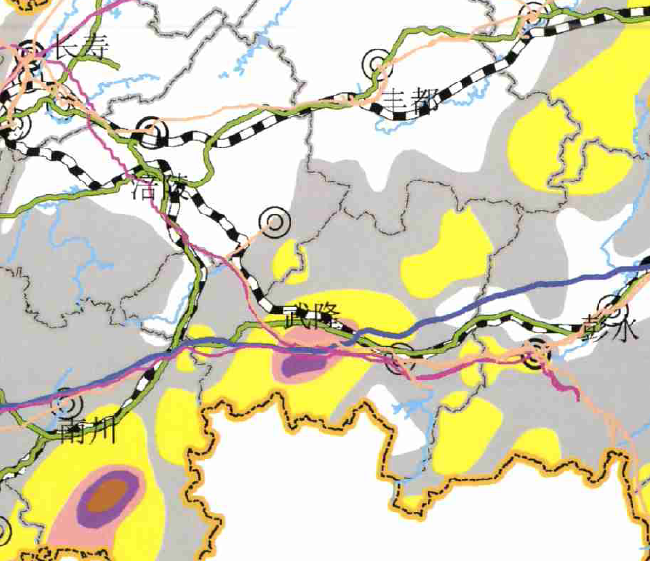

本工程气象条件相关资料分析确定结合该地区的30年一遇覆冰分布图。主要气象要素见表6-7。

表6.7 主要气象要素统计表

|  |  |  |  |  |
| --- | --- | --- | --- | --- |
| 序号 | 项目 | 单位 | 数值 | 备注 |
| 1 | 多年平均气温 | ℃ | 16.4 |  |
| 2 | 极端最高气温 | ℃ | 40.2 |  |
| 3 | 极端最低气温 | ℃ | -4.7 |  |
| 4 | 多年平均风速度 | m/s | 0.7 |  |
| 5 | 多年均雷暴日数 | 日 | 43.1 |  |
| 6 | 设计覆冰 | mm | 15 |  |

### 6.6.3 集电线路

风电场共安装28台风力发电机组，单机容量为2500kW，出口电压为0.69kV，所发出电量经电缆引接至箱式变电站低压侧，通过箱式变电站升压至35kV，再通过35kV集电线路，接至风电场110kV变电站的35kV母线。

（1）机组与箱变组合方式

风电场安装28台2500kW的风力发电机组，每台风电机组选用1台箱式变电站，单台容量为2750kVA。风力发电机与箱式变电站接线方式为一机一变单元接线，即风力发电机-箱变单元。风力发电机组出口电压为0.69kV，额定工作电流约2202A，经计算采用8根并联敷设的ZB-YJV-0.6/1kV-3×240+1×120电缆将风电机组与箱式变电站低压侧进行连接，箱式变电站采用美式箱变，布置在距离塔筒中心约15m~20m。注：箱变低压侧进线电缆规格及数量最终待风机招标后确定。

（2）箱变高压侧电压及连接方式

根据风电场110kV升压站的主接线设计，箱变高压侧额定电压采用37kV。箱式变电站高压侧采用并联接线方式互连组网。

（3）风场集电线路分组方式及架设方案选择

根据各风机箱变组在风场中和变电站站址的位置关系，从风场运行可靠性及经济性考虑，本工程28台风力发电机组共分3组，每组分别用35kV集电线路接至风电场110kV变电站。三十年一遇架空线路覆冰厚度取15mm。

35kV集电线路除箱变出线上塔、下塔进站和部分支线采用直埋电缆，其余线路采用架空线路方案。架空线路采部用铁塔。

A回线路连接9台风机：风机分组见附图D0101-05。单回架空线路长度11.2km，双回架空线路长度2.7km （AB双回）。直埋电缆YJLV22-26/35-3×95长度0.72km、直埋电缆YJV22-26/35-1×300长度0.6km。

B回线路连接10台风机：风机分组见附图D0101-05。双回架空线路长度2.7km（AB双回），双回架空线路长度4.5km（BC双回）。直埋电缆YJLV22-26/35-3×95长度0.8km、直埋电缆YJV22-26/35-1×300长度0.6km。

C回线路连接9台风机：风机分组见附图D0101-05。单回架空线路长度6.5km，双回架空线路长度4.5km （BC双回）。直埋电缆YJLV22-26/35-3×95长度0.72km、直埋电缆YJV22-26/35-1×300长度0.6km。

### 6.6.4 机电部分

##### 6.6.4.1电缆选型

本风电场工程箱变出线上塔、两条支线、进站部分采用直埋电缆采用三芯交联聚乙烯绝缘电缆，直接埋地敷设，为降低造价，小截面电缆采用铝芯，常用电缆截面见表6。

表6-8 集电线路电缆选型表

| 风机数量/台 | 输送容量/MW | 选用电缆 | 电缆最大允许输送容量/ MW | 电缆参考载流量/A |
| --- | --- | --- | --- | --- |
| 1-3 | 7.5 | 3×95（铝芯） | 8.4 | 145 |
| 4-6 | 15.0 | 3×150（铝芯） | 15.8 | 275 |
| 7-8 | 20.0 | 3×240（铝芯） | 20.7 | 360 |
| 9 | 22.5 | 3×300（铝芯） | 23.6 | 410 |
| 10-11 | 27.5 | 3×300（铜芯） | 29.9 | 520 |
| 终端-升压站 |  | 1×300（铜芯） | 3*27.9 | 595 |

综合电压损失、短路热稳定条件等因素本工程电缆选用YJLV22-26/35-3×95、YJV22-26/35-1×300型三芯交联聚乙烯绝缘聚氯乙烯外护套电力电缆。

##### 6.6.4.2架空线路选型

1）导线

本风电场工程架空线路采用钢芯铝绞线，为避免电缆型号过于繁多，同时控制电压降落，工作温度按照40度考虑，其截面选择见表6-9。

表6-9 架空线路选型表

|  |  |  |  |
| --- | --- | --- | --- |
| 导线型号 | 导线长期允许电流/A | 允许输送容量/MW | 最大风机数量/台 |
| JL/G1A-95/20 | 330 | 16 | 5 |
| JL/G1A-120/25 | 380 | 19 | 5 |
| JL/G1A-185/30 | 510 | 25 | 7 |
| JL/G1A-240/30 | 610 | 30 | 9 |
| JL/G1A-300/40 | 700 | 34 | 10 |

本工程风机为2.5MW，最多一条线路连接10台风机，并考虑压降在5%以内，导线最终选用：1×JL/G1A-240/30。

根据风电场通信及继电保护需要，架空线路地线采用OPGW光缆。

2）绝缘子

（1）污秽等级划分

根据线路经过地段的地理、地势、高程、气候特点、现场污秽情况，参考《南方电网污区分布图》及附近其它线路的设计与运行经验，本工程全线按 d 级污秽区设计，其爬电比距按 2.78~3.3cm/kV 考虑。

（2）绝缘子串组装形式

全线路绝缘子采用复合绝缘子，绝缘子机械强度的安全系数为最大使用荷载的 3倍。金具取大于2.5 的安全系数，在断线、断联的情况下不小于1.5。单回路绝缘子采用FXBW4—35/70复合绝缘子，双回路塔采用差异化设计，一侧采用复合绝缘子一侧采用瓷绝缘子。

（3）金具

导、地线耐张线夹和直线接续均采用液压方式连接，金具的选型一般采用原电力工业部1997年修订的《电力金具产品样本》中的产品。

### 6.6.5防雷与接地

根据《66kV及以下架空电力线路设计规范》规定，本工程新建架空线路杆塔其保护角小于25°。导、地线在档距中央的距离满足 0.012L+1m 要求。本工程电缆终端塔处加装避雷器保护。

架空线路铁塔均需单独做接地，接地装置的形式采用环形加射线。接地材料采用Φ12圆钢，接地引下线采用Φ16圆钢，埋深0.8米。接地引下线采用双螺栓与塔腿连接，铁塔四腿均要接地。在电阻较高的岩石地区接地加装接地模块。

### 6.6.6铁塔及基础

1）杆塔

结合本工程导线型号、气象条件等规划设计铁塔型式，铁塔有单回塔、双回塔和分歧铁塔。铁塔采用国网通用设计模块，角钢材质为Q235和Q345，铁塔使用估列详见表。

2）杆塔基础

结合本工程的地形地质条件，铁塔基础拟采用掏挖基础和台阶基础。基础混凝土采用C30、基础钢材采用HRB400、地脚螺栓材质为Q345。

### 6.6.7风电场通信

根据风电场通信及继电保护需要，集电线路采用电缆敷设时，沿电缆沟和电缆并列敷设24芯直埋光缆。

### 6.6.8 风电场集电线路材料清单

风电场集电线路部分材料清单如表6-10所示。

表6-10 主要集电线路设备及材料表

|  |  |  |  |  |
| --- | --- | --- | --- | --- |
| 一 | 线 材 |  |  |  |
| 1 | 钢芯铝绞线 | LGJ-240/30 | 232 | 吨 |
| 二 | 绝缘子 |  |  |  |
| 1 | 复合绝缘子 | FXBW4-35/70 | 1160 | 只 |
| 2 | 瓷绝缘子 | U70BP-146D | 1515 | 片 |
| 3 | 复合针式绝缘子 | FPQ-35/4T16 | 372 | 只 |
| 4 | 复合外套氧化锌避雷器 | YH5WZ-51/134 | 93 | 只 |
| 5 | 跌落式熔断器 |  | 93 | 只 |
| 三 | 铁塔 |  |  |  |
| 编号 | 塔型 | 塔型呼高 | 使用数量 | 单基铁塔重（t） |
| 1 | 单回耐张塔 | 06B3-J2-24 | 30 | 6.8 |
| 2 | 06B3-J4-24 | 4 | 8.5 |
| 3 | FS-18 | 1 | 7 |
| 4 | 单回直线塔 | 06B3-Z2-30 | 35 | 5.5 |
| 5 | 06B3-ZK-42 | 20 | 8.5 |
| 6 | 双回耐张塔 | 06B6-SJ2-24 | 16 | 12.5 |
| 7 | 06B6-SJ4-24 | 6 | 17 |
| 8 | SFS-15 | 0 | 12.8 |
| 9 | 双回直线塔 | 06B6-SZ2-30 | 8 | 6.5 |
| 10 | 06B6-SZK-42 | 5 | 10 |
| 11 | 铁塔电缆支架 | 角钢 | 31 | 0.5 |
|  | 铁塔合 计 |  | 125 |  |
| 四 | 电缆部分材料量 |  |  |  |
| 编号 | 项目 | 型号 | 数值 | 单位 |
| 1 | 高压电缆 | YJLV22-26/35-3×95 | 2.24 | 千米 |
| 2 | 高压电缆 | YJV22-26/35-1×300 | 1.8 | 千米 |
| 3 | 电缆沟 | 电缆沟：1根电缆 | 4 | 千米 |
| 4 | 电缆终端 | YJLV22-26/35-3×95 | 56 | 套 |
| 5 | 电缆终端 | YJV22-26/35-1×300 | 6 | 套 |
| 6 | 电缆分支箱 | 35kV | 1 | 套 |

# 

# 7 工程消防设计

## 7.1 消防总体设计

### 7.1.1 工程概况

本风电项目在场区中心附近新建1座110kV升压变电站，设置1台70MVA主变，风力发电机组发出的电力经箱变升压至35kV后汇集进入变电站35kV侧，经主变压器升压至110kV后，以一回110kV接入220kV白涛变电站110kV侧，导线截面300mm2。

风电场升压站占地面积约为7700m2，站内主要布置设备楼、综合楼，以及泵房、仓库等附属生产、生活建筑。升压变电站工程使用类别在建筑设计中属于工程等级3等，主要建筑物等级为2级。

### 7.1.2 消防设计依据

设计依据的主要规范如下：

1）《建筑设计防火规范》（GB50016—2014）

2）《建筑内部装修设计防火规范》（GB50222-2001）

3）《建筑灭火器配置设计规范》（GB50140—2005）

4）《建筑给水排水设计规范》（GB50015—2009）

5）《室外给水设计规范》（GB50013—2014）

6）《电力工程电缆设计规范》（GB50217—2007）

7）《变电站给水排水设计规范》（DL/T 5143—2002）

8）《火灾自动报警系统设计规范》 （GB 50116—2014）

9）《220～500kV变电所设计技术规程》（DL/T 5218-2012）

10）《电力设备典型消防规程》（DL5027-2015）

11）《风电场设计防火规范》（NB 31089-2016）

12）《火力发电厂与变电站设计防火规范》（GB50229-2006）；

### 7.1.3 一般设计原则

本工程消防设计贯彻“预防为主，防消结合”的原则，针对工程的具体情况，采用适当的防火技术，以保障安全、使用方便、经济合理为宗旨，对可能发生火灾的场所，首先在布置、安装、敷设和消防器材上采用有效的预防措施。

### 7.1.4 机电消防设计原则

消防供电电源可靠，满足相应的消防负荷要求；主变压器、电缆及其他电气设备的消防设置按现行国家及行业规范进行设计。 消防设备采用技术先进、结构合理、操作方便、规格统一、节省能源的优质产品。

### 7.1.5 消防总体设计方案

本风电场不设专职消防机构，生产运行人员兼作消防人员，风电场负责人为消防安全责任人。初期火灾由本风电场自行扑灭，若发生重大灾情，可由地方消防队支援共同扑灭火灾。

针对生产场所和主要机电设备的火灾特点，在设计时充分考虑预防火灾的措施，并采用适当的灭火设施。

## 7.2 工程消防设计

### 7.2.1 火灾危险性分类及耐火等级

本风电场的主要建（构）筑物的火灾危险性类别、耐火等级及消防措施列于表7-1。

表7-1 建（构）筑物的火灾危险性分类、耐火等级及消防措施

|  |  |  |  |  |
| --- | --- | --- | --- | --- |
| 序号 | 建（构）筑物名称 | 火灾危险性类别 | 耐火等级 | 消防措施 |
| 1 | 风电机组机舱、塔架 | 丁 | 二 | 手提式灭火器 |
| 2 | 屋外主变压器场 | 丙 | 二 | 灭火器、砂箱 |
| 3 | 35kV开关柜室 | 丙 | 二 | 灭火器 |
| 4 | 站用变室 | 戊 | 二 | 灭火器 |
| 5 | 低压配电室 | 戊 | 二 | 灭火器 |
| 6 | 蓄电池室 | 戊 | 二 | 灭火器 |
| 7 | 继保通信室 | 戊 | 二 | 灭火器 |
| 8 | 泵房 | 戊 | 二 | 灭火器 |
| 9 | SVG室 | 丁 | 二 | 灭火器 |
| 10 | 综合楼 | 丁 | 二 | 消火栓、灭火器 |

### 7.2.2 主要场所及主要机电设备消防设计

##### 7.2.2.1 主要场所消防设计

设备楼、综合楼内消防设施由下列部分构成：常规消火栓给水系统、灭火器的配置、事故照明和疏散指示标志、火灾报警系统。

建筑物内建筑构件的燃烧性能和耐火极限均满足规范要求的耐火等级要求。

电缆防火：电缆选用B级阻燃交联乙烯电缆，最小截面满足负荷电流和短路热稳定要求。对主要的电缆通道采取防火阻燃措施。

电缆沟做防火分隔，电缆孔洞做防火封堵。

##### 7.2.2.2 主要机电设备消防设计

（1）主变压器

1）主变压器在安装后必须进行检查，清除焊渣、铜丝、油泥等杂物，主变压器保护装置必须完善可靠。

2）主变压器与周围房间用防火墙分隔。

3）《风电场设计防火规范》NB 31089-2016中规定的：“单台容量为125MVA及以上的油浸变压器需要设置水喷雾灭火系统”的要求。本工程不设置主变压器水喷雾消防系统。

4）主变压器设置油坑，容积为主变压器油量的20﹪，油坑大于变压器外廓，内设卵石层，其厚度不应小于250mm，卵石的直径为50mm~80mm。

5）主变压器旁边放置推车式磷酸铵盐干粉灭火器2套、消防砂箱2个。

（2）风力发电机组

风力发电机组采用干粉灭火器灭火，由机组制造厂配置灭火装置。在机组塔架各层和机舱内配备灭火器和防毒面罩。

（3）电缆

1）采用阻燃电缆。

2）各建筑物通向外部的电缆通道出口处，设置防火隔墙或封堵；所区沟道内每隔100m处设置防火隔墙。

3）所有贯穿楼板的电缆孔洞，所有高低压开关柜、控制屏、保护屏、动力箱、端子箱、电缆竖井要求采用有效阻燃材料进行封堵；通过高温，易燃场所采用阻燃电缆槽盒。

4）在灰尘容易集聚的地方，电缆桥架加防护罩。

5）动力电缆与控制电缆分开敷设，桥架层间设置防火隔板。

（5）其他机电设备

继保室、35kV开关柜室、低压配电室、接地变、SVG室等电气设备配置干粉灭火器；GIS配置推车式灭火器。

变电站增设消防小室，消防小室主要由器材间和砂池组成。器材间内器材配置如下：推车式干粉灭火器、消防斧、消防铲把及消防桶；砂池容积不小于1m3。 砂池应设置漏水孔。 消防小室外墙面贴白色墙面砖，顶贴红色面转。门采用不锈钢平开门，门底部设通风百页，总体为简易房间。

### 7.2.3 安全疏散通道和消防通道

主要建筑物均设有2个直通外部的安全通道。继保室、35kV开关室、设有至少两个疏散门。

所内、外交通通道净宽均大于4.5m，满足消防车道要求，各主要建筑物均按规范设置直通外部的安全通道。

### 7.2.4 消防给水设计

本工程主要用水为风电场变电站生活用水、消防用水及辅助生产用水。变电站处于城镇附近，用水考虑从附近城镇水网接入。设置消防水池，确保消防用水量。

消防供水系统由消防水池、2 台消防主泵（一用一备）、配套的消防稳压装置、气压罐、消防给水管道、室内外消火栓组成。消防水泵为自灌式引水。消防给水管道在站内形成环状管网，水泵房有2 条出水管与环状管网连接。消防主泵、消防稳压泵运行状态信号传送至控制室。

变电站设置室内和室外消火栓，需要设置室内消火栓系统的建筑物为综合楼，室内消火栓用水量10L/s，室外消火栓系统用水量为20L/s，一次火灾延续时间均按2h计，消火栓系统一次灭火用水量为216m3。消防水池容量暂定为216m3。

### 7.2.5 消防电气设计

变电站的电力负荷为二级负荷，消防电源由站用电供给，采用双回路供电，备用电源由外引外来电源供给。

变电站建筑物的主要通道、出入口设置疏散指示灯、应急照明灯；中控室设事故照明灯。

应急照明灯自带蓄电池，供电时间不少于60min。

消防水泵电源引自厂用电配电母线。

消防配电的配电线路均暗敷于非燃烧结构内，或采用金属管保护，电线电缆均采用耐火型。

### 7.2.6 通风空调系统的防火排烟设计

变电站内35kV开关柜室、站用变压器室、SVG室、继电保护室设置事故排风机，其电源开关应设在发生火灾时能安全方便切断电源的位置，配电装置事故排风量不应少于10次/h，事故风机可兼做通风机用。蓄电池室需防酸隔爆应采用机械排风，免维护式蓄电池室设置事故排风装置。

综合楼房间采用可开启外窗的自然防排烟方式。

### 7.2.7 消防监控系统

本工程本阶段考虑采用火灾自动探测报警及消防控制系统。

火灾报警控制系统由主控制器、各种探测器、手动报警按钮、声光报警器等设备组成，当发生火灾时，探测器将火灾信号送至主控制器，在主控制器上能显示火灾发生的时间、地点，并发出报警信号。

主控制器设在继保中控室内，它负责全站消防系统的监控。在主变周围敷设线型定温探测器作为报警装置，35kV开关室、低压配电室、接地变室、SVG室、继保中控室拟采用智能感烟探测器。一旦发现火灾，主控制器能联动站内的风机及空调，并将火警信号送入站内监控系统实现远传。

火灾报警控制装置由站用电屏上空气开关供电，且装置本身带有蓄电池作为交流电源的备用电源供电。消火栓泵由站内站用变供电，末级进行自切。

### 7.2.8 建筑消防设计

风电场主要由众多独立的风力发电机组和1座升压变电站组成。

本风电场的风力发电机组之间的距离为3倍或以上叶轮直径，各风机机位均避开居民点，风力发电机组之间、机组与110kV升压变电站、其他建筑物之间，可保持足够防火安全距离。

110kV升压变电站内各建筑物根据其功能进行合理安排，防火间距、消防车道、安全出口等均符合相关规范要求。

中控楼设有2个直接对外出入口和2个楼梯间。中控楼内各室对走道开启的门为乙级防火门。设备楼设有2个以上对外出入口。

根据《建筑灭火器配置设计规范》GB50140-2005的规定，本工程火灾种类为A类。办公及生活区为中危险级，最大保护面积75m2/A，手提灭火器的最大保护距离为20m，灭火器箱内配置两具3Kg磷酸铵盐干粉手提式灭火器及两具自救面具。设备区按重危险级设置，最大保护面积50m2/A，手提灭火器的最大保护距离为15m，灭火器箱内配置两具5kg磷酸铵盐干粉手提式灭火器及两具自救面具。灭火器箱配置数量按“灭火器配置规范”要求计算确定，其底部距地面高度不小于0.15m，顶部距地面高度不大于1.5m。另外， 1台容量50MVA的变压器，根据规范在主变周围设MFT/ABC25型推车式磷酸铵盐灭火器。

建（构）筑物构件的燃烧性能和耐火极限，应符合现行国家标准《建筑设计防火规范》GB 50016的有关规定。

变电站内的建筑采用钢筋混泥土结构，分隔结构均为实砌体墙，建筑装修采用不燃或难燃材料。

### 7.2.9 消防工程主要设备

表7-2 消防灭火系统主要设备材料表

|  |  |  |  |  |  |
| --- | --- | --- | --- | --- | --- |
| 消防给水工程 | | | | | |
| 序号 | 名称 | 规格、型号 | 单位 | 数量 | 备注 |
| 1 | 消防自动给水设备 |  | 套 | 1 |  |
| （1） | 消火栓主泵 | Q=25L/s，H=43m，N=18.5kW | 台 | 2 | 一用一备，由厂家配套提供控制柜、防水电缆等。 |
| （2） | 消火栓稳压泵 | Q=5L/s，H=50m，N=5.5kW | 台 | 2 | 一用一备，由厂家配套提供液位控制器、控制柜、防水电缆等。 |
| （3） | 气压罐 | SQL1000×1.0 | 个 | 1 |  |
| 2 | 室外消火栓 | SS100/65-1.0 | 个 | 4 |  |
| 3 | 室外消火栓箱 | 1100×650×240  （不锈钢） | 个 | 4 | 带DN65 L=25m衬胶水龙带两根、直流喷雾多用型水枪一支、扳手一个 |
| 4 | 天面试验消火栓 | SN65 | 个 | 1 | 带压力表 |
| 5 | 室内消火栓 | SN65 | 个 | 14 |  |
| 6 | 室内消火栓箱 | 800×650×200  （不锈钢） | 个 | 15 | 带DN65 L=25m衬胶水龙带一根、直流水枪一支 |
| 7 | 推车式磷酸铵盐  灭火器组 | MFT/ABC20 | 个 | 2 |  |
| 8 | 手提式灭火器箱 | 3kg两只装 | 个 | 15 |  |
| 9 | 手提式灭火器箱 | 5kg两只装 | 个 | 15 |  |
| 10 | 手提式灭火器 | MF/ABC3 | 具 | 30 |  |
| 11 | 手提式灭火器 | MF/ABC5 | 具 | 30 |  |
| 12 | 防毒面具 |  | 具 | 60 |  |
| 13 | 镀锌钢管 | DN150 | 米 | 250 |  |
| 14 | 镀锌钢管 | DN100 | 米 | 150 |  |
| 14 | 镀锌钢管 | DN65 | 米 | 30 |  |
| 15 | 钢丝网骨架PE给水管 | DN100 | 米 | 30 |  |
| 16 | 钢丝网骨架PE给水管 | DN150 | 米 | 294 |  |
| 17 | 软密封闸阀 | DN150 | 个 | 9 |  |
| 18 | 软密封闸阀 | DN100 | 个 | 6 |  |
| 19 | 软密封闸阀 | DN65 | 个 | 1 |  |
| 20 | 软密封闸阀 | DN50 | 个 | 4 |  |
| 21 | 泄压阀 | DN65 | 个 | 1 |  |
| 22 | 蝶阀 | DN40 | 个 | 1 |  |
| 23 | 橡胶软接头 | DN150 | 个 | 4 |  |
| 24 | 橡胶软接头 | DN50 | 个 | 4 |  |
| 25 | 多功能水泵控制阀 | DN150 | 个 | 2 |  |
| 26 | 多功能水泵控制阀 | DN50 | 个 | 2 |  |
| 27 | Y型过滤器 | DN150 | 个 | 2 |  |
| 28 | Y型过滤器 | DN50 | 个 | 2 |  |
| 29 | 压力表 | 1.0MPa | 个 | 4 |  |
| 30 | 安全阀 | DN40 | 个 | 1 |  |
| 31 | 真空压力表 |  | 个 | 1 |  |

## 7.3 施工消防规划

### 7.3.1 施工场地规划

工程施工道路对外有公路相连通，道路宽度大于3.5m，并有充足的回转场地，场内通道不堆放材料等杂物，可作消防车道及紧急疏散通道。

### 7.3.2 施工消防规划

1）临建区域内，每100m2 配备2 只10L 灭火器。大型临时设施总面积超过1200m2，备有专供消防用的太平桶、蓄水桶（池）、黄砂池等设施。临时木工房、油漆房和木、机具间等每25 m2 配置一只种类合适的灭火器，油库、危险品仓库应配备足够数量、种类合适的灭火器。消防设施周围不堆放物品，阻塞通道。

2）施工现场设置的办公室、宿舍、厨房、厕所、浴室等临时设施采用混凝土硬底、砖砌墙体、轻钢屋架、压型钢板盖顶的临时房屋或活动板房、集装箱等型式的活动房屋。

# 

# 8土建工程

## 8.1 设计安全标准

（1）工程等别和各建筑物级别、结构安全等级

本风电场的主要建（构）筑物为110kV升压站、风电机组及箱式变电站基础。根据《风电场工程等级划分及设计安全标准》（试行）（FD002-2007），本风电场工程等别为Ⅲ等中型，风电场工程升压站建筑物等级为2级。风电场工程建筑物结构安全等级为一级。

本工程风机机组采用单机容量2.5MW的风机，轮毂高度90m，叶轮直径145m，风机基础的设计等级为1级。

（2）建筑物抗震参数及场地条件

本工程场区建筑物抗震设防烈度为6度，地震动峰值加速度0.05g。场区建筑场地划分为对建筑抗震有利地段。

风电场各建（构）筑物抗震设防类别：风电机组基础抗震设防为丙类，升压站内主要建（构）筑物设防类别为丙类，次要建、构筑物的抗震设防类别为丁类。

## 8.2 设计依据和基本资料

### 8.2.1 设计依据

设计依据的规范主要有：

（1）《建筑结构制图标准》 GB/T 50105-2010

（2）《建筑地基基础设计规范》 GB50007-2011

（3）《建筑结构可靠度设计统一标准》 GB50068-2001

（4）《混凝土结构设计规范》 GB50010-2010（2015年版）

（5）《砌体结构设计规范》 GB50003-2011

（6）《钢结构设计规范》 GB50017-2003

（7）《建筑结构荷载规范》 GB50009-2012

（8）《建筑抗震设计规范》 GB50011-2010（2016年版）

（9）《构筑物抗震设计规范》 GB50191-2012

（10）《高耸结构设计规范》 GB50135-2006

（11）《民用建筑设计通则》 GB50352-2005

（12）《办公建筑设计规范》 JGJ-67-2006

（13）《建筑设计防火规范》 GB50016-2014

（14）《建筑给水排水设计规范》 GB50015-2003

（15）《采暖通风与空气调节设计规范》 GB50019-2003

（16）《水工建筑物抗冰冻设计规范》 GB/T50662-2011

（17）《110kV～750kV 架空送电线路设计技术规程》 Q/GDW 179-2008

（18）《工业建筑防腐蚀设计规范》 GB50046-2008

（19）《混凝土结构耐久性设计规范》 GB/T 50476-2008

（20）《风电机组地基基础规定》（试行） FD 003-2007

（21）《风电场工程等级划分及设计安全标准》（试行） FD 002-2007

（22）《公共建筑节能设计标准》 GB50189-2005

（23）《建筑内部装修设计防火规范》 GB50222-95（2001版）

### 8.2.2 基本资料

##### 8.2.2.1 工程地质概况

工程场区位于重庆市武隆县境内，风电场装机规模为70MW。项目距离武隆县直线距离约23km，距离重庆市直线距离约102km。

武隆区地质构造雏形由燕山期第二幕形成，属新华夏构造体系和南北径向构造体系，川黔南北构造带。江口等地区属川鄂湘黔隆起褶皱带，褶皱构造形成一系列背斜和向斜。构造成南北向的主要有接龙场背斜、甘田湾向斜、大耳山背斜、羊角背斜、三汇背斜、车盘向斜等。背斜核部出露地层多为二迭系、三迭系，其中接龙场背斜多为寒武系。向斜轴部为三迭系中上统地层。构造形态多为短轴构造，两翼岩层倾角差异较大。断裂构造发育，多与背斜伴生。

根据区域地质资料及现场查勘，工程场区第四系地层主要为残坡积层，场区多基岩裸露，下伏基岩主要为侏罗系中统地层，详述如下：

a）第四系残坡积层（Q4el+dl）：褐黄色、褐红色粉质粘土，稍湿，可塑~硬塑状，局部含风化砂岩碎块石，碎块石含量约占20%~40%，广泛分布于山顶、山坡、坡脚，厚一般为0.5m~3.5m，局部地段＞5.0m。

b）侏罗系中统上沙溪庙组（J2s）：上段为泥岩、粉砂质泥岩与厚层长石砂岩呈不等厚互层，夹岩屑亚长石石英砂岩；下段为紫红色泥岩、砂质钙质泥岩夹岩屑亚长石砂岩及长石石英砂岩，砂岩常有尖灭再现现象。工程区主要出露该地层，厚度大于1500m。

c）侏罗系中统下沙溪庙组（J2xs）：紫红色泥岩、粉砂质泥岩及灰绿色厚层岩屑亚长石砂岩、长石石英砂岩。上部以砂岩为主，下部泥岩为主，该层仅在工程区东部边缘和东南角有少量出露。

##### 8.2.2.2 场区地下水

场区内地下水类型为基岩裂隙水，主要赋藏于表层风化带岩体内，地下水主要补给形式为大气降水的渗入形式，最终向低洼冲沟及小溪内排泄，大气降水直接渗入是形成地下水的主要来源，尤其是在降雨时间长，降雨强度小的细雨或霪雨期。根据目前搜集的资料显示，地下水埋藏较深，可不考虑地下水对基础施工的影响。

根据搜集资料地下水对混凝土及钢筋混凝土结构中的钢筋的腐蚀性按微腐蚀性考虑。建议下阶段取水和土进行腐蚀性实验。

##### 8.2.2.3 基本地震烈度

根据《建筑抗震设计规范》（GB50011-2010），场区抗震设防烈度为6度，设计基本地震加速度值为0.05g，设计地震分组为第一组，参考场区附近地质勘察资料，建筑场地类别为Ⅰ1类和Ⅱ类，特征周期值为0.25s和0.35s。

##### 8.2.2.4 地质灾害治理评价

野外地质调查表明工程区整体稳定性良好，未见影响场地稳定的崩塌、滑坡及泥石流等不良地质作用。

##### 8.2.2.5 风机机型及荷载资料

由于本阶段选用2.5MW的风力发电机组，根据类似工程风机厂家提供的工况载荷（不含安全系数），如表8-1所示：

表8-1 风机荷载资料

|  |  |  |  |  |
| --- | --- | --- | --- | --- |
| 工况 | 竖向力  Fz(kN) | 水平力  Fxy(kN) | 扭矩  Mz(kN·m) | 弯矩  Mxy(kN·m) |
| 正常发电工况下基础极限荷载 | -4379 | 628 | 1584 | 51213 |
| 所有工况下基础极限荷载 | -4351 | 861 | 2390 | 84082 |

注：1.荷载为传到基础环顶中心处的荷载；

2.Fxy为水平向合力；Mxy为组合弯矩；Fz为竖向力；Mz为扭矩。

### 8.2.3 主要技术参数

（1）设计使用年限：50年。

（2）主要建筑材料

混凝土：C15、C20、C25、C30、C40

钢筋：HPB300、HRB400

型钢：Q235B

砌体：填充墙采用Mu3.5陶粒混凝土空心砌块，承重墙采用Mu15蒸压灰砂砖

（3）风电机组基础结构重要性系数：1.1

## 8.3 风电机组基础和箱变基础设计

### 8.3.1 风电机组基础设计

本工程共安装28台单机容量为2.5MW的风机。采用一机一变，共选用28台35kV箱式变电站。

风电机组地基型式

根据风机厂家提供的荷载资料及邻近风电场地勘资料，风机基础设计持力层主要以中风化或强风化岩为主，承载力特征值不小于200kPa，可以满足设计要求承载力，全部采用天然地基风机基础。

根据风机厂家提供的荷载资料，设计风机基础如下：

风电机组基础采用天然地基，为圆形混凝土扩展基础，基础直径21m，埋深为2.8m，基础主体混凝土设计强度等级为C40，单台基础混凝土工程量约为592m³，基底下设150mm厚C20素混凝土垫层。在承载能力极限状态下，基底脱开面积小于基底面积的1/4，在正常使用极限状态下，基底面积不脱开。风机基础底部的混凝土保护层厚度为100mm，侧部及顶部为50mm。开挖边坡拟采用1:0.5。

在下阶段进行工程地质详细勘察之后，风机基础应根据不同机位的详勘资料进行计算。

（2）风电机组基础计算成果

① 荷载系数

基础自重、土体自重的荷载分项系数：1.2/1.0。

风荷载和其他活荷载分项系数：1.5/1.0。

根据《风电机组地基基础设计规定》，荷载修正安全系数：1.35。

在计算风机基础时计入上述荷载系数。

根据《建筑地基基础设计规范》，地基承载力采用特征值，相应的上部结构荷载采用正常和极限状态下的标准组合。

② 基础设计限制条件：

（1） 风机基础稳定限制条件：

根据《风电机组地基基础设计规定（试行）》（FD003-2007）有关规定，风机基础应进行抗滑和抗倾覆稳定计算，抗滑和抗倾覆稳定安全系数应满足：

抗滑稳定安全系数：不小于1.3；

抗倾覆稳定安全系数：不小于1.6。

（2）地基应力限制条件：

根据《风电机组地基基础设计规定（试行）》（FD003-2007）有关规定，参照《建筑地基基础设计规范》，在各工况下地基应力应满足：

正常运行荷载工况

地基最大应力：应小于地基允许压应力；

地基最小应力：应大于零。

极端荷载工况

地基最大应力:应小于1.2倍地基允许压应力；

地基最小应力：基础脱开面积应小于1/4总面积。

（3）地基变形限制条件：

根据《风电机组地基基础设计规定（试行）》（FD003-2007）有关规定，沉降量允许值为100mm。即地基变形：应不大于100mm。

依据风机厂家提供的上部荷载，采用专业计算软件计算。风机基础均采用直径约为19m的圆形钢筋混凝土扩展基础。风机基础计算成果如下：

表8-2 天然地基基础计算成果一览表

|  |  |  |  |  |  |  |
| --- | --- | --- | --- | --- | --- | --- |
| 项 目 | 单位 | 正常运行荷载工况 | | 极端荷载工况 | | 备 注 |
| 计算值 | 允许值 | 计算值 | 允许值 |
| 1、地基承载力复核 | | | | | | |
| 偏心距e/基础底面半径 R(控制脱空面积) |  | 0.239 | 0.25 | 0.358 | 0.43 |  |
| 基础底面平均压力 | kPa | 80.214 | 662.2 | 91.725 | 662.2 |  |
| 基础底面最大压力 | kPa | 156.894 | 794.64 | 200.681 | 794.64 |  |
| 2、基础变形验算 | | | | | | |
| 沉降变形验算 | mm | 2.578 | 100 | 2.807 | 100 |  |
| 倾斜变形验算 |  | 0.0002 | 0.003 | 0.0002 | 0.003 |  |
| 3、基础稳定性验算 | | | | | | |
| 抗倾覆验算 |  | 3.983 | 1.6 | 2.659 | 1.6 |  |
| 抗滑验算 |  | 29.895 | 1.3 | 20.198 | 1.3 |  |

场地平整、边坡处理及防洪排水设计

本工程风机机位均布置在山顶及山脊风资源较好处，均高于重现期1%的洪水位，且位于非汇水区域。

本工程风机安装场地需与场内道路结合，开挖填筑整平而成。鉴于风电场部分机位地形起伏较大，基础周边将形成人工边坡。根据本阶段地勘报告，岩土边坡可不采取支护，放坡坡度应根据地勘报告进行设计。

风机基础周围回填土表面采用300mm厚碎石压实或恢复植被，并向临空面找0.8%坡度，防止暴雨冲刷且排水通畅。

对于坡度较陡的机位，风机场平和安装场场平高低设计，最大高差为2m。

（4）沉降观测设计

为了保证风机基础的正常运行，本风场内所有风机基础均进行沉降变形观测，每个基础上布置4个观测点，基础周围设置3个基准墩。观测墩和基准墩的混凝土量（单台）为0.5m3。

建议在下阶段对建筑场区进行工程地质详细勘察，风机基础应根据详细的岩土勘察资料和风机荷载资料进行优化设计。

施工阶段，基坑开挖、回填及基础混凝土的施工方法应遵照我国现行规范和风力发电机组厂家提出的相关技术要求。

### 8.3.2 箱式变电站（35kV）基础设计

35kV箱式变电站基础拟按天然地基上的浅基础进行设计。箱变基础持力层为基岩，地基承载力可满足要求。根据箱式变电站外形尺寸，基础采用砖混结构箱形基础，采用M10砂浆MU15砖砌筑，C25钢筋混凝土梁、板、柱。基础下设100mm厚C15素混凝土垫层，基础埋深约1.70m，边坡拟采用1:0.5。

### 8.3.3 风电场接地土建设计

本工程首先充分利用各风力发电机组基础内的钢筋作为自然接地体，再敷设必要的人工接地网，以满足接地电阻值的要求。

接地网为以水平接地网为主，并采用部分垂直接地极组成复合环形封闭式接地网。

施工过程中按定位好的路线进行沟槽的开挖，深度为图纸规定尺寸，开挖完毕后安装热镀锌扁钢及垂直接地极。土方施工过程中由质检员监督检查保证满足设计要求。

## 8.4 110kV升压站设计

本工程风电场内拟建设一座110kV升压站。升压站设置1台主变压器，单台容量为70MVA。升压站的主要建筑物和构筑物有综合楼、设备楼、辅助楼、SVG设备、GIS设备、设备支架、主变压器基础、事故油池、消防水池及避雷针等。

### 8.4.1 升压站站址选择

##### 8.4.1.1 选择原则

（1）升压站的站址选择，应根据风场风机布置、集电线路设计、场内道路布置，结合接入系统设计的要求全面综合考虑。

（2）站址选择，应充分考虑节约用地，合理使用土地。

（3）站址应充分考虑风场内已有线路、出线条件，避免或减少架空线路相互交叉跨越。

（4）站址应交通运输方便，尽可能靠近公路，减少天气对交通的影响。

（5）站址应具有适宜的地质、地形条件。

（6）避让重点保护的自然区和人文遗址，也不应设在有重要开采价值的矿藏上。

（7）站区场地设计标高宜高于频率为2%的洪水水位或历史最高内涝水位。

（8）站址附近应有生产生活用水的可靠水源。

（9）应考虑升压站与邻近设施、周围环境的相互影响与协调。

（10）站址不宜设在大气严重污秽地区和严重盐雾地区。

（11）选址时应充分利用就近城镇的各方面设施，为职工生活提供方便。

##### 8.4.1.2 升压站站址位置

依据以上选址原则，新建升压站选址于整个风场的东南部。

### 8.4.2 升压站站区总体布置

全站的总平面根据电气工艺要求、施工和生活需要进行布置。在满足自然条件和工程特点的前提下，考虑了安全、防火、卫生、运行检修、交通运输、环境保护等各方面因素。

升压站站区布置大体分东、西两个区域，东区为生活管理区，包括综合楼、辅助楼二栋建筑，高低错落，虚实相间。综合楼楼前是健身广场，为生活区提供理想的休闲健身场所。综合楼北侧为辅助楼，其中包括检修间、水泵房等；西区为变电工区，主要布置有35kV屋内配电装置、无功补偿设备、主变压器及GIS、SVG设备。建筑物有设备楼，主要为电气设备。

升压站围墙设计：围墙高度为2.5m，采用实体围墙，外饰涂料色彩简洁，与周围环境协调。生活管理区入口采用电动伸缩门；变电工区设备运输门采用铁艺平开门。

升压站大门入口处，结合绿化统一布置。

站内道路本着方便检修、巡视、消防、便于分区管理的原则进行设计，采用城市型道路，砼路面。道宽4.0m，主干道路转弯半径为9.0m，站区道路根据消防和工艺需求，设环形道路，故电气设备安装及检修、消防均能满足要求。

### 8.4.3 升压站的防洪设计

升压站的选址已经考虑重现期频率为2%的洪水位或历史最高内涝水位的影响。站区标高高出高水位0.5m。站址在选址时已经避免将升压站布置在山地汇水区域。

为防止站外雨水进入站区，站区外边坡设置截水沟与排水沟。

站区电缆沟沟底设置排水沟，与排水设施相连，保证电缆沟内积水在暴雨或洪水过后可以迅速排出。

### 8.4.4 升压站场地平整设计

本升压站位置原地形四周高中间低。

升压站场地平整完毕后，升压站四周需进行挖方，中间位置需进行填方，局部位置设置浆砌石挡土墙。边坡坡顶设置截水沟，坡脚设排水沟。浆砌石护坡自身做好防排水措施及伸缩缝。

场地平整挖方量为30000 m³，填方为10000m³，浆砌石挡墙3000m³。

### 8.4.5 升压站内主要建筑物设计

建筑物力求平面布置合理紧凑，立面处理简洁大方，色彩明快。建筑物依据《公共建筑节能设计标准》进行节能设计。因该地区为属夏热冬冷地区，建筑物必须满足建筑物应防热、防潮、防暴雨等要求。在满足生产要求的前提下，建筑材料尽可能的采用当地生产的建筑材料。

站区内建筑物屋面均采用柔性卷材防水不上人屋面，上辅柔性卷材防水层、保温层。屋面采用有组织排水。门窗均采用塑钢窗。楼地面均采用防滑地砖或防静电活动地板。

（1）综合楼：结构型式采用框架结构，共两层，一层层高为4.2m，二层层高为4.1m，建筑面积约为1202.10m2，楼内布置有中央控制室（含计算机室）、办公室、会议室、资料室、厨房、餐厅、标准间等生产、生活用房。

综合楼各层布置详见附图。

（2）设备楼：框架结构，一层，层高为5.5m，建筑面积为510m2。

高低压配电房的平面布置详见附图。

（3）辅助楼：框架结构，层高为4.2m，建筑面积为380.4m2，分别布置有备品备件库、工具库、生活水泵房和油品库等。

（4）其它：消防水池为地下钢筋混凝土结构，有效容积为220m3。

### 8.4.6 结构设计

（1）建、构筑物设计及抗震设防等级

主要建（构）筑物的等级详见下表8-3。

表8-3 主要建（构）筑物的等级表

| 序号 | 名称 | 建筑结构  安全等级 | 抗震设防  类别 | 抗震设防烈度 | |
| --- | --- | --- | --- | --- | --- |
| 地震作用 | 抗震措施 |
|  | 110kV升压站建筑 |  |  |  |  |
| 1 | 综合楼 | 二 | 丙类 | 6度 | 6度 |
| 2 | 设备楼 | 二 | 丙类 | 6度 | 6度 |
| 3 | 辅助楼 | 二 | 丙类 | 6度 | 6度 |
| 4 | GIS设备架构及支架 | 二 | 丙类 | 6度 | 6度 |

（2）结构布置

升压站内建筑物可以满足设计要求承载力，采用天然地基。建筑物结构布置见下表8-4：

表8-4 各建筑物结构布置一览表

|  |  |  |  |  |
| --- | --- | --- | --- | --- |
| 序号 | 名称 | 结构类型 | 基础型式 | 地基方案 |
| 1 | 综合楼 | 二层框架结构 | 独立基础 | 天然地基 |
| 2 | 设备楼 | 一层框架结构 | 独立基础 | 天然地基 |
| 3 | 辅助楼 | 一层框架结构 | 独立基础+筏板基础 | 天然地基 |

（3）主变基础及事故油池

主变基础采用C30钢筋混凝土，贮油池尺寸比主变外轮廓每边大1.0m左右。贮油池底板及侧壁均为混凝土结构，侧壁高出地面0.2m，水泥砂浆抹面。

事故油池为地下箱型基础，采用C30钢筋混凝土浇筑。

（4）屋外配电装置

GIS设备进出线构架梁采用钢横梁，柱采用钢筋混凝土环形杆人字柱。母线及设备支架横梁采用型钢结构，架构采用Φ300钢筋混凝土环形杆、人字柱、圆钢避雷针。架构及支架基础均采用杯口式现浇混凝土独立基础。架构横梁采用三角形钢桁架，设备支架横梁采用型钢，材料均为Q235B，焊条为E43或E50。所有钢构件均采用整体热镀锌防腐。

架构、支架及避雷针基础均采用现浇混凝土基础，架构及配电设备基础混凝土的设计强度等级为C25。

室外电气设备基础的混凝土设计强度等级均为C25，采用现浇混凝土基础。

### 8.4.7 建筑装修设计

建筑物主要装修包括门窗、顶棚、内外墙面、楼地面等。

门窗：所有房间窗户均采用塑钢窗，电气设备房间采用防火门。

顶棚：中央控制室、办公室均设置铝合金龙骨石膏吸音板吊顶。其余部份的顶棚（包括楼梯板底）均为中级抹灰顶棚，白色乳胶漆罩面。

内墙面：除卫生间及厨房内墙面贴白色磁砖外，其余采用白色乳胶漆。

外墙面：均采用涂料饰面层。

楼、地面：中央控制室、通信室、继电保护室地面为防静电活动地板；卫生间及厨房地面贴防滑地砖；其余均为地砖地面。

### 8.4.8 通风空调

##### 8.4.8.1 采暖气象条件

多年平均温度：15℃~18℃。

##### 8.4.8.2 采暖方式

根据当地气候条件，本工程不考虑冬季采暖。可配置分体式冷暖空调，保证冬季极端天气可通过空调取暖。

##### 8.4.8.3 空调通风

（1）综合楼通风

a）综合楼厨房操作间，采用自然进风，机械排风的通风方式。厨房的灶台处设机械排风机。

b）综合楼内卫生间采用卫生间通风器通风。

c）综合楼内蓄电池室采用自然进风，机械排风的通风方式，设置换气次数不少于每小时6次的事故排风风机，事故排风风机兼作通风用。

d）综合楼内的控制室及继电保护室采用自然排风的通风方式。

e）综合楼的中控室、通讯室、继保室等房间采用分体空调，调节室内温度。

（2）高低压配电房通风

a）35kV配电装置室设事故排风机，事故排风机兼作夏季通风，采用自然进风，机械排风的通风方式。事故排风风量按换气次数不少于每小时12次。当配电装置室发生火灾时，通风机自动切断电源。

b）所用变室采用自然进风，机械排风的通风方式。夏季按排风温度不超过40℃，进风和排风温差不超过15℃计算。设事故排风机，事故排风机兼作夏季通风用。通风量按不少于每小时10次加上干式变压器所需要的通风量计算换气风量。

### 8.4.9 给排水设计

##### 8.4.9.1 供水水源

本工程主要用水为风电场升压站生活用水、消防用水及辅助生产用水。升压站处于郊外，无市政供水管网，本工程永久生活用水考虑采用山泉水或者外购。将外来水通过管路引到站区内生活给水箱后，采用变频水泵二次供水，深井水水质应满足饮用标准。

站区的日最高用水量为7m3/d。深井水由管道输送至消防水池和生活水箱。生活水箱与深井潜水泵之间设置自动液位启停信号装置。输水干管采用DN50焊接钢管，埋地防腐做法，管道公称压力为1.0MPa，管顶埋深不小于0.8m。

##### 8.4.9.2 生活给水系统

本工程生活用水主要包括生活盥洗用水、淋浴用水、厨房用水及冲洗用水等。升压站全日生活最高用水量为7m³/d，包括绿地浇洒、冲洗车辆及车库地面等辅助生产用水。宿舍淋浴用热水由电热水器提供，电热水器设置在每个宿舍的卫生间内。

生活给水采用独立供水系统。站内设置一座生活水箱间，水箱间内设置一座4m3的装配式钢板生活给水箱，生活给水箱采用液位控制，水位低时自动启动深井泵向生活给水箱输水。经变频水泵加压输送至各个用水点，变频水泵为两台，一用一备。变频水泵出水口设置紫外线消毒器等生活用水消毒净化装置。

本工程生活用水点为标准卫生间的卫生洁具，包括洗脸盆、淋浴器、坐便器；公共卫生间小便器、蹲便器、洗手盆等卫生洁具；厨房洗涤用水器具。卫生器具均采用陶瓷材质节水型器具。生活给水管采用PPR管，PPR管采用热熔连接方式。室内管道给水立管采用明装方式，卫生间内给水支管采用墙内暗装敷设。室外管顶埋深不小于0.8m，给水管道与排水管道作合理避让。

##### 8.4.9.3 排水系统

（1）污水排放系统

升压站内生活污水采用污废合流制，由各室内排水点汇集后排至室外污水管网，厨房污水经隔油装置处理后排放。生活污水经室外污水检查井汇集后流至设在站区内的化粪池，沉淀后流至生活污水一体化处理设备，经处理后达到绿化用水标准，排至适当的地点。化粪池及生活污水一体化处理设备的废物定期清掏后外运。室内排水管用硬聚氯乙烯排水管，接口采用冷胶粘接；室外排水管采用高密度双壁波纹管，橡胶接口，室外管顶埋深不小于0.8m。

（2）雨水排放系统

升压站站区采用有组织排水系统，城市型道路型式。在路面设置边沟式雨水篦子，收集雨水后汇集至雨水检查井，通过埋地雨水管道排至站外。埋地雨水管道采用高密度双壁波纹管，橡胶接口，室外管顶埋深不小于0.8m。雨季电缆沟内积水及事故油池内废水通过管道汇集到雨水检查井，通过雨水管道流出。

## 8.5 35kV集电线路土建设计

本工程输电线铁塔共125座，其中单回塔90座，双回塔35座，直埋电缆4km。

## 8.6 道路工程设计

根据现有资料，本工程需改扩建进场道路3km，改扩建道路采用路基宽度6m，路面宽5m。扩建部分路面采用20cm厚山皮石路面，施工完成后恢复。本工程共需场内新建施工检修道路42.6km，新建检修道路施工期路基宽度5.5m，路面宽4.5m。道路平曲线最小转弯半径应满足风电机长叶片运输要求不应小于20m，最大纵坡控制在15％以内，以保证安装、检修车辆可直接到达任何一台风机。因风机吊装需要，各机位须设置一个40m×50m的吊装平台。道路从风电机组旁边通过，与吊装平台须平顺连接，以满足机组设备运输和基础施工需要。场内检修道路考虑永临结合，新建检修道路施工期利用开挖路基作为设备运输路面。施工安装完成，大型车辆、设备退场后，对路基层破坏部分进行平整修复，再进行铺设路面作为永久检修道路。

## 8.7 主要工程量表

表8-5 风机基础及箱变基础工程量表

|  |  |  |  |  |
| --- | --- | --- | --- | --- |
| 序号 | 项目名称 | 单位 | 工程量(单台) | 总工程量 |
| **1** | **天然地基风机基础（28台)** |  |  |  |
| 2 | C40混凝土 | m3 | 592 | 16576 |
| 3 | C20混凝土垫层 | m3 | 54 | 1512 |
| 4 | 钢筋 | t | 65 | 1820 |
| 5 | 土石方开挖（土石比7：3） | m3 | 1389 | 38892 |
| 6 | 土方回填 | m3 | 750 | 21000 |
| 7 | 沉降观测 | 处 | 4 | 112 |
| **8** | **箱变基础(28台)** |  |  |  |
| 9 | C25钢筋混凝土 | m3 | 1.5 | 42 |
| 10 | C15混凝土垫层 | m3 | 4.1 | 115 |
| 11 | MU15砖 | m3 | 7.5 | 210 |
| 12 | 钢筋 | t | 0.3 | 8.4 |
| 13 | 土石方开挖（土石比7：3） | m3 | 60 | 1680 |
| 14 | 土方回填 | m3 | 36 | 1008 |

表8-6 变电站工程量表

|  |  |  |  |  |
| --- | --- | --- | --- | --- |
| 序号 | 项目 | 单位 | 变电站 | 备注 |
| 1 | 变电站围墙内面积 | m2 | 7950 | 87×92 |
| 2 | 围墙长度 | m | 357 | 2.5m高 |
| 3 | 土石方开挖（土石比7：3） | m3 | 30000 |  |
| 4 | 土方回填 | m3 | 10000 |  |
| 5 | 浆砌石挡墙 | m3 | 3000 |  |
| 6 | 浆砌石护脚 | m3 | 100 |  |
| 7 | 浆砌石排水沟 | m3 | 100 | 0.7×0.6 |
| 8 | 道路面积 | m2 | 1464 | 4.0m宽 |
| 9 | 绿化面积 | m2 | 1521 |  |
| 10 | 综合楼 | m2 | 1202.1 |  |
| 11 | 设备楼 | m2 | 510 |  |
| 12 | 辅助楼 | m2 | 318.5 |  |
| 13 | **户外主要构筑物工程** |  |  |  |
| 14 | 主变基础C30混凝土 | m3 | 60 |  |
| 15 | 主变基础C15混凝土垫层 | m3 | 25 |  |
| 16 | 主变压器基础钢筋 | t | 6 |  |
| 17 | 事故油池C30混凝土 | m3 | 50 |  |
| 18 | 事故油池C15垫层 | m3 | 10 |  |
| 19 | 事故油池钢筋 | t | 5 |  |
| 20 | 室外SVG基础C30混凝土 | m3 | 50 |  |
| 21 | 室外SVG基础C15混凝土垫层 | m3 | 20 |  |
| 22 | 室外SVG基础钢筋 | t | 5 |  |
| 23 | FC基础C30混凝土 | m3 | 50 |  |
| 24 | FC基础C15混凝土垫层 | m3 | 20 |  |
| 25 | FC基础钢筋 | t | 5 |  |
| 26 | 设备及架构基础C25混凝土 | m3 | 200 |  |
| 27 | 室外架构（型钢） | t | 5 |  |
| 28 | 预制混凝土杆 | m | 190 |  |

表8-7 集电线路基础及电缆沟工程量表

|  |  |  |  |  |  |
| --- | --- | --- | --- | --- | --- |
| 序号 | 项目 | 单位 | 单基 | 125基 | 备注 |
| **1** | **架空线路** |  |  |  |  |
| 2 | 土石方开挖（土石比7：3） | m3 | 70 | 8750 |  |
| 3 | 土方回填 | m3 | 28.8 | 3600 |  |
| 4 | 土石方外运 | m3 | 41.2 | 5150 |  |
| 5 | C35混凝土 | m3 | 40 | 5000 |  |
| 6 | C15垫层 | m3 | 1.2 | 150 |  |
| 7 | 钢筋 | t | 2 | 250 |  |
| 8 | 地脚螺栓 | 根 | 16 | 2000 |  |
| 9 | M7.5浆砌石护坡、挡墙、排水沟 | m3 |  | 500 |  |
| **10** | **直埋电缆** |  |  | | **4km** |
| 11 | 土石方开挖（土石比7：3） | m3 | 6022 | |  |
| 12 | 土方回填 | m3 | 5018 | |  |
| 13 | 砂 | m3 | 803 | |  |
| 14 | C25盖板 | m3 | 202 | |  |
| 15 | 盖板钢筋 | t | 0.8 | |  |

表8-8 道路及吊装平台工程量表

|  |  |  |  |  |
| --- | --- | --- | --- | --- |
| 序号 | 项目 | 单位 | 工程量 | 备注 |
| **1** | **新建施工检修道路工程量** | **km** |  | **42.6km** |
| 2 | 土石方开挖（土石比7：3） | m3 | 894600 |  |
| 3 | 土石方回填 | m3 | 340800 |  |
| 4 | 泥结碎石路面(20cm厚) | m2 | 210870 |  |
| 5 | C25砼排水管D1000mm | m | 840 |  |
| 6 | C25混凝土排水沟(截面积0.36m2) | m3 | 14400 |  |
| 7 | M7.5浆砌石挡土墙 | m3 | 25200 |  |
| 8 | 草皮护坡 | m2 | 231000 |  |
| **9** | **改扩建道路工程量** | **km** |  | **3km** |
| 10 | 土石方开挖（土石比7：3） | m3 | 15000 |  |
| 11 | 土石方回填 | m3 | 3000 |  |
| 12 | 泥结碎石路面(20cm厚) | m2 | 14850 |  |
| 13 | C25砼排水管D1000mm | m | 60 |  |
| 14 | C25混凝土排水沟(截面积0.36m2) | m3 | 1080 |  |
| 15 | M7.5浆砌石挡土墙 | m3 | 600 |  |
| 16 | 草皮护坡 | m2 | 15000 |  |
| **20** | **进站道路** | **km** |  | **0.2km** |
| 21 | 土石方开挖（土石比7：3） | m3 | 4000 |  |
| 22 | 土石方回填 | m3 | 1600 |  |
| 23 | 混凝土路面（厚22cm） | m2 | 1200 |  |
| 24 | 水泥稳定级配碎石基层（厚20cm） | m2 | 1400 |  |
| **25** | **弃土场** |  |  |  |
| 26 | M7.5浆砌石挡土墙 | m3 | 1600 |  |
| **27** | **吊装平台工程** | **个** |  | **28台** |
| 28 | 一般场地平整 | m2 | 50400 |  |
| 29 | 土石方开挖（土石比7：3） | m3 | 252000 |  |
| 30 | 土石方回填 | m3 | 28000 |  |

# 

# 9 施工组织设计

## 9.1 施工条件

### 9.1.1 工程条件

本风电项目位于于重庆市武隆县境内，项目为山地风电场，山体连绵、宽厚，交通运输便利。场址的中心坐标为：东经 107.5°，北纬29.5°。风场地形主要为山地，场址海拔高程1100～2000m。

本工程新建一座110kV升压站。施工总工期为12个月。

### 9.1.2 自然条件

（1）气象水文

武隆大陆性气候特别显著，全年平均气温8°~9℃，四季分明，七、八、九月气候最高，平均达23.4℃，极端最高气温为38.1℃。十二月、一月、二月气温最低，平均为-8.1℃，极端最低气温为-29.1℃。年平均降雨量在550毫米左右，大部集中于七、八、九三个月。全年无霜期一般为166天左右，最短118天，最长197天。

（2）地形、地质条件

风场地形主要为山地，地貌类型属山地貌类型。大部分山梁连续，个别山脊场地狭小，山顶局部区域基岩裸露，大部分区域分布有一定的覆盖层。

（3）水文地质条件

场区内地下水类型为基岩裂隙水，主要赋藏于表层风化带岩体内，地下水主要补给形式为大气降水的渗入形式，最终向低洼冲沟及小溪内排泄，大气降水直接渗入是形成地下水的主要来源，尤其是在降雨时间长，降雨强度小的细雨或霪雨期。根据目前搜集的资料显示，地下水埋藏较深，可不考虑地下水对基础施工的影响。

## 9.2 风场内外交通

（1）场外交通运输

本风电场周边有包茂高速、省道S203等多条公路通过，风电场对外运输交通较为便利。

根据风场附近交通状况，风机设备运输车辆可由包茂高速、沿省道203及乡村道路运至风场附近，并新建道路到达风机位。其中道路弯道较多路段，需进行加宽改建方可满足大件运输车辆通过要求。

本风场大型设备主要为风电机组，采用公路运输。风场设备运输路线：由产地—经包茂高速高速—S203省道—乡道—风场。

（2）施工道路

风电场内新建道路，长度约42.6km；改扩建道路，长度约3km；进站道路，长度约0.2km。

场内施工道路各段应设有排水设施、道路标志、安全标志等，必要路段要设置安全护栏。施工后期将施工道路改为永久检修路。

（3）运输方式比选

叶片作为风机设备的最长件，其运输车辆的性能决定了风电场进场及场内道路的路线技术指标的选用，特别是平面圆曲线半径、曲线加宽等。现国内叶片运输车辆主要有平板车及举升车两类。举升车运输技术上更为先进，较适合山地、重丘风场。

由于本风场道路所处地形复杂，小半径曲线设置较多，采用举升车而减少的曲线加宽段较长，能有效节约道路建设投资（节约700~800万元）。而风机叶片采用举升车较平板车运输单台风机仅需增加约15万元运输费用，本风场风机台数较少，采用举升车运输方案增加运费约500万，相比较经济性较好且能节约工期。

因此，本风场建议叶片运输采用特种运输车辆。

## 9.3 施工总布置

### 9.3.1 总布置原则

根据本工程特点，在施工布置中考虑以下原则：

（1）施工总布置遵循因地制宜、有利生产、方便生活、易于管理、安全可靠、经济适用的原则；

（2）充分考虑本风力发电工程布置的特点，集中进行施工布置；

（3）风场地形为起伏较大的中低山，地表植被丰富，工程施工期应避免环境污染，符合环保要求；

（4）根据工程区地形地貌条件，施工布置力求紧凑、节约用地、统筹规划、合理布置施工设施和临时设施，尽可能做到永临结合。

### 9.3.2 施工工厂设施

依据施工总布置原则、结合本工程区地形地貌条件及风电工程的特点，施工布置采取集中与分散相结合的原则，充分考虑永久和临时建筑关系，进行施工工厂设施的布置。力求布置紧凑，节约用地，又方便施工和管理，同时兼顾环保的要求。施工设备仓库、材料设备仓库、主要的附属加工厂、临时生活区等布置在风电场内地势较高和交通方便处。

（1）混凝土系统：由于风机基础施工分散，考虑施工场区地形及风机布置限制，可于场区设置设一处混凝土搅拌站。在搅拌站布设一座HZS75型混凝土搅拌站，设备铭牌生产能力为75m³/h，能满一台基础混凝土的连续施工浇筑。风机基础混凝土采用混凝土罐车运输。

（2）砂石料场地：由于本工程混凝土成品骨料用量不大，故本工程不设砂石料加工系统，仅在混凝土搅拌系统附近布置砂石料堆放场。砂石料堆场占地面积共计约1400m²。

（3）机械修配及综合加工厂：施工临建区设置的机械修配厂及综合加工厂(包括钢木加工厂)。为了便于施工生产和管理，施工工厂集中布置在施工电源点和交通便利处。

（4）临时生产生活区：结合施工总体布置，将临时生产生活区布置在施工场地集中区，地势较高，地面平整，交通便利处。

（5）仓库布置：本工程所需的仓库为材料和设备仓库，集中布置混凝土搅拌站和临时生产生活区附近。

施工临时设施建筑面积及占地见下表9-1。

表9-1 临时设施建筑面积及占地表

|  |  |  |  |  |
| --- | --- | --- | --- | --- |
| 序号 | 项目 | 场区 | | 亩 |
| 建筑面积m2 | 占地面积m2 |
| 1 | 临时住宅及办公室 | 1000 | 2000 | 3.00 |
| 2 | 材料仓库 | 200 | 1500 | 2.25 |
| 3 | 设备仓库 | 300 | 1400 | 2.10 |
| 4 | 木材、钢筋加工厂 | 250 | 1000 | 1.50 |
| 5 | 混凝土拌和站 | 200 | 1200 | 1.80 |
| 6 | 砂石料堆放 | 20 | 1400 | 2.10 |
| 7 | 维修车间 | 100 | 500 | 0.75 |
|  | 合计 | 2070 | 9000 | 13.5 |

### 9.3.3 施工吊装场

风电场地势比较开阔，具有较好的施工安装条件。根据风电场风机布置和施工道路布置，为风机的施工安装需要，在每个风机基础旁设一块施工吊装场地，并与场内施工道路相连。吊装场地尺寸为50m×40m，共设有28块场地。吊装场场平土石方挖填平衡。施工结束后恢复为原始地貌。

### 9.3.4 土石方平衡

本工程土石方开挖工程604547m³，土石方填筑工程量207832mm³，弃方396715m³。土石方平衡流向详见表9-2。

表9-2 土石方平衡流向表

|  |  |  |  |  |  |
| --- | --- | --- | --- | --- | --- |
| 序号 | 名称 | 土石方（m3） | | | 备注 |
| 挖 | 填 | 余 |
| 1 | 风机及箱变基础 | 40572 | 22008 | 18564 |  |
| 2 | 升压站场平 | 30000 | 10000 | 20000 |  |
| 3 | 集电线路 | 14772 | 8618 | 6154 |  |
| 4 | 道路 | 913600 | 345400 | 568200 |  |
| 5 | 施工吊装场地 | 252000 | 28000 | 224000 |  |
| 6 | 施工临时设施 | 10000 | 10000 | 0 |  |
| 合计 | | 1260944 | 424026 | 836918 |  |

从表9-2可以看出，各部位土石方平衡后，弃方836918m³，需设置八至十处渣场。渣场弃土表面采用撒草籽防护，渣体坡脚采用浆砌石防滑挡墙砌筑。

### 9.3.5 施工供水、供电及建筑材料

（1）施工供水：施工用水采用自附近村庄拉水。在混凝土搅拌站附近设一个临时蓄水池，蓄水池容量80m³。施工供水规模为28m³/h。由于风机基础施工分散，基础养护用水可用罐车拉水。

（2）施工供电：由附近的农用变电所引接，架设10kV线路引至各施工区及混凝土搅拌站施工场地，合计长约1km。施工供电规模为400kVA。由于风机布置分散，风机基础施工可采用60kW柴油发电机作为施工电源和备用电源。

（3）建筑材料：考虑到运输距离，本工程所需的主要建筑材料，如水泥、钢材、木材等可在武隆县就近采购；油料可在武隆县采购；砂石骨料可在附近料场采购。

本风电项目施工总布置，详见施工总平面布置图CRP-NZ10161K-T0101-04

## 9.4 工程建设用地

本工程建设用地依据《中华人民共和国土地管理法》，国家发展改革委、国土资源部、国家环保总局，2005年8月9日联合颁发的：发改能源〔2005〕1511号文，关于印发《风电场工程建设用地和环境保护管理暂行办法》和住房城乡建设部、国土资源部、国家电监局，2012年3月1日联合颁发的：《电力工程项目建设用地指标（风电场）》等法规编制。

### 9.4.1 永久征地

永久征地范围包括：风机基础、箱变基础、集电线路塔基及变电站。永久征地详见表9-3。

表9-3 工程永久征地面积汇总表

|  |  |  |  |
| --- | --- | --- | --- |
| 序号 | 项目 | 用地面积（m2） | 备注 |
| 1 | 风电机组（包含箱变基础） | 11368 | 28台 |
| 2 | 110kV升压变电站 | 14400 | 87×92（考虑边坡占地） |
| 3 | 集电塔杆基础 | 3125 | 125座 |
| 4 | 合计 | 28893 | 43.34亩 |

### 9.4.2临时租地

临时租地范围包括：施工道路、施工期的吊装场地、直埋电缆、临时生产及生活设施、材料及设备仓库等涉及的土地面积。临时租地详见表9-4。

表9-4 工程临时租地面积汇总表

|  |  |  |  |
| --- | --- | --- | --- |
| 序号 | 项目 | 用地面积（m2） | 备注 |
| 1 | 施工辅企 | 9000 | 详见表9-1 |
| 2 | 风电机组安装平台 | 43932 | 不含风机基础及箱变基础永久用地 |
| 3 | 施工道路 | 639000 |  |
| 4 | 电缆沟 | 4000 |  |
| 5 | 渣场 | 60000 | 喷播植草护坡 |
|  | 合计 | 755932 | 1133.89亩 |

### 9.4.3工程总用地

本工程永久征地43.34亩，临时用地1133.89亩，总用地1177.23亩。本工程永久和临时占多以山地、林地为主。

## 9.5 主体工程施工

风电场工程施工主要包括风机、箱变土石方开挖和基础混凝土浇筑；风机、箱变设备安装；升压站土建、电气安装施工；电力电缆、通讯光缆的施工安装。

### 9.5.1 风机、箱变基础施工

风机基础施工包括土石方开挖、基础混凝土浇筑及回填。箱式变基础施工与风机基础施工相同，不再赘述。

（1）风机基础开挖

基础开挖，首先采用小型反铲挖掘机，配合132kW推土机进行表层土的清理，底层石方开挖采用破碎锤或手风钻钻孔爆破，1m³反铲挖掘机配合2m³装载机开挖，沿坑槽周边堆放，人工修整边坡；部分土石方装10t自卸汽车运输，用于平整吊装场地和施工道路。

（2）风机基础混凝土浇筑

基础开挖完成后，可进行基础混凝土浇筑。先清底浇筑混凝土垫层，进行基础环吊装就位，钢筋绑扎加固、架立模具；再进行C40钢筋混凝土浇筑。混凝土集中由混凝土拌和站拌制6m3混凝土搅拌车运输，混凝土泵车入仓，插入式振捣器振捣。基础钢筋混凝土要求一次性浇筑成型，无施工缝。施工时应严格控制混凝土浇筑温度。混凝土浇筑块体的内表温差不宜大于25℃。避免在冬季进行混凝土施工。雨雪天气不宜露天浇筑混凝土，当需要施工时，应采取确保混凝土质量的措施。浇筑过程中突遇大雨或者大雪天气时，应及时在结构合理部位留置施工缝，并应尽快中止混凝土浇筑。对已经浇筑还未硬化的混凝土应立即进行覆盖，严禁雨水直接冲刷新浇筑的混凝土。混凝土浇筑后须进行表面洒水保湿养护28天，防止产生温差造成表面干缩裂缝。场址区内地下水埋藏较深，并受地势的影响较大，可不考虑地下水对基础混凝土影响。

（3）基础土石方回填

土石方回填应在混凝土浇筑7天后进行。回填时应分层回填，电动打夯机分层夯实，并预留沉降量。剩余土石方就近平整场地。

### 9.5.2 风机塔筒、机舱、叶轮吊装

将风机塔筒、机舱及叶片运输到现场，按施工工序安排，在每台风机吊装场地平稳摆放到位。风机各部件应按施工方法采用随吊、随运、随安装的施工步骤。

（1）塔筒吊装

吊装前，先将塔筒内电气、电缆及结构配件，按厂家技术要求安装固定。塔筒由三段组成，每段塔筒采用两台吊车配合吊装，三段塔筒分别在空中进行组装。主吊车选用1200t汽车吊，辅助吊车为100t汽车吊；用主吊车吊住塔筒的上法兰处，辅助吊车吊住塔筒的底法兰处，两台吊车同时起钩，离开地面30cm后，稳住检查吊装的稳定性和可靠性。然后主吊车起钩并旋转大臂，当塔筒起吊到垂直位置后，拆除辅助吊车的吊钩，再用主吊车将塔筒平稳就位、紧固法兰连接螺栓，经检查无误后，松开主吊车吊钩及卸下吊具。整个安装过程必须严格按照生产厂家规范要求进行。吊装现场风速不能大于10m/s。

（2）机舱吊装

按照厂家技术文件要求，将机舱的吊点用吊具与1200t汽车吊的吊钩固定好，并将用来调整固定方向位置的人拉风绳固定在机舱两侧，先将机舱吊离地面30cm，检查吊车的稳定性、制动性、可靠性。吊装现场风速不能大于8m/s。吊车起吊在空中将机舱与塔筒法兰进行对接，紧固螺栓后，方可将1200t汽车吊脱钩。

发电机吊装与机舱吊装相同，先用吊具、手动葫芦和人拉风绳将发电机与1200t汽车吊的吊钩固定好，再将发电机吊离地面30cm，检查起吊稳定和吊具各点牢固可靠。吊装现场风速不能大于8m/s。然后起吊，指挥吊车把发电机逐渐靠近机舱。利用导正棒对准机舱底座法兰，用手动葫芦把发电机拉近。装紧固件及连接螺栓。安装完成后拆下吊具。待整台机组所有零部件安装完成后，去除发电机锁定，使其处于自由运转状态。

（3）叶轮吊装

先将叶轮在地面组装，叶轮组装时要按厂家技术要求执行。通过主辅两台吊车的共同协作进行组装。叶片组装完成后经检查无误、安全牢固后，方可实施叶轮吊装。

叶轮吊装时，也按厂家技术要求执行，吊装现场风速不能大于8m/s。叶轮采用双车抬吊的方法将组装叶片吊起，主吊为1200t汽车吊提升，辅助100t汽车吊配合。为了避免叶片在提升过程中摆动，用圆环绳索分别套在三片叶片上，每片叶片用3～6名装配人员在地面上拉住，慢慢将叶轮竖立，然后将轮毂法兰与机舱的主轴法兰对接紧固。经检查安装无误、方可将1200t汽车吊脱钩。

### 9.5.3 电气设备安装

（1）箱式变安装

箱式变采用100t汽车吊吊装就位。施工吊装要考虑到安全距离及安全风速。吊装就位后要即时调整加固。确保施工安全及安装质量。在安装完毕后，接上试验电缆插头，按有关试验规程进行交接试验。

（2）电力电缆敷设

动力电缆和控制电缆的施工，应按设计要求和相关规范施工。直埋电缆要求分段施工，分段验收。每段线路要求在本段箱式变安装前完成，确保机组的试运行按时进行。

直埋电缆施工：先人工开挖电缆沟，将沟底用沙土垫平整，将电缆敷设后填埋一层沙土，再压上红砖，然后用碎石土回填夯实。电缆走向要按图纸标注和相关的技术要求执行。

### 9.5.4 110kV升压站施工

110kV升压站施工主要有综合楼、高低压配电房、辅助库房、消防泵房、SVC阀组室及控制室等建筑物施工、电缆构架、主变及设备基础施工、主变、电气设备及避雷针安装等施工。

（1）升压站场平和基础施工

110kV升压站场地清理，采用132kW推土机配合人工清理。然后用16t振动碾，将场地碾平，达到设计要求。

建筑物的基础开挖，均采用小型挖掘机配人工开挖清理（包括基础和地下电缆沟）。人工清槽后、进行基础混凝土施工及回填。

（2）建筑物土建工程施工

综合楼为二层框架结构，设备楼为一层框架结构，辅助楼为一层框架结构，地下一层为消防水池。先在基础混凝土梁上进行一层混凝土构造柱施工，绑扎钢筋和架立模具、进行混凝土柱子浇筑。在柱子养护期间进行混凝土一层圈梁的绑扎钢筋和架立模具、再进行混凝土圈梁浇筑。在混凝土圈梁养护期间可进行顶板的绑扎钢筋和架立模具，然后进行一层楼板浇筑。当框架结构（梁、柱、楼板）浇筑的混凝土达到设计允许的强度后，可进行二层施工。二层施工与一层相同。该楼施工封顶后，拆除脚手架和模具，进行管道安装、电气设施安装及室内外建筑装修。

建筑材料采用塔吊或升降机。混凝土采用现场拌和，用两台0.8m3移动式搅拌机，人力车入仓，插入振捣器振捣；墙体为人工砌筑。

开关站的设备基础施工后，可进行构架吊装就位。柱脚与基础连接采用杯口插入式。构架就位后，用缆绳找正，螺栓固定后再进行混凝土二次灌浆。然后进行电气设备安装施工。

（3）电气设备的安装

主变压器较重，采用200t汽车吊车吊装就位。吊装时索具必须检查合格，钢丝绳必须系在油箱的吊钩上。主变压器的安装程序为：施工准备――基础检查――设备开箱检查――吊装就位――附件安装――绝缘油处理――真空注油试验――调试运行。

35kV线路、进线与母线一同安装调试。分回路接线投产。当第一批风电机组投产后，其它回路接线时要注意人身及设备的安全，应有运行人员监护。

电气设备的安装必须严格按设计要求、设备安装说明、电气设备安装规程及验收规范进行，及时进行测试、调试，确保电气设备的安装质量和试车一次成功。

### 9.5.5 场内道路施工

（1）测量放线：采用全站仪按设计图纸要求，精确定出道路中线及两侧边线，撒石灰标识。

（2）地表清理：施工前进行施工区场地清理（如地表植被、腐殖土、垃圾以及其它有碍物），场地清理采用推土机推土，推距40～80m。

（3）路基开挖及填筑：开挖采用反铲挖掘机施工，自卸汽车转运，高挖低填，施工中力求土方尽量达到挖填平衡。填筑采用推土机推料，平地机平整，振动碾压实，小型手扶振动碾清理边角，然后采用光辊压路机压实，使道路施工各项指标（如：高程、转弯、坡度、压实度）达到设计技术要求。可进行路面施工。

（4）路面铺设：路面石料人工掺合。推土机推料，平地机摊铺，振动碾压实，小型手扶振动碾清理边角，最后采用光辊压路机进行压实，直至石料无松动，达到设计图纸要求为止。

## 9.6 施工总进度

### 9.6.1 编制原则

本工程的施工控制性工作为风电场风机机组土建及安装工程。根据总工程量并参考类似工程，按12个月考虑，期间可穿插进行升压变电站的土建及相关电气、消防及给排水设备安装。风力发电机组安装的终止时间为具备向外输电条件。

根据上述原则，本工程设计进度从第1个月初开始安排至12月底完成，施工总工期为12个月。

### 9.6.2 分项施工进度安排期

（1）施工准备期第1个月上旬开始，第1个月下旬结束。施工准备期主要完成水、电、场地平整及临时房屋等设施的修建。准备工程完成后，进行有关各项分项工程施工。

（2）风电场施工道路工程于第2个月上旬开始，至第5个月下旬结束。

（3）升压站工程从第3个月上旬开始施工，至第9个月下旬完成升压站主要结构施工，同时开展集电线路施工，至第9个月底结束。

（4）第4个月上旬可开始风机基础的土建工程施工，至第9个月底结束。

（5）风力发电机组塔架、机舱及叶轮的安装于第6个月上旬开始，按每台风机4~5天考虑，至第10个月底完成全部20台机组的安装。

（6）风机陆续安装期间，完成吊装的风机进行设备调试，至第11个月底结束。全部风机通过240小时试运行后，风电场组具备向外输电条件。

（7）施工竣工验收第12个月开始，至第12个月底结束。

华润电力武隆杨柳坪风电项目施工总进度，详见施工总进度图9-1。

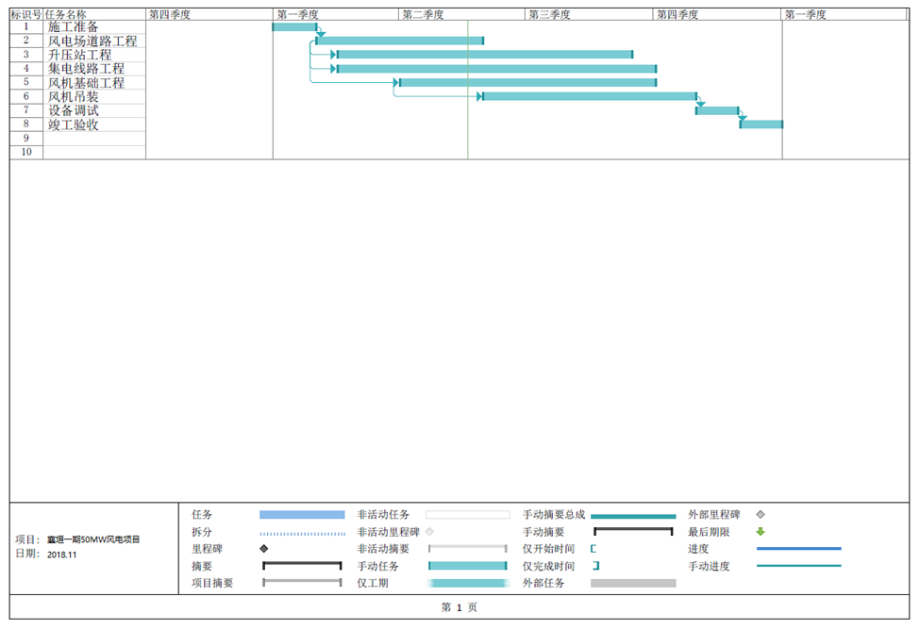

图9-1 施工总进度

### 9.6.3 施工主要设备

初估本工程施工高峰人数150人，平均人数100人。主要施工设备见表9-5。

表9-5 主要施工机械汇总表

|  |  |  |  |
| --- | --- | --- | --- |
| 序号 | 设备名称及型号 | 台数 | 用途 |
| 1 | 1200t汽车吊 | 1 | 风机及主变安装 |
| 2 | 100t汽车吊 | 1 | 风机、箱变安装及基础环吊装 |
| 3 | 200t汽车吊 | 1 | 卸车及施工配合 |
| 4 | 8t汽车吊 | 4 | 电力线路等施工 |
| 5 | 132kW推土机 | 4 | 场地平整及土石方开挖 |
| 6 | 1m3反铲挖掘机 | 8 | 土石方开挖 |
| 7 | 2m3装载机 | 8 | 土石方开挖及运输 |
| 8 | 小型振动碾(手扶式) | 4 | 土石方回填 |
| 9 | 16t振动碾 | 2 | 场地及道路施工 |
| 10 | 10t自卸汽车 | 10 | 土石方运输 |
| 11 | 插入式振捣器 | 10 | 混凝土施工 |
| 12 | 混凝土输送泵 | 2 | 混凝土施工 |
| 13 | 60 kW发电机 | 4 | 移动、备用电源 |
| 14 | 垂直升降机 | 1 | 施工建材运输 |
| 15 | 6m3混凝土搅拌车 | 10 | 风机、箱变基础施工 |
| 16 | 75m3/h混凝土搅拌站 | 1 | 混凝土施工 |
| 17 | 钢筋切断机 | 3 | 钢筋制安 |
| 18 | 钢筋弯曲机 | 3 | 钢筋制安 |
| 19 | 钢筋调直机 | 3 | 钢筋制安 |
| 20 | 电焊机 | 3 | 钢筋制安 |
| 21 | 空压机 | 1 | 土石方开挖及混凝土施工 |
| 22 | 平地机 | 1 | 道路施工 |
| 23 | 洒水车 | 2 | 道路施工 |
| 24 | 手风钻（风镐） | 4 | 基础岩石钻孔爆破 |
| 25 | 破碎锤 | 2 | 基础岩石开挖 |
| 26 | 电动打夯机 | 4 | 土石方回填 |

# 10 环境保护与水土保持

## 10.1 环境保护

### 10.1.1 设计依据

（1）《中华人民共和国环境保护法》2014年4月修订

（2）《中华人民共和国环境影响评价法》2016年7月2日修订

（3）《环境空气质量标准》GB 3095-2012

（4）《地表水环境质量标准》GB 3838-2002

（5）《声环境质量标准》GB 3096-2008

（6）《电磁环境控制限值》GB 8702-2014

（7）《污水综合排放标准》GB 8978-1996

（8）《工业企业厂界环境噪声排放标准》GB12348-2008

（9）《建筑施工场界环境噪声排放标准》GB12523-2011

（10）《建设项目环境影响技术评价导则 总纲》HJ 2.1-2016

（11）《环境影响评价技术导则 大气环境》HJ 2.2-2018

（12）《环境影响评价技术导则 地面水环境》HJ/T 2.3-2018

（13）《环境影响评价技术导则 声环境》HJ 2.4-2009

### 10.1.2 项目环境保护目标

根据本工程污染特点及项目所在区环境功能划分情况，本阶段初步确定本工程环境质量执行标准如表10-1~10-4所示。

最终环境保护的执行标准以项目环境影响评价报告的内容为准。

表10- 1 项目环境质量执行标准

|  | 环境要素 | 执行标准 |
| --- | --- | --- |
| 环境质量标准 | 环境空气 | 执行《环境空气质量标准》中二类标准 |
| 地表水 | 执行《地表水环境质量标准》中Ⅲ类标准 |
| 声环境 | 执行《声环境质量标准》中1类标准 |
| 电磁辐射 | 执行《电磁环境控制限值》中规定的工频电磁场强度4000V/m和工频磁感应强度100μT的标准。 |
| 污染物排放标准 | 大气污染物 | 施工期执行《大气污染物综合排放标准》(GB16297-1996)中的无组织排放监控浓度限值标准 |
| 水污染物 | 施工期、运营期员工生活污水执行《农田灌溉水质标准》(GB5084-2005)旱作标准 |
| 噪声排放 | 施工期执行：《建筑施工场界环境噪声排放标准》  运行期执行：《工业企业厂界环境噪声排放标准》中1类标准 |
| 固体废物贮存 | 执行《危险废物贮存污染控制标准》对危险废物贮存的一般要求 |

表10- 2 《农田灌溉水质标准》（GB5084-2005）旱作标准（mg/L）

|  |  |  |  |  |
| --- | --- | --- | --- | --- |
| 类别 | pH | BOD5 | SS | COD |
| Ⅲ | 5.5~8.5 | ≤100mg/L | 100mg/L | ≤200mg/L |

注：pH为无量纲；SS参考《地表水资源质量标准》（SL63-94）中限值

表10- 3 《大气污染物综合排放标准》(GB16297-1996)无组织排放限值

|  |  |  |
| --- | --- | --- |
| 污染物 | 无组织排放监控浓度限值（mg/m3） | |
| SO2 | 0.40 | 周界外浓度最高点 |
| 氮氧化物 | 0.12 |
| 颗粒物 | 1.0 |

表10- 4 项目噪声执行标准

|  |  |  |
| --- | --- | --- |
| 类别 | 昼间dB(A) | 夜间dB(A) |
| 《声环境质量标准》（GB3096-2008） | | |
| 1 | 55 | 45 |
| 《工业企业厂界环境噪声排放标准》（GB12348-2008） | | |
| 1 | 55 | 45 |
| 《建筑施工场界环境噪声排放标准》（GB12523-2011） | | |
| - | 70 | 55 |

### 10.1.3 施工期环境影响及保护措施

##### 10.1.3.1 施工期环境空气影响及保护措施

**（1）施工期环境空气污染影响分析**

开挖时，若土壤含水率较低，空气湿度较小，日照强烈，则在施工过程因土壤被扰动而较易产生扬尘，其起尘量视施工场地情况不同而不同，一般来说距施工场地200m范围内贴地环境空气中TSP浓度可达5~20mg/m3，当施工区起风并且风速较大时，扬尘可以影响到距施工场地500m左右的范围；车辆运输土方过程中，若没有防护措施则会导致土方漏洒及出现风吹扬尘；漏洒在运输路线上的土覆盖路面，晒干后又因车辆的作用和风吹再次扬尘；粉状建筑材料运输、装卸、储存和使用过程也会产生扬尘。

本项目施工过程用到的施工机械主要包括挖掘机、汽车式起重机、装载机等，它们以柴油为燃料，会产生一定量废气，包括CO、NOx、SO2等，但产生量不大，影响范围有限。

**（2）施工期环境空气保护措施**

施工期间，主要环境空气污染源为施工扬尘和车辆排放的尾气，采取以下措施减少施工期环境空气污染：

1）施工期间加强管理，文明施工；

2）施工区域进行洒水降尘。洒水区域主要为作业区内运输要道和施工场地，洒水次数及用水量根据天气情况和道路扬尘情况产生情况确定，大风天应加大喷洒频次；

3）施工场地内或施工点处露天堆放水泥、灰浆等易扬撒的物料，设置密闭围栏并予以覆盖，对砂石料堆放场等采取拦挡、苫盖措施；

4）大风天气（风速为7m/s 以上）应停止进行拆除、土方开挖、渣料清运等易产生扬尘的作业。

5）施工单位必须选用符合国家有关标准的施工机械和运输工具，其排放的废气必须符合国家有关标准要求。

通过上述措施后，对施工期的大气污染可降至最低，对周围环境的影响较小。

##### 10.1.3.2 施工期水环境影响及保护措施

**（1）施工期水环境污染影响分析**

施工期将产生一定量的生活污水和生产污水，施工产生废水和生活废水如果不经过处理，对环境会造成一定的影响。

根据本项目施工实际情况，每天施工人员平均为150人，施工人员用水量以40升/(人•日)计计算，污水排放系数取0.8，则每天的生活污水排放量4.8t，主要污染因子为COD、氨氮等。施工人员的生活污水经三级化粪池预处理后达到《农田灌溉水质标准》(GB5084-2005)旱作标准后作为周围林地灌溉，不外排。

生产废水主要为砂石料加工、混凝土搅拌及各种车辆冲洗水，生产废水产生量较小，约3m3/d，主要污染物为COD、SS 等，施工废水经项目区沉淀池收集后循环利用，不外排。

**（2）施工期水环境保护措施**

施工期废污水由施工废水和生活污水两部分组成，采取如下措施减少施工期的水环境污染：

1）施工生产废水主要为养护用水，会渗入地下或蒸发到空气中，对水环境影响很小；

2）施工生活污水统一排放至临时化粪池内，处理收集后用作周边草地（农地、林地）的肥料，施工结束后及时对其进行清理，生活污水不排入邻近的地表水系，不与雨水混合外排；

3）施工营地化粪池需采用混泥土结构，做好防渗措施，避免下渗，施工期废污水不会对地下水质产生影响。

通过以上水污染防治措施，施工期的生产废水、生活污水均不会进入周边水体，对地表水环境影响均较小。

##### 10.1.3.3 施工期噪声影响及保护措施

**（1）施工期噪声污染影响分析**

本项目施工期的噪声主要来源于施工现场的各类机械设备产生的机械噪声和物料运输车辆产生的交通噪声。施工阶段主要施工机械作业期间产生的噪声和交通噪声源强见表10-5~10-6。

表10- 5 各施工阶段主要噪声源状况

| 施工阶段 | 噪声源 | 声级dB(A) |
| --- | --- | --- |
| 土石方阶段 | 挖掘机 | 78-96 |
| 基础、结构阶段 | 混凝土输送泵 | 90-100 |
| 振捣机 | 100-105 |
| 搅拌机 | 90-95 |
| 打桩机 | 95-105 |
| 空压机 | 75-85 |

表10- 6 交通运输车辆声级

|  |  |  |  |
| --- | --- | --- | --- |
| 施工阶段 | 运输内容 | 车辆类型 | 声级dB(A) |
| 土石方阶段 | 土石方 | 大型载重车 | 90 |
| 结构阶段 | 钢筋、商品混凝土 | 混凝土罐车、载重车 | 80-85 |

**（2）施工期声环境保护措施**

本项目施工期间遵守《建筑施工场界环境噪声排放标准》（GB12523-2011）的要求，建筑施工过程中场界环境噪声不得超过：昼间70dB（A），夜间55dB（A）。

1）通过加强对施工单位的管理，做到文明施工；

2）合理规划施工时段，将噪声大的作业安排在白天；

3）运输车辆经过居民点时减速慢行并禁止夜间鸣笛，禁止在夜间运送物料。

随着距离的增加，噪声强度逐渐减弱，在采取了施工噪声防治措施后，噪声对环境影响较小。

##### 10.1.3.4 施工期固体废弃物影响及保护措施

**（1）施工期固体废物影响分析**

施工期固体废弃物主要包括基础回填余土、建筑垃圾和施工人员产生的生活垃圾。

本工程占地主要来自变电站施工、风机基础、箱变基础、集电线路、检修道路、施工临时吊装场地等。回填余土、建筑垃圾如不及时妥善处置将产生扬尘、水土流失。

填埋生活垃圾不及时处理会滋生病虫害等。本项目施工期施工人员为150人，生活垃圾产生量按每人0.3 kg/d 计，日产生量为45kg/d。

**（2）施工期固体废物污染防护措施**

施工表土剥离后单独堆放，并拦挡苫盖，以用作施工结束植被恢复用土；回填余土就地平整，并覆表土进行植被恢复。在施工场地设垃圾堆放点，定点收集生活垃圾，定期清运交由当地环卫部门处理。

本项目施工期产生的固体废弃物采取已上措施后，对周围环境影响较小。

##### 10.1.3.5 施工期生态环境影响及保护措施

**（1）施工期生态环境影响分析**

风电场在建设中对土地的使用会改变土地原有利用格局、土地功能，使原有生态系统功能降低。

施工区域的施工活动会产生噪声、扬尘等，可能影响鸟类等动物的生活环境。

**（2）施工期生态环境保护措施**

为了防止本项目施工期对当地生态环境的影响，应采取以下措施：

1）征地方式采取“点征面控”的办法，施工活动控制在征地范围内，尽可能减少对地表植被的破坏；

2）风机组件、变压器及电气设备必须严格按设计规划指定位置来放置，以便能有效地控制占地面积，更好的保护原地貌。

3）风机组件、变压器、电缆沟基础施工时将表土剥离，暂时堆放在植被稀疏处，当基础施工完成后及时回填原有土层，立即进行植被恢复。电缆沟施工时土方就近堆放，待电缆线敷设完成后及时回填压实，恢复原有植被。

4）进场道路可由施工便道升级后修建，尽量减少土方开挖对植被的破坏。

5）加强施工组织安排和对施工、生产人员的生态、环保宣传教育，提高环保意识，严禁捕杀野生动物。

6）施工期间应划定施工区域，尽可能缩小施工作业面，控制施工人员活动范围，严禁施工设备和施工人员任意碾压和踩踏周围植被。

7）施工时应采取噪声防治措施，尽量避免突发噪声和降低施工噪声；采取环境空气治理措施，减少施工扬尘；文明施工、避免施工人员对野生动物的扰动。

此外，在工程建设期间，有大量土石方开挖回填，将对地表土造成扰动，容易引起水土流失。水土流失主要发生在工程弃渣场、临时堆场、料场以及土石方开挖、填筑面等区域。因此在施工期内，必须做好建设项目的水土保持工作，依照项目水土保持报告书及其相关批复的要求，采取相应的水土保持措施，把水土流失量降低到最低点。

### 10.1.4 运行期环境影响及保护措施

##### 10.1.4.1 运行期环境空气影响及保护措施

本项目运行期不产生大气污染物，对环境无影响。

##### 10.1.4.2 运行期水环境影响及保护措施

**（1）运行期水环境污染影响分析**

本项目运行期无生产废水产生，废水主要是职工生活污水，污水不经处理直接排放会对周围环境产生不良影响。

**（2）运行期水环境保护措施**

本项目变电站内设一座0.5m3/h地埋式一体化污水处理设备，满足风电场工作人员日常生活污水的处置需要。生活污水经化粪池处理后，接入地埋式一体化污水处理设备，处理达标后，用于项目区绿化或站区抑尘，不对外排放。

##### 10.1.4.3 运行期噪声影响及保护措施

**（1）运行期噪声污染影响分析**

风力发电机组在运转过程中产生的噪声来自于叶片扫风产生的噪声和机组内部机械运转产生的噪声，其中以机组内部的机械噪声为主。本风电场采用单机容量为2.5MW的风电机组，机组运行时噪声功率级（LAW）约为103dB（A）。按声源强度为109dB（A），根据声源处于完全自由空间无指向性点声源几何发散噪声衰减公式进行计算：

衰减模式依据公式1计算：

LA（r）=LAW－20lgr－11 （式1）

式中： LA（r）：距声源r（m）处的A声级，dB（A）；

r：距声源的距离，m。

根据噪声衰减模式，预测结果如表10-7所示

表10- 7 风电机组噪声衰减计算结果

|  |  |  |  |  |  |  |  |  |
| --- | --- | --- | --- | --- | --- | --- | --- | --- |
| 距声源距离(m) | 150 | 200 | 220 | 250 | 300 | 400 | 445 | 500 |
| 水平距离(m) | 74.8 | 152.0 | 177.5 | 213.5 | 270.4 | 378.3 | 425.6 | 482.8 |
| 声级（dBA） | 54.5 | 52.0 | 51.2 | 50.0 | 48.5 | 46.0 | 45.0 | 44.0 |

从表中可以看出，距声源425.6m处，噪声即降至45dB（A），满足《工业企业厂界环境噪声排放标准》（GB3096－2008）1类标准：昼间≤55dB、夜间≤45dB的要求。

**（2）运行期声环境保护措施**

运行期噪声防治措施应加强风电机组在日常运行过程中的保养和维护工作，使其在良好的状态下运行。风机产生的噪声随距离衰减较快，在采取噪声防治措施后，风机运行对声环境影响有限。

##### 10.1.4.4 运行期固体废弃物影响及保护措施

**（1）运行期固体废弃物影响分析**

本项目固体废弃物来源主要有危险废物和员工生活垃圾。

1）生活垃圾

本项目员工食宿均在变电站内，工作人员产生的生活垃圾以1kg/(d•人)计，每日生活垃圾的产生量为14kg。

2）铅蓄电池

运行期本项目使用免维护铅酸蓄电池，产生量约0.1t/10a，废旧电池属于危险废物(HW49 900-044-49)，废旧铅蓄电池统一收集后交由有相关资质的专业废旧电池回收处理单位集中处理。

**（2）运行期固体废弃物污染防护措施**

变电站废旧蓄电池等禁止随意丢弃，设置专门的电气物品堆放、储存场所，由厂家及时回收处置。

运行期间，人员产生少量的生活垃圾，不得随意丢弃，在变电站内多处设垃圾桶，由当地环卫部门统一清运处理。

##### 10.1.4.5 运行期电磁辐射环境及保护措施

**（1）运行期电磁污染影响分析**

本项目辐射源主要是变电站内各种带电电气设备，电气设备连接导线的周围空间形成了一个比较复杂的高电场，继而产生一定的电磁场，对周围环境产生一定的电磁辐射。

**（2）运行期电磁污染防护措施**

变电站应选用电磁影响水平低的设备，避免出现高电位梯度点；电气设备合理布置，通过距离衰减，减小站区围墙外的电磁场强度；站内良好接地，提高屏敝效果；在站内的空闲地进行绿化，可使变电站产生的电磁环境影响控制在较低的水平。

##### 10.1.4.6 运行期生态环境影响及保护措施

**（1）运行期生态环境污染影响分析**

工程运行期对生态环境的影响主要表现为对鸟类活动的影响，包括以下两个方面：一是风电机组风机叶片的运动对鸟类的影响，二是风电机组的噪声对鸟类的影响。通过已建成风电场的观测资料看，风机并不会对大量鸟类构成致命的危险，鸟类对运动中的物体会产生规避反应，远离这一物体，如果物体是有规律运动的，鸟类往往会逐渐适应该类运动，运行期对动物的影响很小。

风电场施工结束后，永久占地被占压、使用、绿化；临时占地恢复其原有的土地使用功能，对生态完整性影响不大。

**（2）运行期生态环境保护措施**

为了防止本项目运行期对当地生态环境的影响，应采取以下措施：

1）根据当地气候条件和土壤类型，在场区空地尽量植被绿化。

2）人员和车辆应在规定范围内活动，避免对周边扰动。

3）对工作人员加强教育，避免人为破坏当地生态环境。

4）风机叶片尖端及输电线应适当涂上警示色，对鸟类起驱赶效果

##### 10.1.4.7 光影影响分析

风电机组不停地转动的叶片，在白天阳光入射的方向下，如果投射到附近居民住宅的玻璃窗户上，即可产生闪烁的光影，光影会使人时常产生心烦、眩晕的症状，对正常生活产生影响。根据项目区的经纬度和风机的高度计算光影影响范围。一年中，冬至时分为太阳高度角最小，日最大风机机组影子最长，因此，本项目以冬至日为最不利情况进行分析。

风机光影长度计算公式如下：

L=D/tgh0 （式2）

其中：L—风机光影长度，m；

D—风机高度，m；

h0—太阳高度角，°；

h0=90°-纬差。

纬差为拟建风电场地理纬度与冬至日太阳直射点的纬度（Φ）之差，当风电场纬度与太阳直射点的纬度分属于南北半球时Φ取负值。

根据上述公式计算得到最大风机光影长度为293m，也即各风机的光影影响范围为以风机基础为中心，半径为343m的北侧区域。风电机组优化设计中应保证机位与常驻村落的距离，以保证风电机组的光影及闪烁对周围居民无影响。

##### 10.1.4.8 景观影响分析

工程的景观影响主要是道路造成的景观分割，会切断动物的通道。项目区域人类干扰程度大，但大部分动物均具有一定的迁移能力和适应能力，该工程建设不会对它们的栖息造成较大的影响，景观割裂影响也较小。

新建施工道路选择线路时，要尽量减少对自然环境的破坏，选择隐蔽性好、易于恢复的路线，便于给当地居民留出通道，减轻对自然景观的潜在影响。

总体而言，风电场与区域景观的协调性较好，对景观的影响程度较轻。项目施工期会对景观产生一定的负面影响，但随着施工期的结束，施工植被恢复，种植灌草、树木等措施，负面影响也随之消失。风电场建成后，风机白色塔筒和叶片与蓝天和白云结合效果完美，构成一个非常美观。独特的人文景观，同时也可将场区开发成独具特色的旅游景点。

### 10.1.5 环境保护投资

本阶段，估算该项目环境保护投资为123万元（不含水土保持费用），最终投资额以项目环境影响评价报告批复为准。

### 10.1.6 环境保护可行性结论

##### 10.1.6.1环境效益分析

风能是可再生能源，可再生能源的使用可减少开发一次能源如煤、石油、天然气的数量，同时节约大量的水资源，环境效益显著。

**（1）节能效益**

风电是一种清洁、无污染的可再生能源，开发利用风能资源是调整能源结构，实施能源可持续发展的有效途径。本工程装机容量70MW，年上网电量为155275.7MWh/yr，年满发小时为2218.2h，容量系数为25.3％。与相同发电量的燃煤电厂相比，每年可节约标煤4.82万吨（以平均标煤煤耗0.32kg/kW·h）。相对目前日益严峻的能源危机，风电具有更强的生命力，符合国家的产业政策。

**（2）减排效益**

风电作为一种清洁能源，除了可节约能源外，与相同发电量的燃煤发电相比，本工程运行期每年可减排SO2约3614.97t/a，NOx1807.47t可减排温室气体CO2约12.03t/a，此外，还可节约新鲜水用量，并减少燃煤电厂产生的噪声及燃料、灰渣运输处置带的相应环境和生态影响。因此，风电场的建设具有明显的污染物减排的环境效益。

**（3）当地经济效益**

在工程建设期间，对当地的建筑材料、小型机械、和日常生活用品的需求将增加，有利于增加个人收入和地方政府税收，由此促进当地的消费水平，随着建设展开，人流、物流、资金流的进入，将拉动地方区域经济发展。风电场的建设对促进经济发展，改善当地居民生活水平有积极的意义。

**（4）景观效益**

风电场建成后，就风机本身而言，已经为这一区域增添了色彩，风机组合在一起可以构成一个非常独特的人文景观，这种人文景观具有群体性，可观赏性，虽与自然景观有明显差异，但可以反映人与自然结合的完美性，具有明显的社会效益和经济效益。如果风场区能够按规划有计划地实施植被恢复，使场区形成一个结构合理、系统稳定的生态环境，使风场区生态环境向着良性循环方面发展，同时也可将风场区开发成独具特色的旅游景点，使人们不仅可以观赏到壮观的风机群，也可感受到园林式的生态美，从而激发人们保护自然环境的热情，促进当地社会和经济进步。

##### 10.1.6.2 环境影响评价主要结论及有关部门审批意见

本项目尚未取得环境影响评价的批复文件，建议建设单位尽快取得上述文件。在项目施工及运行期间需严格落实该报告中的各项环保措施和要求，严格执行环保“三同时”。

##### 10.1.6.3 环境保护可行性综合评价结论

风力发电属于绿色能源工程，项目建设符合国家产业政策，符合地区发展规划，在采取各项污染防治措施后，从环境保护角度考虑本项目的建设是可行的。

## 10.2 水土保持设计

### 10.2.1 概述

水土流失危害往往具有潜在性，若形成水土流失危害后才实施治理，不但造成了土地资源和城市人居环境破坏、土地生产力下降、淤积河流水库、影响工程自身安全等问题，而且治理难度大费用高。因此，必须借鉴以往的经验教训，综合分析水土流失预测结果，对项目可能造成的水土流失危害进行预测，根据预测结果采取相应防治措施。工程在建设过程中可能造成的水土流失危害主要在以下几个方面。

（1）影响周边生态环境

工程建设过程中，施工检修道路、风机基础、升压站等需占用山林地，扰动地表，损坏原有土层结构和地表植被，使其原有的水土保持功能降低或丧失，在短期内难以恢复到原有水平；另一方面在施工中挖填形成的裸露地表、坡面，松散的表土临时堆放，极易造成水土流失，使项目区土壤侵蚀模数远远超过容许范围，从而加剧原有的水土流失，若不采取水土保持措施将影响山林地生态环境，形成山体的“伤疤”。

（2）对项目本身可能造成的危害

基础开挖、削坡及填方都严重影响土壤的稳定性，由于降雨地表径流的作用，挖填形成的坡面以及地质条件较差的地段，在施工期间及运行期，如果防护措施不到位，则潜在着崩塌、滑坡等不安全隐患。如不及时做好这些路段的水土流失防治工作，一旦发生灾害将严重影响工程施工的正常进行。

### 10.2.2 土保持设计原则

按照“谁开发谁保护、谁造成水土流失，谁负责治理“的原则和《开发建设项目水土保持技术规范》（GB50433-2008）有关规定，按照“三同时”的要求，水土保持工程须与主体工程“同时设计、同时施工、同时投产使用”。

按照《中华人民共和国水土保持法》及相关法律、法规及规定的要求，在调查、分析及研究的基础上，确定工程建设在相应各时段内需采取的水土保持措施，核定工程量，安排实施进度和投资，落实方案实施的保证措施等，具体遵循以下原则：

（1）因地制宜、因害设防、总体设计、全面布局、科学配置。结合工程实际和项目区水土流失现状，水土流失防治措施以植物措施为主，辅之以必要的工程措施；

（2）吸纳当地水土保持的成功经验；

（3）树立人与自然和谐相处的理念，尊重自然规律，注重与周边景观相协调；

（4）工程措施、植物措施合理配置、统筹兼顾，形成综合防护体系，防治措施布设要与主体工程密切配合，相互协调，形成整体；

（5）工程措施布设原则：坚持“预防为主、防治结合、先拦后弃”，防患于未然。在分析主体工程设计中具有水土保持功能工程基础上，因地制宜，因害设防进行完善，增强防治水土流失效果；

（6）植物措施布设原则：坚持工程措施和植物措施相结合，永久措施和临时措施相结合的治理原则。在工程防护的基础上，补充植物防护措施，恢复生态环境功能。植物措施设计与当地自然植被一致，以撒播种草恢复植被为主。重点加强临时占地区域内的植被恢复措施；

（7）临时措施布设原则：坚持永临结合，以永久措施为主，合理布设临时防护措施，有效控制施工期造成的水土流失；

（8）各项水土保持措施按防治分区落实到地块。

水土保持的目的就是在对工程建设可能产生水土流失预测、分析的基础上结合主体工程已做的防护设计，从水土保持角度出发，建立统一、科学、完善的防治措施体系，达到控制水土流失、恢复和改善生态环境的目标；结合工程用地性质，对项目区可实施绿化的区域进行植被恢复与重建，提高项目区的植被覆盖率，改善项目区生态环境条件；开挖损坏原地貌植被的地点，经工程措施及植物措施治理后，减少水土流失量，基本恢复和控制水土流失。防治措施体系总体上按“分片集中治理、分单元控制”的方式进行布局。本工程水土流失划分为风电机组区、施工道路区、集电线路区、施工工区、弃渣场区5个分区。水土流失防治措施体系框图见图10-1所示。

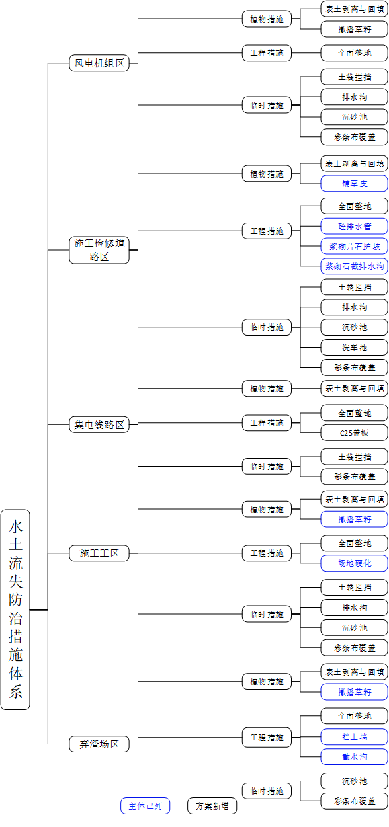

图10-1 水土保持措施体系框图

### 10.2.3 水土保持监测

本项目属于新建建设类项目，本项目水土保持监测时段从施工准备期开始，至设计水平年结束。本工程重点监测时段为施工期，重点监测部位为施工（检修）道路区、风电机组区。

依据《水利部办公厅关于印发〈生产建设项目水土保持监测规程（试行）〉的通知》（办水保〔2015〕139号）及水保〔2009〕187号文的要求，结合本工程施工特点，确定水土保持监测的主要内容为：扰动土地情况、取土（石、料）弃土（石、渣）情况、水土流失情况、水土保持措施等。

### 10.2.4 措施实施组织设计

根据水土保持“三同时”制度，坚持预防为主，及时防治，实施进度和位置与主体工程同步实施。永久性占地区工程措施坚持“先防护后施工”原则，及时控制施工过程中的水土流失。考虑到在实际施工中，由于主体工程的进度安排和水土流失产生的特点，各类水土保持措施施工还要受季节因素影响等，拦渣工程坚持“先防护、后堆放”及“防护并行”的原则；排水工程同时施工；临时占地区使用完毕后需及时拆除并进行场地清理整治及生态恢复；植物措施可比主体工程略为滞后，但滞后不得超过一年，可采用分期实施、分期验收的方式。根据防治水土流失的轻重缓急和项目建设进度安排，灵活配置水土保持措施，尽早发挥水土保持措施的作用。

### 10.2.5 投资估算

本阶段，采用类比法，参照本区域相似容量风电场水土保持投资估算，本工程水土保持工程总投资为665万元，最终投资额以水土保持报告批复为准。

# 

# 11 劳动安全与工业卫生

## 11.1 劳动安全

### 11.1.1 设计原则及依据

贯彻“安全第一，以人为本”的方针，结合工程实际，采用先进的技术措施和可靠的防范手段，确保工程投产后符合安全生产的要求，保障劳动者在施工及生产过程中的安全。主要设计依据如下：

1、我国国家有关法律、法规和行业主管部门的有关规定

《中华人民共和国安全生产法》(中华人民共和国主席令第70号)；

《中华人民共和国劳动法》(中华人民共和国主席令第28号)；

《中华人民共和国电力法》(中华人民共和国主席令第60号)；

《中华人民共和国防震减灾法》(中华人民共和国主席令第94号)；

《中华人民共和国消防法》(中华人民共和国主席令第4号)；

《建设工程安全生产管理条例》(中华人民共和国国务院令第393号)；

《建设项目(工程)劳动安全卫生监察规定》(原中华人民共和国劳动部第3 号令)；

《防止电力生产重大事故的二十五项重点要求》(国电发[2000]589号)；

《电力建设安全健康与环境管理》(国电电源[2002]49 号文)；

《电力工业部印发<关于加强电力建设安全施工管理的补充规定>和<关于加强电力建设包工队、临时工安全管理的若干规定>的通知》(1993年9 月1 日实施)；

“国家发展改革委员会、国家安全生产监督管理局关于加强建设项目安全设施‘三同时’工作的通知”(国家发展改革委员会、国家安全生产监督管理局发改投资[2003]1346 号)。

2、设计采用的主要技术规范、规程、标准

《危险化学品重大危险源辨识》(GB18218-2000)；

《建筑设计防火规范》(GB50016-2006)

《安全标志及其使用导则》(GB2894-2008)；

《安全色》(GB2893-2008)；

《生产设备安全卫生设计总则》(GB5083-1999)；

《起重机械安全规程》(GB6067-2010)；

《建筑灭火器配置设计规范》(GB 50140-2005)；

《建筑物防雷设计规范》(GB50057-2010)；

《爆炸和火灾危险环境电力装置设计规范》(GB50058-92)；

《电力工程电缆设计规范》(GB50217-2007)；

《生产设备安全卫生设计总则》(GB5083-1999)；

设计采用的标准、规范将不限于上列内容，并按最新版本执行。

### 11.1.2 危险、有害因素的辨识与分析

##### 11.1.2.1 施工期危险性分析

本项目施工作业中存在有重大危害因素的特种作业，对人和周围设施的安全构成威胁。根据本项目的特点，施工期主要危险、有害因素如下：

1、施工过程中的电气危害

本项目在施工过程中使用焊机、振捣器等用电设备，在使用过程中，输电导线绝缘由于高温、腐蚀或机械伤害等原因造成绝缘破损、线路短路、接线错误、 接线不规范、电气设备自身存在缺陷、雷雨天作业导致雷电波侵入、一闸多机造成线路过载等原因都可能导致电气火灾事故。

人员操作过程中电气作业人员未佩戴防护用品或防护用品失效、电气作业人员无证操作都可能造成触电伤害。

2、柴油储存及柴油发电机危险因素分析

柴油发电机漏油，柴油发电机周围有临时柴油储存桶、杂物，遇明火可能发生火灾事故。

柴油发电机冷却系统发生故障，可能发生柴油发电机烧毁；

柴油储存不符合要求，柴油桶装堆场与明火及散发火花地点间距不符合要求、柴油桶泄漏遇到明火或柴油桶未彻底清洗后进行切割等均可能导致发生火灾爆炸事故

3、吊装作业过程中的危险有害因素分析

本项目的风机、箱式变电站、主变压器等都为大型设备，在设备安装过程中将使用各种吊车配合安装，在安装过程中存在以下危险：

起吊方式不当、捆绑不牢造成的吊物脱钩，吊装设备折断或倾覆，造成人员伤害；

超载起重或人处于危险区工作等也可能造成人员伤亡或设备损坏；

指挥不当、动作不协调造成的碰撞等；

吊具失效，如吊钩、钢丝绳等损坏或磨损严重达到国家规定的报废标准而继续使用而造成的重物坠落；

吊车的操纵系统失灵或各类安全装置失效而引起的事故；

作业场地拥挤、混乱可能造成碰撞、挤压事故；

作业场地亮度不够或者作业人员视线不开阔可能导致人员发生碰撞事故；

吊车未定期由技术监督部门进行强制性检验且自身存在缺陷；

司机与司索工未经过国家有关部门的培训、考核，无证上岗；

吊物悬空时候，人从吊物下通过、停留或吊物从人头上通过。

吊装作业时如果遇到大风、冰雹、暴雨、 大雪等恶劣天气也会对吊装过程造成危险。

4、基础施工过程中的危险有害因素分析

本项目在基础施工过程采用挖掘机配合人工进行挖掘在基础施工过程中存在的危险有害因素主要有：

施工时配合失误或作业失误造成意外伤害；

挖掘机驾驶人员无证作业或违章作业可能造成的车辆伤害事故；

施工场地夜间未设置红色警示灯或照明亮度不够等原因导致的碰撞或高处坠落事故；

基础放坡不够、开挖土石方、沙土料堆场堆放距离过近或操作不当等原因造成的坍塌事故；

5、高处坠落的危险有害因素分析

本项目在风机塔架、叶片等设备的安装过程中由于作业人员未采取保护措施或保护措施不当等原因可能造成高处坠落事故；

在上述设备安装过程中如果作业人员在高空作业时遭遇恶劣天气（如暴风、暴雨、冰雹、大雪）时，也可能造成高处坠落事故。

6、物体打击的危险有害因素分析

在施工过程中由于部件摆放不合理、安装不牢固等原因，导致物件翻转、移动，可能造成物体打击伤害。

7、气瓶爆炸、火灾有害因素分析

施工过程中使用氧气、乙炔气瓶，若大量泄漏，遇明火或其它激发能源，极易引起火灾、爆炸事故。

氧气、乙炔气瓶存放区域电气设备不防爆，设施无防雷防静电接地，设备设施有油脂，气瓶泄漏遇明火、静电放电、雷电侵入、人员未穿防静电服等均可引起火灾、爆炸事故。

氧气、乙炔气瓶不合格，受撞击等均可导致发生气瓶爆炸事故。

8、交通运输危险、有害因素分析

施工期间风电场的设备运输需要使用各种车辆，风机叶轮、风力发电机等均采用汽车运输，由于道路调度指挥不当、司机违章、车辆超载、超长等均有可能发生车辆伤害事故。同时，在雪、冰冻等条件下增加了车辆伤害事故发生的可能性。

主变压器、塔筒等尺寸大，重量大，在对外交通运输过程中，若道路转弯半径不够，容易发生翻车事故。

##### 11.1.2.2 运行期主要危险有害因素分析

本工程投入生产过程后主要危险有害因素如下：

1、火灾危险性

雷击火灾：雷击的电流强度通常可以达到几万安培，温度可以达到 2 万摄氏度，强大的电流和高温能够轻而易举地击毁坚硬异常的机组叶片和机舱，从而引发火灾。

技术故障火灾：机舱内温度过高或意外火星引燃机舱内润滑油；机舱内电气或电子元件短路；制动控制系统的失灵导致制动持续进行，使机舱内产生高热；风机机组部件老化，发生技术故障。

违章作业：违反操作规程而导致电路接口出现松动甚至破损而产生火花或者因为过热而引燃机舱内喷油装置、润滑油、橡胶电缆等易燃物； 检修保养不当，使得润滑油等油品缺失，冷却气流不畅，导致干燥运行产生高热或者加入过量的润滑油等而导致油品溢出诱发火灾。

低温机组采取直接加热方式供给润滑系统热量，必须采取措施使被加热油保持流动，否则加热效果不均匀，可能发生火灾事故。

制动控制系统的失灵导致制动持续进行，使机舱内产生高热也能诱发火灾。

由于绝缘老化；浸油电气设备故障喷油起火，油流入电缆沟内；电缆沟盖板不严，电焊渣火花落入沟道内；电缆在设备容量变化过程中负荷过载；重要电缆如未采用阻燃电缆、电缆孔洞未采取严密封、堵、隔、涂措施等原因均可能造成事故扩大引起电缆着火。

2、触电危险性

雷雨天气，风电机组接闪器接雷后，强大的电流通过接地体散入大地， 接地体附近的人员两脚之间产生跨步电压，可能危及人体安全。

当人触及与接地体连接的导体时，接触点与站立点之间存在电位差， 形成接触电压，危及人体安全。

风电机组设备电气线路漏电，接地保护失效，引起触电。

电气设备、线路绝缘老化。

电缆、电气设备检修前放电不彻底，易发生剩余电荷触电。

由于带电设备的电磁感应和静电感应作用，若附近设备保护接地不良或者发生单相接地，就会正常不带电的金属部分形成较高的危险电位， 人体接触时极易发生接触电压触电。

闭锁装置失灵，接地设施及漏电保护不完善。

安全工作器具和安全防护用具不符合使用规定。

设备调试运行过程中，若违反操作规程可能发生触电事故。

临时电源使用不当，人员无证作业，违章作业，缺乏必要的防护措施。

架设线路对地高度不足。

在同塔共架线路上检修作业时误登带电线路造成触电。

风电机组检修时，人员从高处采用非绝缘绳索向下运送设备或材料， 在一定风速下与带电线路接触，引起人员触电。

3、起重伤害

本工程在风力发电机组检修机舱过程中需要使用起重设备，可能会发生起重伤害事故。引发事故的主要原因如下：

吊具或钢丝绳故障，吊物从高处坠落。

起重司机未持证上岗，违章作业或误操作。

超过额定起重量、超过允许起重力矩，起重机失稳倾翻。

起重设备未由专业机构进行定期检验。

作业人员不认真执行设备、吊具和索具定期检修维护安全管理规章制度，未能及时发现事故隐患并加以解决。

在大风等恶劣天气进行起重作业。

存在起吊货物超重等违规作业，违规指挥，造成吊物脱落砸伤人员。

起重设备运行速度过快，旋转辐度过大，吊物与钢构架或其它设施发生碰撞。

4、车辆伤害

电场道路不顺畅、路面不平、积雪结冰、存水等。

汽车转向或制动故障，车辆转弯过急，引起翻车。

场区道路路面宽度不够，转弯半径不足。

汽车司机无证驾驶，安全培训不到位。

5、高处坠落

维修人员高处作业时违规操作、带病操作、受高低温、大风等灾害天气影响保护不当，可能造成高处坠落。

作业人员过度疲劳或酒后作业。

作业人员没有使用安全带等劳动防护用品或安全带、安全帽等劳动防护用品失效。

高处作业场所无防护栏杆或防护栏杆不牢。

6、物体打击

高处作业人员使用的工具及其他物件坠落，造成下方人员伤害。

人员操作失误。

维修时没有采取必要的劳动保护措施，如佩戴安全帽。

7、机械伤害

机舱内维护、检修时，人员受到可运转部件的伤害。

风机传动机构设防护装置拆除或失效。

设备的安全连锁装置缺陷。

违章检修作业或检修操作不当。

工作场所环境不良，如空间狭窄，采光不足、设备布置不合理等。

未正确穿戴劳动防护用品、工作时注意力不集中。

8、电气误操作

未严格执行操作票、工作票制度。随意修改操作票，随意解除闭锁装置。

防误闭锁装置的运行、维护管理不到位，已装设的防误闭锁装置不能正常运行。

成套高压开关柜五防功能不齐全，性能不好。

安全工作器具和安全防护用具不符合使用规定。

电气设备信号选用不当，信号位置不合理，信号不清，显示不准确。

9、有限空间作业

本项目风机机舱、塔筒内、电缆沟等作业时属于有限空间作业，在这些作业场所内因空间的限制可能产生一定的危险性。

进入有限空间进行作业前，未进行充分的通风或作业过程中通风供氧措施不到位，使得作业人员因缺氧而造成窒息伤害；

由于作业前未制定合适的施工方案和安全方案，现场未配备监护人员或者安全设施配备不齐，在作业人员出现危险时不能及时施救，导致人员伤亡事故。

在有限空间实施焊接等作业时，由于使用的工器具产生的有害物质， 可能影响作业人员的身体健康。

在有限空间作业中，电动工具或照明设备违反安全规程规定使用电压大于12V以上的电源，或未按规定安装漏电保护器，易导致触电事故的发生。

在有限空间作业中，作业人员未配备通讯设施、氧气检测报警仪、有毒气体检测报警仪和可燃气体报警仪等设备，易发生窒息事故的发生。

##### 11.1.2.3 重大危险源辨识

根据《危险化学品重大危险源辨识》（GB18218-2009）的有关规定，重大危险源是指长期地或临时生产、加工、使用或贮存危险化学品，且危险化学品的数量等于或超过临界量的单元。

对照《危险化学品重大危险源辨识》（GB18218-2009），结合本项目风力发电的特点，对本项目生产工艺过程中的物料及设备进行辨识，结果如下：

1、本项目中生产工艺过程中没有使用大量易燃、易爆物料及其储存设备。

2、本项目变压器油、润滑油闪点大于 60℃，不属于重大危险源范围。SF6 不在辨识范围内。

3、本项目检修过程中将使用少量的乙炔、氧气等介质，使用的乙炔、氧气现场无储存，随用随买，运输由乙炔、氧气供应方负责。

综上可知，本工程无重大危险源。

### 11.1.3 安全对策措施建议

##### 11.1.3.1 安全对策措施的基本要求和遵循的原则

1、安全对策措施的基本要求

1）能消除或减弱生产过程中产生的危险、危害。

2）处置危险和有害物，并降低到国家规定的限值内。

3）预防生产装置失灵和操作失误产生的危险、危害。

4）能有效地预防重大事故和职业危害的发生。

5）发生意外事故时，能为遇险人员提供自救和互救条件。

2、安全技术措施等级顺序

当安全技术措施与经济效益发生矛盾时，应优先设计安全技术措施上的要求， 并应按下列安全技术措施等级顺序选择安全技术措施：

1）直接安全技术措施。

2）间接安全技术措施。

3）指示性安全技术措施。

4）采用安全操作规程、安全教育、安全培训和个体防护用品等措施来预防、减弱系统的危险、危害程度。

3、安全技术措施等级顺序的要求遵循的原则

1） 消除。

2） 预防。

3） 减弱。

4） 隔离。

5） 联锁。

6） 警告。

##### 11.1.3.2 施工期劳动安全防治措施

在工程建设期间，建设单位必须严格执行《建设项目安全设施“三同时”监督管理暂行办法》(2010 年国家安全生产监督管理总局令第36 号)、《建设工程安全生产管理条例》(国务院令393 号)的规定，按相关资质、条件和程度进行审查，对设计单位、施工单位、监理单位加强安全生产管理，明确安全生产责任，制定相应的施工安全管理方案，施工单位制定事故应急救援预案。

本工程建设过程中，建设单位、勘测单位、设计单位、施工单位、工程监理单位及与工程建设安全生产有关的单位，必须遵守安全生产法律、法规的规定，保证建设工程安全生产，依法承担建设工程安全生产管理责任。针对施工期的主要危险、有害因素提出如下防范措施：

1、建设、设计、监理和施工等单位应遵守《中华人民共和国安全生产法》和国家有关安全生产规定，结合建设工程的实际，制定安全生产责任制和规章制度，切实可行的应急预案，杜绝事故发生。

2、施工单位应当在施工现场建立消防安全责任制度，确定消防安全责任人，制定用火、用电、使用易燃易爆材料等各项消防安全管理制度和操作规程，设置消防通道、消防水源，配备消防设施和灭火器材，并在施工现场入口处设置明显标志；

3、施工现场人员应持证上岗，熟悉本行业相关安全技术规程，必须按规定穿戴好防护用品和必要的安全防护用具；

4、用于施工现场的各种施工设备、管道线路等，均应符合防洪、防火、防砸、防风等方面的要求；

5、施工现场布置合理，危险作业必须有安全措施和负责人；

6、进入施工现场的工作人员，必须按规定配戴安全帽和使用其它相应的个体防护用品。从事特种作业的人员，必须持有政府主管部门核发的操作证，并配备相应的安全防护用具；

7、施工现场的坑、沟等危险处，应有防护设施和明显标志；

8、施工现场存放设备、材料的场地应平整牢固，周围通道畅通；

9、施工现场的排水设施应完整通畅，有专人养护；

10、施工照明及线路应符合下列要求：

大规模露天施工现场宜采用大功率、高效能、便于集中管理、不经常移动的投光照明设备；

行灯电压不得超过36V。在潮湿地点工作时，行灯电压不得超过12V。行灯需配备防护网罩；

在存有易燃、易爆物品场所，照明设备必须采取防爆措施；

在脚手架上安装临时照明线路时，竹木脚手架上应加绝缘子，金属脚手架上应设木横担。

11、未经许可，不得任意转交工作，不得随意操作他人设备；

12、起重设备应经过检验，持证使用。作业时应设专人指挥，禁止斜吊，禁止任何人站在吊运物品上或者在下面停留和行走。物件悬空时，驾驶人员不能离开操作岗位；

13、施工现场电气设备和线路（包括照明、手持电动工具等）应配装漏电保护器，以防止因潮湿漏电和绝缘损坏引起触电及设备事故；

14、施工过程中，做好负载计算及防护支架设置及保护工作，保证施工人员的安全与施工质量；

15、定期召开安全会议，定期进行安全活动，并必须做好记录；

16、检查出来的事故隐患要进行登记、建卡，并限期改正；

17、为满足电场建设重大件及物资运输、畅通和安全，建议要重视交通安全，预防车辆伤害，危险地段进行加固处理设计并设立警示标志；

18、严禁在暴雨天、台风天施工，密切关注气象情况，作好防风防雨措施；

由于施工中人多面广，情况复杂多变，除上述措施外，还需施工、建设、设计、监理等单位根据施工现场实际情况，制定详细、全面的对策措施。

##### 11.1.3.3 运行期劳动安全防治措施

1、防火、防爆

本工程各建筑物的耐火等级、防火间距、安全疏散，按其在生产过程中的火灾危险类别，依据《建筑设计防火规范》(GB50016-2006)的规定进行设计。

站内各建筑物按《建筑灭火器配置设计规范》(GB50140-2005)要求配置灭火器的类型及数量。

建筑内部装修设计按《建筑内部装修设计防火规范》(GB50222-2001)设计。

蓄电池室的通风机及其他电气设备采用防爆型设备，防爆式事故排风机兼作平时通风用。电气设备附近配置一定数量的灭火器等辅助灭火设施。

主变压器等都设有泄压装置，布置上将泄压面避开运行巡视工作的部位，以防止在设备故障保护装置失灵，通过泄压装置释放内部压力时，伤害工作人员。设备的选型和采购均符合现行相关规范。

2、防静电

通风设备和通风管等均接地，防静电接地装置与工程中的电气接地装置共用时，其接地电阻不大于30Ω。

3、防电气伤害

所有可能发生电气伤害的电气设备均可靠接地，工程接地网的设计满足相关规程规范的要求。

在远离电源的负荷点或配电箱的进线侧，装设隔离电器，避免触电事故的发生。

用于接零保护的零线上，不装设熔断器和断路器。

对于误操作可能带来人身触电或伤害事故的设备或回路，设置电气联锁或机械联锁装置，或采取其它防护措施。

供检修用携带式作业灯，符合《特低电压（LEV）限值》GB/T3805-93的有关规定。

所有可能产生感应电压的电气设备外壳和构架上，其最大感应电压不大于50V。否则，采取相应防护措施。

电气设备的外壳和钢构架在正常运行中的最高温升：运行人员经常触及的部位不应大于30K ，运行人员不经常触及的部位不就大于40K ，运行人员不触及的部位不应大于65K，并设有明显的安全标志。

4、防机械及防坠落伤害

采用的机械设备布置，满足有关国家安全标准的要求，在设备采购中要求制造厂家提供的设备符合《生产设备安全卫生设计总则》等有关标准的规定。

所有机械设备防护安全距离，机械设备防护罩和防护屏的安全要求，以及设备安全卫生要求，均符合国家有关标准的规定。

需上人巡视的屋面设置净高不小于1.05m的女儿墙或固定式防护栏杆。

防震和防坍塌

建筑物按《建筑抗震设计规范》(GB 50011-2010)有关规定采取抗震构造措施。

防腐设计按《工业建筑防腐蚀设计规范》(GB 50046-2008)的规定执行。

##### 11.1.3.4 安全色和安全标志的设置

对工作场所进行色彩调节设计，有利于增强识别意识，精力集中，减少视力疲劳。调节人员在工作时的情绪，提高劳动积极性，达到提高劳动生产效率、降低事故发生率的目的。

根据《图形符号 安全色和安全标志 第1部分：工作场所和公共区域中安全标志的设计原则》(GB2893.1-2004)的规定，充分利用红（禁止、危险）、黄（警告、注意）、蓝（指令、遵守）、绿（通行、安全）四种传递安全信息的安全色，使人员能够迅速发现或分辨安全标志、及时受到提醒，以防止事故、危害的发生。

安全色和安全标志设置的场所及类型见表11-1。

表11-1 安全色和安全标志设置的场所及类型

|  |  |  |  |
| --- | --- | --- | --- |
| 标志名称 | 安全色 | 设置场所 | 标志内容 |
| 禁止标志 | 红色 | 电缆密集处 | 禁止烟火 |
| 警告标志 | 黄色 | 电气设备的防护围栏 | 当心触电 |
| 温升超过65℃的设备外壳或构架 | 当心高温伤人 |
| 超过2.0m的钢直梯上端 | 当心坠落 |
| 主要交通道口 | 当心车辆 |
| 提示标志 | 绿色 | 消防设施 | 消火栓 |
| 灭火器 |
| 消防水带 |
| 安全疏散通道 | 安全通道、太平门 |

### 11.1.4 劳动安全管理

##### 11.1.4.1 安全管理机构设置和人员配置

1、本工程必须按照《中华人民共和国安全生产法》 的规定，设置专职或兼职的安全生产管理人员。

2、主要负责人要全面履行安全生产第一责任人的责任，建立、健全本单位安全生产责任制；组织制定本单位安全生产规章制度和操作规程；保证本单位安全生产投入的有效实施；督促、检查本单位的安全生产工作，及时消除生产安全事故隐患；组织制定并实施本单位的生产安全事故应急预案；及时、如实报告生产安全事故。

本工程投产后，运行管理单位应结合本工程实际，按《安全生产法》的要求设置安全生产管理机构及专职（兼职）安全员，严格遵守国家安全生产“三同时”的要求，对工程进行安全监督管理，在竣工后进行安全验收评价工作。

电场运行人员在开始工作前，需进行必要的安全教育和培训，并经考试合格后方能进入生产现场工作，同时按国家标准为生产运行人员配备相应的劳动保护用品，以便生产运行人员有一个良好的身体条件，为本项目的安全运行有一个较好的软件基础，减少和预防由于生产运行人员的失误而导致的生产事故。

安全生产管理机构根据工程特点配置相关监测仪器设备和必要的安全宣传设备。

##### 11.1.4.2 完善劳动安全制度

本工程应根据有关法律、法规、行业标准和生产工艺流程，制定运行规程、 试验规程、检修规程和安全生产管理制度，并及时进行修订。

1、应加强设备管理，制定设备检修计划，对组件、设备、及重点工艺系统应制定定期检查维修制度。

2、电气作业必须严格执行《电业安全工作规程》，制定电气检修现场安全制度。

3、加强检修工作的安全管理，特别是外包检修工作的安全管理，应审查外委单位资质及特种作业人员操作证情况，对检修和外包人员进行安全教育，并加强日常安全的监督管理。

4、建立特种设备、检修工具的校验及台帐制度，特种设备必须按照国家有关规定，由专业生产单位生产，并经取得专业资质的检测、检验机构检测、检验合格，取得安全使用证或者安全标志，方可投入使用。

5、根据企业生产特点和管理经验，建议建立如下安全管理规章制度。

《各级人员安全生产责任制》

《工作岗位的安全技术操作规程》

《安全生产监督管理制度》

其他与安全生产相关制度

##### 11.1.4.3 加强安全管理措施

1、加强员工培训，完善上岗制度

风电场要制定培训计划，开展安全教育，建立、健全教育制度，定期组织员工进行安全规程和安全管理制度学习和培训。

对于新员工要切实落实三级安全教育制度，对老员工也要定期进行安全规程的培训考核，考试合格后方可上岗工作。

特种作业人员应进行专门安全教育和培训，取得特种作业操作资格证书，方可上岗作业。

风机操作人员必须经过培训，持证上岗。

2、加强工作人员安全管理

加强风电场运行管理，严格巡检制度，运行维护人员应满足工作的需要，能够进行日常登高作业。

掌握触电现场急救法及创伤急救法，能够正确使用消防器材。

在登塔工作前将维护开关置于维护状态，将远程控制屏蔽。

在登塔工作时，要佩戴安全帽、系安全带，并把防坠落安全锁扣安装在钢丝绳上，同时要穿结实防滑的胶底鞋。

把维修用的工具、润滑油等放进工具包内，确保工具包无破损。在攀登时把工具包挂在安全带上或背在身上，避免在攀登时掉下任何物品。

在攀登塔架时，不要过急，应平稳攀登，若途中体力不支可在中间平台休息后继续攀登，遇有身体不适，情绪异常，不得攀登作业。

在通过每一平台后，应将每层平台盖板盖上，尽量减少工具跌落伤人的可能性。

离开风力发电机组前要将机舱盖合上，并可靠锁定，在风速过大时禁止登塔作业。

3、保证安全生产的资金投入

安全技术措施费用要单独立项，专款专用。

风电场安全教育工作应纳入本单位培训教育年度计划，所需人员、 资金和物资应予保证。

风电场应到定点经营单位或生产企业购买特种劳动防护用品。护品必须具有三证，即生产许可证、产品合格证和安全鉴定证。

### 11.1.5 事故应急

安全生产事故应急预案是国家安全生产应急预案体系的重要组成部分。制订安全生产事故应急预案是贯彻落实“安全第一、预防为主、综合治理”方针，规范应急管理工作，提高应对风险和防范事故的能力，保证职工安全健康和公众生命安全，最大限度地减少财产损失、环境损害和社会影响的重要措施。

##### 11.1.5.1 应急预案编制要求

生产安全是“人—机—环境”系统相互协调、保持最佳“秩序”的一种状态。事故应急救援预案应由事故的预防和事故发生后损失的控制两个方面构成，其原则是“以防为主，防救结合”。

应急预案的编制应遵守《生产经营单位生产安全事故应急预案编制导则》（GB/T29639-2013）相关规定，主要要求如下：

1、根据实际情况，按事故的性质、类型、影响范围严重后果等分等级的制定相应的预案、为使预案更有针对性和能迅速应用，一般要制定出不同类型的应急预案，如火灾型、爆炸型等。

2、不同类型的应急预案要形成统一整体，救援力量要统筹安排。

3、要切合本系统、本单位的实际条件制定预案。

4、制定的预案要有权威性，各级应急组织要职责明确、通力协作。

5、预案制定要定期演习和复查，要根据实际情况定期检查和修正。

6、应急队伍要进行专业培训，并要有培训记录和档案，应急人员通过考核证实确能胜任所担负的应急任务后才能上岗。

7、各专业队伍平时就要组建落实并配有相应器材，应急器材要定期检查， 保证设备性能完好。

##### 11.1.5.2 应急预案体系的构成

应急预案应形成体系，针对可能发生的事故和所有危险源制订专项应急预案和现场应急处置方案，并明确事前、事发、事中、事后的各个过程中相关部门和有关人员的职责。

1、综合应急预案

综合应急预案是从总体上阐述处理事故的应急方针、政策，应急组织结构及相关应急职责，应急行动、措施和保障等基本要求和程序，是应对各类事故的综合性文件。

2、专项应急预案

专项应急预案是针对具体的事故类别、危险源和应急保障而制定的计划或方案，是综合应急预案的组成部分，应按照综合应急预案的程序和要求组织制定， 并作为综合应急预案的附件。专项应急预案应制定明确的救援程序和具体的应急救援措施。

3、现场处置方案

现场处置方案是针对具体的装置、场所或设施、岗位所制定的应急处置措施。 现场处置方案应具体、简单、针对性强。现场处置方案应根据风险评估及危险性控制措施逐一编制，做到事故相关人员应知应会，熟练掌握，并通过应急演练， 做到迅速反应、正确处置。

##### 11.1.5.3 本工程应编制的主要事故应急预案

根据风电场的特点，分析该工程可能发生的重特大事故类型、事故发生过程、破坏范围及事故后果，本电场应建立的应急预案项目包括：

1、综合应急预案（或突发事件应急总预案）；

2、雷电、暴雨、洪水、地震、强对流天气等自然灾害类专项应急预案；

3、人身事故、网络信息安全事故、特种设备事故、火灾事故、交通事故、 环境污染事故、电网故障等事故灾害类专项应急预案；

4、传染病、群体性不明原因疾病、食物中毒等公共卫生事件专项应急预案；

5、突发群体性事件、突发新闻媒体事件等社会安全事件类专项应急预案；

6、现场处置方案。

## 11.2 工业卫生

### 11.2.1 设计原则及依据

着重以人为本的基本方针，设计主要从生产过程和工作场所角度出发，力求将职业病危害程度控制在国家规定的职业卫生限值之内。主要设计依据包括：

1、国家有关法律、法规和行业主管部门的有关规定

《中华人民共和国职业病防治法》(中华人民共和国主席令第60 号)；

《电力建设安全健康与环境管理》(国电电源[2002]49 号文)；

2、设计采用的主要技术规范、规程、标准

《工业企业设计卫生标准》(GBZ1-2010)；

《工业企业噪声控制设计规范》(GBJ87-85)；

《工作场所职业病危害警示标识》（GBZ158-2003）

《建筑照明设计标准》(GB50034-2004)；

《工业企业采光设计标准》(GB50033-2001)；

《工作场所有害因素职业接触限值》(GBZ2-2007)；

《电磁辐射防护规定》(GB8702-88)；

《高温作业分级》 GB/T4200-2008；

《体力劳动强度分级》 GB /T3869-1997；

《低温作业分级》 GB/T14440-93；

《室内空调至适温度》 GB5701-85；

设计采用的标准、规范将不限于上列内容，并按最新版本执行。

### 11.2.2 危害因素的辨识与分析

本项目可能存在的主要有害因素有噪声、低温、高温、电磁辐射、采光照明不良等：

1、噪声危害因素分析

本项目在运行过程中产生的噪声有气体动力噪声、机械动力噪声、电磁噪声及交通噪声等。

噪声不仅会给人的听觉系统造成损伤，而且对神经系统、心血系统、消化系统、内分泌系统、免疫系统以及心理都有害。长期接触90dB（A）以上的噪声，会造成听力损失和职业性耳聋，甚至影响其他系统的正常生理功能。

2、低温、高温危害因素分析

研究资料表明，高温作业人员受环境热负荷的影响，作业能力随温度的升高而明显下降。当环境温度为35℃时，人的反应速度、运算能力、感觉敏感性及运动协调功能只有正常情况下的70%，高温环境还会引起中暑。

冬季，建构筑物室内采暖设施故障，导致采暖温度不达标，作业人员受低温影响，操作功能随温度的下降而明显降低，可能发生作业人员注意力不集中，作业失误率上升等不良状态。此外，作业人员若未穿戴好劳保用品进行室外作业有可能发生冻伤事故。

3、电磁辐射危害因素分析

本工程存在的辐射危害主要是工频电场。工频电场对人体和生物的危害， 主要是热效应和非热效应。热效应会造成人体体温升高，如果温度太高，而且持续时间超过一定限值时，就会烧坏蛋白质分子，形成坏死的组织，最后导致某种生理病症。非热效应是指电磁场对人体在不产生温升的情况下而引起的生理病。一般表现为影响神经系统正常功能，导致做恶梦，产生幻觉，甚至神经紊乱。

4、采光不良危害因素分析

风电机组塔架和机舱内检修作业场所，以及变电站控制室及各种室内作业场所，需要适合人体要求的照明标准。

采光和照明过于强烈或者昏暗，对人体是一种不良的刺激，不仅对全身一般生理状态有不良影响，而且由于视机能的过度紧张，可导致全身疲劳。 长期在光线不足、照度不够的条件下从事较为紧张的视力工作，可使视力减退、发生近视。

5、日光紫外线危害

如果室外作业人员防护不当，暴露的皮肤受到强烈日光暴晒后，会在短时间内产生红斑、水肿、水疱等症状。若皮肤长期反复地受到强阳光中紫外线的照射，会导致皮肤皱褶、松弛，表面干燥、粗糙或萎缩，发生色素沉着或减退。

另外日光中的紫外线会对眼睛造成伤害，眼睛受强烈太阳光短时间照射，易引起角膜炎和结膜炎。若是眼睛的“光害”长期累积，紫外线便会穿透角膜， 作用在水晶体和视网膜上，可能因而导致白内障的早发及黄斑部的退化。

### 11.2.3 职业病防治措施

##### 11.2.3.1 防噪声和振动

1、为确保各工作场所的噪声限制在规定值内，要求各种设备上的电动机、风机、水泵、变压器等主要噪声、振动源的设备设计制造厂家提供符合国家规定的噪声、振动标准的设备。主要办公场所选用室内机噪声值小于60dB的空调机，并采取必要的隔振、减振处理。

2、在噪声源较大的设备房间采取必要的措施，如吸声、隔声或更为有效的消音屏蔽以及相应的隔振、减振和阻尼措施。

3、选用噪声和振动水平符合国家有关标准规定的设备，必要时，对设备提出允许的限制值，或采取相应的防护措施，如在建筑上采用降噪材料等。

4、管道设计及其支吊架合理选择，以避免或减少流体高速流动及管道振动所产生的噪声。

5、为运行人员配备临时隔声的防护用具。

##### 11.2.3.2 防采光及照明不良

本工程照明系统按《建筑照明设计标准》(GB 50034-2004)进行设计，按工作场所的环境条件和使用要求选用照明灯具。在主要出入口、通道、楼梯间等设置照明和应急照明。

##### 11.2.3.3 防高温中暑

高温时段对控制室等人员集中的地方内采用空调降温，改善检修环境,加强局部通风, 以达到夏季防暑降温目的。

另外，夏季高温季节合理安排作息时间，保证高温作业工作得到充分的休息。若有条件，可定期为高温作业工人提供符合卫生要求的含盐清凉饮料。

##### 11.2.3.4 防低温冻伤

主要从作息时间上进行调整，户内采用供暖措施保证室温，对确实需要进行的户外作业的人员，应确保必要的保暖条件，防治冻伤。

##### 11.2.3.5 工业卫生标志

为了使工作人员对工作场所中的职业病危害因素产生警觉，方便采取必要的个人防护措施，应根据工作场所各工作岗位的生产特点，按照GBZ158-2003《工作场所职业病危害警示标识》的要求，在工作场所中可能产生职业病危害因素的设备上或其前方醒目位置设置相应的图形标识、警示线、警示语句和文字等警示标识。警示标识设置的高度，尽量与人眼的视线高度相一致，悬挂式和柱式的环境信息警示标识的下缘距地面的高度一般不小于2m；局部信息警示标识的设置高度以视具体情况确定。

### 11.2.4 工业卫生管理

##### 11.2.4.1 卫生机构

本工程不新增专门的卫生管理组织，与安全机构合并设置，并设置专职或兼职的职业卫生管理人员。

电厂主要负责人和职业卫生管理人员应当接受职业卫生培训，并应当在劳动者上岗前和在岗期间，对其进行职业卫生培训。

##### 11.2.4.2 职业卫生制度建设

按照《中华人民共和国职业病防治法》的有关规定，健全与完善职业卫生管理制度。

1、应当在醒目位置设置公告栏，公布有关职业病防治的规章制度、操作规程、职业病危害事故应急救援措施和工作场所职业病危害因素检测结果。对产生严重职业病危害的作业岗位，应当在其醒目位置，设置警示标识和中文警示说明。

2、应当为劳动者提供符合国家职业卫生标准的职业病防护用品，并督促、指导劳动者按照使用规则正确佩戴、使用。

3、应当实施日常监测，确保监测系统处于正常工作状态，定期对工作场所进行职业病危害因素检测、评价。检测、评价结果存档，并向所在地安全生产监督管理部门报告并向劳动者公布。

4、制定职业病防治计划和实施方案；建立、健全职业卫生管理制度和操作规程；建立、健全职业卫生档案；建立、健全工作场所职业病危害因素监测并进行评价制度；

##### 11.2.4.3 职业病危害档案管理情况

本工程职业病危害档案的归口管理部门为电厂运营部门的人力资源部，主要负责任命、指定全职或兼职的职业卫生管理人员，负责组织对生产现场进行定期的职业病危害因素检测、评价，负责组织开展职业健康培训、职业健康体检、建立职业健康档案，并留档审批文件、图纸、报告、审批意见等有关材料；职业病危害因素监测评价、防护措施及监护等方面的资料。

## 11.3 专项投资概算

劳动安全与工业卫生专项工程投资中应包含有防火、防爆、防电气伤害、防机械伤害、防淹没、防噪声及防振动专项治理工程、温度及湿度控制、采光及照明、防尘、防污、防腐蚀、防电磁辐射等项目，其中大部分项目的主要投资已包含在各专业工程估算中，但对部分特殊设备和费用在工程估算中应单独出项，主要项目及投资估算分别见表11-2和表11-3。

本项目劳动安全卫生所需要的设备和设施投资估算为67万元。

由于本阶段尚未出台本工程的安全预评价报告，最终本项投资需参考安全预评价报告中投资概算。

表11‑2 劳动安全与职业卫生专项工程主要项目表

|  |  |  |  |
| --- | --- | --- | --- |
| 序号 | 设备、仪器名称 | 数量 | 单位 |
| 1 | 噪声监测仪 | 1 | 台 |
| 2 | 数字式温度湿度计 | 1 |
| 3 | 照度计 | 1 | 个 |
| 4 | 摄像机 | 1 |  |
| 5 | 幻灯机/投影仪 | 1 |
| 6 | 电视机 | 1 |
| 7 | SF6气体泄漏报警检测仪 | 2 | 个 |
| 8 | 安全标志 | 20 | m2 |
| 9 | 安全标志 | 20 | m2 |
| 10 | 个人劳保用品（劳保服、安全帽、劳保鞋、防毒面具等） | 10 | 套 |
| 11 | 职业安全健康管理体系（OSHMS） | 1 | 项 |
| 12 | 应急预案编制 | 1 | 项 |
| 13 | 安全生产培训 | 1 | 项 |
| 14 | 安全预评价 | 1 | 项 |
| 15 | 安全竣工验收评价 | 1 | 项 |

表 11‑3 劳动安全与职业卫生专项工程投资估算表

| 序号 | | 专项工程项目内容 | 投资（万元） |
| --- | --- | --- | --- |
| 1 | 1.1 | 安全卫生教育宣传设备及附属设施 | 5 |
| 1.2 | 安全标志 | 5 |
| 1.3 | 劳保用品 | 5 |
| 2 | 2.1 | 防火、防爆、防电气伤害、防噪声、防坠落伤害及车辆伤害、防金属结构设备缺陷、防尘、防污、防腐蚀、防电磁辐射 | 包含在各专业的工程估算之中 |
| 2.2 | 温度及湿度控制、防噪声、采光及照明控制 | 包含在各专业的工程估算之中 |
| 3 | | 职业安全健康管理体系（OSHMS） | 2 |
| 4 | | 安全生产、职业卫生培训 | 10 |
| 5 | | 应急预案编制 | 10 |
| 6 | | 安全预评价 | 20 |
| 7 | | 安全竣工验收评价 | 10 |
|  | | 合计 | 67 |

## 11.4 预期效果评价

### 11.4.1 劳动安全主要危害因素防护措施的预期效果评价

在采取了安全防范措施，以及对生产运行人员进行安全教育培训后，对风电场的安全运行提供了一个良好的生产条件，有助于减少生产人员错误操作而导致安全事故以及由于运行人员处理事故不及时而导致设备损坏和事故的进一步扩大，降低了经济损失，保障了生产的安全运行。

11.4.2 工业卫生主要有害因素防护措施的预期效果综合评价

由于风电场的特殊性，对生产人员进行必要的防护措施，有利于生产人员的身体健康，降低了生产运行中由于没有防护措施和设备而导致生产运行人员和巡视人员受伤的几率，减少了安全事故隐患，保障了生产的安全运行和人员的人身安全。在采取综合性预防措施后，可使潜在的有害因素危害降到最低程度、作业人员的职业健康可得到保证。

## 11.5 结论和建议

### 11.5.1 结论

本工程应尽早进行安全预评价，经审核后备查，作为施工图设计依据。

建设单位应认真贯彻落实《关于加强重大工程安全质量保障措施的通知》（发改投资［2009］3183号）的要求，切实加强工程建设全过程安全质量管理。项目建成投产后，应按《风电场工程安全设施竣工验收办法》进行安全设施专项验收。

通过对本风电发电工程设计、施工期和运行期危险有害因素分析，对在防治劳动安全危害及职业卫生危害等各方面均按各项规程、规范、标准采取了相应的预防措施，本项目基本满足国家有关劳动安全和工业卫生方面的要求。

### 11.5.2 建议

该项目应从设计、施工、试运营到验收及管理等各环节，对危险、有害因素，特别是重大危险因素及安全对策措施给予高度重视。严格执行建设项目安全设施“三同时”标准。在生产运行中，严格执行国家有关法律法规、标准、规章、规范，按照安全生产规章制度组织生产，加强监督管理，以保证该项目工程的安全运行。

在安装、调试、运行和检修过程中，要有计划、有组织、有步骤地进行；并且结合国内外风力发电的各类事故和该项目的特点研究分析可能出现的各种危险、有害因素，制定防范措施，向有关人员进行交底，预防事故的发生。

该项目施工地点多且分散，需频繁移动施工机具，特别是大型吊装设备。重型钢塔架及发电机舱、叶片的吊装大件数量多，重量大。吊装难度大，极易发生起重伤害，因此，应加强施工管理和组织，加强对设备安装质量的监督和验收，保证安装质量。

建设单位应重视安全管理工作，编制事故应急救援预案并认真组织演练，确保消防设施、安全部件、报警系统及控制系统的可靠运行，以尽量减少事故发生时的人员伤亡和经济损失。

# 

# 12设计概算

## 12.1 编制说明

### 12.1.1 工程概况

华润电力武隆杨柳坪风电项目位于重庆市武隆区境内，为山地风电场，场址内海拔高程在1200~2030m之间。项目地处东经107°34'~107°42'、北纬29°25'~29°37'之间，总区域共50.02km2。

本风电场共需新改建道路共计45.80km，其中新建施工检修道路42.60km，改扩建道路3.0km，新建进站道路0.2km。

根据本风电场施工总进度安排，施工总工期为12个月。安装单机容量2.5MW的风力发电机组28台，装机容量为70MW，设计多年平均发电量155275.7MWh/yr，年满发小时为2218.2h。

本工程由风力发电机组安装工程和建筑工程等组成。主要材料用量如下：

风电机组 28台

塔筒 5650.568t

土石方开挖 110.96万m³

土石方回填 41.40万m³

混凝土 2.32万m³

钢筋 2078.40t

### 12.1.2 编制原则及依据

##### 12.1.2.1 编制原则

本风电工程项目划分、费用构成、概算编制及费用指标按《陆上风电场工程设计概算编制规定及费用标准》 （NB/T 31011-2011）执行。价格水平编制期为2019年8月份。

##### 12.1.2.2 编制依据

1）《陆上风电场工程设计概算编制规定及费用标准》 （NB/T 31011-2011） （以下简称概算计算标准）；

2）可再生定额【2019】14号关于发布《关于调整水电工程、风电场工程及光伏发电工程计价依据中建筑安装工程增值税税率及相关系数的通知》；

3）《陆上风电场工程概算定额》（NB/T 31010-2011）（以下简称概算定额）；

4）财税[2018]32号《财政部、税务总局关于调整增值税税率的通知》；

5）财政部 税务总局 海关总署公告2019年第39号《关于深化增值税改革有关政策的公告》；；

6）风电场本阶段报告技术文件及图纸；

7）工程所在地有关规定。

### 12.1.3 基础资料

##### 12.1.3.1 主要机电设备价格

本风电场全部采用国产风电机组，设备价格均按目前国产价格水平并结合本风电场实际情况综合确定原价。主要设备到工地价格见表12-1。

表12-1 主要设备价格汇总表 （单位：万元）

|  |  |  |  |
| --- | --- | --- | --- |
| 设备 | 单位 | 设备价 | 备注 |
| 风电机组2.5MW | 台 | 925.00 |  |
| 塔筒 | t | 0.98 |  |
| 箱式变电站S11-2750kVA | 台 | 22.00 |  |

注：1.设备价为到工地价；

##### 12.1.3.2 人工预算单价

按照《陆上风电场工程设计概算编制规定及费用标准》（NB/T 31011-2011），人工预算单价标准如下：

高级熟练工 9.46元/工时

熟练工 6.99元/工时

半熟练工 5.44元/工时

普工 4.46元/工时

##### 12.1.3.3 主要材料单价

材料预算价格包括材料原价、运杂费、采购及保管费。材料价格按重庆市造价管理部门定期发布的2019年8月份武隆县价格（包括运输到工地不含税），见表12-2。

表12-2 主要材料价格表 （单位：元）

|  |  |  |  |
| --- | --- | --- | --- |
| 编号 | 材料名称及规格 | 单位 | 预算价格 |
| 1 | 钢筋 | kg | 4.18 |
| 2 | 砂 | m3 | 102 |
| 3 | 水泥 42.5 | kg | 0.435 |
| 4 | 碎石 | m3 | 98 |
| 5 | 柴油 | kg | 7.8 |
| 6 | 汽油 | kg | 8.9 |

注：钢材、木材、水泥、油料均由当地供货。

##### 12.1.3.4 水电单价

本工程生活用水和施工用水均采用自来水，利用附近自来水作为施工、生活水源，施工水价2.65元/m3。

施工电价：施工用电可从附近电网接入，然后引到各施工用电点，综合考虑本工程用电设备用电量不大而且施工用电具有分散的特点，另拟用移动式柴油发电机发电备用提供临时施工和生活用电，施工电价为1.15元/kWh。

### 12.1.4 费率指标

a）建筑工程费率指标

建筑工程的措施费费率和间接费费率见表12-3~表12-4，利润率为10%，计算税率为增值税率9%。

表12-3 建筑工程措施费费率表 （单位：%）

|  |  |  |
| --- | --- | --- |
| 工程类别 | 计算基础 | 费率 |
| 冬雨季施工增加费 | 人工费＋机械费 | 3.82 |
| 夜间施工增加费 | 人工费＋机械费 | 0.22 |
| 临时设施费 | 人工费＋机械费 | 5.92 |
| 特殊地区施工增加费 | 人工费＋机械费 | / |
| 施工工具用具使用费 | 人工费＋机械费 | 1.34 |
| 安全文明施工措施费 | 人工费＋机械费 | 3.0 |
| 其他费 | 人工费＋机械费 | 1.86 |

表12-4 建筑工程间接费费率表 （单位：%）

|  |  |  |
| --- | --- | --- |
| 工程类别 | 计算基础 | 费率 |
| 土方工程 | 人工费＋机械费 | 21.28 |
| 石方工程 | 人工费＋机械费 | 19.56 |
| 混凝土工程 | 人工费＋机械费 | 40.98 |
| 钢筋工程 | 人工费＋机械费 | 39.93 |
| 基础处理工程 | 人工费＋机械费 | 28.86 |
| 砌体砌筑工程 | 人工费＋机械费 | 34.02 |

b)安装工程费率指标

安装工程的措施费费率如下表12-4，间接费率计算基础为人工费，费率均为108%。利润率为10%，计算税率为增值税率9%。

表12-5 安装工程措施费费率表 （单位：%）

|  |  |  |  |
| --- | --- | --- | --- |
| 工程类别 | | 计算基础 | 费率 |
| 冬雨季施工增加费 | 机组、塔筒设备 | 人工费＋机械费 | 1.5 |
| 线路工程 | 人工费＋机械费 | 4.71 |
| 其它设备 | 人工费＋机械费 | 5.46 |
| 夜间施工增加费 | 机组、塔筒设备 | 人工费＋机械费 | 0.11 |
| 线路工程 | 人工费＋机械费 | 0.15 |
| 其它设备 | 人工费＋机械费 | 0.35 |
| 临时设施费 | 机组、塔筒设备 | 人工费＋机械费 | 2.0 |
| 线路工程 | 人工费＋机械费 | 2.49 |
| 其它设备 | 人工费＋机械费 | 0.73 |
| 特殊地区施工增加费 | 机组、塔筒设备 | 人工费＋机械费 | / |
| 线路工程 | 人工费＋机械费 | / |
| 其它设备 | 人工费＋机械费 | / |
| 施工工具用具使用费 | 机组、塔筒设备 | 人工费＋机械费 | 0.67 |
| 线路工程 | 人工费＋机械费 | 2.63 |
| 其它设备 | 人工费＋机械费 | 1.74 |
| 安全文明施工措施费 | 机组、塔筒设备 | 人工费＋机械费 | 1.5 |
| 线路工程 | 人工费＋机械费 | 1.5 |
| 其它设备 | 人工费＋机械费 | 2.0 |
| 其他费 | 机组、塔筒设备 | 人工费＋机械费 | 1.73 |
| 线路工程 | 人工费＋机械费 | 2.4 |
| 其它设备 | 人工费＋机械费 | 2.3 |

c）其他费用计算指标。

其它费用费率指标见表12-6。

表12-6 主要费率指标表

|  |  |  |
| --- | --- | --- |
| 费用名称 | 计算基础 | 费率 |
| 建设用地费 |  |  |
| 工程前期费 | 建安工程费+设备费 | 1.0% |
| 建设单位管理费 | 建安工程费+设备费 | 1.59% |
| 工程建设监理费 | 建安工程费+设备费 | 0.50% |
| 项目咨询服务费 | 建安工程费+设备费 | 0.35% |
| 项目技术经济评审费 | 建安工程费+设备费 | 0.46% |
| 工程验收费 | 建安工程费+设备费 | 0.69% |
| 工程保险费 | 建安工程费+设备费 | 0.40% |
| 生产人员培训及提前进厂费 | 建安工程费+设备费 | 1.24 % |
| 管理用具购置费 | 建安工程费+设备费 | 0.71% |
| 工器具及生产家具购置费 | 设备购置费 | 0.36% |
| 备品备件购置费 | 设备购置费 | 0.30% |
| 联合试运转费 | 安装工程费 | 0.40% |
| 勘测设计费 |  |  |
| 基本预备费 | 第一至三部分 | 1.50% |

d)其他指标

长期贷款年利率按5.60%，资本金为40%。

## 12.2 工程设计概算

根据概算定额、费用标准及设计工程量、施工组织设计所选的施工方法计算，本工程静态总投资55231.98万元（不含送出工程）。其中，施工辅助工程542.99万元，设备及安装工程37891.35万元，建筑工程9682.76万元，其他建设用地费、建设管理费、生产准备费、勘察设计费等6298.64万元，单位千瓦静态投资7890.28元。

本项目资本金为40%，国内银行贷款60%，建设期贷款利息927.90元，工程动态总投资56159.88万元，单位千瓦动态投资8022.84元。

本工程技术经济指标表见表12-7，工程概算表见表12-8～表12-12。

表12-7 主要技术经济指标表

|  |  |  |  |  |  |  |
| --- | --- | --- | --- | --- | --- | --- |
| 风电场名称 | 华润电力武隆杨柳坪风电项目 | | 风电机组单位造价 | | 元/kW | 3700 |
| 建设地点 | 重庆市武隆县 | | 塔筒（架）单位造价 | | 元/t | 9800 |
| 设计单位 | 深圳智润新能源电力勘测设计院有限公司 | | 风电机组基础单价 | | 元/座 | 865261 |
| 建设单位 | 华润电力西南大区 | | 变电所单位造价 | | 元/kW |  |
| 装机规模 | MW | 70 | 主  要  工  程  量 | 土石方开挖 | 万m3 | 110.96 |
| 单机容量 | kW | 2500 | 土石方回填 | 万m3 | 41.40 |
| 年发电量 | MWh | 155275.7 | 混凝土 | 万m3 | 2.32 |
| 年利用小时数 | h | 2218.2 | 钢筋 | t | 2078.40 |
| 静态投资 | 万元 | 55231.98 | 塔筒（架） | t | 5650.568 |
| 工程总投资 | 万元 | 56159.88 | 建设用地  面积 | 永久用地 | 亩 | 43.34 |
| 单位千瓦静态投资 | 元/kW | 7890.28 | 临时用（租）地 | 亩 | 1133.89 |
| 单位电量投资 | 元/kWh | 3.73 | 计划施工时间 | 第一台机组发电工期 | 月 | 11 |
| 建设期利息 | 万元 | 927.90 | 总工期 | 月 | 12 |
| 送出工程投资 | 万元 | / | 生产单位定员 | | 人 | 8 |

表12-8 工程总概算表 （单位：万元）

|  |  |  |  |  |  |  |
| --- | --- | --- | --- | --- | --- | --- |
| 序号 | 项目名称 | 设备购置费 (万元) | 建安工程费 (万元) | 其他费用 (万元) | 合计 (万元) | 占总投资 比例(%) |
| 一 | 施工辅助工程 |  | 542.99 |  | 542.99 | 0.97 |
| 1 | 施工供电工程 |  | 40.00 |  | 40.00 |  |
| 2 | 施工供水工程 |  | 30.00 |  | 30.00 |  |
| 3 | 其他施工辅助工程 |  | 472.99 |  | 472.99 |  |
| 二 | 设备及安装工程 | 34237.60 | 3653.75 |  | 37891.35 | 67.35 |
| 1 | 发电场设备及安装工程 | 32914.00 | 3114.24 |  | 36028.24 |  |
| 2 | 升压变电站设备及安装工程 | 836.60 | 85.09 |  | 921.69 |  |
| 3 | 控制保护设备及安装工程 | 357.00 | 169.80 |  | 526.80 |  |
| 4 | 其他设备及安装工程 | 130.00 | 284.62 |  | 414.62 |  |
| 三 | 建筑工程 |  | 9682.76 |  | 9682.76 | 17.21 |
| 1 | 发电场工程 |  | 3115.23 |  | 3115.23 |  |
| 2 | 升压变电站工程 |  | 843.25 |  | 843.25 |  |
| 3 | 交通工程 |  | 4936.28 |  | 4936.28 |  |
| 4 | 其他工程 |  | 788.00 |  | 788.00 |  |
| 四 | 其他费用 |  |  | 6298.64 | 6298.64 | 11.19 |
| 1 | 项目建设用地费 |  |  | 3008.55 | 3008.55 |  |
| 2 | 项目建设管理费 |  |  | 2521.05 | 2521.05 |  |
| 3 | 生产准备费 |  |  | 356.00 | 356.00 |  |
| 4 | 勘察设计费 |  |  | 413.04 | 413.04 |  |
|  | (一～四)部分合计 | 34237.60 | 13879.50 | 6298.64 | 54415.74 |  |
| 五 | 基本预备费 |  |  |  | 816.24 | 1.45 |
|  | 工程静态投资(一～五)部分合计 |  |  |  | 55231.98 |  |
| 六 | 价差预备费 |  |  |  |  |  |
| 七 | 建设期利息 |  |  |  | 927.90 | 1.83 |
|  | 工程总投资(一～七)部分合计 |  |  |  | 56159.88 | 100 |
|  | 单位千瓦静态投资(元/kW) |  |  |  | 7890.28 |  |
|  | 单位千瓦动态投资(元/kW) |  |  |  | 8022.84 |  |

表12-9 施工辅助工程概算表 （单位：万元）

|  |  |  |  |  |  |
| --- | --- | --- | --- | --- | --- |
| 序号 | 项目名称 | 单位 | 数量 | 单价(元) | 合计  (万元) |
| 一 | 施工辅助工程 |  |  |  | 542.99 |
| 1 | 施工供电工程 |  |  |  | 40.00 |
| 1.1 | 施工供电工程 | 项 | 1 | 400000.00 | 40.00 |
| 2 | 施工供水工程 |  |  |  | 30.00 |
| 2.1 | 施工供水工程 | 项 | 1 | 300000.00 | 30.00 |
| 3 | 其他施工辅助工程 |  |  |  | 472.99 |
| 3.1 | 风电机组安装平台工程 |  |  |  | 360.36 |
| 3.1.1 | 土方工程 | m³ | 137200 | 8.63 | 118.40 |
| 3.1.2 | 石方工程 | m³ | 58800 | 37.35 | 219.62 |
| 3.1.3 | 回填 | m³ | 28000 | 7.98 | 22.34 |
| 3.2 | 弃土场 |  |  |  | 52.63 |
| 3.2.1 | 浆砌石挡墙 | m³ | 1600 | 328.96 | 52.63 |
| 3.3 | 大型吊装机械设备进出场费 | 项 | 2 | 300000.00 | 60.00 |

表12-10 设备及安装工程概算表 （单位：万元）

| 序号 | 名称及规格 | 单位 | 数量 | 单价(元) | | 合计(万元) | |
| --- | --- | --- | --- | --- | --- | --- | --- |
| 设备费 | 安装费 | 设备费 | 安装费 |
| 二 | 设备及安装工程 |  |  |  |  | 34237.60 | 3653.75 |
| 1 | 发电场设备及安装工程 |  |  |  |  | 32914.00 | 3114.24 |
| 1.1 | 风电机组 | 台 | 28 | 9250000.00 | 161943.31 | 25900.00 | 453.44 |
| 1.2 | 塔筒制作 | 台 | 5650.568 | 9800.00 |  | 5537.56 |  |
| 1.3 | 塔筒安装 | 台 | 28 |  | 277047.94 |  | 775.73 |
| 1.4 | 锚栓制作与安装 | t | 476 |  | 15000.00 |  | 714.00 |
| 1.5 | 机组变电站2750kVA 37/0.69kV | 台 | 28 | 220000.00 | 9680.59 | 616.00 | 27.11 |
| 1.6 | 集电电缆线路 |  |  |  |  | 3.50 | 571.97 |
| 1.6.1 | YJLV22-26/35kV-3×95 | m | 2240 |  | 170.14 |  | 38.11 |
| 1.6.2 | YJV22-26/35-1×300 | m | 1800 |  | 278.36 |  | 50.10 |
| 1.6.3 | ZRC-YJV22-0.6/1kV-3×240+1×120 | m | 8960 |  | 486.80 |  | 436.17 |
| 1.6.4 | 电缆接头 | 套 | 59 |  | 6676.25 |  | 39.39 |
| 1.6.5 | 电缆分支箱 | 台 | 1 | 35000.00 | 2000.00 | 3.50 | 0.20 |
| 1.6.6 | 镀锌钢管Φ50 | m | 1000 |  | 80.00 |  | 8.00 |
| 1.7 | 集电架空线路 |  |  |  |  | 856.94 | 571.99 |
| 1.7.1 | 铁塔制作 | t | 1027 | 8000.00 |  | 821.60 |  |
| 1.7.2 | 铁塔组立，每基重15t以内 | 基 | 119 |  | 14256.48 |  | 169.65 |
| 1.7.3 | 铁塔组立，每基重21t以内 | 基 | 6 |  | 21414.57 |  | 12.85 |
| 1.7.4 | 架空导线3×JL/G1A-240/30 | km | 32 |  | 69824.21 |  | 223.44 |
| 1.7.5 | 光缆OPGW-24B1-50 | km | 18 |  | 13238.16 |  | 23.83 |
| 1.7.6 | 光缆OPGW-48B1-50 | km | 7 |  | 19635.64 |  | 13.74 |
| 1.7.7 | 绝缘子串 | 套 | 3047 |  | 120.00 |  | 36.56 |
| 1.7.8 | 金具 | t | 42 |  | 12000.00 |  | 50.40 |
| 1.7.9 | 线材运输 | t.km | 464 |  | 105.70 |  | 4.90 |
| 1.7.10 | 塔材运输 | t.km | 2054 |  | 139.93 |  | 28.74 |
| 1.7.11 | 金具、绝缘子及零星材料运输 | t.km | 84 |  | 72.37 |  | 0.61 |
| 1.7.12 | 35kV线路避雷装置Y10W5-51/134W | 组 | 93 | 3000.00 | 416.43 | 27.90 | 3.87 |
| 1.7.13 | 跌落式熔断器 | 只 | 93 | 800.00 | 365.20 | 7.44 | 3.40 |
| 2 | 升压变电站设备及安装工程 |  |  |  |  | 836.60 | 85.09 |
| 2.1 | 主变压器系统 |  |  |  |  | 262.10 | 12.80 |
| 2.1.1 | 主变压器SZ11-70000/110 | 台 | 1 | 2400000.00 | 118967.46 | 240.00 | 11.90 |
| 2.1.2 | 主变中性点 | 套 | 1 | 101000.00 | 6981.81 | 10.10 | 0.70 |
| 2.1.3 | 主变有载调压开关 | 组 | 1 | 120000.00 | 1966.66 | 12.00 | 0.20 |
| 2.2 | 220kV配电装置设备系统 |  |  |  |  | 129.60 | 39.23 |
| 2.2.1 | GIS | 间隔 | 1 | 1260000.00 | 150417.27 | 126.00 | 15.04 |
| 2.2.2 | 避雷器YH10WZ-108/281 | 组 | 6 | 6000.00 | 1677.74 | 3.60 | 1.01 |
| 2.2.3 | 钢芯铝绞线JL/G1A-300 | m | 200 |  | 200.00 |  | 4.00 |
| 2.2.4 | 耐张绝缘子串9×XWP-100 | 套 | 6 |  | 500.00 |  | 0.30 |
| 2.2.5 | 耐张线夹NY-300/30 | 个 | 6 |  | 450.00 |  | 0.27 |
| 2.2.6 | T型线夹TY-300/30 | 个 | 9 |  | 380.00 |  | 0.34 |
| 2.2.7 | 铝设备线夹SY-300/25A | 个 | 9 |  | 300.00 |  | 0.27 |
| 2.2.8 | 门构架h=10m | 座 | 3 |  | 60000.00 |  | 18.00 |
| 2.3 | 35kV配电装置设备系统 |  |  |  |  | 142.00 | 1.51 |
| 2.3.1 | 35kV开关柜KYN-40.5 1250A（真空断路器） | 组 | 7 | 180000.00 | 1890.69 | 126.00 | 1.32 |
| 2.3.2 | 35kV PT柜 | 组 | 1 | 160000.00 | 1890.69 | 16.00 | 0.19 |
| 2.4 | 无功补偿系统 |  |  |  |  | 220.00 | 6.08 |
| 2.4.1 | 无功补偿装置Ue=35kV， ±24MVar | 套 | 1 | 2200000.00 | 60752.21 | 220.00 | 6.08 |
| 2.5 | 升压站用电系统 |  |  |  |  | 72.50 | 16.79 |
| 2.5.1 | 35kV站用变压器SCB11-400/37kV/0.4kV | 台 | 1 | 200000.00 | 6099.37 | 20.00 | 0.61 |
| 2.5.2 | 35kV接地变小电阻成套装置DKSC-500/37 | 台 | 1 | 320000.00 | 6602.29 | 32.00 | 0.66 |
| 2.5.3 | 绝缘铜管母线 | m | 20 | 10251.50 | 516.00 | 20.50 | 1.03 |
| 2.5.4 | 35kV 电力电缆ZB-YJV22-26/35kV-3*95 | m | 300 |  | 349.22 |  | 10.48 |
| 2.5.5 | 35kV电缆终端头 | 套 | 6 |  | 6676.25 |  | 4.01 |
| 2.6 | 其他设备及安装工程 |  |  |  |  | 10.40 | 8.68 |
| 2.6.1 | 电缆支架 | t | 3 |  | 15000.00 |  | 4.50 |
| 2.6.2 | 防火堵料 | t | 2 |  | 12000.00 |  | 2.40 |
| 2.6.3 | 防火涂料 | t | 0.5 |  | 18000.00 |  | 0.90 |
| 2.6.4 | 避雷针 | 组 | 4 | 26000.00 | 2192.74 | 10.40 | 0.88 |
| 3 | 控制保护设备及安装工程 |  |  |  |  | 357.00 | 169.80 |
| 3.1 | 监控和保护系统 |  |  |  |  | 209.00 | 13.61 |
| 3.1.1 | 计算机监控系统 | 面 | 1 | 300000.00 | 15000.00 | 30.00 | 1.50 |
| 3.1.2 | 风机监控柜(厂家提供) | 面 | 1 |  | 583.14 |  | 0.058 |
| 3.1.3 | 风机现地控制装置(厂家提供) | 面 | 1 |  | 583.14 |  | 0.058 |
| 3.1.4 | 主变压器测控装屏 | 面 | 1 | 120000.00 | 583.14 | 12.00 | 0.058 |
| 3.1.5 | 故障录波柜 | 面 | 1 | 120000.00 | 583.14 | 12.00 | 0.058 |
| 3.1.6 | 保护通信接口柜 | 面 | 1 | 120000.00 | 583.14 | 12.00 | 0.058 |
| 3.1.7 | 线路测控屏 | 面 | 1 | 50000.00 | 583.14 | 5.00 | 0.058 |
| 3.1.8 | 继电保护及故障信息管理子站 | 套 | 1 | 280000.00 | 588.44 | 28.00 | 0.059 |
| 3.1.9 | 主变压器保护屏 | 面 | 1 | 20000.00 | 583.14 | 2.00 | 0.058 |
| 3.1.10 | 电能质量在线监测屏 | 面 | 1 | 50000.00 | 583.14 | 5.00 | 0.058 |
| 3.1.11 | 35kV母线保护屏 | 面 | 1 | 120000.00 | 583.14 | 12.00 | 0.058 |
| 3.1.12 | 卫星时钟屏 | 面 | 1 | 100000.00 | 583.14 | 10.00 | 0.058 |
| 3.1.13 | 35kV SVG保护测控装置 | 套 | 1 | 60000.00 | 588.44 | 6.00 | 0.059 |
| 3.1.14 | 接地变保护测控装置 | 套 | 1 | 40000.00 | 588.44 | 4.00 | 0.059 |
| 3.1.15 | 35kV线路保护测控装置 | 套 | 3 | 100000.00 | 588.44 | 30.00 | 0.18 |
| 3.1.16 | 微机五防系统 | 套 | 1 | 10000.00 | 2500.00 | 1.00 | 0.25 |
| 3.1.17 | 远动工作站 | 面 | 1 | 30000.00 | 583.14 | 3.00 | 0.058 |
| 3.1.18 | 电能质量监测系统 | 套 | 1 | 120000.00 | 588.44 | 12.00 | 0.059 |
| 3.1.19 | AGC/AVC 系统 | 面 | 1 | 250000.00 | 583.14 | 25.00 | 0.058 |
| 3.1.20 | 箱变光纤通信设备 | 套 | 28 |  | 588.44 |  | 1.65 |
| 3.1.21 | 箱变计算机监控系统 | 套 | 1 |  | 588.44 |  | 0.059 |
| 3.1.22 | 风机计算机监控系统 | 套 | 1 |  | 588.44 |  | 0.059 |
| 3.1.23 | 风机光纤通信设备 | 套 | 28 |  | 588.44 |  | 1.65 |
| 3.1.24 | 事故照明系统调试 | 项 | 1 |  | 1900.00 |  | 0.19 |
| 3.1.25 | 五防回路系统调试 | 项 | 1 |  | 11400.00 |  | 1.14 |
| 3.1.26 | 故障滤波系统调试 | 项 | 1 |  | 9500.00 |  | 0.95 |
| 3.1.27 | 微机监控系统调试 | 项 | 1 |  | 38000.00 |  | 3.80 |
| 3.1.28 | 中央信号系统调试 | 项 | 1 |  | 12540.00 |  | 1.25 |
| 3.2 | 辅助电源系统 |  |  |  |  | 65.00 | 1.90 |
| 3.2.1 | 直流系统充电屏 | 面 | 2 | 50000.00 | 2000.00 | 10.00 | 0.40 |
| 3.2.2 | 直流系统馈线屏 | 面 | 2 | 50000.00 | 2000.00 | 10.00 | 0.40 |
| 3.2.3 | 阀控式密封铅酸蓄电池 | 套 | 2 | 150000.00 | 2500.00 | 30.00 | 0.50 |
| 3.2.4 | UPS不间断电源电源屏 | 面 | 2 | 50000.00 | 2000.00 | 10.00 | 0.40 |
| 3.2.5 | 继电保护试验电源屏 | 面 | 1 | 50000.00 | 2000.00 | 5.00 | 0.20 |
| 3.3 | 通信系统 |  |  |  |  | 80.00 | 12.70 |
| 3.3.1 | 阀控式铅酸蓄电池 | 面 | 2 | 80000.00 | 583.14 | 16.00 | 0.12 |
| 3.3.2 | 通信直流充馈电屏 | 组 | 2 | 80000.00 | 583.14 | 16.00 | 0.12 |
| 3.3.3 | 程控数字调度交换机 | 套 | 1 | 100000.00 | 6953.99 | 10.00 | 0.70 |
| 3.3.4 | 通信电缆 | km | 3 |  | 23000.00 |  | 6.90 |
| 3.3.5 | 综合配线架 | 面 | 1 | 60000.00 | 583.14 | 6.00 | 0.058 |
| 3.3.6 | PCM设备 | 面 | 1 | 50000.00 | 1000.00 | 5.00 | 0.10 |
| 3.3.7 | SDH光传输设备 | 套 | 1 | 250000.00 | 858.41 | 25.00 | 0.086 |
| 3.3.8 | ODF配线 | 面 | 1 | 20000.00 | 583.14 | 2.00 | 0.058 |
| 3.3.9 | 管道光缆 | km | 1.2 |  | 38000.00 |  | 4.56 |
| 3.4 | 远程自动控制及电量计量系统 |  |  |  |  | 3.00 | 0.29 |
| 3.4.1 | 电子式多功能电度表 | 套 | 5 | 6000.00 | 588.44 | 3.00 | 0.29 |
| 3.5 | 控制电缆 |  |  |  |  |  | 111.30 |
| 3.5.1 | 控制电缆 | km | 18 |  | 42000.00 |  | 75.60 |
| 3.5.2 | 超六类屏蔽双绞线 | km | 5 |  | 38000.00 |  | 19.00 |
| 3.5.3 | 直流电缆 | km | 5 |  | 15000.00 |  | 7.50 |
| 3.5.4 | 光缆GYTA53 24B1 | km | 4 |  | 23000.00 |  | 9.20 |
| 3.6 | 综合布线系统 | 套 | 1 |  | 300000.00 |  | 30.00 |
| 4 | 其他设备及安装工程 |  |  |  |  | 130.00 | 284.62 |
| 4.1 | 采暖通风及空调系统 | 项 | 1 | 300000.00 | 30000.00 | 30.00 | 3.00 |
| 4.2 | 照明系统 |  |  |  |  |  | 25.00 |
| 4.2.1 | 400V设备及其他 | 项 | 1 |  | 150000.00 |  | 15.00 |
| 4.2.2 | 站区照明 | 项 | 1 |  | 100000.00 |  | 10.00 |
| 4.3 | 消防及给排水系统 |  |  |  |  | 30.00 | 40.00 |
| 4.3.1 | 消防管线 | 项 | 1 |  | 300000.00 |  | 30.00 |
| 4.3.2 | 火灾自动报警 | 项 | 1 | 300000.00 | 100000.00 | 30.00 | 10.00 |
| 4.4 | 劳动安全与工业卫生设备 | 项 | 1 |  | 670000.00 |  | 67.00 |
| 4.5 | 生产车辆 | 项 | 1 | 300000.00 |  | 30.00 |  |
| 4.6 | 风功率预测系统 | 套 | 1 | 400000.00 | 100000.00 | 40.00 | 10.00 |
| 4.7 | 接地 |  |  |  |  |  | 120.11 |
| 4.7.1 | 风电场接地 |  |  |  |  |  | 65.16 |
| 4.7.1.1 | 热镀锌扁钢 | m | 11200 |  | 32.35 |  | 36.23 |
| 4.7.1.2 | 离子接地极 | 套 | 336 |  | 480.00 |  | 16.13 |
| 4.7.1.3 | 接地检测井 | 套 | 28 |  | 3000.00 |  | 8.40 |
| 4.7.1.4 | 各种钢材 | t | 5 |  | 8800.00 |  | 4.40 |
| 4.7.2 | 变电站接地 |  |  |  |  |  | 54.95 |
| 4.7.2.1 | 热镀锌扁钢 | m | 10000 |  | 32.35 |  | 32.35 |
| 4.7.2.2 | 热镀锌角钢 | 根 | 100 |  | 300.00 |  | 3.00 |
| 4.7.2.3 | 铜排-40×4mm² | m | 600 |  | 160.00 |  | 9.60 |
| 4.7.2.4 | 铜排-25×4mm² | m | 500 |  | 120.00 |  | 6.00 |
| 4.7.2.5 | 软铜线 | m | 800 |  | 50.00 |  | 4.00 |
| 4.8 | 其他 |  |  |  |  |  | 19.51 |
| 4.8.1 | 电气特殊项目调试 | 回 | 1 |  | 90893.78 |  | 9.09 |
| 4.8.2 | 电气整套系统调试 | 站 | 1 |  | 104155.73 |  | 10.42 |

表12-11 建筑工程概算表 （单位：万元）

| 序号 | 工程或费用名称 | 单位 | 数量 | 单价(元) | 合计  (万元) |
| --- | --- | --- | --- | --- | --- |
| 三 | 建筑工程 |  |  |  | 9682.76 |
| 1 | 发电场工程 |  |  |  | 3115.23 |
| 1.1 | 风电机组基础工程 |  |  |  | 2422.73 |
| 1.1.1 | 土方开挖 | m³ | 27224.4 | 8.63 | 23.49 |
| 1.1.2 | 石方开挖 | m³ | 11667.6 | 37.35 | 43.58 |
| 1.1.3 | 回填 | m³ | 21000 | 7.98 | 16.76 |
| 1.1.4 | 垫层混凝土C20 | m³ | 1152 | 580.74 | 66.90 |
| 1.1.5 | 基础混凝土C40 | m³ | 16576 | 701.45 | 1162.72 |
| 1.1.6 | 钢筋制作与安装 | t | 1820 | 6072.99 | 1105.28 |
| 1.1.7 | 沉降观测 | 台 | 20 | 2000.00 | 4.00 |
| 1.2 | 机组变电站基础工程 |  |  |  | 27.03 |
| 1.2.1 | 土方开挖 | m³ | 1176 | 8.63 | 1.01 |
| 1.2.2 | 石方开挖 | m³ | 504 | 37.35 | 1.88 |
| 1.2.3 | 回填 | m³ | 1008 | 7.98 | 0.80 |
| 1.2.4 | C15垫层混凝土 | m³ | 115 | 580.74 | 6.68 |
| 1.2.5 | C25基础混凝土 | m³ | 42 | 793.85 | 3.33 |
| 1.2.6 | 砌体筑砌 | m³ | 210 | 392.10 | 8.23 |
| 1.2.7 | 钢筋制作与安装 | t | 8.4 | 6072.99 | 5.10 |
| 1.3 | 集电电缆线路工程 |  |  |  | 33.80 |
| 1.3.1 | 土方开挖 | m³ | 4215.4 | 8.63 | 3.64 |
| 1.3.2 | 石方开挖 | m³ | 1806.6 | 37.35 | 6.75 |
| 1.3.3 | 回填 | m³ | 5018 | 7.98 | 4.00 |
| 1.3.4 | 回填细砂 | m³ | 803 | 115.99 | 9.31 |
| 1.3.5 | 混凝土板 | m³ | 202 | 500.00 | 10.10 |
| 1.4 | 架空线路工程 |  |  |  | 631.67 |
| 1.4.1 | 土方开挖 | m³ | 6125 | 36.44 | 22.32 |
| 1.4.2 | 石方开挖 | m³ | 2526 | 97.28 | 24.57 |
| 1.4.3 | 回填 | m³ | 3600 | 7.98 | 2.87 |
| 1.4.4 | C35基础混凝土 | m³ | 5000 | 793.85 | 396.93 |
| 1.4.5 | 钢筋 | t | 250 | 6072.99 | 151.82 |
| 1.4.6 | C15垫层 | m³ | 150 | 580.74 | 8.71 |
| 1.4.7 | 地脚螺栓 | 套 | 2000 | 40.00 | 8.00 |
| 1.4.8 | M7.5浆砌石护坡、挡墙、排水沟 | m³ | 500 | 328.96 | 16.45 |
| 2 | 升压变电站工程 |  |  |  | 843.25 |
| 2.1 | 升压站场地平整 |  |  |  | 164.29 |
| 2.1.1 | 土方开挖 | m³ | 21000 | 8.63 | 18.12 |
| 2.1.2 | 石方开挖 | m³ | 9000 | 37.35 | 33.62 |
| 2.1.3 | 土方回填 | m³ | 10000 | 7.98 | 7.98 |
| 2.1.4 | 浆砌石护脚 | m³ | 100 | 290.54 | 2.91 |
| 2.1.5 | M7.5浆砌石挡土墙 | m³ | 3000 | 328.96 | 98.69 |
| 2.1.6 | 浆砌石排水沟 | m³ | 100 | 296.72 | 2.97 |
| 2.2 | 综合楼 | m² | 1202.1 | 2800.00 | 336.59 |
| 2.3 | 设备楼 | m² | 510 | 2800.00 | 142.80 |
| 2.4 | 辅助楼 | m² | 318.5 | 2500.00 | 79.63 |
| 2.5 | 升压站附属建筑 |  |  |  | 74.94 |
| 2.5.1 | 围墙 | m | 357 | 600.00 | 21.42 |
| 2.5.2 | 道路 | m² | 1464 | 180.00 | 26.35 |
| 2.5.3 | 绿化面积 | m² | 1521 | 80.00 | 12.17 |
| 2.5.4 | 其他附属工程 | 项 | 1 | 150000.00 | 15.00 |
| 2.6 | 电气设备基础工程 | 项 | 1 | 200000.00 | 20.00 |
| 2.7 | 配电设备构筑物工程 | 项 | 1 | 250000.00 | 25.00 |
| 3 | 交通工程 |  |  |  | 4936.28 |
| 3.1 | 对外交通工程(改建) |  |  |  | 199.49 |
| 3.1.1 | 土方开挖 | m³ | 10500 | 8.63 | 9.06 |
| 3.1.2 | 石方开挖 | m³ | 4500 | 37.35 | 16.81 |
| 3.1.3 | 回填 | m³ | 3000 | 7.98 | 2.39 |
| 3.1.4 | 泥结碎石路面(20cm厚) | m² | 14850 | 35.04 | 52.03 |
| 3.1.5 | 1m圆管涵 | m | 60 | 1200.00 | 7.20 |
| 3.1.6 | C25混凝土排水沟(截面积0.36m²) | m³ | 1080 | 645.93 | 69.76 |
| 3.1.7 | 草皮护坡 | m² | 15000 | 15.00 | 22.50 |
| 3.1.8 | M7.5浆砌石挡土墙 | m³ | 600 | 328.96 | 19.74 |
| 3.2 | 场内交通道路 |  |  |  | 4706.36 |
| 3.2.1 | 土方开挖 | m³ | 566580 | 8.63 | 488.96 |
| 3.2.2 | 石方开挖 | m³ | 242820 | 37.35 | 906.93 |
| 3.2.3 | 回填 | m³ | 340800 | 7.98 | 271.96 |
| 3.2.4 | 泥结碎石路面(20cm厚) | m² | 210870 | 35.04 | 738.89 |
| 3.2.5 | C25砼排水管D1000mm | m | 840 | 1000.00 | 84.00 |
| 3.2.6 | C25混凝土排水沟(截面积0.36m²) | m³ | 14400 | 645.93 | 930.14 |
| 3.2.7 | 草皮护坡 | m² | 44000 | 25.00 | 110.00 |
| 3.2.8 | 浆砌石重力式挡土墙 | m³ | 25200 | 328.96 | 828.98 |
| 3.2.9 | 植草护坡 | m² | 231000 | 15.00 | 346.50 |
| 3.3 | 进站道路 |  |  |  | 30.43 |
| 3.3.1 | 土方开挖 | m³ | 2800 | 8.63 | 2.42 |
| 3.3.2 | 石方开挖 | m³ | 1200 | 37.35 | 4.48 |
| 3.3.3 | 回填 | m³ | 1600 | 7.98 | 1.28 |
| 3.3.4 | 混凝土路面22cm | m² | 1200 | 121.77 | 14.61 |
| 3.3.5 | 水泥稳定级配碎石基层（厚20cm） | m² | 1400 | 54.58 | 7.64 |
| 4 | 其他工程 |  |  |  | 788.00 |
| 4.1 | 环境保护工程 | 项 | 1 | 1230000.00 | 123.00 |
| 4.2 | 水土保持工程 | 项 | 1 | 6650000.00 | 665.00 |

表12-12 其他费用概算表 （单位：万元）

|  |  |  |  |  |  |
| --- | --- | --- | --- | --- | --- |
| 序号 | 工程或费用名称 | 单位 | 数量 | 单价  (万元) | 合计  (万元) |
| 四 | 其他费用 |  |  |  | 6298.64 |
| 1 | 项目建设用地费 |  |  |  | 3008.55 |
| 1.1 | 建设用地费 |  |  |  | 3008.55 |
| 1.1.1 | 土地征用费 | 亩 | 43.34 | 12.00 | 520.08 |
| 1.1.2 | 道路土地租用费 | 亩 | 964.50 | 2.50 | 2411.25 |
| 1.1.3 | 其他临时租地费用 | 亩 | 169.39 | 0.20 | 33.88 |
| 1.1.4 | 耕地占用税 | m² | 28893 | 0.0015 | 43.34 |
| 2 | 项目建设管理费 |  |  |  | 2521.05 |
| 2.1 | 工程前期费 | % | 1 | 48117.10 | 481.17 |
| 2.2 | 工程建设管理费 | % | 1.59 | 48117.10 | 765.06 |
| 2.3 | 工程建设监理费 | % | 0.50 | 48117.10 | 240.59 |
| 2.4 | 项目咨询服务费 |  |  |  | 288.41 |
| 2.4.1 | 项目基本咨询服务费 | % | 0.35 | 48117.10 | 168.41 |
| 2.4.2 | 专项专题报告编制费 | 项 | 1 | 120.00 | 120.00 |
| 2.5 | 项目技术经济评审费 | % | 0.46 | 48117.10 | 221.34 |
| 2.6 | 项目验收费 | % | 0.69 | 48117.10 | 332.01 |
| 2.7 | 工程保险费 | % | 0.40 | 48117.10 | 192.47 |
| 3 | 生产准备费 |  |  |  | 356.00 |
| 3.1 | 生产人员培训及提前进厂费 | % | 0.95 | 13879.50 | 131.86 |
| 3.2 | 管理用具购置费 | % | 0.54 | 13879.50 | 74.95 |
| 3.3 | 工器具及生产家具购置费 | % | 0.32 | 34237.60 | 109.56 |
| 3.4 | 备品备件购置费 | % | 0.30 | 8337.60 | 25.01 |
| 3.5 | 联合试运转费 | % | 0.40 | 3653.75 | 14.62 |
| 4 | 勘察设计费 |  |  |  | 413.04 |
| 4.1 | 勘察费 | 项 | 1 | 156.00 | 156.00 |
| 4.2 | 设计费 | 项 | 1 | 238.00 | 238.00 |
| 4.3 | 其他 |  |  |  | 19.04 |
| 4.3.1 | 竣工图编制费 | 项 | 8 | 2.38 | 19.04 |

# 

# 13 财务评价

## 13.1 概述

华润电力武隆杨柳坪风电项目位于重庆市武隆区境内，为山地风电场，场址内海拔高程在1200~2030m之间。项目地处东经107°34'~107°42'、北纬29°25'~29°37'之间，总区域共50.02km2。

根据本风电场施工总进度安排，施工总工期为12个月。安装单机容量2.5MW的风力发电机组28台，装机容量为70MW，设计多年平均发电量155275.7MWh/yr，年满发小时为2218.2h。

本财务评价依据为国家计委、建设部《建设项目经济评价方法与参数》（第三版）、《风电场工程可行性研究报告编制办法》、《风电场项目经济评价规范》和发电有关规定，以及国家现行的财税制度。

按2019年8月份价格水平计算，项目静态投资55231.98万元，其中可抵扣增值税额为5084.85万元，计入建设期利息927.90万元，项目动态投资为56159.88万元，计入流动资金210万元，本项目的总投资为56369.88万元。

## 13.2 财务评价

### 13.2.1 费用计算

##### 13.2.1.1 建设投资

根据施工进度安排及设计概算成果，本工程静态总投资为55231.98万元，包括建筑工程费、机电设备及工器具购置费、安装工程费用、其它费用和基本预备费，作为建设投资。建设投资扣除无形资产和设备退税额后计入固定资产价值。

##### 13.2.1.2 建设期利息

本工程项目资本金占40%，建设期利息927.90万元。

##### 13.2.1.3 流动资金

风力发电项目运行流动资金按30元/kW估算，约需210万元，资本金占40%，其余银行借款。

流动资金随发电系统投产使用，本金在计算期末一次回收。

##### 13.2.1.4 固定资产价值

建设投资55231.98万元，计入建设期利息927.90万元，扣除增值税抵扣5084.85万元后，发电系统全部投产后形成固定资产价值51075.03万元。

##### 13.2.1.5 资金筹措及贷款偿还

本项目总投资56369.88万元。项目资金来源分为两部分：投资的40%为自筹资本金，为22547.95万元，资本金不还本付息；其余60%为贷款，贷款总额为33821.93万元，其中长期借款本金为32768.03万元，年利率为5.60%，偿还年限15年，贷款宽限期为一年，按等额还本金方式偿还。

投资计划及资金筹措见表13-1。

表13-1 投资计划与资金筹措表 （单位 ：万元）

|  |  |  |  |  |
| --- | --- | --- | --- | --- |
| 序号 | 项目 | 合计 | 计算期 | |
| 第1年 | 第2年 |
| 1 | 总投资 | 56369.88 | 56159.88 | 210.00 |
| 1.1 | 建设投资 | 55231.98 | 55231.98 | 0.00 |
| 1.2 | 建设期利息 | 927.90 | 927.90 | 0.00 |
| 1.3 | 流动资金 | 210.00 | 0.00 | 210.00 |
| 2 | 资金筹措 | 56369.88 | 56159.88 | 210.00 |
| 2.1 | 资本金（资金筹措） | 18822.46 | 18752.47 | 69.99 |
| 2.1.1 | 建设投资资本金 | 18752.47 | 18752.47 | 0.00 |
| 2.1.2 | 流动资金资本金 | 69.99 | 0.00 | 69.99 |
| 2.2 | 借款 | 37650.57 | 37510.56 | 140.01 |
| 2.2.1 | 长期借款 | 37510.56 | 37510.56 | 0.00 |
|  | 长期借款本金 | 36479.51 | 36479.51 | 0.00 |
|  | 建设期利息 | 927.90 | 927.90 | 0.00 |
| 2.2.2 | 流动资金借款 | 140.01 | 0.00 | 140.01 |

##### 13.2.1.6 总成本费用计算

风电场发电总成本费用主要包括折旧费、修理费、材料费、职工工资及福利费、其它费用利息支出等。发电经营成本指不包括基本折旧费、摊销费和利息支出的全部费用。

折旧及残值：固定资产折旧年限可根据项目情况确定，一般为18年，采用直线折旧法，残值率为0%。

无形资产，摊销年限为10年。

修理费：质保期按0.5%，运营期5~10年按0.8%，以后每五年增加0.4%，直至增加值2%。

工程保险费：按固定资产价值的0.25%计。

材料费：按定额取10元/kW计。

工资及福利（含养老保险、失业保险、住房基金等）：电厂定员按8人计，职工年平均工资按150000元/（人·a）计，福利费为工资总额的30%。

其它费用：以20元/kW计。

利息支出：包括生产运行期每年需支付的固定资产投资及流动资金借款的利息。

总成本费用计算见表13-4。

### 13.2.2 发电效益计算

##### 13.2.2.1 基础数据

1）上网电量

本电场年发电量全部为电网所吸收，年发电量已经扣除了厂用电和专用输变电损失，因此本电场上网电量为155275.7MWh/yr。

2）计算期及基准点

该项目建设期1年，生产运行期采用20年，则计算期为21年。

计算基准点为开工第一年年初。

##### 13.2.2.2 售电收入、税金、利润

1）售电收入

A、售电收入＝上网电量×上网电价

本项目按还贷条件及上网电价为0.52元/kWh（含增值税）的要求测算的项目投资税前财务内部收益率为10.73%、项目投资税后财务内部收益率为9.40%、资本金税后财务内部收益率13.12%。

2）税金

本项目应纳的税金包括增值税、销售税金附加及所得税。

增值税的计税按国家财税最新政策《关于风力发电增值税政策的通知》财税[2015]74号文，增值税税率为13%，风电工程按即征即退50%，《中华人民共和国增值税暂行条例》第538号文规定还可享受增值税分年抵扣的新政策；

销售税金附加包括城市维护建设税和教育费附加、地方教育费附加，以增值税为基础征收，按规定税率分别为5%、3%、2%。

根据国家税收政策，从2008年1月1日起，中外企业的所得税统一为25%，因此本项目所得税率为25%，企业所得税执行三免三减半政策。

3）利润

税后利润为销售收入扣除成本和应纳税金，税后利润计提10%的储备基金后，剩余部分为可分配利润，再扣除分配给资本金的应付利润后为未分配利润。

销售收入、税金、利润计算见利润及利润分配表13-5。

### 13.2.3 财务指标分析

##### 13.2.3.1清偿能力分析

1）还贷能力及收益率

本项目投资的60%为借款，按还贷条件及上网电价为0.52元/kWh（含增值税）测算的项目投资税前财务内部收益率为10.73%、项目投资税后财务内部收益率为9.40%、资本金税后财务内部收益率13.12%。

2）还贷资金

本电站还贷资金主要包括利润、折旧和摊销。企业基本折旧费与未分配利润用于还贷。

3）借款还本付息计算

按测算的上网电价进行借款还本付息计算，本电站借款偿还满足借款偿还要求，借款还本付息计算见表13-6。

4）财务计划现金流量表

财务计划现金流量见表13-9。

计算表明，整个计算期内累计盈余资金达34781.49万元。

5）资产负债分析

资产负债分析见表13-10。

计算结果表明，项目在建设期负债高峰为60%。

##### 13.2.3.2 盈利能力分析

项目投资财务净现金流量和资本金净现金流量表见表13-7和表13-8。

计算结果表明，本项目全部投资的税前财务内部收益率为10.73%；全部投资的税后财务内部收益率为9.40%；投资回收期9.39年，总投资收益率（ROI）为6.71%，资本金利润率（ROE）为10.52%，资本金内部收益率13.12%，项目财务指标汇总见表13-2。

表13-2 财务指标汇总表

|  |  |  |  |
| --- | --- | --- | --- |
| 序号 | 项目 | 单位 | 数值 |
| 1 | 装机容量 | MW | 70.00 |
| 2 | 年上网电量 | MWh | 155275.70 |
| 3 | 总投资 | 万元 | 56369.88 |
| 4 | 建设期利息 | 万元 | 927.90 |
| 5 | 流动资金 | 万元 | 210.00 |
| 6 | 销售收入总额(不含增值税) | 万元 | 142908.61 |
| 7 | 总成本费用 | 万元 | 87892.36 |
| 8 | 营业税金附加总额 | 万元 | 1349.33 |
| 9 | 发电利润总额 | 万元 | 60413.56 |
| 10 | 经营期平均电价（不含增值税） | 元/kWh | 0.4602 |
| 11 | 经营期平均电价（含增值税） | 元/kWh | 0.5200 |
| 12 | 项目投资回收期（所得税前） | 年 | 8.84 |
| 13 | 项目投资回收期（所得税后） | 年 | 9.39 |
| 14 | 项目投资财务内部收益率（所得税前） | % | 10.73 |
| 15 | 项目投资财务内部收益率（所得税后） | % | 9.40 |
| 16 | 项目投资财务净现值（所得税前） | 万元 | 2417.21 |
| 17 | 项目投资财务净现值（所得税后） | 万元 | 1662.47 |
| 18 | 资本金财务内部收益率 | % | 13.12 |
| 19 | 资本金财务净现值 | 万元 | -2097.58 |
| 20 | 总投资收益率（ROI） | % | 6.71 |
| 21 | 投资利税率 | % | 5.48 |
| 22 | 项目资本金净利润率（ROE） | % | 10.52 |
| 23 | 资产负债率（最大值） | % | 60.00 |
| 24 | 盈亏平衡点（生产能力利用率） | % | 62.09 |
| 25 | 盈亏平衡点（年产量） | MWh | 96408.71 |

##### 13.2.3.3 敏感性分析

本项目财务评价敏感性分析主要考虑固定资产投资、发电量、经营成本以银行利息等不确定因素单独变化对还贷电价和财务内部收益率等财务指标的影响程度，计算结果见表13-3。

计算结果表明，上网电价为0.52元/kWh（含增值税）时，不确定因素固定资产投资和发电量在10%范围内变化时，对其项目投资收益率和资本金内部收益率有一定影响，项目投资税前财务内部收益率为8.93%~12.54%；资本金税后财务内部收益率为9.87%~16.49%。敏感性分析表明，对电量变化最为敏感，当电量减少10%时，资本金税后财务内部收益率最低可到9.87%。

表13-3 财务评价敏感性分析表

|  |  |  |  |  |  |
| --- | --- | --- | --- | --- | --- |
| 方案类型 | 变化幅度（%） | 投资回收期(所得税后) (年) | 项目投资财务内部收益率(所得税前)(%) | 项目投资财务内部收益率(所得税后)(%) | 资本金财务内部收益率（%） |
| 投资变化分析 | -10.00 | 8.44 | 12.54 | 11.07 | 16.49 |
| -5.00 | 8.91 | 11.60 | 10.20 | 14.71 |
| 0.00 | 9.39 | 10.73 | 9.40 | 13.12 |
| 5.00 | 9.86 | 9.93 | 8.66 | 11.67 |
| 10.00 | 10.34 | 9.19 | 7.99 | 10.35 |
| 产量变化分析 | -10.00 | 10.51 | 8.93 | 7.76 | 9.87 |
| -5.00 | 9.92 | 9.84 | 8.59 | 11.49 |
| 0.00 | 9.39 | 10.73 | 9.40 | 13.12 |
| 5.00 | 8.91 | 11.60 | 10.20 | 14.74 |
| 10.00 | 8.49 | 12.45 | 10.99 | 16.37 |
| 电价变化分析 | -10.00 | 10.51 | 8.93 | 7.76 | 9.87 |
| -5.00 | 9.92 | 9.84 | 8.59 | 11.49 |
| 0.00 | 9.39 | 10.73 | 9.40 | 13.12 |
| 5.00 | 8.91 | 11.60 | 10.20 | 14.74 |
| 10.00 | 8.49 | 12.45 | 10.99 | 16.37 |
| 利率变化分析 | -10.00 | 9.39 | 10.73 | 9.40 | 13.65 |
| -5.00 | 9.39 | 10.73 | 9.40 | 13.38 |
| 0.00 | 9.39 | 10.73 | 9.40 | 13.12 |
| 5.00 | 9.39 | 10.73 | 9.40 | 12.85 |
| 10.00 | 9.39 | 10.73 | 9.40 | 12.59 |

##### 13.2.3.4 财务评价结论

本项目财务评价按上网电价为0.52元/kWh（含增值税）和现行的财会制度进行测算，本项目全部投资的税前财务内部收益率为10.73%；全部投资的税后财务内部收益率为9.40%；投资回收期9.39年，总投资收益率（ROI）为6.71%，资本金利润率（ROE）为10.52%，资本金内部收益率13.12%，本项目在财务评价指标上可行。

## 13.3 社会效果评价

风电是一种可再生的清洁能源，其环境效益和社会效益均十分显著。

### 13.3.1 节能效益和环境效益

风电的节能效益主要体现在风电场运行时不需要消耗其他常规能源，环境效益主要体现在不排放任何有害气体和不消耗水资源。风电和火电相比，在提供能源的同时，不排放烟尘、二氧化硫、氮氧化合物和其他有害物质。二氧化硫和氮氧化合物在大气中形成酸性物质，造成酸雨，危害植物和水生生物，破坏生态，二氧化碳是影响全球气候变暖的温室效应气体。

### 13.3.2 社会效益

华润电力武隆杨柳坪风电项目装机容量70MW，设计多年平均发电量155275.7MWh，本项目全部投资的税前财务内部收益率为10.73%；全部投资的税后财务内部收益率为9.40%；投资回收期9.39年，总投资收益率（ROI）为6.71%，资本金利润率（ROE）为10.52%，资本金内部收益率13.12%。工程静态总投资55231.98万元，单位千瓦静态投资7890.28元/kW，工程动态总投资56159.88万元，单位千瓦动态投资8022.84元/kW。本工程的建设，对改善重庆电源结构，促进当地风能开发，缓解当地电力供需矛盾，拉动地区经济发展，均具重要意义，并对我国的风电事业有着积极的推动作用。

综上所述，华润电力武隆杨柳坪风电项目若能加强风险控制，财务上基本可行，可考虑其工程建设。

表13-4 总成本费用表（单位：万元）

|  |  |  |  |  |  |  |  |  |  |  |  |  |  |  |  |  |  |  |  |  |  |  |  |
| --- | --- | --- | --- | --- | --- | --- | --- | --- | --- | --- | --- | --- | --- | --- | --- | --- | --- | --- | --- | --- | --- | --- | --- |
| 序号 | 项目 | 合计 | 建设期 | 运行期 | | | | | | | | | | | | | | | | | | | |
| 1 | 2 | 3 | 4 | 5 | 6 | 7 | 8 | 9 | 10 | 11 | 12 | 13 | 14 | 15 | 16 | 17 | 18 | 19 | 20 | 21 |
| 1 | 折旧费 | 51075.03 | 0.00 | 2839.77 | 2839.77 | 2839.77 | 2839.77 | 2839.77 | 2839.77 | 2839.77 | 2839.77 | 2839.77 | 2839.77 | 2839.77 | 2839.77 | 2839.77 | 2839.77 | 2839.77 | 2839.77 | 2839.77 | 2798.91 | 0.00 | 0.00 |
| 2 | 维修费 | 11784.58 | 0.00 | 250.74 | 250.74 | 250.74 | 401.18 | 401.18 | 401.18 | 401.18 | 401.18 | 601.77 | 601.77 | 601.77 | 601.77 | 601.77 | 802.35 | 802.35 | 802.35 | 802.35 | 802.35 | 1002.94 | 1002.94 |
| 3 | 工资及福利 | 3120.00 | 0.00 | 156.00 | 156.00 | 156.00 | 156.00 | 156.00 | 156.00 | 156.00 | 156.00 | 156.00 | 156.00 | 156.00 | 156.00 | 156.00 | 156.00 | 156.00 | 156.00 | 156.00 | 156.00 | 156.00 | 156.00 |
| 4 | 保险费 | 2507.36 | 0.00 | 125.37 | 125.37 | 125.37 | 125.37 | 125.37 | 125.37 | 125.37 | 125.37 | 125.37 | 125.37 | 125.37 | 125.37 | 125.37 | 125.37 | 125.37 | 125.37 | 125.37 | 125.37 | 125.37 | 125.37 |
| 5 | 材料费 | 1400.00 | 0.00 | 70.00 | 70.00 | 70.00 | 70.00 | 70.00 | 70.00 | 70.00 | 70.00 | 70.00 | 70.00 | 70.00 | 70.00 | 70.00 | 70.00 | 70.00 | 70.00 | 70.00 | 70.00 | 70.00 | 70.00 |
| 6 | 摊销费 | 0.00 | 0.00 | 0.00 | 0.00 | 0.00 | 0.00 | 0.00 | 0.00 | 0.00 | 0.00 | 0.00 | 0.00 | 0.00 | 0.00 | 0.00 | 0.00 | 0.00 | 0.00 | 0.00 | 0.00 | 0.00 | 0.00 |
| 7 | 利息支出 | 15205.40 | 0.00 | 1892.45 | 1766.65 | 1640.86 | 1515.06 | 1389.26 | 1263.46 | 1137.66 | 1011.87 | 886.07 | 760.27 | 634.47 | 508.67 | 382.88 | 257.08 | 131.28 | 5.48 | 5.48 | 5.48 | 5.48 | 5.48 |
| 8 | 其他费用 | 2800.00 | 0.00 | 140.00 | 140.00 | 140.00 | 140.00 | 140.00 | 140.00 | 140.00 | 140.00 | 140.00 | 140.00 | 140.00 | 140.00 | 140.00 | 140.00 | 140.00 | 140.00 | 140.00 | 140.00 | 140.00 | 140.00 |
| 8.1 | 其中：其他费用1 | 87892.36 | 0.00 | 5474.33 | 5348.53 | 5222.73 | 5247.38 | 5121.58 | 4995.78 | 4869.98 | 4744.18 | 4818.97 | 4693.17 | 4567.38 | 4441.58 | 4315.78 | 4390.57 | 4264.77 | 4138.97 | 4138.97 | 4098.11 | 1499.79 | 1499.79 |
| 8.2 | 其他费用2 | 21611.93 | 0.00 | 742.10 | 742.10 | 742.10 | 892.54 | 892.54 | 892.54 | 892.54 | 892.54 | 1093.13 | 1093.13 | 1093.13 | 1093.13 | 1093.13 | 1293.72 | 1293.72 | 1293.72 | 1293.72 | 1293.72 | 1494.31 | 1494.31 |
|  | 总成本费用 | 51075.03 | 0.00 | 2839.77 | 2839.77 | 2839.77 | 2839.77 | 2839.77 | 2839.77 | 2839.77 | 2839.77 | 2839.77 | 2839.77 | 2839.77 | 2839.77 | 2839.77 | 2839.77 | 2839.77 | 2839.77 | 2839.77 | 2798.91 | 0.00 | 0.00 |
|  | 经营成本 | 11784.58 | 0.00 | 250.74 | 250.74 | 250.74 | 401.18 | 401.18 | 401.18 | 401.18 | 401.18 | 601.77 | 601.77 | 601.77 | 601.77 | 601.77 | 802.35 | 802.35 | 802.35 | 802.35 | 802.35 | 1002.94 | 1002.94 |

表13-5 利润及利润分配表（单位：万元）

|  |  |  |  |  |  |  |  |  |  |  |  |  |  |  |  |  |  |  |  |  |  |  |  |
| --- | --- | --- | --- | --- | --- | --- | --- | --- | --- | --- | --- | --- | --- | --- | --- | --- | --- | --- | --- | --- | --- | --- | --- |
| 序号 | 项目 | 合计 | 建设期 | 运行期 | | | | | | | | | | | | | | | | | | | |
| 1 | 2 | 3 | 4 | 5 | 6 | 7 | 8 | 9 | 10 | 11 | 12 | 13 | 14 | 15 | 16 | 17 | 18 | 19 | 20 | 21 |
|  | 上网电量（MWh） | 3105514.00 | 0.00 | 155275.70 | 155275.70 | 155275.70 | 155275.70 | 155275.70 | 155275.70 | 155275.70 | 155275.70 | 155275.70 | 155275.70 | 155275.70 | 155275.70 | 155275.70 | 155275.70 | 155275.70 | 155275.70 | 155275.70 | 155275.70 | 155275.70 | 155275.70 |
|  | 电价（含增值税）（元/kWh） |  | 0.5200 | 0.5200 | 0.5200 | 0.5200 | 0.5200 | 0.5200 | 0.5200 | 0.5200 | 0.5200 | 0.5200 | 0.5200 | 0.5200 | 0.5200 | 0.5200 | 0.5200 | 0.5200 | 0.5200 | 0.5200 | 0.5200 | 0.5200 | 0.5200 |
| 1 | 营业收入 | 142908.61 | 0.00 | 7145.43 | 7145.43 | 7145.43 | 7145.43 | 7145.43 | 7145.43 | 7145.43 | 7145.43 | 7145.43 | 7145.43 | 7145.43 | 7145.43 | 7145.43 | 7145.43 | 7145.43 | 7145.43 | 7145.43 | 7145.43 | 7145.43 | 7145.43 |
| 2 | 营业税金附加 | 1349.33 | 0.00 | 0.00 | 0.00 | 0.00 | 0.00 | 0.00 | 48.86 | 92.89 | 92.89 | 92.89 | 92.89 | 92.89 | 92.89 | 92.89 | 92.89 | 92.89 | 92.89 | 92.89 | 92.89 | 92.89 | 92.89 |
| 2.1 | 城市维护建设税 | 674.66 | 0.00 | 0.00 | 0.00 | 0.00 | 0.00 | 0.00 | 24.43 | 46.45 | 46.45 | 46.45 | 46.45 | 46.45 | 46.45 | 46.45 | 46.45 | 46.45 | 46.45 | 46.45 | 46.45 | 46.45 | 46.45 |
| 2.2 | 教育费附加 | 674.66 | 0.00 | 0.00 | 0.00 | 0.00 | 0.00 | 0.00 | 24.43 | 46.45 | 46.45 | 46.45 | 46.45 | 46.45 | 46.45 | 46.45 | 46.45 | 46.45 | 46.45 | 46.45 | 46.45 | 46.45 | 46.45 |
| 3 | 总成本费用 | 87892.36 | 0.00 | 5474.33 | 5348.53 | 5222.73 | 5247.38 | 5121.58 | 4995.78 | 4869.98 | 4744.18 | 4818.97 | 4693.17 | 4567.38 | 4441.58 | 4315.78 | 4390.57 | 4264.77 | 4138.97 | 4138.97 | 4098.11 | 1499.79 | 1499.79 |
| 4 | 补贴收入（应税） | 6746.63 | 0.00 | 0.00 | 0.00 | 0.00 | 0.00 | 0.00 | 244.29 | 464.45 | 464.45 | 464.45 | 464.45 | 464.45 | 464.45 | 464.45 | 464.45 | 464.45 | 464.45 | 464.45 | 464.45 | 464.45 | 464.45 |
| 5 | 利润总额（1-2-3+4） | 60413.56 | 0.00 | 1671.10 | 1796.90 | 1922.70 | 1898.06 | 2023.85 | 2345.09 | 2647.01 | 2772.81 | 2698.02 | 2823.82 | 2949.62 | 3075.41 | 3201.21 | 3126.42 | 3252.22 | 3378.02 | 3378.02 | 3418.88 | 6017.20 | 6017.20 |
| 6 | 弥补以前年度亏损 | 0.00 | 0.00 | 0.00 | 0.00 | 0.00 | 0.00 | 0.00 | 0.00 | 0.00 | 0.00 | 0.00 | 0.00 | 0.00 | 0.00 | 0.00 | 0.00 | 0.00 | 0.00 | 0.00 | 0.00 | 0.00 | 0.00 |
| 7 | 应纳税所得额（5-6） | 60413.56 | 0.00 | 1671.10 | 1796.90 | 1922.70 | 1898.06 | 2023.85 | 2345.09 | 2647.01 | 2772.81 | 2698.02 | 2823.82 | 2949.62 | 3075.41 | 3201.21 | 3126.42 | 3252.22 | 3378.02 | 3378.02 | 3418.88 | 6017.20 | 6017.20 |
| 8 | 所得税 | 12972.34 | 0.00 | 0.00 | 0.00 | 0.00 | 237.26 | 252.98 | 293.14 | 661.75 | 693.20 | 674.50 | 705.95 | 737.40 | 768.85 | 800.30 | 781.61 | 813.06 | 844.50 | 844.50 | 854.72 | 1504.30 | 1504.30 |
| 9 | 补贴收入（免税） | 0.00 | 0.00 | 0.00 | 0.00 | 0.00 | 0.00 | 0.00 | 0.00 | 0.00 | 0.00 | 0.00 | 0.00 | 0.00 | 0.00 | 0.00 | 0.00 | 0.00 | 0.00 | 0.00 | 0.00 | 0.00 | 0.00 |
| 10 | 净利润（5-8+9） | 47441.22 | 0.00 | 1671.10 | 1796.90 | 1922.70 | 1660.80 | 1770.87 | 2051.95 | 1985.26 | 2079.61 | 2023.51 | 2117.86 | 2212.21 | 2306.56 | 2400.91 | 2344.82 | 2439.17 | 2533.51 | 2533.51 | 2564.16 | 4512.90 | 4512.90 |
| 11 | 期初未分配的利润 |  | 0.00 | 0.00 | 0.00 | 0.00 | 0.00 | 0.00 | 0.00 | 42.92 | 25.82 | 93.63 | 110.95 | 213.19 | 400.35 | 672.42 | 1029.40 | 1335.90 | 1727.31 | 2203.64 | 2679.96 | 3183.87 | 5441.65 |
| 12 | 可供分配的利润（10+11） |  | 0.00 | 1671.10 | 1796.90 | 1922.70 | 1660.80 | 1770.87 | 2051.95 | 2028.18 | 2105.42 | 2117.14 | 2228.82 | 2425.41 | 2706.91 | 3073.33 | 3374.22 | 3775.06 | 4260.83 | 4737.15 | 5244.12 | 7696.77 | 9954.55 |
| 13 | 提取法定盈余公积金 | 4744.12 | 0.00 | 167.11 | 179.69 | 192.27 | 166.08 | 177.09 | 205.20 | 198.53 | 207.96 | 202.35 | 211.79 | 221.22 | 230.66 | 240.09 | 234.48 | 243.92 | 253.35 | 253.35 | 256.42 | 451.29 | 451.29 |
| 14 | 可供投资者分配的利润（12-13） |  | 0.00 | 1503.99 | 1617.21 | 1730.43 | 1494.72 | 1593.78 | 1846.76 | 1829.65 | 1897.46 | 1914.79 | 2017.03 | 2204.19 | 2476.25 | 2833.24 | 3139.74 | 3531.15 | 4007.47 | 4483.80 | 4987.71 | 7245.48 | 9503.26 |
| 15 | 提取任意盈余公积金 | 0.00 | 0.00 | 0.00 | 0.00 | 0.00 | 0.00 | 0.00 | 0.00 | 0.00 | 0.00 | 0.00 | 0.00 | 0.00 | 0.00 | 0.00 | 0.00 | 0.00 | 0.00 | 0.00 | 0.00 | 0.00 | 0.00 |
| 16 | 应付利润 | 34997.68 | 0.00 | 1503.99 | 1617.21 | 1730.43 | 1494.72 | 1593.78 | 1803.84 | 1803.84 | 1803.84 | 1803.84 | 1803.84 | 1803.84 | 1803.84 | 1803.84 | 1803.84 | 1803.84 | 1803.84 | 1803.84 | 1803.84 | 1803.84 | 1803.84 |
| 17 | 未分配利润（14-15-16） |  | 0.00 | 0.00 | 0.00 | 0.00 | 0.00 | 0.00 | 42.92 | 25.82 | 93.63 | 110.95 | 213.19 | 400.35 | 672.42 | 1029.40 | 1335.90 | 1727.31 | 2203.64 | 2679.96 | 3183.87 | 5441.65 | 7699.42 |
| 18 | 息税前利润（利润总额+利息支出） | 75618.95 | 0.00 | 3563.56 | 3563.56 | 3563.56 | 3413.11 | 3413.11 | 3608.55 | 3784.68 | 3784.68 | 3584.09 | 3584.09 | 3584.09 | 3584.09 | 3584.09 | 3383.50 | 3383.50 | 3383.50 | 3383.50 | 3424.36 | 6022.68 | 6022.68 |
| 19 | 息税折旧摊销前利润 | 126693.98 | 0.00 | 6403.33 | 6403.33 | 6403.33 | 6252.89 | 6252.89 | 6448.32 | 6624.45 | 6624.45 | 6423.86 | 6423.86 | 6423.86 | 6423.86 | 6423.86 | 6223.27 | 6223.27 | 6223.27 | 6223.27 | 6223.27 | 6022.68 | 6022.68 |

表13-6 银行借款还本付息计算表（单位：万元）

|  |  |  |  |  |  |  |  |  |  |  |  |  |  |  |  |  |  |  |  |  |  |  |  |
| --- | --- | --- | --- | --- | --- | --- | --- | --- | --- | --- | --- | --- | --- | --- | --- | --- | --- | --- | --- | --- | --- | --- | --- |
| 序号 | 项目 | 合计 | 建设期 | 运行期 | | | | | | | | | | | | | | | | | | | |
| 1 | 2 | 3 | 4 | 5 | 6 | 7 | 8 | 9 | 10 | 11 | 12 | 13 | 14 | 15 | 16 | 17 | 18 | 19 | 20 | 21 |
| 1 | 长期借款 | 33695.93 | 33695.93 | 0.00 | 0.00 | 0.00 | 0.00 | 0.00 | 0.00 | 0.00 | 0.00 | 0.00 | 0.00 | 0.00 | 0.00 | 0.00 | 0.00 | 0.00 | 0.00 | 0.00 | 0.00 | 0.00 | 0.00 |
| 1.1 | 年初借款余额 |  | 0.00 | 33695.93 | 31449.53 | 29203.14 | 26956.74 | 24710.35 | 22463.95 | 20217.56 | 17971.16 | 15724.77 | 13478.37 | 11231.98 | 8985.58 | 6739.19 | 4492.79 | 2246.40 | 0.00 | 0.00 | 0.00 | 0.00 | 0.00 |
| 1.2 | 当期还本付息 | 48791.70 | 0.00 | 4133.37 | 4007.57 | 3881.77 | 3755.97 | 3630.17 | 3504.38 | 3378.58 | 3252.78 | 3126.98 | 3001.18 | 2875.39 | 2749.59 | 2623.79 | 2497.99 | 2372.19 | 0.00 | 0.00 | 0.00 | 0.00 | 0.00 |
| 1.2.1 | 本年还本 | 33695.93 | 0.00 | 2246.40 | 2246.40 | 2246.40 | 2246.40 | 2246.40 | 2246.40 | 2246.40 | 2246.40 | 2246.40 | 2246.40 | 2246.40 | 2246.40 | 2246.40 | 2246.40 | 2246.40 | 0.00 | 0.00 | 0.00 | 0.00 | 0.00 |
| 1.2.2 | 本年付息 | 15095.78 | 0.00 | 1886.97 | 1761.17 | 1635.38 | 1509.58 | 1383.78 | 1257.98 | 1132.18 | 1006.39 | 880.59 | 754.79 | 628.99 | 503.19 | 377.39 | 251.60 | 125.80 | 0.00 | 0.00 | 0.00 | 0.00 | 0.00 |
| 1.3 | 期末借款余额 |  | 0.00 | 31449.53 | 29203.14 | 26956.74 | 24710.35 | 22463.95 | 20217.56 | 17971.16 | 15724.77 | 13478.37 | 11231.98 | 8985.58 | 6739.19 | 4492.79 | 2246.40 | 0.00 | 0.00 | 0.00 | 0.00 | 0.00 | 0.00 |
| 2 | 流动资金借款 | 126.00 | 0.00 | 126.00 | 0.00 | 0.00 | 0.00 | 0.00 | 0.00 | 0.00 | 0.00 | 0.00 | 0.00 | 0.00 | 0.00 | 0.00 | 0.00 | 0.00 | 0.00 | 0.00 | 0.00 | 0.00 | 0.00 |
| 2.1 | 流动资金借款累计 |  | 0.00 | 126.00 | 126.00 | 126.00 | 126.00 | 126.00 | 126.00 | 126.00 | 126.00 | 126.00 | 126.00 | 126.00 | 126.00 | 126.00 | 126.00 | 126.00 | 126.00 | 126.00 | 126.00 | 126.00 | 126.00 |
| 2.2 | 流动资金利息 | 109.62 | 0.00 | 5.48 | 5.48 | 5.48 | 5.48 | 5.48 | 5.48 | 5.48 | 5.48 | 5.48 | 5.48 | 5.48 | 5.48 | 5.48 | 5.48 | 5.48 | 5.48 | 5.48 | 5.48 | 5.48 | 5.48 |
| 2.3 | 偿还流动资金借款本金 | 126.00 | 0.00 | 0.00 | 0.00 | 0.00 | 0.00 | 0.00 | 0.00 | 0.00 | 0.00 | 0.00 | 0.00 | 0.00 | 0.00 | 0.00 | 0.00 | 0.00 | 0.00 | 0.00 | 0.00 | 0.00 | 126.00 |
| 3 | 短期借款 | 0.00 | 0.00 | 0.00 | 0.00 | 0.00 | 0.00 | 0.00 | 0.00 | 0.00 | 0.00 | 0.00 | 0.00 | 0.00 | 0.00 | 0.00 | 0.00 | 0.00 | 0.00 | 0.00 | 0.00 | 0.00 | 0.00 |
| 3.1 | 偿还短期借款本金 | 0.00 | 0.00 | 0.00 | 0.00 | 0.00 | 0.00 | 0.00 | 0.00 | 0.00 | 0.00 | 0.00 | 0.00 | 0.00 | 0.00 | 0.00 | 0.00 | 0.00 | 0.00 | 0.00 | 0.00 | 0.00 | 0.00 |
| 3.2 | 短期借款利息 | 0.00 | 0.00 | 0.00 | 0.00 | 0.00 | 0.00 | 0.00 | 0.00 | 0.00 | 0.00 | 0.00 | 0.00 | 0.00 | 0.00 | 0.00 | 0.00 | 0.00 | 0.00 | 0.00 | 0.00 | 0.00 | 0.00 |
| 计算指标 | 利息备付率 |  | 0.00 | 1.88 | 2.02 | 2.17 | 2.25 | 2.46 | 2.86 | 3.33 | 3.74 | 4.04 | 4.71 | 5.65 | 7.05 | 9.36 | 13.16 | 25.77 | 0.00 | 0.00 | 0.00 | 0.00 | 0.00 |
| 偿债备付率 |  | 0.00 | 1.55 | 1.60 | 1.65 | 1.60 | 1.65 | 1.75 | 1.76 | 1.82 | 1.84 | 1.90 | 1.97 | 2.05 | 2.14 | 2.17 | 2.28 | 0.00 | 0.00 | 0.00 | 0.00 | 0.00 |

表13-7 项目投资现金流量表（单位：万元）

|  |  |  |  |  |  |  |  |  |  |  |  |  |  |  |  |  |  |  |  |  |  |  |  |
| --- | --- | --- | --- | --- | --- | --- | --- | --- | --- | --- | --- | --- | --- | --- | --- | --- | --- | --- | --- | --- | --- | --- | --- |
| 序号 | 项目 | 合计 | 建设期 | 运行期 | | | | | | | | | | | | | | | | | | | |
| 1 | 2 | 3 | 4 | 5 | 6 | 7 | 8 | 9 | 10 | 11 | 12 | 13 | 14 | 15 | 16 | 17 | 18 | 19 | 20 | 21 |
| 1 | 现金流入 | 154950.09 | 0.00 | 8074.34 | 8074.34 | 8074.34 | 8074.34 | 8074.34 | 7830.04 | 7609.88 | 7609.88 | 7609.88 | 7609.88 | 7609.88 | 7609.88 | 7609.88 | 7609.88 | 7609.88 | 7609.88 | 7609.88 | 7609.88 | 7609.88 | 7819.88 |
| 1.1 | 营业收入 | 142908.61 | 0.00 | 7145.43 | 7145.43 | 7145.43 | 7145.43 | 7145.43 | 7145.43 | 7145.43 | 7145.43 | 7145.43 | 7145.43 | 7145.43 | 7145.43 | 7145.43 | 7145.43 | 7145.43 | 7145.43 | 7145.43 | 7145.43 | 7145.43 | 7145.43 |
| 1.2 | 补贴收入 | 6746.63 | 0.00 | 0.00 | 0.00 | 0.00 | 0.00 | 0.00 | 244.29 | 464.45 | 464.45 | 464.45 | 464.45 | 464.45 | 464.45 | 464.45 | 464.45 | 464.45 | 464.45 | 464.45 | 464.45 | 464.45 | 464.45 |
| 1.3 | 固定资产增值税抵扣 | 5084.85 | 0.00 | 928.91 | 928.91 | 928.91 | 928.91 | 928.91 | 440.32 | 0.00 | 0.00 | 0.00 | 0.00 | 0.00 | 0.00 | 0.00 | 0.00 | 0.00 | 0.00 | 0.00 | 0.00 | 0.00 | 0.00 |
| 1.4 | 回收固定资产余值 | 0.00 | 0.00 | 0.00 | 0.00 | 0.00 | 0.00 | 0.00 | 0.00 | 0.00 | 0.00 | 0.00 | 0.00 | 0.00 | 0.00 | 0.00 | 0.00 | 0.00 | 0.00 | 0.00 | 0.00 | 0.00 | 0.00 |
| 1.5 | 回收流动资金 | 210.00 | 0.00 | 0.00 | 0.00 | 0.00 | 0.00 | 0.00 | 0.00 | 0.00 | 0.00 | 0.00 | 0.00 | 0.00 | 0.00 | 0.00 | 0.00 | 0.00 | 0.00 | 0.00 | 0.00 | 0.00 | 210.00 |
| 2 | 现金流出 | 78403.24 | 55231.98 | 952.10 | 742.10 | 742.10 | 892.54 | 892.54 | 941.40 | 985.44 | 985.44 | 1186.02 | 1186.02 | 1186.02 | 1186.02 | 1186.02 | 1386.61 | 1386.61 | 1386.61 | 1386.61 | 1386.61 | 1587.20 | 1587.20 |
| 2.1 | 建设投资 | 55231.98 | 55231.98 | 0.00 | 0.00 | 0.00 | 0.00 | 0.00 | 0.00 | 0.00 | 0.00 | 0.00 | 0.00 | 0.00 | 0.00 | 0.00 | 0.00 | 0.00 | 0.00 | 0.00 | 0.00 | 0.00 | 0.00 |
| 2.2 | 流动资金 | 210.00 | 0.00 | 210.00 | 0.00 | 0.00 | 0.00 | 0.00 | 0.00 | 0.00 | 0.00 | 0.00 | 0.00 | 0.00 | 0.00 | 0.00 | 0.00 | 0.00 | 0.00 | 0.00 | 0.00 | 0.00 | 0.00 |
| 2.3 | 经营成本 | 21611.93 | 0.00 | 742.10 | 742.10 | 742.10 | 892.54 | 892.54 | 892.54 | 892.54 | 892.54 | 1093.13 | 1093.13 | 1093.13 | 1093.13 | 1093.13 | 1293.72 | 1293.72 | 1293.72 | 1293.72 | 1293.72 | 1494.31 | 1494.31 |
| 2.4 | 营业税金附加 | 1349.33 | 0.00 | 0.00 | 0.00 | 0.00 | 0.00 | 0.00 | 48.86 | 92.89 | 92.89 | 92.89 | 92.89 | 92.89 | 92.89 | 92.89 | 92.89 | 92.89 | 92.89 | 92.89 | 92.89 | 92.89 | 92.89 |
| 3 | 所得税前净现金流量（1-2） | 76546.85 | -55231.98 | 7122.23 | 7332.23 | 7332.23 | 7181.79 | 7181.79 | 6888.64 | 6624.45 | 6624.45 | 6423.86 | 6423.86 | 6423.86 | 6423.86 | 6423.86 | 6223.27 | 6223.27 | 6223.27 | 6223.27 | 6223.27 | 6022.68 | 6232.68 |
| 4 | 累计所得税前净现金流量 |  | -55231.98 | -48109.75 | -40777.51 | -33445.28 | -26263.49 | -19081.70 | -12193.06 | -5568.61 | 1055.84 | 7479.70 | 13903.56 | 20327.42 | 26751.28 | 33175.14 | 39398.41 | 45621.68 | 51844.95 | 58068.22 | 64291.49 | 70314.17 | 76546.85 |
| 5 | 调整所得税 | 14927.73 | 0.00 | 0.00 | 0.00 | 0.00 | 426.64 | 426.64 | 451.07 | 946.17 | 946.17 | 896.02 | 896.02 | 896.02 | 896.02 | 896.02 | 845.87 | 845.87 | 845.87 | 845.87 | 856.09 | 1505.67 | 1505.67 |
| 6 | 所得税后净现金流量（3-5） | 61619.13 | -55231.98 | 7122.23 | 7332.23 | 7332.23 | 6755.15 | 6755.15 | 6437.57 | 5678.28 | 5678.28 | 5527.84 | 5527.84 | 5527.84 | 5527.84 | 5527.84 | 5377.40 | 5377.40 | 5377.40 | 5377.40 | 5367.18 | 4517.01 | 4727.01 |
| 7 | 累计所得税后净现金流量 |  | -55231.98 | -48109.75 | -40777.51 | -33445.28 | -26690.13 | -19934.98 | -13497.41 | -7819.13 | -2140.85 | 3386.99 | 8914.83 | 14442.67 | 19970.50 | 25498.34 | 30875.74 | 36253.13 | 41630.53 | 47007.92 | 52375.11 | 56892.12 | 61619.13 |

表13-8 资本金现金流量表（单位：万元）

|  |  |  |  |  |  |  |  |  |  |  |  |  |  |  |  |  |  |  |  |  |  |  |  |
| --- | --- | --- | --- | --- | --- | --- | --- | --- | --- | --- | --- | --- | --- | --- | --- | --- | --- | --- | --- | --- | --- | --- | --- |
| 序号 | 项目 | 合计 | 建设期 | 运行期 | | | | | | | | | | | | | | | | | | | |
| 1 | 2 | 3 | 4 | 5 | 6 | 7 | 8 | 9 | 10 | 11 | 12 | 13 | 14 | 15 | 16 | 17 | 18 | 19 | 20 | 21 |
| 1 | 现金流入 | 154950.09 | 0.00 | 8074.34 | 8074.34 | 8074.34 | 8074.34 | 8074.34 | 7830.04 | 7609.88 | 7609.88 | 7609.88 | 7609.88 | 7609.88 | 7609.88 | 7609.88 | 7609.88 | 7609.88 | 7609.88 | 7609.88 | 7609.88 | 7609.88 | 7819.88 |
| 1.1 | 营业收入 | 142908.61 | 0.00 | 7145.43 | 7145.43 | 7145.43 | 7145.43 | 7145.43 | 7145.43 | 7145.43 | 7145.43 | 7145.43 | 7145.43 | 7145.43 | 7145.43 | 7145.43 | 7145.43 | 7145.43 | 7145.43 | 7145.43 | 7145.43 | 7145.43 | 7145.43 |
| 1.2 | 补贴收入 | 6746.63 | 0.00 | 0.00 | 0.00 | 0.00 | 0.00 | 0.00 | 244.29 | 464.45 | 464.45 | 464.45 | 464.45 | 464.45 | 464.45 | 464.45 | 464.45 | 464.45 | 464.45 | 464.45 | 464.45 | 464.45 | 464.45 |
| 1.3 | 固定资产增值税抵扣 | 5084.85 | 0.00 | 928.91 | 928.91 | 928.91 | 928.91 | 928.91 | 440.32 | 0.00 | 0.00 | 0.00 | 0.00 | 0.00 | 0.00 | 0.00 | 0.00 | 0.00 | 0.00 | 0.00 | 0.00 | 0.00 | 0.00 |
| 1.4 | 回收固定资产余值 | 0.00 | 0.00 | 0.00 | 0.00 | 0.00 | 0.00 | 0.00 | 0.00 | 0.00 | 0.00 | 0.00 | 0.00 | 0.00 | 0.00 | 0.00 | 0.00 | 0.00 | 0.00 | 0.00 | 0.00 | 0.00 | 0.00 |
| 1.5 | 回收流动资金 | 210.00 | 0.00 | 0.00 | 0.00 | 0.00 | 0.00 | 0.00 | 0.00 | 0.00 | 0.00 | 0.00 | 0.00 | 0.00 | 0.00 | 0.00 | 0.00 | 0.00 | 0.00 | 0.00 | 0.00 | 0.00 | 210.00 |
| 2 | 现金流出 | 107508.87 | 22463.95 | 4964.95 | 4755.15 | 4629.36 | 4891.26 | 4781.18 | 4744.40 | 5031.25 | 4936.90 | 4992.99 | 4898.64 | 4804.29 | 4709.95 | 4615.60 | 4671.69 | 4577.34 | 2236.60 | 2236.60 | 2246.81 | 3096.98 | 3222.98 |
| 2.1 | 项目资本金 | 22547.95 | 22463.95 | 84.00 | 0.00 | 0.00 | 0.00 | 0.00 | 0.00 | 0.00 | 0.00 | 0.00 | 0.00 | 0.00 | 0.00 | 0.00 | 0.00 | 0.00 | 0.00 | 0.00 | 0.00 | 0.00 | 0.00 |
| 2.2 | 借款本金偿还 | 33821.93 | 0.00 | 2246.40 | 2246.40 | 2246.40 | 2246.40 | 2246.40 | 2246.40 | 2246.40 | 2246.40 | 2246.40 | 2246.40 | 2246.40 | 2246.40 | 2246.40 | 2246.40 | 2246.40 | 0.00 | 0.00 | 0.00 | 0.00 | 126.00 |
| 2.3 | 借款利息支付 | 15205.40 | 0.00 | 1892.45 | 1766.65 | 1640.86 | 1515.06 | 1389.26 | 1263.46 | 1137.66 | 1011.87 | 886.07 | 760.27 | 634.47 | 508.67 | 382.88 | 257.08 | 131.28 | 5.48 | 5.48 | 5.48 | 5.48 | 5.48 |
| 2.4 | 经营成本 | 21611.93 | 0.00 | 742.10 | 742.10 | 742.10 | 892.54 | 892.54 | 892.54 | 892.54 | 892.54 | 1093.13 | 1093.13 | 1093.13 | 1093.13 | 1093.13 | 1293.72 | 1293.72 | 1293.72 | 1293.72 | 1293.72 | 1494.31 | 1494.31 |
| 2.5 | 营业税金附加 | 1349.33 | 0.00 | 0.00 | 0.00 | 0.00 | 0.00 | 0.00 | 48.86 | 92.89 | 92.89 | 92.89 | 92.89 | 92.89 | 92.89 | 92.89 | 92.89 | 92.89 | 92.89 | 92.89 | 92.89 | 92.89 | 92.89 |
| 2.6 | 所得税 | 12972.34 | 0.00 | 0.00 | 0.00 | 0.00 | 237.26 | 252.98 | 293.14 | 661.75 | 693.20 | 674.50 | 705.95 | 737.40 | 768.85 | 800.30 | 781.61 | 813.06 | 844.50 | 844.50 | 854.72 | 1504.30 | 1504.30 |
| 3 | 净现金流量（1-2） | 47441.22 | -22463.95 | 3109.38 | 3319.18 | 3444.98 | 3183.08 | 3293.15 | 3085.65 | 2578.64 | 2672.98 | 2616.89 | 2711.24 | 2805.59 | 2899.94 | 2994.29 | 2938.19 | 3032.54 | 5373.29 | 5373.29 | 5363.07 | 4512.90 | 4596.90 |

表13-9 项目计划财务现金流量表（单位：万元）

|  |  |  |  |  |  |  |  |  |  |  |  |  |  |  |  |  |  |  |  |  |  |  |  |
| --- | --- | --- | --- | --- | --- | --- | --- | --- | --- | --- | --- | --- | --- | --- | --- | --- | --- | --- | --- | --- | --- | --- | --- |
| 序号 | 项目 | 合计 | 建设期 | 运行期 | | | | | | | | | | | | | | | | | | | |
| 1 | 2 | 3 | 4 | 5 | 6 | 7 | 8 | 9 | 10 | 11 | 12 | 13 | 14 | 15 | 16 | 17 | 18 | 19 | 20 | 21 |
| 1 | 经营活动净现金流量 | 118806.49 | 0.00 | 7332.23 | 7332.23 | 7332.23 | 6944.53 | 6928.81 | 6595.50 | 5962.69 | 5931.25 | 5749.35 | 5717.90 | 5686.46 | 5655.01 | 5623.56 | 5441.67 | 5410.22 | 5378.77 | 5378.77 | 5368.55 | 4518.38 | 4518.38 |
| 1.1 | 现金流入 | 161486.73 | 0.00 | 8074.34 | 8074.34 | 8074.34 | 8074.34 | 8074.34 | 8074.34 | 8074.34 | 8074.34 | 8074.34 | 8074.34 | 8074.34 | 8074.34 | 8074.34 | 8074.34 | 8074.34 | 8074.34 | 8074.34 | 8074.34 | 8074.34 | 8074.34 |
| 1.1.1 | 营业收入 | 142908.61 | 0.00 | 7145.43 | 7145.43 | 7145.43 | 7145.43 | 7145.43 | 7145.43 | 7145.43 | 7145.43 | 7145.43 | 7145.43 | 7145.43 | 7145.43 | 7145.43 | 7145.43 | 7145.43 | 7145.43 | 7145.43 | 7145.43 | 7145.43 | 7145.43 |
| 1.1.2 | 增值税销项税额 | 18578.12 | 0.00 | 928.91 | 928.91 | 928.91 | 928.91 | 928.91 | 928.91 | 928.91 | 928.91 | 928.91 | 928.91 | 928.91 | 928.91 | 928.91 | 928.91 | 928.91 | 928.91 | 928.91 | 928.91 | 928.91 | 928.91 |
| 1.1.3 | 补贴收入（不含增值税优惠） | 0.00 | 0.00 | 0.00 | 0.00 | 0.00 | 0.00 | 0.00 | 0.00 | 0.00 | 0.00 | 0.00 | 0.00 | 0.00 | 0.00 | 0.00 | 0.00 | 0.00 | 0.00 | 0.00 | 0.00 | 0.00 | 0.00 |
| 1.1.4 | 其他流入 | 0.00 | 0.00 | 0.00 | 0.00 | 0.00 | 0.00 | 0.00 | 0.00 | 0.00 | 0.00 | 0.00 | 0.00 | 0.00 | 0.00 | 0.00 | 0.00 | 0.00 | 0.00 | 0.00 | 0.00 | 0.00 | 0.00 |
| 1.2 | 现金流出 | 42680.23 | 0.00 | 742.10 | 742.10 | 742.10 | 1129.80 | 1145.53 | 1478.83 | 2111.64 | 2143.09 | 2324.98 | 2356.43 | 2387.88 | 2419.33 | 2450.78 | 2632.67 | 2664.12 | 2695.57 | 2695.57 | 2705.79 | 3555.95 | 3555.95 |
| 1.2.1 | 经营成本 | 21611.93 | 0.00 | 742.10 | 742.10 | 742.10 | 892.54 | 892.54 | 892.54 | 892.54 | 892.54 | 1093.13 | 1093.13 | 1093.13 | 1093.13 | 1093.13 | 1293.72 | 1293.72 | 1293.72 | 1293.72 | 1293.72 | 1494.31 | 1494.31 |
| 1.2.2 | 增值税进项税额 | 0.00 | 0.00 | 0.00 | 0.00 | 0.00 | 0.00 | 0.00 | 0.00 | 0.00 | 0.00 | 0.00 | 0.00 | 0.00 | 0.00 | 0.00 | 0.00 | 0.00 | 0.00 | 0.00 | 0.00 | 0.00 | 0.00 |
| 1.2.3 | 营业税金附加 | 1349.33 | 0.00 | 0.00 | 0.00 | 0.00 | 0.00 | 0.00 | 48.86 | 92.89 | 92.89 | 92.89 | 92.89 | 92.89 | 92.89 | 92.89 | 92.89 | 92.89 | 92.89 | 92.89 | 92.89 | 92.89 | 92.89 |
| 1.2.4 | 增值税 | 6746.63 | 0.00 | 0.00 | 0.00 | 0.00 | 0.00 | 0.00 | 244.29 | 464.45 | 464.45 | 464.45 | 464.45 | 464.45 | 464.45 | 464.45 | 464.45 | 464.45 | 464.45 | 464.45 | 464.45 | 464.45 | 464.45 |
| 1.2.5 | 所得税 | 12972.34 | 0.00 | 0.00 | 0.00 | 0.00 | 237.26 | 252.98 | 293.14 | 661.75 | 693.20 | 674.50 | 705.95 | 737.40 | 768.85 | 800.30 | 781.61 | 813.06 | 844.50 | 844.50 | 854.72 | 1504.30 | 1504.30 |
| 1.2.6 | 其他流出 | 0.00 | 0.00 | 0.00 | 0.00 | 0.00 | 0.00 | 0.00 | 0.00 | 0.00 | 0.00 | 0.00 | 0.00 | 0.00 | 0.00 | 0.00 | 0.00 | 0.00 | 0.00 | 0.00 | 0.00 | 0.00 | 0.00 |
| 2 | 投资活动净现金流量 | -55441.98 | -55231.98 | -210.00 | 0.00 | 0.00 | 0.00 | 0.00 | 0.00 | 0.00 | 0.00 | 0.00 | 0.00 | 0.00 | 0.00 | 0.00 | 0.00 | 0.00 | 0.00 | 0.00 | 0.00 | 0.00 | 0.00 |
| 2.1 | 现金流入 | 0.00 | 0.00 | 0.00 | 0.00 | 0.00 | 0.00 | 0.00 | 0.00 | 0.00 | 0.00 | 0.00 | 0.00 | 0.00 | 0.00 | 0.00 | 0.00 | 0.00 | 0.00 | 0.00 | 0.00 | 0.00 | 0.00 |
| 2.2 | 现金流出 | 55441.98 | 55231.98 | 210.00 | 0.00 | 0.00 | 0.00 | 0.00 | 0.00 | 0.00 | 0.00 | 0.00 | 0.00 | 0.00 | 0.00 | 0.00 | 0.00 | 0.00 | 0.00 | 0.00 | 0.00 | 0.00 | 0.00 |
| 2.2.1 | 建设投资 | 55231.98 | 55231.98 | 0.00 | 0.00 | 0.00 | 0.00 | 0.00 | 0.00 | 0.00 | 0.00 | 0.00 | 0.00 | 0.00 | 0.00 | 0.00 | 0.00 | 0.00 | 0.00 | 0.00 | 0.00 | 0.00 | 0.00 |
| 2.2.2 | 流动资金 | 210.00 | 0.00 | 210.00 | 0.00 | 0.00 | 0.00 | 0.00 | 0.00 | 0.00 | 0.00 | 0.00 | 0.00 | 0.00 | 0.00 | 0.00 | 0.00 | 0.00 | 0.00 | 0.00 | 0.00 | 0.00 | 0.00 |
| 2.2.3 | 其他流出 | 0.00 | 0.00 | 0.00 | 0.00 | 0.00 | 0.00 | 0.00 | 0.00 | 0.00 | 0.00 | 0.00 | 0.00 | 0.00 | 0.00 | 0.00 | 0.00 | 0.00 | 0.00 | 0.00 | 0.00 | 0.00 | 0.00 |
| 3 | 筹资活动净现金流量 | -28583.02 | 55231.98 | -5432.84 | -5630.26 | -5617.68 | -5256.17 | -5229.44 | -5313.69 | -5187.90 | -5062.10 | -4936.30 | -4810.50 | -4684.70 | -4558.90 | -4433.11 | -4307.31 | -4181.51 | -1809.32 | -1809.32 | -1809.32 | -1809.32 | -1935.32 |
| 3.1 | 现金流入 | 55441.98 | 55231.98 | 210.00 | 0.00 | 0.00 | 0.00 | 0.00 | 0.00 | 0.00 | 0.00 | 0.00 | 0.00 | 0.00 | 0.00 | 0.00 | 0.00 | 0.00 | 0.00 | 0.00 | 0.00 | 0.00 | 0.00 |
| 3.1.1 | 项目资本金投入 | 22547.95 | 22463.95 | 84.00 | 0.00 | 0.00 | 0.00 | 0.00 | 0.00 | 0.00 | 0.00 | 0.00 | 0.00 | 0.00 | 0.00 | 0.00 | 0.00 | 0.00 | 0.00 | 0.00 | 0.00 | 0.00 | 0.00 |
| 3.1.2 | 建设投资借款 | 32768.03 | 32768.03 | 0.00 | 0.00 | 0.00 | 0.00 | 0.00 | 0.00 | 0.00 | 0.00 | 0.00 | 0.00 | 0.00 | 0.00 | 0.00 | 0.00 | 0.00 | 0.00 | 0.00 | 0.00 | 0.00 | 0.00 |
| 3.1.3 | 流动资金借款 | 126.00 | 0.00 | 126.00 | 0.00 | 0.00 | 0.00 | 0.00 | 0.00 | 0.00 | 0.00 | 0.00 | 0.00 | 0.00 | 0.00 | 0.00 | 0.00 | 0.00 | 0.00 | 0.00 | 0.00 | 0.00 | 0.00 |
| 3.1.4 | 债券 | 0.00 | 0.00 | 0.00 | 0.00 | 0.00 | 0.00 | 0.00 | 0.00 | 0.00 | 0.00 | 0.00 | 0.00 | 0.00 | 0.00 | 0.00 | 0.00 | 0.00 | 0.00 | 0.00 | 0.00 | 0.00 | 0.00 |
| 3.1.5 | 短期借款 | 0.00 | 0.00 | 0.00 | 0.00 | 0.00 | 0.00 | 0.00 | 0.00 | 0.00 | 0.00 | 0.00 | 0.00 | 0.00 | 0.00 | 0.00 | 0.00 | 0.00 | 0.00 | 0.00 | 0.00 | 0.00 | 0.00 |
| 3.1.6 | 其他流入 | 0.00 | 0.00 | 0.00 | 0.00 | 0.00 | 0.00 | 0.00 | 0.00 | 0.00 | 0.00 | 0.00 | 0.00 | 0.00 | 0.00 | 0.00 | 0.00 | 0.00 | 0.00 | 0.00 | 0.00 | 0.00 | 0.00 |
| 3.2 | 现金流出 | 84025.00 | 0.00 | 5642.84 | 5630.26 | 5617.68 | 5256.17 | 5229.44 | 5313.69 | 5187.90 | 5062.10 | 4936.30 | 4810.50 | 4684.70 | 4558.90 | 4433.11 | 4307.31 | 4181.51 | 1809.32 | 1809.32 | 1809.32 | 1809.32 | 1935.32 |
| 3.2.1 | 各种利息支出 | 15205.40 | 0.00 | 1892.45 | 1766.65 | 1640.86 | 1515.06 | 1389.26 | 1263.46 | 1137.66 | 1011.87 | 886.07 | 760.27 | 634.47 | 508.67 | 382.88 | 257.08 | 131.28 | 5.48 | 5.48 | 5.48 | 5.48 | 5.48 |
| 3.2.2 | 偿还债务本金 | 33821.93 | 0.00 | 2246.40 | 2246.40 | 2246.40 | 2246.40 | 2246.40 | 2246.40 | 2246.40 | 2246.40 | 2246.40 | 2246.40 | 2246.40 | 2246.40 | 2246.40 | 2246.40 | 2246.40 | 0.00 | 0.00 | 0.00 | 0.00 | 126.00 |
| 3.2.3 | 应付利润（股利分配） | 34997.68 | 0.00 | 1503.99 | 1617.21 | 1730.43 | 1494.72 | 1593.78 | 1803.84 | 1803.84 | 1803.84 | 1803.84 | 1803.84 | 1803.84 | 1803.84 | 1803.84 | 1803.84 | 1803.84 | 1803.84 | 1803.84 | 1803.84 | 1803.84 | 1803.84 |
| 3.2.4 | 其他流出 | 0.00 | 0.00 | 0.00 | 0.00 | 0.00 | 0.00 | 0.00 | 0.00 | 0.00 | 0.00 | 0.00 | 0.00 | 0.00 | 0.00 | 0.00 | 0.00 | 0.00 | 0.00 | 0.00 | 0.00 | 0.00 | 0.00 |
| 4 | 净现金流量 | 34781.49 | 0.00 | 1689.39 | 1701.97 | 1714.55 | 1688.36 | 1699.37 | 1281.81 | 774.80 | 869.15 | 813.06 | 907.40 | 1001.75 | 1096.10 | 1190.45 | 1134.36 | 1228.71 | 3569.45 | 3569.45 | 3559.23 | 2709.06 | 2583.06 |
| 5 | 累计盈余资金 |  | 0.00 | 1689.39 | 3391.37 | 5105.92 | 6794.28 | 8493.65 | 9775.46 | 10550.26 | 11419.41 | 12232.46 | 13139.87 | 14141.62 | 15237.72 | 16428.17 | 17562.53 | 18791.23 | 22360.68 | 25930.13 | 29489.36 | 32198.43 | 34781.49 |

表13-10 资产负债表（单位：万元）

|  |  |  |  |  |  |  |  |  |  |  |  |  |  |  |  |  |  |  |  |  |  |  |
| --- | --- | --- | --- | --- | --- | --- | --- | --- | --- | --- | --- | --- | --- | --- | --- | --- | --- | --- | --- | --- | --- | --- |
| 序号 | 项目 | 建设期 | 运行期 | | | | | | | | | | | | | | | | | | | |
| 1 | 2 | 3 | 4 | 5 | 6 | 7 | 8 | 9 | 10 | 11 | 12 | 13 | 14 | 15 | 16 | 17 | 18 | 19 | 20 | 21 |
| 1 | 资产 | 56159.88 | 54290.60 | 52223.89 | 50169.76 | 48089.45 | 46020.14 | 44021.86 | 41956.89 | 39986.26 | 37959.55 | 36027.18 | 34189.16 | 32445.49 | 30796.17 | 29090.75 | 27479.69 | 28209.36 | 28939.04 | 29699.36 | 32408.43 | 34991.49 |
| 1.1 | 流动资产总额 | 0.00 | 1899.39 | 3601.37 | 5315.92 | 7004.28 | 8703.65 | 9985.46 | 10760.26 | 11629.41 | 12442.46 | 13349.87 | 14351.62 | 15447.72 | 16638.17 | 17772.53 | 19001.23 | 22570.68 | 26140.13 | 29699.36 | 32408.43 | 34991.49 |
| 1.1.1 | 累计盈余资金 | 0.00 | 1689.39 | 3391.37 | 5105.92 | 6794.28 | 8493.65 | 9775.46 | 10550.26 | 11419.41 | 12232.46 | 13139.87 | 14141.62 | 15237.72 | 16428.17 | 17562.53 | 18791.23 | 22360.68 | 25930.13 | 29489.36 | 32198.43 | 34781.49 |
| 1.1.2 | 流动资产 | 0.00 | 210.00 | 210.00 | 210.00 | 210.00 | 210.00 | 210.00 | 210.00 | 210.00 | 210.00 | 210.00 | 210.00 | 210.00 | 210.00 | 210.00 | 210.00 | 210.00 | 210.00 | 210.00 | 210.00 | 210.00 |
| 1.2 | 在建工程 | 56159.88 | 0.00 | 0.00 | 0.00 | 0.00 | 0.00 | 0.00 | 0.00 | 0.00 | 0.00 | 0.00 | 0.00 | 0.00 | 0.00 | 0.00 | 0.00 | 0.00 | 0.00 | 0.00 | 0.00 | 0.00 |
| 1.3 | 固定资产净值 | 0.00 | 48235.26 | 45395.49 | 42555.71 | 39715.94 | 36876.17 | 34036.40 | 31196.63 | 28356.86 | 25517.08 | 22677.31 | 19837.54 | 16997.77 | 14158.00 | 11318.23 | 8478.45 | 5638.68 | 2798.91 | 0.00 | 0.00 | 0.00 |
| 1.4 | 无形及其他资产净值 | 0.00 | 0.00 | 0.00 | 0.00 | 0.00 | 0.00 | 0.00 | 0.00 | 0.00 | 0.00 | 0.00 | 0.00 | 0.00 | 0.00 | 0.00 | 0.00 | 0.00 | 0.00 | 0.00 | 0.00 | 0.00 |
| 1.5 | 可抵扣增值税形成资产 | 0.00 | 4155.94 | 3227.04 | 2298.13 | 1369.23 | 440.32 | 0.00 | 0.00 | 0.00 | 0.00 | 0.00 | 0.00 | 0.00 | 0.00 | 0.00 | 0.00 | 0.00 | 0.00 | 0.00 | 0.00 | 0.00 |
| 2 | 负债及所有者权益（2.4+2.5） | 56159.88 | 54290.60 | 52223.89 | 50169.76 | 48089.45 | 46020.14 | 44021.86 | 41956.89 | 39986.26 | 37959.55 | 36027.18 | 34189.16 | 32445.49 | 30796.17 | 29090.75 | 27479.69 | 28209.36 | 28939.04 | 29699.36 | 32408.43 | 34991.49 |
| 2.1 | 流动负债总额 | 0.00 | 0.00 | 0.00 | 0.00 | 0.00 | 0.00 | 0.00 | 0.00 | 0.00 | 0.00 | 0.00 | 0.00 | 0.00 | 0.00 | 0.00 | 0.00 | 0.00 | 0.00 | 0.00 | 0.00 | 0.00 |
| 2.1.1 | 本年短期借款 | 0.00 | 0.00 | 0.00 | 0.00 | 0.00 | 0.00 | 0.00 | 0.00 | 0.00 | 0.00 | 0.00 | 0.00 | 0.00 | 0.00 | 0.00 | 0.00 | 0.00 | 0.00 | 0.00 | 0.00 | 0.00 |
| 2.1.2 | 其他 | 0.00 | 0.00 | 0.00 | 0.00 | 0.00 | 0.00 | 0.00 | 0.00 | 0.00 | 0.00 | 0.00 | 0.00 | 0.00 | 0.00 | 0.00 | 0.00 | 0.00 | 0.00 | 0.00 | 0.00 | 0.00 |
| 2.2 | 建设投资借款 | 33695.93 | 31449.53 | 29203.14 | 26956.74 | 24710.35 | 22463.95 | 20217.56 | 17971.16 | 15724.77 | 13478.37 | 11231.98 | 8985.58 | 6739.19 | 4492.79 | 2246.40 | 0.00 | 0.00 | 0.00 | 0.00 | 0.00 | 0.00 |
| 2.3 | 流动资金借款 | 0.00 | 126.00 | 126.00 | 126.00 | 126.00 | 126.00 | 126.00 | 126.00 | 126.00 | 126.00 | 126.00 | 126.00 | 126.00 | 126.00 | 126.00 | 126.00 | 126.00 | 126.00 | 126.00 | 126.00 | 0.00 |
| 2.4 | 负债小计（2.1+2.2+2.3） | 33695.93 | 31575.53 | 29329.14 | 27082.74 | 24836.35 | 22589.95 | 20343.56 | 18097.16 | 15850.77 | 13604.37 | 11357.98 | 9111.58 | 6865.19 | 4618.79 | 2372.40 | 126.00 | 126.00 | 126.00 | 126.00 | 126.00 | 0.00 |
| 2.5 | 所有者权益 | 22463.95 | 22715.06 | 22894.75 | 23087.02 | 23253.10 | 23430.19 | 23678.30 | 23859.73 | 24135.50 | 24355.18 | 24669.20 | 25077.58 | 25580.30 | 26177.38 | 26718.36 | 27353.69 | 28083.36 | 28813.04 | 29573.36 | 32282.43 | 34991.49 |
| 2.5.1 | 资本金 | 22463.95 | 22547.95 | 22547.95 | 22547.95 | 22547.95 | 22547.95 | 22547.95 | 22547.95 | 22547.95 | 22547.95 | 22547.95 | 22547.95 | 22547.95 | 22547.95 | 22547.95 | 22547.95 | 22547.95 | 22547.95 | 22547.95 | 22547.95 | 22547.95 |
| 2.5.2 | 资本公积 | 0.00 | 0.00 | 0.00 | 0.00 | 0.00 | 0.00 | 0.00 | 0.00 | 0.00 | 0.00 | 0.00 | 0.00 | 0.00 | 0.00 | 0.00 | 0.00 | 0.00 | 0.00 | 0.00 | 0.00 | 0.00 |
| 2.5.3 | 累计盈余公积金 | 0.00 | 167.11 | 346.80 | 539.07 | 705.15 | 882.24 | 1087.43 | 1285.96 | 1493.92 | 1696.27 | 1908.06 | 2129.28 | 2359.93 | 2600.02 | 2834.51 | 3078.42 | 3331.77 | 3585.13 | 3841.54 | 4292.83 | 4744.12 |
| 2.5.4 | 累计未分配利润 | 0.00 | 0.00 | 0.00 | 0.00 | 0.00 | 0.00 | 42.92 | 25.82 | 93.63 | 110.95 | 213.19 | 400.35 | 672.42 | 1029.40 | 1335.90 | 1727.31 | 2203.64 | 2679.96 | 3183.87 | 5441.65 | 7699.42 |
|  | 资产负债平衡 | 0.00 | 0.00 | 0.00 | 0.00 | 0.00 | 0.00 | 0.00 | 0.00 | 0.00 | 0.00 | 0.00 | 0.00 | 0.00 | 0.00 | 0.00 | 0.00 | 0.00 | 0.00 | 0.00 | 0.00 | 0.00 |
| 计算指标：资产负债率（%） | | 60.00 | 58.16 | 56.16 | 53.98 | 51.65 | 49.09 | 46.21 | 43.13 | 39.64 | 35.84 | 31.53 | 26.65 | 21.16 | 15.00 | 8.16 | 0.46 | 0.45 | 0.44 | 0.42 | 0.39 | 0.00 |

# 14 节能降耗

## 14.1 概述

风电场拟安装28台单机容量为2.5MW的风力发电机组，本期规划容量为70MW。年上网电量为155275.7MWh/yr，年满发小时为2218.2h，容量系数为25.3％。

本风电项目中心附近新建1座110kV升压变电站，设置1台70MVA主变，风力发电机组发出的电力经箱变升压至35kV后汇集进入变电站35kV侧，经主变压器升压至110kV，以一回110kV接入220kV白涛变电站110kV侧，导线截面300mm2，。项目施工总布置综合考虑工程规模、施工方案及工期、造价等因素，布置生产区、施工仓库、供电供水、堆场以及混凝土拌和系统等。

风电场主要用能设备及参数：（1）风机：28台单机容量为2.5MW的风力发电机组；（2）主变：有载调压变压器1台，型号SZ11-70000/110，额定容量70MVA；（3）箱变：箱变选用美式箱式变电站，额定容量为2750kVA，28台；（4）无功补偿装置：35kV，15MVar SVG；（5）集电线路：35kV电缆型号有ZB-YJLV22-26/35-3×95、ZB-YJLV22-26/35-1×300；架空线型号有JL/G1A-240/30。

## 14.2 节能设计原则和编制依据

### 14.2.1 设计原则

1）贯彻“安全可靠、先进适用、符合国情”的电力建设方针。本工程设计按照建设节约型社会要求，降低能源消耗和满足环保要求，以经济实用、系统简单、减少备用、安全可靠、高效环保、以人为本为原则。

2）通过经济技术比较，采用新工艺、新结构、新材料。拟定合理的工艺系统，优化设备选型和配置，满足合理备用的要求。优先采用先进的且在国内外成熟的新工艺、新布置、新方案、新材料、新结构的技术方案。

3）运用先进的设计手段，优化布置，使设备布置紧凑，建筑体积小，检修维护方便，施工周期短，工程造价低。

4）严格控制风场用地指标、节约土地资源。

5）风场水耗、污染物排放、风场定员、发电成本等各项技术经济指标，尽可能达到先进水平。

6）贯彻节约用水的原则，积极采取节水措施，一水多用。

7）提高风场综合自动化水平，实现全场监控和信息网络化，提高风场运行的安全性、经济性、减员增效、节约投资为实现现代化企业管理创造条件。

8）满足国家环保政策和可持续发展的战略：高效、节水、节能，控制各种污染物排放，珍惜有限资源。设计应满足各项环保要求，确保将该风电场建成环保绿色发电企业。

### 14.2.2 编制依据

##### 14.2.2.1 法律法规、政府部门和行业规章

《中华人民共和国节约能源法》（主席令〔2007〕第77号）

《中华人民共和国电力法》（主席令〔1995〕第60号）

《中华人民共和国清洁生产促进法》（主席令〔2012〕第54号）

《中华人民共和国循环经济促进法》（主席令〔2008〕第4号）

《节约用电管理办法》（经贸委、发改委〔2000〕第1256号）

《国务院关于加强节能工作的决定》（国发〔2006〕28号）

《固定资产投资项目节能评估和审查暂行办法》（国家发改委6号令）

《固定资产投资项目节能评估和审查工作指南（2014年本）》（国家发展改革委资源节约和环境保护司、国家节能中心）

##### 14.2.2.2 行业与区域规划、行业准入与产业政策等

《中华人民共和国国民经济和社会发展第十三个五年规划纲要》（第十二届

全国人民代表大会第四次会议〔2016〕）

《节能中长期专项规划》（发改环资〔2004〕2505号）

《中国节能技术政策大纲》（2006年）（发改环资〔2007〕199号）

《中国节水技术政策大纲》（2005年第17号公告）

《产业结构调整指导目录（2011年本）》（2013修正）（国发〔2013〕21号）

##### 14.2.2.3 相关标准与规范等

《综合能耗计算通则》（GB/T 2589-2008）

《企业节能量计算方法》（GB/T 13234-2009）

《工业企业能源管理导则》（GB/T 15587-2008）

《能源管理体系要求》（GB/T 23331-2012）

《用能单位能源计量器具配备与管理通则》（GB/T 17167-2006）

《用能设备能量平衡通则》（GB/T 2587-2009）

《评价企业合理用电技术导则》（GB/T 3485-1998）

《电力变压器经济运行》（GB/T 13462-2008）

《三相异步电动机经济运行》（GB/T 12497-2006）

《电力变压器能效限定值及能效等级》（GB 24790-2009）

《三相配电变压器能效限定值及节能评价值》（GB 20052-2006）

《清水离心泵能效限定值及节能评价值》（GB 19762-2007）

《民用建筑供暖通风与空气调节设计规范》（GB 50736-2012）

《空调通风系统运行管理规范》（GB 50365-2005）

《绿色建筑技术导则》（建科[2005]199号）

《公共建筑节能设计标准》（GB 50189-2005）

《节能建筑评价标准》（GB/T 50668-2011）

《外墙外保温工程技术规范》（GB 50034-2008）

《建筑照明设计标准》（GB 50034-2013）

《建筑采光设计标准》（GB/T 50033-2013）

## 14.3 工程能耗种类、数量分析和能耗指标

### 14.3.1 施工期能耗种类、数量分析和能耗指标

##### 14.3.1.1 施工期耗能种类

根据施工组织设计，工程施工期所需主要物资材料有：水泥、钢材、油料、砂石、房建材料、生活物资等。本工程主体工程施工主要以油耗设备和电耗设备为主。其中，土石方开挖和填筑、风电机组安装等主要为油耗设备，混凝土浇筑项目既有油耗设备又有电耗设备。资源消耗按单位消耗量乘以工程量的方法进行计算。

（1）主体工程

本风电场单项主体工程包括土方开挖及填筑、混凝土浇筑、钢筋制作安装等。

工程单位耗能指标详见表14-1。

表14-1 单位耗能指标表

|  |  |  |  |  |
| --- | --- | --- | --- | --- |
| 序号 | 项目名称 | 单位耗电指标 | 单位耗柴油指标 | 单位耗汽油指标 |
| 1 | 混凝土浇筑 | 13.8kWh/m3 | 2.8kg/m3 | 0.15kg/m3 |
| 2 | 钢筋制安 | 119.75kWh/t | 0.99kg/t | 3.01kg/t |
| 3 | 土石方开挖 |  | 0.45kg/m3 |  |
| 4 | 土方填筑 |  | 0.22kg/m3 |  |

（2）施工辅助生产系统

本风电场施工辅助生产系统主要为混凝土生产系统，考虑到本风电场风机机组布置较为分散，可于场区变电站附近处设置混凝土搅拌站。在搅拌站布设一座HZS75型混凝土搅拌站，设备铭牌生产能力为75m³/h，能满一台基础混凝土的连续施工浇筑。风机基础混凝土采用混凝土罐车运输。

用电主要是搅拌站、骨料的上料系统等用电。用水主要是混凝土的拌和及料罐的冲洗等用水。

（3）施工营地及生活配套设施

施工期临时住宅及办公室总建筑面积为2700m2，生活福利设施生活及室内照明负荷单位综合指标参考《水利水电工程施工组织设计手册》相关内容，并根据近年来生活区配置生活电器的情况，用电指标选用25W/m2，平均按8h/日，30日/月计算。

##### 14.3.1.2 施工期总能耗

施工期间的主要能耗为空压机、起重设备、运输设备、钻机、混凝土泵、焊机等施工设备及施工照明等的消耗。经估算，在整个工程施工过程中约总用水量17444t，总耗电约127.56万kWh，柴油总消耗量约216.28t，汽油总消耗量约16.19t。施工期能耗种类和数量见表14-2。

表14-2 施工期能耗种类和数量表

|  |  |  |  |  |  |
| --- | --- | --- | --- | --- | --- |
| 序号 | 项目名称 | 水  t | 电耗  万kWh | 柴油油耗  t | 汽油油耗  t |
| 1 | 混凝土浇筑 | 4644 | 42.78 | 86.80 | 4.65 |
| 2 | 钢筋制安 |  | 45.90 | 3.79 | 11.54 |
| 3 | 土石方开挖 |  |  | 77.13 |  |
| 4 | 土石方填筑 |  |  | 48.55 |  |
| 5 | 混凝土生产系统 | 8000 | 11.68 |  |  |
| 6 | 施工营地能耗 | 4800 | 27.20 |  |  |
| 7 | 合计 | 17444 | 127.56 | 216.28 | 16.19 |

综上所述，本风电场施工期各项能耗指标相对较低，当地能源供应容量和供应总量满足施工要求，且对当地能源供应不构成大的影响。

### 14.3.2 运行期能耗种类、数量分析和能耗指标

本风电场运行期间主要能耗种类为电力、油料等。电力消耗主要为发输变电损耗和站用电量，油料主要用于检修车辆。

##### 14.3.2.1 电力消耗

项目电力消耗主要包括风力发电机组损耗、箱变损耗、集电线路损耗、无功补偿损耗、主变损耗、站用电。通过计算，本项目年发电量14627.902万kWh，具体电力消费情况如表14-3所示。

表14-3 项目电力消费结构表

|  |  |  |  |
| --- | --- | --- | --- |
| 序号 | 设备名称 | 年耗电量  （万kWh） | 占年耗电量比例  （%） |
| 1 | 箱变 | 102.3 | 21.07 |
| 2 | 集电线路 | 196 | 40.37 |
| 3 | 无功补偿 | 52 | 10.71 |
| 4 | 主变 | 31.18 | 6.42 |
| 5 | 站用电 | 105 | 21.63 |
| 6 | 合计 | 486.48 | 100 |

##### 14.3.2.2 水资源消耗

本风电场运行期水资源消耗主要为生产管理运行人员生活、绿化、消防用水，风电场运行管理人员较少，新增用水总量较少，对区域内地下水资源影响甚微。

##### 14.3.2.3 油料消耗

风电场运行期汽油消耗主要为检修车辆用油。通过计算，检修车年需要耗汽油量4.43t。

项目运行期消耗的油料可就近购买，耗油总量相对较少，对当地油料供应市场基本无影响。

##### 14.3.2.4 运行期能耗指标分析

本风电场运行期间年总用电量约486.48万kWh，约折合1557吨标准煤（等价值）；年耗汽油4.43吨，折合6.5吨标准煤。年综合能耗为1563吨标准煤（等价值）。

单位产品综合能耗为5.763克标准煤/kWh（等价值），单位产值能耗为110.8千克标准煤/万元（等价值），综合场用电率为1.793%。

## 14.4 主要节能降耗措施

### 14.4.1建筑节能设计

建筑节能设计以生态环保意识为指导，强调人与自然共存，营造具有可持续发展精神文明特质的使用空间。利用各种适宜的手段来减少建筑能耗，满足节能和环保的要求。本项目建筑设计在满足冬季保温及部分夏季防热的前提下，设计考虑节能措施如下：

1）提倡生态、节能与环保的设计，主体建筑采用中空低辐射节能玻璃外加保温隔热铝板的外墙构造，通过百叶有效地进行遮阳隔热，通过智能型节能系统，减少室内能耗，达到显著的节能效果。

2）所有建筑材料尽可能使用低能耗材料，如用中、小型加气混凝土砌块代替烧结粘土砖；在满足节能规范最小开窗面积的前提下，本风电场建筑尽量减少门窗的面积，减少能耗散失。采用新型环保屋面防水材料和密闭性门窗，具有良好的保温隔热性能；尽量使用当地材料，节省运输能耗等。

### 14.4.2 工程设计节能降耗措施

##### 14.4.2.1 电气设备节能降耗设计

（1）风力发电机组

提高风机机舱保温散热性能，合理设定加热器启停温度；优化风机变桨控制策略，低风速时锁定桨距角；根据风资源情况修正偏航启动风速，降低偏航系统能耗，降低风机自用电。

（2）集电线路

集电线路设计方案应以减少线路损耗和电压损失为原则，在布置上尽量减少集电线路的长度，减少从风机到箱式变电站大电流电缆的长度，以减少电能损耗。在架空线和直埋电缆造价基本相当的前提下，尽可能采用直埋电缆。电缆按经济电流密度选择，以减少线路损耗。

（3）变压器

①主变压器选用油浸风冷三相双绕组分级绝缘有载调压升压变压器，有效降低变压器的空载损耗（铁损）和负载损耗（铜损），提高变压器效率。②风电场年等效满负荷小时数越低，达到最大出力的概率越小，主变压器可按《变压器负载导则》（GB/T1094.7-2008）的规定，根据风电场有功功率来选择主变压器额定容量。③箱式变压器选用11型或非晶合金卷绕铁芯的低损耗高效率节能型变压器，所有绕组采用高电导率无氧铜导体，有效降低损耗。

（4）供配电系统

风电场供配电系统设计是根据负荷容量，供电距离及分布，用电设备特点等因素考虑的，做到系统尽量简单可靠，操作方便。变电站应尽量靠近负荷中心，以缩短配电半径，减少线路损耗。合理选择变压器的容量和台数，以适应由于季节性造成的负荷变化时能够灵活投切变压器，实现经济运行，减少由于轻载运行造成的不必要的电能损耗。风电场在并网点的谐波电压畸变率不超过2%，配电系统采取消谐装置抑制谐波。选用节能型电力变压器，以减少变压器的自身损耗。变电站内设置静电电容器补偿，提高用电系统的功率因数。

（5）通风空调

通风系统采用计算机控制，可采用时间段自动控制，尽可能利用自然通风，本风电场按“无人值班”（少人值守）的运行方式设计，空调设备采用节能环保的变频空调，尽量做到人离机停。生活场所夏季室内空调温度设置不得低于26摄氏度、冬季室内空调温度设置不得高于20摄氏度。

（6）照明系统

本风电场充分利用自然光，尽量采用节能灯作为照明光源。选用新型高效节能型光源，该光源比传统普通照明节约电费70～80%，光源寿命比普通光源高30倍以上；采用电子式镇流器及新型优质材料的反射器、在不同的场合选用先进合理的灯具，以达到节约照明用电目的。对不需要长期照明的场所，设置照明开关，做到人走灯灭。对主要照明场所，如主控制室、继保室等应采用灯具交叉布置，分组控制。根据照明使用场所采取分区控制灯光，走道采用节能灯，楼梯采用声光开关，以达到节约照明用电的目的。

##### 14.4.2.2 节水措施

本风电场提倡节约用水，废水利用，以节约水资源。生活污水经处理后用于道路、绿地植被的浇洒及车辆等清洗用水。变电站设置环保型卫生间，供水设备采用节能环保的变频水泵，采用节水型卫生器具，装设计量水表，减少供水量，同时也减少供水能耗。

##### 14.4.2.3 节油措施

场内交通加强组织管理及道路维护，确保道路畅通，使车辆能按设计时速行驶，减少堵车、停车、刹车，从而节约燃油。加强柴油发电机的保养，不超负荷运行，定期检查，及时修理。

### 14.4.3 工程施工技术及节能降耗措施

本工程施工时间长，能源消耗较大。在工程设计方案比较中，首选了施工方法可行、施工设备先进（耗能低）、经济指标最优的方案。在设计过程中，综合运用各种手段促进节约使用和合理利用资源，施工进度上合理调度、合理安排施工时间和秩序，削减高峰，使施工强度达到均衡性，以降低对能源的消耗，其节能降耗措施主要体现在以下几个方面：

（1）工程施工节能降耗措施

工程施工关键在于开采和运输环节降低能耗，设计过程中重点统筹考虑土石方平衡，合理规划用料，以最终达到降低能源消耗的目的。

主体工程施工中选择常规及低能耗的施工设备，减少开挖运输中的能耗，减少渣场的占地面积及运输的能量消耗，同时使外部环境的破坏最小。

（2）施工工厂节能降耗措施

充分利用地方资源，减少综合加工厂的设置规模，从而减少了加工和机修设备配置数量。在选择设备时，考虑选用新型节能设备。

（3）施工临时建筑及营地节能降耗措施

因地制宜，结合场地状况布置建筑物及临时设施，尽量减小场地面积，减少土石方开挖，合理利用土地资源，贯彻节地理念。

（4）施工期污废水处理减排设计

风电场施工期生产废水主要为施工工厂废水。从减排出发，生产废水经处理达到相应回用水标准后回用，生活污水经处理达标后排放。根据工程分析确定的施工期污废水主要污染物特征，对不同的污废水采取因地制宜、分别治理的方式，在各污废水排放口分别设置水处理设施，在临时施工场地四周设置排水沟。严格按照“三同时”要求，保证施工期废水处理系统的有效运行。

### 14.4.4 建设管理的节能措施建议

本工程主要以发电为主，能源消耗主要为施工期的能源消耗和运行期的能源损耗。根据本工程施工期和运行期的特点，建议在施工期和运行期的管理过程中可采取如下节能措施：

（1）施工期节能管理措施

在施工期应制定能源管理措施和制度、防止能源无谓消耗；应对进场施工人员加强宣传，强化节能意识，注重成本节约；应对施工设备制定和工程施工特点相符合的能耗指标和标准、严格控制能源消耗；应加强对能源储存的安全防护、防止能源损失；应合理安排施工次序，做好施工设备的维护管理和优化调度。

（2）运行期节能管理措施

运行期应对各耗能设备制定相应的能源消耗管理措施和制度，按照《能源管理体系要求》、《用能单位能源计量器具配备和管理通则》的标准，建立能源计量管理体系，形成文件，并保持和持续改进其有效性。建立、保持和使用文件化的程序来规范能源计量人员行为，设专人负责能源计量器具的管理。建立能源统计制度，按规定做好各项能源指标的统计、监测。

能源计量器具的配备率和准确度要达到《用能单位能源计量器具配备和管理通则》的要求。根据用能情况分别对电、油等能源的进出用能单位、进出主要次级用能单位、主要用能设备分别配备计量器具。进入风电场（用能单位）所有外购能源进行一级计量，各部门（次级用能单位）入口设置二级计量，从而实现风电场分项计量体系。对安装容量大于等于100kW的用电设备组，配备单独计量器具。一、二级计量器具配备率达到100%，计量率100%，完好率100%。

建立能源统计制度，按规定做好各项能源和污染物指标统计、监测，按时报送数据。并对各项数据进行质量控制，加强统计检查和巡查，确保各项数据的真实、准确。严禁随意修改统计数据，杜绝谎报、瞒报，确保考核工作的客观性、公正性和严肃性。各部门制定节能降耗年度工作目标和计划，检查总结计划执行情况。制定岗位责任制，并层层落实。对上级下达的各种能耗计划考核指标，严格考核，并计算出能源成本和费用情况，及时回馈上报。

## 14.5 节能降耗效益分析及结论

### 14.5.1节能降耗效益分析

本风电场运行过程中利用风能产生电能，不耗费煤炭、石油等常规一次能源，风电场的建设符合可持续发展的原则。

风电场总装机容量70MW，预计建成投产后年上网电量为14627.9万kWh，与同等规模火电厂相比，每年可节约标准煤4.68万t，可减少排放温室效应气体CO211.67万t，减少排放烟尘3.23万t，减少其他废气排放：SO23511t，NOx1755t。此外，每年还可节约用水，并减少相应的废水排放和温排水。

可见，风电场的建设对于当地的环境保护、减少大气污染具有积极的作用，节能与环境效益显著。

### 14.5.2 结论

本风电场采取方法可行、布置合理、设备先进的施工方案，工程建设及运行过程中主要采取建筑、电气等专业的节能技术措施，并采取措施节约钢材、水泥等主要原材料。

施工中主要耗能种类有汽柴油、电、水等。经估算，本风电场施工期能耗总量为：总用水量17444t，总耗电约127.56万kWh，柴油总消耗量约216.28t，汽油总消耗量约16.19t。运行期主要能源消耗为集电线路、电气设备的电能损耗以及检修车辆的油耗。经估算，本风电场运行期间年总用电量约486.48万kWh，约折合1557吨标准煤（等价值）；年耗汽油4.43吨，折合6.5吨标准煤。年综合能耗为1563吨标准煤（等价值）。单位产品综合能耗为5.763克标准煤/kWh（等价值），单位产值能耗为110.8千克标准煤/万元（等价值），综合场用电率为1.793%。

项目用能总量和用能结构基本合理，各项节能指标均能满足国家有关规定的要求，将建设成为一个环保、低能耗、节约型的风力发电项目。

# 

# 15 建设项目招标

## 15.1 招标范围

华润电力武隆杨柳坪风电场周边有国道G319、省道S203、县道X155等多条公路通过，风电场对外运输交通较为便利。风电场所处位置风能资源相对较为丰富，并且靠近用电负荷中心，并网条件良好，开发建设风电场条件优越。

根据现有资料，本工程需改扩建进场道路3km，改扩建道路采用路基宽度6m，路面宽5m。扩建部分路面采用20cm厚山皮石路面，施工完成后恢复。本工程共需场内新建施工检修道路42.6km，新建检修道路施工期路基宽度5.5m，路面宽4.5m。道路平曲线最小转弯半径应满足风电机长叶片运输要求不应小于20m，最大纵坡控制在15％以内，以保证安装、检修车辆可直接到达任何一台风机。因风机吊装需要，各机位须设置一个40m×50m的吊装平台。吊装场场平土石方挖填平衡。施工结束后恢复为原始地貌。

风电场将新建一座110kV变电站，新建升压站站址选于风电场场址中心附近，位置位于重庆市武隆区杨柳坪附近。

根据概算定额、费用标准及设计工程量、施工组织设计所选的施工方法计算，本工程静态总投资55231.98万元（不含送出工程）。其中，施工辅助工程542.99万元，设备及安装工程37891.35万元，建筑工程9682.76万元，其他建设用地费、建设管理费、生产准备费、勘察设计费等6298.64万元，单位千瓦静态投资7890.28元。

根据《中华人民共和国招投标法》及《工程建设项目可行性研究报告增加招标内容和核准招标事项暂行规定》（国家发展计划委员会令第9号），对风电场工程主要设备的采购及施工等项目进行招标。

本工程招标范围主要为工程勘察、设计、施工、监理以及主要设备、材料等。

## 15.2 标段划分和招标顺序

### 15.2.1 标段划分原则

根据本工程风机布置、施工条件以及风电场建设的特点，以及对各建筑的施工方案、施工进度等综合分析，工程分标主要考虑了下述原则：

1）有利于工程施工总进度的实施，使各标段能相互有机的衔接和明确的分工结点，有条不紊的组织施工。

2）充分考虑本工程项目的技术特点与风电场建设的特殊因素，保证合同的划分有利于招标，并具备充分的竞争性。

3）在合同项目之间先后工序与作业的衔接，责任与施工场地的划分上，尽量减少各标段之间的相互穿插和干扰，明确施工分区和责任界限，尽可能减少合同争端。

4）合同中包括的作业内容及其技术特点应大致相近，避免横跨过多的技术专业，便于充分发挥承包商的专业技术力量。

5）土建工程主关键线路是进场道路及场内道路施工、风机基础施工、变电站的工程施工；电气工程主关键线路是风机电气设备安装、变电站内电气设备安装、场内集电线路施工。施工分标应有利于上述两条关键线路上各项目的施工力量安排，各标的规模、工作量应与当前国内同类大型风电施工企业的施工能力相适应，主关键线路上的施工力量（机械设备、技术人员等）能得到充分保证。

6）对同一施工部位的不同施工作业项目，虽然专业属性有所不同，但亦应尽量合并在一个标中，以减少施工干扰和简化施工管理。

7）本工程为了便于合同管理和施工监督，标段不宜过多，以减少施工和管理人员，少占用土地。

8）应考虑设备制造、设计周期、招标程序、技术与商务标书的准备条件，各标段先后实施的顺序等，合理安排分标规划。由于本工程工期短，设备采购宜单独招标，并尽早实施招标，以便设备制造尽早开始。

9）施工分标应有利于工程的土石方平衡，挖、填方关系密切的项目应尽可能在同一标内。

### 15.2.2 标段划分和招标顺序

根据本风电场的装机规模和施工工期的安排，拟按以下顺序划分标段：

1）工程勘察、设计招标，建议1个标段，为部分招标；

2）工程监理招标，建议1个标段，为全部招标；

3）风力发电机组及附属设备招标，建议分为风力发电机组、风机塔筒、箱式变电站、其他附属设备等4个标段，为全部招标；

4）其他机电设备招标，建议分为主变压器、高压开关柜、综合自动化系统、其他机电设备等4个标段，为全部招标；

5）土建工程、安装工程标段，建议分为变电站土建工程、变电站电气设备安装工程、风机基础及场内道路工程、风机及箱变安装工程等4个标段，为全部招标。

## 15.3 招标组织形式

建议风力发电机组标段采用委托招标形式，由建设单位委托有资质的招标代理单位组织招标，其余标段由建设单位自行组织招标，并需按照《工程建设项目自行招标试行办法》（国家发展计划委员会令第5号）规定报送书面材料。

## 15.4 招标方式

鉴于目前国内风力发电市场勘察设计、设备供货、施工安装等日趋完善并成熟，可全部采用公开招标方式进行。

招标情况一览表见表15-1。

表15-1 招标情况一览表

|  |  |  |  |  |  |  |  |
| --- | --- | --- | --- | --- | --- | --- | --- |
|  | 招标范围 | | 招标组织形式 | | 招标方式 | | 不采用招标方式 |
|  | 全部招标 | 部分招标 | 自行招标 | 委托招标 | 公开招标 | 邀请招标 |  |
| 勘察 | √ |  |  | √ | √ |  |  |
| 设计 | √ |  |  | √ | √ |  |  |
| 建筑工程 | √ |  |  | √ | √ |  |  |
| 安装工程 | √ |  |  | √ | √ |  |  |
| 监理 | √ |  |  | √ | √ |  |  |
| 主要设备 | √ |  |  | √ | √ |  |  |
| 重要材料 | √ |  |  | √ | √ |  |  |
| 其他 |  |  |  |  |  |  |  |